Державна служба України з питань безпечності харчових
продуктів та захисту споживачів

Головне управління Держпродспоживслужби в Полтавській області

«Прогноз фітосанітарного стану агроценозів Полтавської області
та рекомендації щодо захисту рослин у 2026 році»

«Прогноз фітосанітарного стану агроценозів Полтавської області та рекомендації щодо захисту рослин у 2026 році» складено за показниками динаміки розвитку і розповсюдження на території Полтавської області основних шкідливих об’єктів та даних обстежень агробіоценозів у 2025 році, з урахуванням факторів, які впливали на розвиток шкідливих організмів.

Використані матеріали Департаменту агропромислового розвитку Полтавської ОВА, Полтавського обласного центру з гідрометеорології, річні звіти спеціалістів відділу, а також дані обстежень сільськогосподарських культур на заселеність їх шкідниками та ураження хворобами в весняно – осінній період.
Проаналізовані та узагальнені матеріали обстежень сільськогосподарських рослин: СФГ «Арніка», СФГ «Серьогіна», СФГ «Василенко С.В.» та ФГ «Мовчана Г.М.» Полтавського району, ТОВ «Астарта Прихоролля», ТОВ «Колос - Богодарівка», СФГ «Струмок», ТОВ «Крячківка Агро», ТОВ «Березова Рудка - агро», ПП «Крячківка - Агро Плюс», СТОВ «Дружба-Нова», ФГ «Щедрий рік» Лубенського району, ТОВ «Агрофірма «ім. Довженка» Миргородського району та обстеження присадибних ділянок громадян області.
Використана література - Кулєшов А.В., Білик М.О. «Фітосанітарний моніторинг і прогноз», Білик М.О., Євтушенко М.Д., Марютін Ф.М. «Захист злакових і бобових культур від шкідників, хвороб і бур’янів», Іващенко О.О. «Бур'яни в агроценозах», Саблук В.Т., Шендрик Р.Я., Запольська Н.М. «Шкідники та хвороби цукрових буряків», Шестопал З.А., Файфер Д., Шестопал Г.С. «Довідник з інтегрованого захисту плодово - ягідних культур від шкідників і хвороб», Федоренко В.П., Покозій Й.Т., Круть М.В. «Шкідники сільськогосподарських рослин», Федоренко В.П. «Стратегія і тактика захисту рослин».
Видання є вихідним матеріалом для проведення консультацій, бесід спеціалістами в галузі фітосанітарної безпеки з керівниками господарств усіх форм власності, агрономами, сільськогосподарськими товаровиробниками, фермерами та власниками присадибних ділянок.
«Прогноз фітосанітарного стану агроценозів Полтавської області та рекомендації щодо захисту рослин у 2026 році» розроблений і складений працівниками відділу захисту рослин, фітосанітарної діагностики та прогнозування Управління фітосанітарної безпеки Головного Управління Держпродспоживслужби в Полтавській області, консультант - професор кафедри «Екології, збалансованого природокористування та захисту довкілля» Полтавського державного аграрного університету, доктор економічних наук Марина Самойлік.

АГРОМЕТЕОРОЛОГІЧНІ ПОКАЗНИКИ РОКУ

Показники | Дані за декаду
Показники | січень |  |  | лютий |  |  | березень |  |  | квітень |  |  | травень
Показники | I | II | III | I | II | III | I | II | III | I | II | III | I | II | III
1.Температура повітря середня | 2,3 | 0 | 2,9 | -2,5 | -6,4 | -5,2 | 5 | 5,8 | 7,9 | 6,1 | 11,7 | 14,5 | 12,1 | 11,7 | 19
2.Максимальна | 13 | 9 | 13 | 7 | 5 | 2 | 18 | 18 | 18 | 20 | 25 | 28 | 27 | 22 | 30
3. Мінімальна | - | -5 | -1 | -12 | -18 | -12 | -5 | -3 | -2 | -5 | 0 | -2 | 1 | 3 | 9
4. Мінімальна на поверхні ґрунту | -7 | -3 | -1 | -10 | -17 | -16 | -7 | -4 | -2 | -6 | 0 | -2 | 0 | 0 | 7
5. На глибині вузла кущіння озимини | 0-3 | 0-3 | 0-2 | -3 | -4 | -5 | -6 | -2 |  |  | 11 | 15 | 14 | 14 | 18
6.Середня відносна вологість | 83 | 84 | 94 | 81 | 76 | 64 | 66 | 72 | 66 | 74 | 52 | 45 | 57 | 70 | 56
7.Кількість днів з вологістю менше 30 % |  |  |  |  |  |  | 1-4 |  | 1-3 |  | 4-7 | 7-9 | 3-5 | 1 | 2-5
8.Сума опадів, мм | 3-7 | 2 | 2 | 4 | 6 | 0 | 0 | 4 | 10 | 10 | 3 | 0 | 25 | 25 | 8
9. % від норми | 25-50 | 15 | 15 | 25 | 50 |  |  | 25 | 90 | 70 | 25 |  | 150 | 150 | 30

Показники | Дані за декаду
Показники | червень |  |  | липень |  |  | серпень |  |  | вересень |  |  | жовтень
Показники | I | II | III | I | II | III | I | II | III | I | II | III | I | II | III
1. Температура повітря середня | 21,4 | 17 | 17 | 22,7 | 22,5 | 23,7 | 21,5 | 19,2 | 19,5 | 18,7 | 16,5 | 12,5 | 10,7 | 7,5 | 7,9
2. Максимальна | 34 | 29 | 27 | 37 | 33 | 33 | 33 | 33 | 33 | 33 | 27 | 29 | 22 | 16 | 16
3. Мінімальна | 10 | 10 | 9 | 10 | 14 | 16 | 11 | 9 | 8 | 9 | 6 | 0 | 4 | 0 | 2
4. Мінімальна на поверхні ґрунту | 10 | 8 | 6 | 9 | 15 | 15 | 11 | 10 | 7 | 8 | 5 | 1 | 6 | 0 | 1
5. На глибині вузла кущіння озимини | 25 | 20 | 20 | 24 | 27 | 25 | 26 | 25 | 25 | 21 | 18 | 17 | 14 | 9 | 8
6. Середня відносна вологість | 47 | 62 | 68 | 50 | 63 | 59 | 59 | 51 | 54 | 60 | 51 | 53 | 71 | 78 | 82
7. Кількість днів з вологістю менше 30 % | 1-4 | - | - | 1-7 | 2 | 2 | 2 | 3-5 | 2-7 | 1 | 5 | 1-5 | - | - | -
8. Сума опадів, мм | 0-3 | 4-9 | 11-22 | 5 | 23-40 | 20-45 | 4-11 | 0-6 | 10-26 | 0-7 | 6-17 | 0-2 | 4-13 | 18 | 43
9. % від норми | 0-18 | 20-40 | 35-85 | 25 | 94-211 | 115-250 | 35-110 | 0-50 | 60-170 | 0-30 | 35-130 | 0-10 | 30-90 | 120 | 300

ОСНОВНІ МЕТЕОРОЛОГІЧНІ ОСОБЛИВОСТІ НА ТЕРИТОРІЇ ПОЛТАВСЬКОЇ ОБЛАСТІ.

За характером розвитку агрокліматичних процесів сільськогосподарський рік видався складним. Погодні умови мали відчутне значення на стан розвитку, розповсюдження та ураження рослин шкідливими організмами в посівах сільськогосподарських, плодово-ягідних та овочевих культур.
Вересень 2024 року був аномально жаркий, малохмарний, із локальними опадами в першій половині періоду. Середні добові температури повітря коливалися від 15-21 до 22-24º тепла, в окремі дні на початку періоду підвищувалися до 25-26º тепла. Такий температурний режим місяця характерний для середини літа. В нічні та ранкові години в окремі дні періоду були роси, в останній день місяця - імла. Середня місячна температура повітря склала 19.6-20.5º тепла, що вище норми на 4.6-5.7º. За всі роки спостережень такого жаркого вересня не відмічалося. В цей час проводилася підготовка ґрунту під посів озимих культур, проте через несприятливі погодні умови сівбу озимих окремі господарства розпочали в третій декаді.
Запаси продуктивної вологи на полях з озимою пшеницю та призначених під її посів на 28 вересня у орному шарі ґрунту (0-20 см) становили 0-9 мм.
Сума ефективних температур повітря вище +5º наростаючим підсумком на кінець місяця становить 2680-2850º, вище +10° - 1730-1900° тепла, що відповідно більше 2023 року на 320-410 та 300-390°.
Впродовж 7 днів першої декади жовтня середні добові температури повітря становили 15-20° тепла, потім відбулося їх зниження до +10-15°. Закінчилося метеорологічне літо. Відмічалися дощі різної інтенсивності, переважно слабі, лише місцями помірні та сильні. Місцями на висоті 2 см від поверхні ґрунту відмічався перший заморозок. Стійкий перехід середніх добових температур повітря через +15° в сторону зниження по території області відбувся 7-8 жовтня, що на 25-30 днів пізніше багаторічних дат.
Погодні умови, які склалися, для початкового росту та розвитку озимих культур були несприятливими через відсутність ефективних опадів. Ґрунтова засуха зберігалася на значній частині території області. Вологозапаси за рахунок опадів не поповнилися. Запаси продуктивної вологи на площах із озимою пшеницею та призначених під її посів у 0-10 см шарі грунту станом на 08 жовтня становили 0-7, у північно-західних районах – 13-20 мм, у шарі 0-20 см –відповідно 2-4 та 21-35 мм.
У озимої пшениці на кінець першої декади жовтня не відбулося проростання зерна, лише місцями відбулося його набухання.
Стійкий перехід середніх добових температур повітря через +10° в сторону зниження по території області відбувся 13-16 жовтня, що на 7-11 днів пізніше багаторічних дат. Дощі, які пройшли по області в цей період, покращили зволоження верхніх шарів ґрунту (у південно-східній частині області зволожилося 10-15 см, лише місцями по пару – до 20 см; у західних та північних районах промочування ґрунту склало 20-25 см, лише місцями – до 40-50 см). Температурний режим, який відмічався у другій половині декади, стримував ростові процеси у озимих культур. Заморозки та вітри спричинили підсушування верхнього шару ґрунту. На кінець жовтня у озимої пшениці в залежності від розташування, зволоження та строків сівби відмічався фазовий розвиток від сходів до 3-го листочка. Стан рослин задовільний. На пізніх посівах – проростання зерна, колеоптиле та шильце.
У листопаді відбувалася слабка вегетація озимих культур впродовж двох декад. Зниження температурного режиму в першій половині третьої декади обумовило припинення вегетації озимих культур. На кінець місяця озимі культури знаходилися в стані спокою.
У озимої пшениці на час припинення вегетації, переважаюча фаза розвиту – сходи - початок третього листочка, на окремих посівах - початок кущіння.
Впродовж грудня озимі культури та багаторічні трави знаходилися в стані неглибокого зимового спокою. Загрозливих умов для перезимівлі озимих культур не відмічалося. Коливання температурного режиму впродовж січня місяця обумовлювало в озимої пшениці стан неглибокого зимового спокою, в окремі дні відбувалися слабкі ростові процеси, на кінець періоду - відновлення вегетації. Різке зниження температурного режиму на початку лютого обумовило припинення вегетації озимої пшениці. На кінець місяця озимі культури та багаторічні трави знаходилися в стані зимового спокою. Третього березня розпочалася метеорологічна весна (стійкий перехід середніх добових температур повітря через 0° в сторону підвищення). Сніговий покрив з полів зійшов 3 березня. П'ятого березня відбувся перехід середніх добових температур повітря через +5° в сторону підвищення.
Аномальне тепло, яке зайшло на територію області у середині першої декади, обумовило відновлення ростових процесів у озимих культур. Так, за даними агрометеорологів області станом на 10 березня у озимої пшениці наявні видимі ознаки відростання. Фазовий розвиток на відновлення вегетації – переважно 3-й листок, на ранніх посівах – початок кущіння, на пізніх – сходи – поява 2-го листочка. Значна амплітуда денних та нічних температур повітря на початку вегетації малосприятлива для рослин озимих культур. В другій декаді березня умови вегетації озимих культур та багаторічних трав були малосприятливими через значну амплітуду температур повітря: на початку декади через аномальне тепло, у другій половині – через різке зниження температури. Заморозки та вітри продовжували висушувати верхні шари ґрунту.
Опади, які відмічалися в останній день третьої декади, поповнили запаси вологи у ґрунті та покращили початкові умови росту і розвитку ранніх ярих зернових, зернобобових та вегетації озимих культур. В першій декаді квітня погодні умови для вегетації усіх культур були малосприятливими через значну амплітуду температур повітря та значне зниження температури повітря у другій половині періоду. В цілому квітень характеризувався малохмарною, контрастною за температурним режимом, із опадами, в першій половині періоду погодою. Середні добові температури повітря коливалися від 0-1º морозу до 2-13º тепла, в другій половині періоду підвищувалися до 14-20º тепла, що характерно для травня - червня. Коливання середніх добових температур повітря були несприятливими для вегетації усіх рослин. Заморозки 28 квітня завдали шкоди сільськогосподарським культурам, плодовим деревам, кущам та ягідникам. В першій декаді травня теплолюбні культури стресували від низького температурного режиму та значних коливань температури повітря. Проте опади дещо поліпшили стан культур, які зазнали негативного впливу заморозків, зокрема польових: ярого ячменю, гороху, озимих пшениці та ріпаку, кукурудзи. Низький температурний режим першої половини 2 декади уповільнював ріст та розвиток ярих культур, особливо теплолюбних. З його підвищенням умови для росту покращилися. Температурний режим першої та другої декад стримував розвиток теплолюбних, баштанних та городніх культур. Із підвищенням температурного режиму умови їх вегетації покращилися. Волога та прохолодна погода сприяли поширенню хвороб та шкідників.
Високий температурний режим та відсутність опадів в першій декаді червня створили малосприятливі умови для вегетації усіх сільськогосподарських культур, особливо несприятливі умови були для огородніх та баштанних культур. Погодні умови сприяли поширенню шкідників на рослинах. Умови вегетації упродовж всього червня місяця були малосприятливими: у першій декаді – через високий температурний режим, у другій та третій – через низькі температури та відсутність опадів. Початок збирання озимих хлібів затримався. На фоні відсутності ефективних опадів та значного споживання вологи рослинами вологозапаси у ґрунті впродовж місяця знижувалися і станом на 28 червня на площах із ранніми ярими зерновими культурами у 0-50 см шарі ґрунту вони становили 19-29 мм, у метровому – 38-60 мм. На площах із соняшником та кукурудзою відповідно 44-66 та 88-129 мм, місцями відповідно 12-19 мм та 38-49 мм. Ґрунтова засуха продовжувала посилюватися у південній частині області.
Серпень характеризувався контрастним температурним режимом, малохмарною погодою і опадами локального характеру. Середні добові температури повітря коливалися від 14-16 до 21-23º тепла, наприкінці періоду вони підвищувалися до 25-27º тепла. Опади різної інтенсивності відмічалися впродовж місяця, у третій декаді місцями були значні. Дощі у третій декаді супроводжувалися грозами та шквалистим посиленням вітру.
Такі погодні умови були задовільними для достигання пізніх сільськогосподарських культур. На переважній частині території області продовжувала утримуватися та посилюватися ґрунтова засуха. Погодні умови першої декади липня для вегетації сільськогосподарських культур були малосприятливими. В денні години відмічалася втрата тургору в усіх сільськогосподарських культур. На деяких посівах соняшника відбулося незворотне в’янення листя та передчасне пожовтіння нижнього ярусу рослин. Сприяли умови для збирання врожаю зернових та зернобобових культур. Запаси продуктивної вологи у ґрунті знижувалися. Опади в середині липня та зниження температурного режиму дещо покращили умови вегетації пізніх сільськогосподарських культур. Умови збирання урожаю зернових і зернобобових культур дещо ускладнювалися через опади. Температурний режим, який встановився в першій декаді серпня, для вегетації рослин був задовільним.
Запаси продуктивної вологи у метровому шарі ґрунту на переважній частині території області – критично низькі або відсутні, лише місцями – задовільні. Погодні умови, які відмічалися в першій декаді вересня: високий температурний режим, відсутність ефективних опадів та вологозапасів у ґрунті, для вегетації сільськогосподарських культур були несприятливими. По області продовжувала зберігатися ґрунтова засуха. Станом на 08.09 запаси продуктивної вологи на площах призначених під посів озимої пшениці у 0-10 см шарі ґрунту становили 0-7 мм, у 0-20 см шарі – 0-11 мм. Такі запаси вологи незадовільні для початкового росту та розвитку озимих культур. Опади, які відмічалися 17 – 18 вересня, поповнили запаси продуктивної вологи у верхніх шарах ґрунту та поліпшили умови вегетації озимих культур, зокрема озимого ріпаку. Місцями ґрунт залишається слабозволоженим. По області продовжує утримуватися ґрунтова засуха.
За період січень – перша декада вересня включно сума опадів по області склала 44-53% від річної норми опадів. Це більше, ніж за аналогічний період у 2017 та 2024 роках (на переважній частині території області). Проте дефіцит опадів – значний. Найбільше опадів випало у Гадячі – 312,2 мм, найменше у Лубнах – 274,5 мм.
Мінімальна температура повітря у третій декаді знижувалася до 0 – 4º тепла, на поверхні ґрунту – від 1º морозу до 3º тепла. Мінімальна температура повітря на висоті 2 см впродовж 1 – 3 днів знижувалася до 0 – 3º морозу. Місячна сума опадів склала 9 – 33 мм, що становить 16 – 61% місячної норми.
Середня відносна вологість повітря становила 55 – 63%, що нижче норми на 8 – 12%. З відносною вологістю повітрю 30% і нижче відмічено 6 – 12 днів.
Середня місячна температура ґрунту на глибині 10 см становила 18 – 20º тепла. Впродовж 2 – 16 днів температура ґрунту на цій глибині підвищувалася до +25º і вище. Погодні умови періоду були сприятливими для достигання та збирання урожаю пізніх сільськогосподарських культур. Через відсутність ефективних опадів малосприятливі умови складалися для початкових етапів росту і розвитку озимих культур.
В цей час у озимої відмічали проростання зерна та сходи.У озимого жита - проростання зерна та сходи. Стан рослин задовільний. На посівах кукурудзи, соняшника, сої та проса проводилося збирання урожаю.
На насіннєвих посівах багаторічних трав - відростання після збирання. Висота рослин на кінець місяця становить 4-8 см. Дефіцит опадів в першій декаді жовтня обумовив малосприятливі умови для росту та розвитку озимих культур, хоча температурний режим – достатній. Сума ефективних температур повітря вище +5° з 21 вересня наростаючим підсумком на кінець декади становить 130 – 160°, з 01 жовтня – 55 – 75°. Продовжується осіння посівна.
Середина осені характеризувалася малохмарною, контрастною за температурним режимом погодою. Середні добові температури повітря коливалися від 3 – 8 до 9 – 11º тепла, в окремі дні підвищувалися до 12 – 16º тепла. Опади відмічалися майже впродовж усього періоду різної інтенсивності і характеру, у другій половині місяця були значні та помірні. В третій декаді в південній частині області відмічався дощ з градом. В нічні та ранкові години були серпанки та роси, в окремі дні тумани. Місячна сума опадів склала 53 – 77 мм, що становить 115 – 154% місячної норми. В південно-західній частині області випало 93 мм опадів, що становить дві місячні норми. Середня відносна вологість повітря становила 78 – 83%, що вище норми на 1 – 4%. Середня місячна температура ґрунту на глибині 10 см становила 10 – 11º тепла. Опади, які відмічалися в другій половині місяця, поповнили запаси вологи верхніх шарів ґрунту, що покращило умови вегетації озимих культур. Станом на 28.10 запаси продуктивної вологи на полях із озимими зерновими культурами у орному шарі ґрунту становили 33 – 49 мм, у метровому шарі – 73 – 92, місцями до 155 мм (за даними метеостанції Гадяч). Зволоження орного шару ґрунту сягнуло достатніх та оптимальних значень для осінньої вегетації озимих зернових культур. За даними агрометеорологів області, промочування ґрунту відмічається від 25 до 45 см, лише місцями до 60 – 65 см (за даними метеостанції Гадяч). На зябі запаси продуктивної вологи у орному шарі ґрунту становили 36 – 44 мм, у метровому шарі – 73 – 88 мм, місцями до 158 мм (за даними метеостанції Гадяч).
У озимої пшениці ранніх строків сівби на площах із кращим вологозабезпеченням на початку декади розпочалося кущіння, а до кінця стало масовим. На пізніх посівах або із гіршим вологозабезпеченням рослини перебувають у фазовому розвитку від проростання зерна до розгортання 2-3-го листочка. На загущених площах на 1м² нараховується 700 – 900 стебел. Висота рослин озимої пшениці на кінець декади становить 6 – 22 см.
У озимого жита, строки сівби друга половина вересня, у середині декади розпочалося кущіння, на кінець декади стало масовим. На 1 м² нараховується 750 – 850 стебел. Висота рослин – 7 – 11 см. Стан усіх озимих зернових культур задовільний.
Упродовж декади господарства продовжували збирання соняшнику, кукурудзи та цукрового буряка.
В листопаді утримувався температурний режим вищий норми. Середні добові температури повітря коливалися від 5 до 10° тепла. Переважала хмарна погода. Опади у виді дощу та мряки відмічалися протягом всього місяця. В окремі дні у нічні та ранкові години були серпанки та тумани.
Погодні умови, які відмічалися впродовж листопада місяця сприяють вегетації озимих культур та слабкому розвитку хвороб і живленню шкідників.
Стан озимих зернових культур переважно задовільний, місцями добрий.
У озимої пшениці на час припинення вегетації, за даними спеціалістів відділу, переважаюча фаза розвиту – сходи-початок третього листка, на окремих посівах - початок кущіння. Із зниженням температурного режиму відбулося припинення вегетації озимих культур та багаторічних трав: у північній частині області – на початку декади, на решті території області –– 5 — 6 грудня.
Переважаюча фаза розвитку на припинення вегетації — початок та масове кущіння, лише на пізніх посівах та у районах із недостатнім зволоженням — сходи — поява 3-го листка.
Цьогорічний вегетаційний період (період між датами переходу восени та навесні через +5°) — найтриваліший за всі роки спостережень

БАГАТОЇДНІ ШКІДНИКИ.

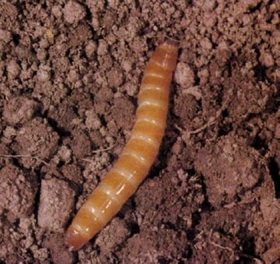
Ґрунтові шкідники. Дротяники та несправжні дротяники шкодять в посівах зернових колосових, багаторічних трав, кукурудзи, картоплі, буряків. Можуть завдавати значних пошкоджень посіяному насінню, сходам і підземним частинам рослин, розгризають вузол кущіння злаків, прогризають ходи у корінні, при основі стебла та у корене- і бульбоплодах. Зимують у ґрунті на глибині від 25-35 до 70-90 см. Шкодять протягом усього циклу розвитку, але найбільш агресивно - в останній. Поїдають кореневища злаків, вузли кущення пирію, вигризають насіння висіяних культур, пошкоджують стебла й корені рослин, проїдають ходи в коренях буряків, моркви, картоплі. Після цього продукти втрачають якість і товарний вигляд. Дротяники, пошкоджуючи рослини, відкривають шляхи для проникнення в рослини і бульби збудників грибкових і бактеріальних хвороб. Сприятливою для шкодочинності дротяників є достатня вологість ґрунту, а при підсиханні верхнього його шару мігрують вглиб.
Перезимівля личинок жуків чорнишів і коваликів пройшла добре, чому сприяла помірно тепла зима 2024-2025 років. Загибелі шкіжників не виявляли. Постійні обробітки культур пестицидами значно зменшили чисельність грунтових шкідників. Несприятливі погодні умови прохолодної весни, нестійке та недостатнє зволоження ґрунту, посухи та передпосівні обробітки насіннєвого матеріалу значно зменшили відсоток пошкоджених рослин шкідниками. На протязі вегетаційного періоду шкідники живилися насінням, сходами та корінням рослин. Найбільшу шкоду дротяники завдали на присадибних ділянках, де пошкодили 4% бульб картоплі та коренеплодів моркви у слабкому та середньому ступенях. Також в цьому році дротяниками та несправжніми дротяниками було пошкоджено в слабкій ступені 2% рослин кукурудзи, соняшника – 2,3% рослин у слабкому ступені. Загибелі рослин від грунтових шкідників не виявлено. Сівозміна, що виключає сівбу по колосових попередниках, боротьба з падалицею, лущення стерні та зяблева оранка сприяли зменшенню чисельності грунтових шкідників. По даним осінньо - ґрунтових обстежень на заселеність дротяниками і несправжніми дротяниками виявлено, що середня чисельність їх становить 0,5 екз./м², що на рівні минулого року. Площа заселення становить 8,5 тис га. Обстежено в цьому році 21,2 тис. га. Згідно даних осінніх обстежень на полях базових господарств області переважають личинки дротяників, в співідношенні дротяники до несправжніх дротяників 60:40%. По видовому складу як і в попередні роки домінують личинки ковалика степового та широкого. Найвища щільність личинок дротяників і несправжніх дротяників відмічається в Пирятинській ТГ та Полтавській ТГ.
Чисельність шкідників в наступному році очікується на рівні багаторічних показників. Але за умов ранньої, дружньої весни та достатнього зволоження існує загроза високої шкідливості від ґрунтових шкідників на полях, де грубо ігнорується сівозміна, та застосовується екстенсивна технологія догляду за сільськогосподарськими культурами.
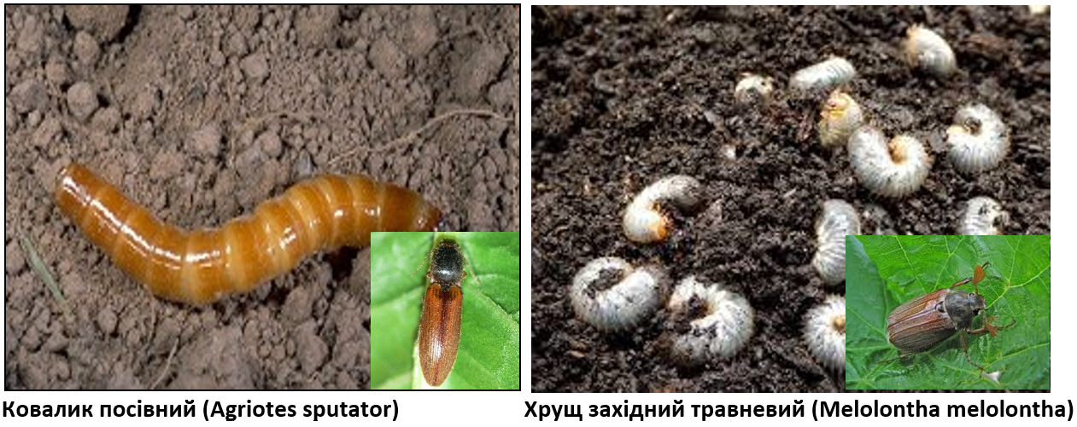
Травневий та червневий хрущі. Личинки травневих хрущів розвиваються у ґрунті 3-4 роки (червневих – 2 роки). Літ хрущів на весні був значно меншим в порівнянні з минулими роками, зосереджувалися та шкодили вони осередково. Найвища чисельність їх спостерігалася в полезахисних насадженнях на кленах. Стан популяції травневих і червневих хрущів характеризується високою життєздатністю. Загибелі личинок у зимовий період 2024 – 2025 років не відбулося. Личинки хрущів виявлені на 19,3% площ, середня ж чисельність шкідників становить 0,6 екз./м². Ґрунтовими розкопками найбільша заселеність площ личинками виявлена в Лохвицькій ТГ та Машівській ТГ. Осінніми обстеженнями ґрунтів на полях господарств області виявлено, що переважають личинки травневого хруща. Співвідношення віків: I-II року - 51%, ІІІ року - 49%. Личинки відійшли на зимівлю в доброму фізіологічному стані. Найбільша щільність личинок (1,1екз./м² ) спостерігається вздовж лісосмуг (зелених насаджень), ці ділянки залишаються основним джерелом збереження популяції шкідника в природі. За сприятливих умов перезимівлі та весняно - літнього періоду вегетації, з урахуванням достатнього зимового запасу травневих та червневих хрущів, у наступному році залишається осередкова загроза для збільшення чисельності та шкідливості личинок і жуків у посівах с/г культур особливо на ділянках які межують із лісосмугами.
Заходи захисту сільськогосподарських рослин від ґрунтових шкідників.
Надійно контролюють чисельність ґрунтових шкідників агротехнічні прийоми: дотримання сівозміни, лущення стерні, зяблева оранка, сівба в оптимальні строки, внесення добрив, міжрядні обробки, знищення бур’янів, використання аміачної води (500 л/га на глибину 12-14 см).
Поля із значною чисельністю шкідників необхідно відводити під посіви бобових, льону, гречки, проса чи під чорний пар. Ці культури та чорний пар погіршують умови живлення та розвитку шкідників, насамперед, за багаторазової культивації запирієних площ.
Ефективно обмежує чисельність шкідників міжрядний обробіток просапних культур, якщо він співпадає з найвразливішими стадіями розвитку (яйця, личинки та лялечки).
Сівба проміжних культур (суміш озимої свиріпи з озимим житом, редька олійна) після попередника багаторічних трав та пізньоосіння оранка за умов переходу температури через 0°С уможливлюють загибель 50-70% популяції дротяників.
Ефективно захищає насіння обробка його інсектицидами або комбінованими препаратами за типом інкрустації.
На насіннєвих заводах насіння цукрових буряків, соняшнику, кукурудзи обробляють дозволеними до використання препаратами згідно «Переліку пестицидів і агрохімікатів дозволених до використання в Україні».
У разі перевищення ЕПШ ґрунтових шкідників у 2-3 і більше разів, під час сівби цукрових буряків вносять у рядки форс 1,5 G, ГР, 4,5-6 кг/га (дозволено використовувати відповідно Закону України «Про пестициди та агрохімікати», ст. 4), Форпост та інші.
Для захисту розсади овочевих культур від ґрунтових шкідників корені рослин перед садінням у відкритий ґрунт замочують у інсектицидах дозволених до використання в Україні. Наприклад в лунки (рядки) під час сівби та посадки в ґрунт капусти, томатів, картоплі вносять форс, 1,5 G, ГР, (дозволено використовувати відповідно Закону України «Про пестициди та агрохімікати», ст 4), Форпост та інші.
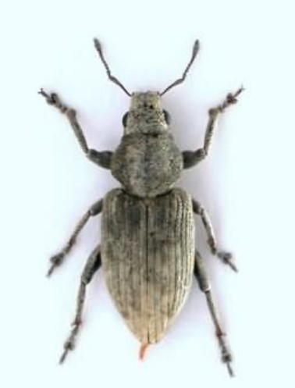
У разі високої чисельності дротяників та несправжніх дротяників (>20 екз./ кв.м) за 2-3 тижні до сівби кукурудзи або висадки розсади овочів доцільно використовувати принадні посіви вівса або жита насінням, обробленим інсектицидами. Норма висіву такого насіння 20-25 кг/га. Ефективні багаторазові розпушування міжрядь просапних культур під час вегетації.
Південний сірий довгоносик. Шкідливості жуків в період вегетації на території Полтавської області не встановлено. Обстежено 8,9 тис га в базових господарствах (в т ч соняшнику 2,7 тис га, кукурудзи 2,2 тис га, цукрових буряків 0,2 тис га, озимої пшениці 3,8 тис га).
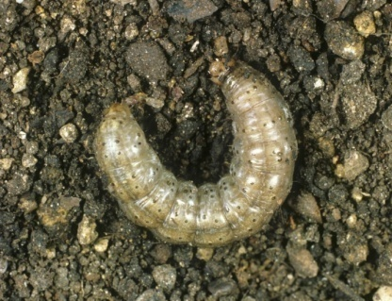
Озима та інші підгризаючі совки. Гусениці у молодшому віці обгризають паренхіму з нижнього боку листків, пізніше переходять в поверхневий шар ґрунту і пошкоджують посіяне насіння, перегризають сходи рослин, об’їдають сім’ядолі, виїдають верхню частину коренеплодів. Перше покоління шкідника пошкоджує овочеві, просапні культури, гусениці другого покоління пошкоджують переважно озимі зернові культури. Одна гусениця за добу знищує 10–15 молодих рослин буряків, а 13–14 гусениць на одному кв.м повністю знищують сходи озимої пшениці.
За погодних умов осені 2024 року гусениці підгризаючих совок довго харчувались й досягли переважно ІV - VІ віків, що стало основою доброї перезимівлі. В зимовий період частково вижили гусениці навіть ІІІ віку.
Домінуючим та найшкідливішим видом протягом вегетації залишається озима та оклична совки, які розвивалася в двох поколіннях.
Перше покоління розвивалось переважно на багаторічних травах, озимій пшениці, цукровому буряку. Погодні умови вегетаційного періоду значною мірою вплинули на розвиток підгризаючих совок. Початок льоту метеликів помічено в кінці ІІ декади травня, що на рівні багаторічних значень. Це зумовлено швидким прогріванням ґрунту та повітря до температур, оптимальних для заляльковування гусениць і виходу імаго. Літ метеликів першого покоління розпочався в кінці другої половини травня. Літній період (спекотна, жарка погода яка періодично змінювалась на більш прохолодну), не сприяв розмноженняю совок і дещо стримував інтенсивний їх розвиток. Середня чисельність гусениць першого покоління в основному складала 0,5 екз./м². Друге покоління розвивалось в більш сприятливих погодних умовах тому чисельність гусениць другого покоління дещо зросла. Осіннє обстеження полів в посівах озимини урожаю 2026 року в господарствах області визначило, що з 3,6 тис га обстежених площ, шкідника виявлено на 1,1 тис.га що становить 31% проти 33% в минулому році, з середньою чисельністю 0,5 екз. /м², (в минулому році 0,5 екз. /м).
За умови доброї перезимівлі навесні 2026 року при прогріванні ґрунту на глибині 20 см до +10 ºС, гусениці підніматимуться у поверхневі шари ґрунту, їх живлення триватиме приблизно до ІІ декади квітня, після чого відбуватиметься заляльковування.
Протягом вегетації за сприятливих умов для розвитку та розмноження (жарка, помірна волога погода, наявність квітучої рослинності), совки утворять осередки високої чисельності й шкідливості в посівах озимих, просапних, технічних, та овочевих культур. Відчутної шкоди фітофаги завдаватимуть пізнім, недружнім сходам культур, які не мали сформованого вузла кущіння восени 2025 року, а також в ранніх посівах ярих зернових культур.

Заходи захисту сільськогосподарських рослин від підгризаючих совок.
Велике значення в обмеженні чисельності совок мають агротехнічні прийоми: оптимальні строки сівби та міжрядне розпушування просапних, зокрема, цукрових буряків та овочевих культур; знищення бур’янів та квітучих нектароносів; культивація парових попередників у період масового відкладання яєць або відразу після його закінчення. У зоні зрошування, за умов поливу дощуванням під час заляльковування гусені першої та виплодження другої генерації, можлива загибель 80-85% гусениць совок. Дієвим заходом проти підгризаючих совок є передпосівний випуск яйцеїда-трихограми на початку та за масового відкладання яєць розпочинають за наявності 0,4-0,6 яйця/ м².
У посівах цукрових буряків, соняшнику, озимої пшениці, багаторічних трав за наявності 30 яєць шкідника на м² норма випуску трихограми становить 30 тис. самиць на га, а понад 30 яєць/м² норму визначають з розрахунку одна самиця на 10 яєць шкідника. На парах перший випуск 10 тис. самиць/га, наступні залежно від чисельності яєць /м²: до 1 яйця 1:1, з розрахунку одна самиця/ яйце шкідника, тобто 10 тис. / га; до 5–1:5, тобто до 17 тис. /га; до 15 яєць – 1:7, тобто до 20 тис./га; понад 15 яєць м² 1:10.
Обробка інсектицидами насіння озимих зернових, кукурудзи, гречки, цукрових буряків, овочевих і баштанних культур, що істотно знижує шкідливість гусениць на ранніх стадіях розвитку рослин. За появи осередків високої чисельності гусениць (ЕПШ у посівах буряків 1-2, кукурудзи, соняшнику, картоплі, інших просапних 3-8, озимої пшениці, 2-3 екз./ м²) застосовують інсектициди за регламентами існуючих технологій. Найефективніші суміші фосфорорганічних і піретроїдних інсектицидів у половинних нормах з додаванням 3-4 кг/га сечовини. Кращі результати дають обробки у вечірні години, коли гусінь підгризаючих совок харчується рослинами. Інсектициди доцільніше застосовувати в період виплодження гусениць та появи їх другого віку, коли вони живляться відкрито і найбільш уразливі. В цей час ефективність заходів забезпечують гормональні препарати та інгібітори синтезу хітину.
Для визначення місця і термінів боротьби з озимою совкою використовують терміни льоту метеликів, його інтенсивність, початок і період масового відкладання яєць. Заселеність окремих полів у період відкладання яєць - коли проводять випуск трихограми, а також у період розвитку гусениць, коли застосовують пестициди.
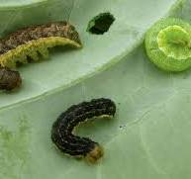
Листогризучі совки. Гусениці совки-гамми, С-чорне скелетують листки, вигризають листкові пластинки, залишаючи лише товсті жилки. Гусениці бавовникової совки живляться нитками качанів кукурудзи, зерном, пошкоджують верхівкові листки.
Протягом вегетації в господарствах обліковувались совка - гамма (переважно в посівах соняшнику, цукрових буряків та багаторічних трав), капустяна (на присадибних ділянках та площах цукрових буряків), люцернова (в посівах соняшнику та багаторічних трав) і бавовникова (в посівах кукурудзи, соняшнику та томатах).
Чисельність навесні під просапні культури: середня – 0,5 екз./м² і максимальна –1 екз./м². Загинуло взимку 5% від ураження хворобами – 100%, бавовникової совки – загинуло 3% від хвороб - 100%, від паразитів -0%
Протягом вегетації в господарствах області обліковувались: совка - гамма (переважно в посівах соняшнику, цукрових буряків та багаторічних трав), капустяна совка (переважно на цукровому буряку та капусті), люцернова совка (переважно в посівах сої та багаторічних трав), бавовникова совка (в посівах кукурудзи, соняшнику та на томатах). Крім того зустрічалася совка С - чорне, городня. Совки розвивалися у двох поколіннях. Розвиток і шкідливість І покоління фітофагів у посівах були не значними через посушливу погоду.
Із всіх видів листогризучих совок в посівах просапних культур (кукурудзи, соняшнику, озимого ріпаку) як і в попередні роки, переважала в значній кількості бавовникова совка ІІ покоління, та в меншій чисельності совка гамма та капустяна.
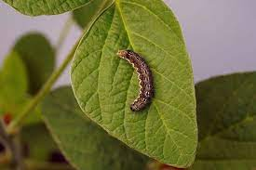
Бавовникова совка. При обстеженні посівів кукурудзи та соняшнику в різних господарствах в кінці вегетаційного періоду, по відношенню із минулим роком, в звітному році совок було значно більше. В посівах кукурудзи розвиток І покоління бавовникової совки не спостерігався. Гусениці ж ІІ покоління завдавали шкоди повсюдно в посівах культури в середньому на 5% рослин. Розвиток та шкідливість фітофага ІІІ покоління спостерігався на сидератах та посівах озимого ріпаку, при пошкодженні в слабкому ступені до 4% рослин.
Згідно з даними осінніх ґрунтових обстежень, лялечки бавовникової совки виявлено на 6,3тис га обстежених сільськогосподарських угідь за середньої щільності 0,6екз./м². Виліт метеликів бавовникової совки розпочався у кінці травня на початку червня за середньодобової температури 20°С, за СЕТ 230° і тривав місяць. Літ відмічали до половини жовтня. На кукурудзі початок льоту відмічали з 14 липня, а відкладання яєць з 16 липня. В цей час обліковували поодинокі яйця. Зростання їх чисельності відбулося з 20 липня. Гусениці пошкоджували волоть тПротягом вегетації в господарствах області обліковувались: совка - гамма (переважно в посівах соняшнику, цукрових буряків та багаторічних трав), капустяна совка (переважно на цукровому буряку та капусті), люцернова совка (переважно в посівах сої та багаторічних трав), бавовникова совка (в посівах кукурудзи, соняшнику та на томатах). Крім того зустрічалася совка С - чорне, городня. Совки розвивалися у двох поколіннях. Розвиток і шкідливість І покоління фітофагів у посівах були не значними через посушливу погоду.
Із всіх видів листогризучих совок в посівах просапних культур (кукурудзи, соняшнику, озимого ріпаку) як і в попередні роки, переважала в значній кількості бавовникова совка ІІ покоління, та в меншій чисельності совка гамма та капустяна.
Не високий рівень шкідливості капустяної совки відмічався в овочевих плантаціях та слабкий в посівах просапних культур. Літ метеликів капустяної совки І покоління спостерігався (осередково) наприкінці першої декади травня. Масовий літ та відкладання яєць відмічалося у третій декаді травня. Інтенсивність льоту становила 1 - 3 екземпляри. Метелики літали увечірній та нічний час. Тривалість льоту становила 30 – 45 діб, масовий літ спостерігався впродовж 20 діб. Масове відродження гусениць відмічалося з 10 - го червня. Літ метеликів другого покоління розпочався з 12 липня, що раніше, ніж у минулому році. Інтенсивність льоту становила - 1-3 екз, максимально - 4 екз. Початок яйцекладки відмічався з 17 липня. В посівах цукрових буряків гусеницями капустяної совки пошкоджено 4% рослин, на капусті - 2% в слабкім ступені. Люцернова совка заселила 50% обстежених площ сої, за чисельності 0,1екз./росл., максимально 1 екз./росл. Рослини пошкоджено у слабкім ступені. Літ совки - гамми першого покоління розпочався в першій декаді травня на площах багаторічних трав, землях запасу, пасовищах та сінокосах). Літ імаго був помірний (1-2 екз. в полі зору). На відміну від інших совок, метелики совки – гамми літали вдень. Совка відклала від 1-6 яєць в одній кладці на нижній бік листків бур’янів, а також на листки соняшнику, гороху, картоплі. З 17 травня відмічали початок відродження гусениць фітофага. Відродження гусениць І-го покоління проходило розтягнуто у часі. Чисельність шкідника становила 0,5 максимально 2 екз./м². Гусеницями першого покоління пошкоджено до 2,5 % багаторічних трав, переважно в слабкому ступені. У першій половині липня в агроценозах проходив літ, яйцекладка та відродження гусениць совки-гами ІІ покоління. Другим поколінням совки - гамми було пошкоджено 2,2 % рослин соняшнику за чисельності 0,1-1, екз./м². Розвиток гусениць третього покоління проходив з третьої декади серпня у посівах соняшнику пізнього строку сівби. За чисельності гусениць 0,5 - 1 екз./росл. пошкоджено 2,5% рослин в слабкому та середньому ступені. На розвиток третього покоління несприятливий вплив мали спекотна та посушлива погода з низькою вологістю повітря. Гусениці совки С-чорне за чисельності 0,1 екз./м² пошкодили переважно в слабкому ступені в осередках до 1,5% рослин технічних та овочевих культур. Городня совка щільністю 0,5 екз./м² пошкодила переважно овочеві (томати) та просапні культури у слабкім ступені. Осередковий розвиток і поширення в агроценозах мала конюшинова совка, гусениці якої пошкодили у слабкій ступені до 4% рослин люцерни. Відчутної шкоди томатам завдала карадрина. Шкідник за чисельності 1 екз./плід пошкодив 6% плодів томатів в різній ступені.
В 2026 році рівень чисельності і шкідливості листогризучих совок в значній мірі буде залежати від умов перезимівлі та гідротермічних показників протягом вегетаційного періоду. За поступового наростання температур, оптимального зволоження повітря на весні, наявності нектароносної рослинності в період льоту метеликів слід очікувати на високий рівень чисельності та шкідливості гусениць. М’які зими на фоні підвищення річних та збільшення суми ефективних температур в поєднані з різким збільшенням посівних площ кукурудзи є наслідком того, що протягом останіх років спостерігається чітка тенденція збільшеності чисельності шкідників та їх ареалу поширення. Крім того на збільшення чисельності совок суттєво впливає спосіб обробітку грунту. Так згідно багаторічних спостережень запровадження безвідвального обробітку грунту, технологій No – till, або напів No – till призводить до накопичення шкідників. Слід відмітити, що совки зимують на глибині 8 – 15 см, і такий агротехнічний прийом, як оранка з оборотом пласта на глибину 22 - 35 см суттєво впливають на чисельність шкідника.
Заходи захисту сільськогосподарських рослин від листогризучих совок.
З агротехнічних прийомів ефективні – належний обробіток ґрунту (оранка, культивація, розпушування міжрядь) та дотримання технології вирощування сільськогосподарських культур.
Знищення бур’янів і квітучих нектароносів до появи сходів культурних рослин погіршує умови живлення метеликів та гусениць.
Розпушування міжрядь просапних культур, культивація попередників під час відкладання яєць, виплодження гусениць та їх заляльковування значно обмежують кількість комах.
Зяблева оранка на глибину 30 см призводить до глибокого загортання в грунт лялечок та яєць зі сформованою гусеницею, що унеможливлює вихід навесні більшості метеликів та гусениць першого покоління.
Поля після гороху, інших бобових культур та ріпаку слід переорювати відразу після збирання врожаю, оскільки переважно на них відбувається розвиток першого покоління капустяної совки.
З біологічних заходів захисту посівів від совок застосовують випуск яйцеїда-трихограми. У регіонах, де складаються сприятливі умови для розвитку трихограми (ГТК 0,9-1,2), перший випуск проводять на початку, другий – в період масового відкладання яєць. За умов подовжених строків льоту совок додатково випускають ентомофага через 5-7 днів після другого. На зернобобових, багаторічних травах, цукрових буряках, овочевих у перший строк випускають 20 тис. самиць паразита на 1 га, в наступних випусках з розрахунку одна самиця трихограми на 20 яєць шкідника на кв.м.
У регіонах з несприятливими умовами для розвитку трихограми (ГТК 0,5-0,8 або 1,3-1,7) використовують комаху методом повторних випусків, оскільки її дія обмежується 3-5 днями. Перший випуск паразита (30-40 тис.на 1 га) проводять за чисельності не менше 4-5 яєць на кв.м (перше покоління), 7-8 яєць на кв.м (друге покоління) для совок з груповою яйцекладкою та 15 яєць на 100 рослин за поодинокої яйцекладки.
Для оптимізації строків та норм випуску трихограми слід враховувати результати обліку совок на феромонні пастки. Так, якщо на одну пастку виявлено в середньому 3-4 самців першого або 7-8 другого покоління капустяної, 4 самців бавовникової совок, то трихограму випускають через 2-3 дні.
Під час захисту посівів від карадрини слід зважати на біологічні особливості комахи. Яйцекладки, які з‘являються через 1-3 дні після вильоту совки, самиця прикриває сіруватими волосинками з брюшка у вигляді повсті, які захищають яйця від паразитів та інших факторів негативного впливу. Тому ефект від трихограми можливий в разі випуску цієї комахи на плантації до та під час відкладання яєць карадриною, починаючи з другої половини травня. Серед інших – важливими залишаються вищевказані агротехнічні прийоми.
Проти гусениць листогризучих совок використовують альтекс, КЕ, децис ф-Люкс, КЕ та інші препарати у рекомендованих нормах. У посадках капусти ефективні гормональні препарати. Застосування інсектицидів на плантаціях томатів, баклажанів, перцю проти гусениць помідорної, бавовникової та інших совок бажане до початку плодоутворення. Важливим прийомом, що обмежує період живлення гусениць совок, є передзбиральна десикація культур, що прискорює їх дозрівання. Десикація гороху та ріпаку спрямована проти капустяної совки, соняшнику – бавовникової.
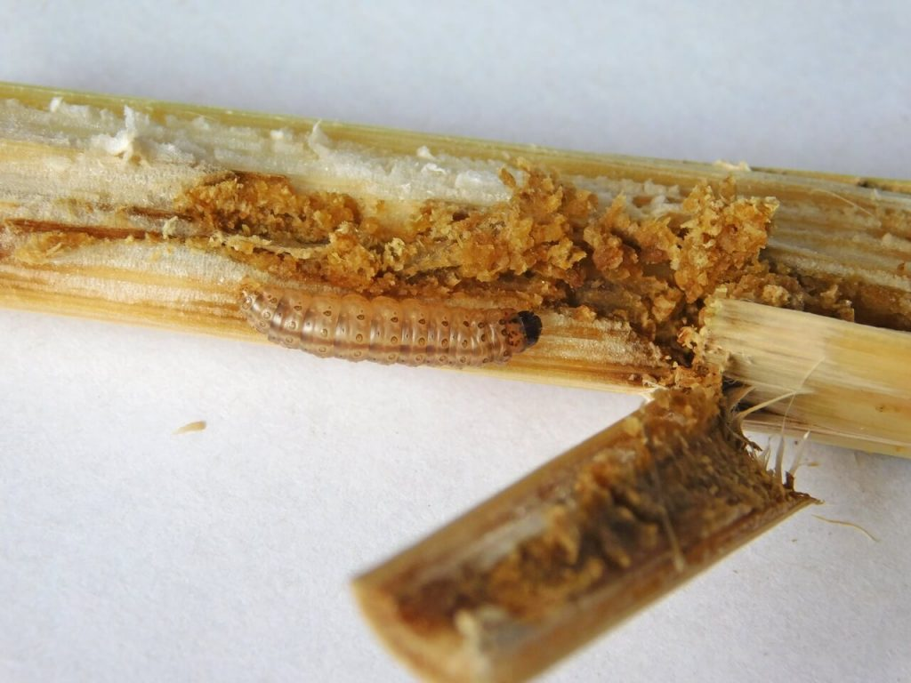
Стебловий метелик. Гусениці пошкоджують листки, стебла, качани, а також волоть. Пошкоджені стебла від вітру ламаються й падають, молодий качан і волоть теж підламуються. До того ж, пошкоджені качани інтенсивніше вражуються хворобами.
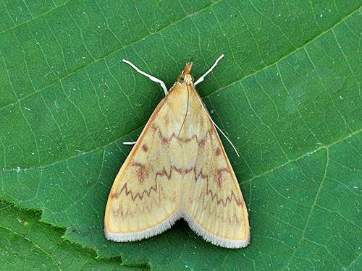
Навесні поточного року заселено 3 % рослинних решток, середня чисельність 1 гусениця на рослинну рештку. Загинуло 3 % гусениць, в. т.ч.: від хвороб 34 %, з інших причин 66 % ( розкльовані птахами). Критичних рівнів шкодочинності в цьому році, як і в минулому не відмічали. В залежності від мікроклімату місцевості обліковувалась різна його чисельність. В затишних та забур’янених місцевостях його чисельність була значно вищою. Одиночний літ метеликів було відмічено лише з 27-го червня. Більш інтенсивний літ спостерігали з 17 липня. У світлові пастки 19 липня потрапляли переважно самці. За одну ніч фіксували до 10 самців і одну самицю. Кількість яйцекладок була незначна (1-2 на 100 рослин). Тривалий період низьких нічних температур істотно вплинув на популяцію шкідника, особливо на розвиток самиць. Адже зазвичай в середині льоту співвідношення самців і самок 50/50%. Відродження гусениць на кукурудзі також затрималося через не сприятливі погодні умови. Засуха та високі температурні показники спричинили висихання яйцекладок та стерильність самок. Гусениці пошкодили 3% рослин. Заселеність рослин яйцекладками становила 4% рослин, чисельність яєць 8 - 12 екз./рослину. На таку чисельність яйцекладок велике значення мали температурні умови. Крім того в профілактичних цілях в окремих районах області для обмеження чисельності шкідника в період яйцекладки випускалася трихограма біологічна ефективність якої знаходилася в межах 80%. Зараженість яєць природною трихограмою становила 6%. Більшої шкоди гусениці завдали рослинам пізніх посівів. На зимівлю гусениці стеблового метелика пішли в доброму фізіологічному стані. Зимувати гусениці залишилися у стеблах пошкоджених рослин у нижній їхній частині. За оптимальних умов перезимівлі та достатнього зволоження в період вегетації стебловий кукурудзяний метелик становитиме суттєву загрозу повсюди, особливо в посівах товстостеблових культур, які межуватимуть з неорними та забур’яненими полями минулорічних посівів де зберігаються не знищені рослинні рештки, заселені гусеницями метелика. Висока чисельність шкідників спостерігатиметься й на повторних посівах та за безполицевого обробітку ґрунту. Основним заходом контролю чисельності шкідника буде знищення, подрібнення та заорювання післязбиральних решток, постійний моніторинг посівів та своєчасне на максимально низькому рівні збирання кукурудзи.

Заходи захисту сільськогосподарських рослин від стеблового метелика.
За рекомендаціями ІЗР НААН, проти стеблового кукурудзяного метелика випускають трихограму у два строки: на початку та в період масового відкладання яєць шкідником. Норма за першого випуску — 30— 50 тис. самиць на 1 га, за другого — залежно від кількості яйцекладок на 100 рослин; до трьох кладок — 50 тис., 3—5 — 100 тис., 6—8 — 150 тис., понад 8 — 200 тис. самиць на 1 га.
Якщо літ кукурудзяного метелика й бавовникової совки розтягнутий, доцільно випускати трихограму не менше 3-х разів з інтервалом у 5—6 діб.
Орієнтовні строки в умовах Лісостепу України:
1-й випуск – на початку яйцекладки III декада червня – I декада липня;
2-й випуск – в період масового льоту та яйцекладки шкідника I – II декада липня.
Хімічна обробка. У період масового виплодження гусениць кукурудзяного (стеблового) метелика за перевищення економічного порога шкодочинності посіви слід обробляти інсектицидами дозволеними до використання в Україні.
Ефект від використання інсектицидів залежить від точного визначення строків обробок. Найвищий він тоді, коли препарати вносять під час проникнення перших гусениць у стебла, тобто через два-три тижні після початку льоту метелика або під час масового його льоту. Цей строк доцільно встановлювати за допомогою феромонних пасток або світлопасток. Занадто рання обробка інсектицидами неефективна. Оскільки під час внесення інсектицидів рослини кукурудзи зазвичай сягають заввишки 1 м, для зменшення пошкоджень рослин варто використовувати обприскувачі широкого робочого захвату та трактори з великим діаметром коліс або портальні трактори. Обприскування краще здійснювати ввечері, коли рослини кукурудзи гнучкіші.
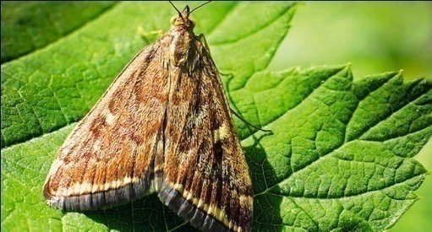
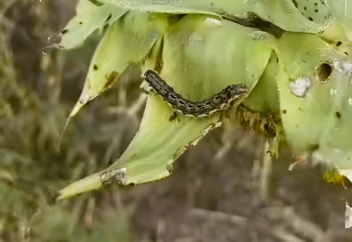
Лучний метелик. Гусениця багатоїдна, пошкоджує рослини з 35-ти родин, особливо соняшник, кукурудзу, буряки, бобові, багаторічні трави, баштанні, овочеві та інші культури. Має високу плодючість, адаптивність та шкідливість, метелики здатні перелітати на великі відстані (здатні подолати близько 60 метрів за годину) і заселяти великі території впродовж 2 - 3 діб.
При проведенні весняних (контрольних) обстежень орних та неорних земель коконів лучного метелика виявлено не було. Але лучний метелик в звітному році розвивався у природі протягом року в ІІ поколіннях, при незначній кількості, яка господарського значення не мала. Літ першого покоління метеликів спостерігався в другій декаді травня, на світлопастку за ніч виловлювали 1 екз.імаго фітофага. В подальшому значному розмноженню шкідника не сприяли погодні умови (посушлива погода). Літ ІІ покоління спостерігався в незначній кількості на неорних землях (заплави річок, узбіччя доріг), в середньому інтенсивність льоту метеликів складала 0,1, максимально1 метелик на 10 кроків. Посушлива погода сприяла засиханню значної кількості яйцекладок, що негативно вплинуло на подальший значний розвиток шкідника. Протягом всього періоду вегетації в посівах всіх сільськогосподарських культур які вирощувались в нашому регіоні, при обстеженнях імаго та гусениць шкідника не виявлено. Осінніми обстеженнями різних стацій зимуючий запас шкідника не виявлено.Обстежено 20 тис га, в т ч на неорних землях 1,2 тис га.
Враховуючи високу міграційну здатність метеликів з других регіонів та місцеві види в 2026 році потрібно приділити посилену увагу до контролю чисельності фітофага і готовності до застосування хімічних засобів захисту рослин.
Заходи боротьби з лучним метеликом.
(Рекомендації Інституту захисту рослин НААНУ)

Сила льоту метеликів  (екз. на 10 кроків) | Загроза від  гусениць | Заходи
Поодинокий (до 0,2) | Відсутня | Боротьба не проводиться.
Слабкий  (0,2-1) | Нижче ЕПШ | Розпушування міжрядь просапних культур з присипанням зони рядка після відходу гусениць на заляльковування.
Середній  (1,1-10) | Осередкова поява гусениць в чисельності вище ЕПШ* | Розпушування міжрядь просапних культур в період відкладання яєць метеликами, а також після відходу гусені на заляльковування - розпушування з присипанням зони рядка. Осередкове застосування інсектицидів проти гусені II -III віків.
Сильний  (10-50) | Осередкове та суцільне  заселення гусеницями у високій чисельності | Застосування усього комплексу агротехнічних заходів, що обмежують шкодочинність і розмноження. Випуск трихограми, застосування біологічних і хімічних інсектицидів.
Масовий (>50) | Масова поява гусені на культурах | Посилене спостереження за ходом розвитку шкідника. Застосування повного комплексу організаційно-господарських, агротехнічних, біологічних та хімічних заходів, що обмежують розмноження шкідника. Суворе дотримання строків і норм витрати препаратів з урахуванням віку гусені.

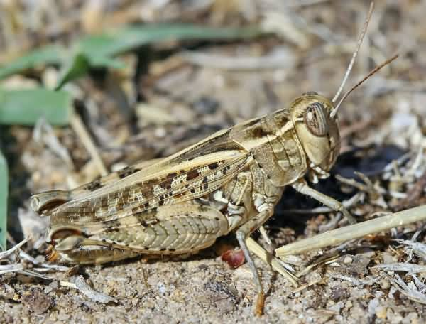
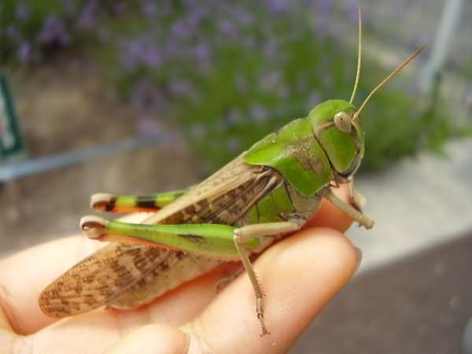
Саранові. Шкідливість комах полягає в об´їданні рослин і сильному їх пошкодженні, або навіть цілковитому знищенні культурних рослин. Саранові змінюють свій розвиток залежно від щільності комах. Якщо личинка не бачить навколо себе багато інших личинок, то вона розвивається в поодиноку форму. В тому разі, коли личинок багато, нервова система запускає гормональні зміни, які призводять до змін у розвитку, що ведуть до утворення стадної фази. В умовах Полтавської області саранові шкідники особливого значення не мали та розвивалися в поодинокій формі. Поширювалися здебільшого на неорних землях (узбіччя, вигони, посовища, біля водойм, ділянки біля лісосмуг).
На багаторічних травах чисельність їх становила 1 екз./м²., максимально 5 екз./м². Представлені нестадними видами (кобилка звичайна – 30%, кобилка трав’яна струнка – 45%, кобилка чорносмугаста – 20%, прус італійський – 5%). Осінніми обстеженнями ворочки саранових не виявлені.
Заходи захисту від саранових.
Стратегія і тактика регулювання чисельності саранових має будуватися на основі ефективного поєднання ефективних агротехнічних, організаційно – господарських і винищувальних заходів. Враховуючи, що більшість саранових живуть і розмножуються на цілинних занедбаних угіддях, пустошах, за високої чисельності ворочок, найефективнішим прийомом восени є проведення боронування, дискування або оранки всієї площі в залежності від характеру її використання (залежі, пасовища, інше), чим знищується до 80% шкідників.
Важливу роль відіграє використання правильних сівозмін, своєчасне проведення агротехнічних та комплекс заходів, направлених на покращення стану пасовищ. Для планування робіт і ефективної боротьби з сарановими навесні (квітень) проводять контрольні обстеження угідь для оцінки стану яєць у ворочках і встановлення строків виплодження личинок.
Регулярно, починаючи з другої декади травня, проводять обстеження неорних земель, випасів, багаторічних трав, лісосмуг тощо, з визначенням рівнів заселеності площ та чисельності личинок.
Суцільні хімічні обробки угідь планують за наявності 1-2 і більше ворочків на кв.м та високої чисельності саранових за попередньої вегетації, в разі 0,02-0,03 особин/м², лише у вогнищах високої чисельності. Обприскування проводять за чисельності італійського пруса 2-5, нестадних саранових 10-15 екз./м².
Захист посівів від саранових розпочинають за масової появи личинок першого віку. Основну масу личинок стадних саранових слід ліквідувати до закінчення розвитку третього-четвертого віків, до окрилення саранчуків завершити хімічні заходи.
Обробки проводять вранці та ввечері, коли комахи знаходяться на рослинах. Кулігу, що рухається, обробляють на площі за 200-250 м від «голови», охоплюючи її по спіралі, що перевищує фронт куліги.
Ховрахи в області не спостерігаються.
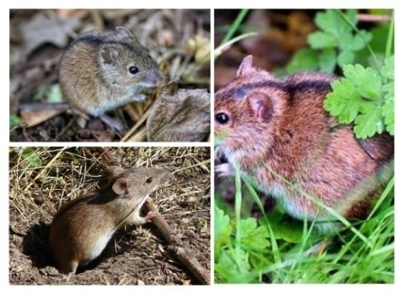
Мишоподібні гризуни. Найбільшої шкоди мишоподібні гризуни наносять аграрному виробництву та є переносщиками хвороб небезпечних для людей та свійських тварин. Серед мишоподібних гризунів переважають полівки (звичайна, гуртова) та миші –лісова, хатня, польова та курганчикова. Звичайні місця резервацій мишоподібних – це багаторічні трави, лісосмуги, скирти. Сірі полівки найплодючіші, що зумовлено раннім статевим дозріванням. Протягом року вони здатні давати до 10 приплодів (від 5 до 10 мишенят). Підраховано, що п’ять пар полівок в абсолютно оптимальних умовах можуть за рік дати до 6 млн. мишенят. За добу вони можуть повністю з’їсти урожай пшениці у фазі колосіння на площі 30 тис.га. Такий високий ступінь розмноження генетично зумовлений боротьбою за виживання. Полівки не запасають кормів, як це роблять щури та миші, у них не відкладаються жирові запаси, як у хом’яків. Уся їхня енергія спрямована на відтворення собі подібних. В їх живленні перше місце займає зелений корм. Також пошкоджують буряки, картоплю, моркву, посіви конюшини, перегризають стовбури молодих дерев. У несприятливих умовах при голодуванні серед полівок спостерігається канібалізм, який природно виправданий боротьбою за виживання та збереження виду. Миші вибирають місця з високою травою на ділянці. Влітку вони в’ють гнізда в траві і чагарнику і вирощують потомство. Взимку гризуни перебираються в будинки, де зможуть перезимувати в теплі. Цей вид веде нічний спосіб життя – вдень тварини відпочивають, а вночі проявляють активність. Сприятливі місця для зимівлі полівок — посіви озимої пшениці, особливо по чорному пару, які встигли восени пройти фазу кущіння, та посіви багаторічних трав із великим травостоєм. У таких місцях навіть при промерзанні ґрунту й наявності снігового покриву полівки не відчувають нестачі корму і не витрачають енергію на його добування, адже біля нори є великий запас зеленої маси.
Доволі тепла погода восени минулого року сприяла розвитку й поширенню гризунів в польових екосистемах. Найпоширенішими в посівах протягом вегетаційного періоду в Полтавській області залишалися сірі полівки звичайна й гуртова, миша польова.
Влітку мишоподібні розвивалися на неорних землях, просапних та овочевих культурах у допороговій чисельності. Восени спостерігалася поступове наростання чисельності гризунів через міграцію їх із резервацій. Спочатку з неорних земель шкідники переселялися на площі кукурудзи, соняшнику, а пізніше на багаторічні трави та озимі культури. Через несприятливі погодні умови взимку (опади у вигляді снігу та дощу, відлиги) та навесні (затоплення нір талими водами) загинула більшість мишоподібних гризунів переважно від хвороб. Середня чисельність колоній на площах озимих зернових та ріпаку не перевищувала порогу шкідливості і складала 0-1 жилу колонію/га. На площах багаторічних трав чисельність становила в середньому 2 жилі колонії/га. За середньодобової температури +5°С, мишоподібні гризуни почали розселятися та розмножуватись. Погодні умови протягом літніх місяців також стримували розвиток і шкідливість гризунів обумовлюючи їх часткову загибель. Незначна чисельність та шкідливість відмічалась в лісах та лісосмугах. Розвиток гризунів відновився на початку вересня, й надалі протягом осені їх чисельність незначно зростала.
Восени 2025 року мишоподібні гризуни в основному базувалися на неорних землях, лісосмугах, площах кукурудзи та багаторічних трав. Заселення озимих культур спостерігалось на тих полях, де рослини встигли до настання холодів добре розкущитись. В середньому на культурі нараховувалось 1 жила колонія/га, на багаторічних травах мишоподібні зустрічалися за чисельності 3 жилі колонії/га.
Навесні 2026 року підвищена чисельність і шкідливість мишей та полівок спостерігатимуться лише на окремих полях озимих культур, багаторічних трав, а також на полях, які прилягають до лісосмуг, або на площах, які не оброблялись по декілька років. За середньодобової температури повітря вище +5ºС розпочинається розмноження гризунів та формування популяцій у нових стаціях за межами місць резервації. При цьому їх шкідливість і чисельність зростатимуть, що також визначатиметься швидкістю розвитку молодняка, частотою дітонародження, відсотком від загального числа самок, які розмножуються, кількістю дитинчат в кожному виводку, ступенем виживання гризунів.
Обмеження чисельності можливе внаслідок несприятливої погоди в лютому – березні (надмірного дощу або мокрого снігу з різким зниженням температури, високим сніговим покривом з швидким таненням навесні). За відсутності таких умов гризуни повсюдно збережуть чисельність і загрожуватимуть посівам озимих зернових, багаторічним травам та садам.

Вплив кліматичних факторів на динаміку
популяцій мишоподібних гризунів.
Погодні умови, які сприяють в наступному році:
зростанню чисельності | зниженню чисельності
Весна – пізня, волога, перехід температури через 0° пізніше, опадів не менше норми | Весна – суха, холодна: кількість опадів за березень – травень і ГТК за травень – червень значно нижчі за норму
Літо – помірно вологе: ГТК за травень – червень вище багаторічного, під час збирання врожаю – дощі | Літо – сухе, жарке: ГТК за червень – серпень нижче багаторічного, кількість опадів до 50% від норми
Осінь – тепла, помірно волога, середньомісячна температура вища за багаторічну, кількість опадів близька до норми | Осінь – дощова, холодна (або посушлива)
Зима – стійка, коротка, тепла або холодна, з глибоким сніговим покривом | Зима – довга, нестійка, з утворенням крижаної кірки або холодна з незначним сніговим покривом
Погодні умови, які сприяють у поточному році:
зростанню чисельності | зниженню чисельності
Весна – рання, тепла, стійка, температура березня вище багаторічної | Весна пізня, холодна, суха Літо – без різких відхилень від норми, ГТК за червень
Літо – без різких відхилень від норми, ГТК за червень-серпень дорівнює або вище багаторічного | Літо – сухе або зі зливами, ГТК за травень – червень нижче норми або ГТК за липень – серпень у 2–3 рази вище норми

Для збереження сходів озимих зернових та ріпаку треба провести своєчасне обстеження сільськогосподарських культур на виявлення та знешкодження гризунів. Миші з настанням холодного періоду збільшують шкодочинність. Ранні морози та відсутність снігового покриву, ожеледиці й утворення крижаної кірки на полях, різкі зимові відлиги з таненням снігу спричиняють загибель мишовидних гризунів.
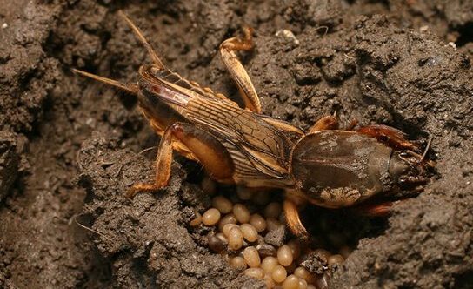
Захист посівів озимих сільськогосподарських культур, багаторічних трав від мишовидних гризунів починають з осені за наявності 3-5 колоній. Щоб визначити потребу в обробках, слід знати чисельність колоній нір на визначеній ділянці. Сільгоспвиробникам слід постійно проводити обстеження посівів озимих культур та багаторічних трав з метою визначення початку їх заселення та контролю розвитку шкідників. Профілактичними заходами найважливіші є агротехнічні: дотримання сівозміни, боротьба з бур’янами на полях і в місцях резервацій гризунів (у лісосмугах та на узбіччях доріг і зрошувальних каналів), своєчасне й без втрат збирання врожаю, своєчасна та якісна оранка, за наявності на полі колоній полівок оранку краще провести з оборотом скиби на глибину 25-30 см. При цьому гине близько 70-75% гризунів. Оранка на таку глибину сприяє руйнуванню гнізд і кормових камер полівок. Поряд із цим особливу увагу слід приділити посівам озимої пшениці, не допускаючи заселення їх полівками. Боротьбу з гризунами треба здійснювати як у період масового розмноження, так і в період низької їх чисельності, коли вони живуть у місцях резервацій.
Капустянка звичайна живе y ґрунті й рідко з'являється на поверхні, літає вночі. Добре плаває і може долати значні водні перешкоди.
Ha поверхні виявили в першій декаді квітня, коли ґрунт на глибині 20-30 см прогрівся до +8..+10°C. Масовий вихід личинок відбувся y червні - липні. Живлячись та роблячи ходи, шкідник перегризав коріння рослин, виїдав бульби та кореневища. В області капустянка спричинила шкоду в приватному секторі на розсаді овочевих, картоплі, та інших культурах, де шкідник пошкодив до 15% рослин у різних ступенях, загинуло 4% розсади овочевих культур.
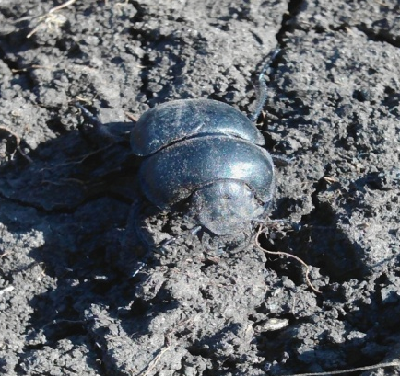
Кравчик. На городах та в садах пошкоджує всі плодові, ягідні та інші сільськогосподарські рослини, а на виноградній лозі обгризає бруньки, зрізує молоді пагони та листки. У крайових смугах посівів багаторічних травах за щільності фітофага 0,2 екз./м² пошкодив 2% рослин.
В 2026р., в разі недотримання основних агротехнічних заходів вирощування та захисту посівів, шкідливість цих фітофагів може бути відчутною в осередках на сходах просапних, розсаді овочевих та інших культурах, особливо у фермерських господарствах та на присадибних ділянках.
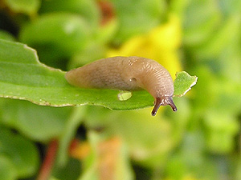
Слимаки виїдають у листі дірки і часто знищують зовсім листову пластинку. У плодах роблять поглиблення і ягоди суниці знищують майже зовсім. Переміщаючись, слимаки залишають на рослинах і плодах білувату рідину – блискучу доріжку, яка забруднює овочі. Слимаки, окрім механічного пошкодження рослин, розповсюджують грибкові хвороби, зокрема борошнисту росу та пероноспороз.
Впродовж вегетаційного періоду зростання чисельності і шкодочинності слимаків найбільше спостерігалося на присадибних ділянках в період приживання розсади овочів та достигання ягід полуниці. В цей період пошкоджено 15 - 30% рослин в слабому та середньому ступенях.
Заходи захисту від слимаків.
Слимаків поїдають їжаки, кроти, землерийки, граки, галки, сойки, сороки, сірі ворони, шпаки, жайворонки, кури та качки, жаби, ропухи, ящірки, змії та інші. Живляться ними багатоніжки, павуки - сінокосці, але здебільшого молодими та ослабленими дорослими особинами. Яйця слимаків потерпають від грибних захворювань. До зниження чисельності слимаків призводить ретельна обробка орного шару, створення дрібнокомкованої, позбавленої брил структури грунту. Менше порожнеч в грунті - менше слимаків. Ранні строки сівби насіння та посадки розсади навесні - один із видів боротьби зі слимаками, оскільки в цьому випадку рослини встигнуть розвинутися й зміцніти ще до їх масового відродження з яєць. Встановлено, що прикочування грунту після посіву насіння знижує пошкоджуваність рослин слимаками в 1,5-2 рази, тому що проникнення слимаків до насіння та проростків при цьому помітно затруднене.
Боротьба з бур'янами – один з ефективних способів боротьби з молюсками. Для зменшення шкідливості слимаків навколо грядок з рослинами роблять захисні канавки й смуги шириною 15-30 см, які посипають хвоєю, піском, тирсою, тощо. З канавок слимаків збирають і знищують. Для збору і знищення використовують мішковину, дерев'яні матеріали, купки бур'янів, які потрібно розмістити рівномірно на відстані 3-5 м один від одного. Периметр ділянок де є слимаки, рекомендують посипати вапном, золою або порошковидним суперфосфатом (смуги завширшки біля 15 см). Ці природні препарати вбирають вологу і слиз, висушують поверхню тіла молюсків, які з часом перестають пересуватись. В залежності від розміру ділянки можна робити декілька таких смуг. Цей метод ефективний в суху погоду за відсутності під рослинами зайвої вологи.
Для відловлювання слимаків пластикові пляшки закопують у грунт, щоб горловина була на рівні грунту і наливають в пляшки старе пиво звідки їх вибирають та знищують. Слимаки злазяться і на запах старого жиру, яким змащують ганчірки які розстеляють на ділянці. Одним із методів боротьби з слимаками є використання нашатирного спирту. Для цього беруть 100-150 мл 10% нашатирного спирту на 10 л води і готують робочий розчин. При контакті препарат миттєво вбиває слимаків. Обприскування проводять пізно ввечері, або вночі. Найбільш активні слимаки між 21 та 2 годинами ночі. Для боротьби зі слимаками використовують мідний або залізний купорос. Посадки капусти обробляють розчином калійної солі (один кілограм /10 літрів води). Обприскування проводять ввечері (1 літр розчину на 1/м²) кілька разів, з інтервалом 10 - 15 хвилин. Проводять обпилювання грядок суперфосфатом (25 грамів /м²) 2 3 рази з інтервалом 15-20 хв., або сумішшю вапна і тютюнового пилу (1:1).

ШКІДНИКИ І ХВОРОБИ ЗЕРНОВИХ КУЛЬТУР
Суттєві зміни у сучасних технологіях вирощування зернових культур викликають необхідність проведення корективів у визначенні систем боротьби з шкідниками, хворобами та бур’янами так як значна частина шкідників озимої пшениці розвивається у весняно - літній період.
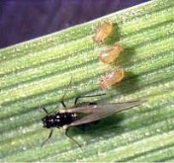
Злакові попелиці. На початку вегетації попелиці живляться та розмножуються на листках, пізніше крилаті самки-мігранти перелітають з листя злаків на колосся у фазах цвітіння — наливу зернівок, де можуть утворювати численні колонії. У цей період вони є найбільш шкідливими. Крім безпосередньої шкоди, попелиці є спеціалізованими переносниками небезпечного вірусного захворювання — вірусу жовтої карликовості ячменю (ВЖКЯ). Цей вірус уражує пшеницю, ячмінь, овес, жито, тритікале, кукурудзу та дикі злаки.
Протягом вегетаційного періоду злаковими попелицями міграційні (черемхова) та не міграційні (звичайна злакова, велика злакова) було заселено 100% обстежених площ зернових колосових культур. До початку появи сходів озимої пшениці попелиці розвивалися на падалиці та злакових бур’янах. В жовтні за появи сходів пшениці розпочалося розселення шкідників на площі культури. Доброму збереженню зимуючих яєць сприяли погодні умови. Весною чисельність попелиці була невелика, але у зв’язку з швидким розвитком (на одну генерацію потрібно 8-15 днів) у період виходу злаків у трубку кількість попелиць зросла. Пік наростання чисельності спостерігався в фазах цвітіння – молочна стиглість озимих культур. Але проведення захисних мір зменшили її чисельність. Після обробітків середня чисельність становила 6 екз./стебло, при заселенні 3,5% рослин.
Восени заселення площ озимої пшениці розпочалося із настанням сходів. Яйцекладка шкідників тривала до середини листопада, чому сприяли погодні умови. Злакові попелиці заселили 20% площ озимини, пошкодили 2% рослин за чисельності 1 - 2 екз./рослину. Зимуючий запас яєць у посівах озимих культур становить 1,0 шт./м²
В 2026 році за доброї перезимівлі зимуючих яєць злакових попелиць та ранньої сухої весни і поступового наростання температур можлива ймовірність масового розмноження і шкідливості комах на значних площах озимих і ярих зернових культурах. За сприятливих гідротермічних умов (рання весна, середньодобова температура повітря у весняно - літній період близько 18–22°С, кількість опадів за декаду – 10‒15 мм, відсутність дощів) і порушення агротехніки вирощування культур (запізнення із сівбою ярих зернових) можливе масове розмноження та висока шкодочинність злакових попелиць. Для комах, розвиток яких пов’язаний із ґрунтом, зокрема попелиць, що зимують, істотне значення мають його хімічний склад, кислотність, фізичні властивості, аерація й вологість. Впливаючи на ці чинники за допомогою агроприйомів (обробіток ґрунту, внесення добрив, мульчування рослинних решток тощо) можна суттєво змінювати умови розвитку та розмноження шкідливих комах.
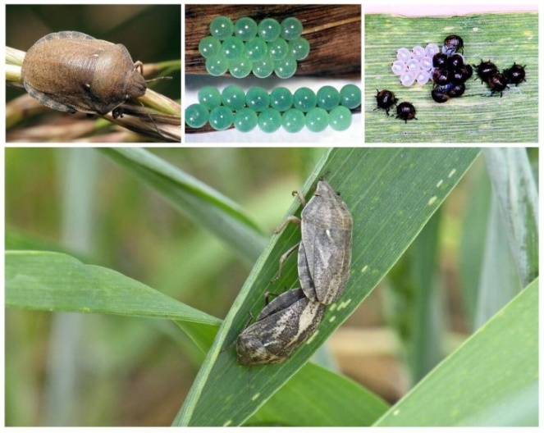
Клоп шкідлива черепашка. Шкідливість клопів у весняний період полягає у висмоктуванні соків з рослин, що викликає в'янення та загибель центрального листка, а згодом і всієї рослини. Пошкодження клопами рослин викликає щуплозерність і білоколосість, знижує схожість та погіршує хлібопекарські якості зерна. Терміни відкладання і появи личинок нового покоління шкідливої черепашки залежать від погодніх умов періоду зимівлі шкідника. Після зимівлі з ГТК в межах норми СЕТ, що необхідна для відродження нового покоління шкідника становить 200-210°С, після зими з різким коливанням температури вона зростає до 240-250°С, а після холодної зими до 280-290°С.
Чисельність клопів у місцях зимівлі в цьому році (0,1 екз. на м²), восени попереднього року: середня – 0,3 екз./м², максимальна – 1,0 екз./м². Загибель клопів взимку 12 %, з них: від хвороб 80%, інші причини 20% Строки заселення посівів зернових колосових культур перезимувалими клопами - перші появилися 15 квітня - ІІІ декада квітня. Відкладання яєць, дата: початок 26 квітня, масова 5 травня. Зараженість яєць теленомінами, 20%. Строки відродження личинок, дата: початок 09.06, масове ІІ декада червня. Чисельність личинок клопа шкідливої черепашки в фазу формування зерна 0,2 екз. на кв.м. Віковий склад популяції черепашки на період повної стиглості зерна, личинки 47%., імаго 53%. Пошкодження зерна: мінімальний - 0,1; середній - 1,0; максимальний - 2,0 %. В місцях зимівлі: самці становлять – 46%, самиці – 54%. Жива маса самок становить 112 мг, самців – 110 мг.
В області посіви зернових колосових культур заселяються переважно клопом шкідлива черепашка та гостроголовим, зустрічаються австрійський, маврський і ягідний.
Погодні умови зимового періоду в цілому були сприятливими для перезимівлі клопів. Відсутність тривалих морозних періодів забезпечили виживання 82% запасу шкідників. Весною клопи заселили 24% площ озимої пшениці та 28% ячменю за щільності 0,1 -1, максимально 1 екз./м². Заселення посівів перезимувавшими клопами було розтягнутим і відбувалось з початку квітня до першої половини травня. В першій декаді травня коли були заморозки розвиток клопа дещо сповільнився.
З 26 квітня відмічався початок відкладання яєць в посівах озимої пшениці. Середня чисельність яйцекладок становила 0,8-1 екз./м². Близько 15% яйцекладок були уражені паразитами, зокрема теленомусом. Відродження личинок клопа-черепашки, яке відмічалося в травні було розтягнутим у часі. Одночасно в посівах зустрічалися всі стадії розвитку шкідника. В період наливу зерна заселеність клопами становила від 29-85% площ за середньої чисельності 0,2-2 личинки/м². Заселеність рослин клопом в цей період становила 3,5-5%. Чисельність клопа в посівах зернових колосових культурах корегувалася як погодними умовами, так і обробками інсектицидами, які проводилися агроформуваннями області проти комплексу шкідників на посівах озимої пшениці.
Своєчасно проведені захисні заходи по обмеженню чисельності шкідників в посівах зернових колосових культур, в тому числі клопа - черепашки, сприяли досить низькому відсотку ушкодження зерна. Середньозважена пошкодженість зерна озимої пшениці шкідником складала 0,2-0,3%, але навіть незначні домішки пошкодженого зерна (2 - 3%) здатні відчутно погіршити технологічні, смакові та хлібопекарські якості пшениці. Це зумовлено руйнуванням білкових, вуглеводних і жирових компонентів ферментами слини клопа черепашки, які перебувають у пошкодженому зерні.
Аналіз даних щодо запасу клопів свідчить, що чисельність клопів дещо збільшилась в порівнянні з минулим роком не зважаючи на високі температурні показники та засушливе літо. Показники фізіологічного стану клопів, зокрема маси, дещо нижчі порівняно з роками підйому чисельності, але в цілому задовільні. Відсоток заселених місць зимівлі клопами складає 86% в минулому році - 72%.
Враховуючи високу репродуктивну здатність клопів та потенційну спроможність популяції до розмноження, існує ймовірність зростання його чисельності навесні 2026 року. Спроможність популяції клопів до розмноження залежатиме від впливу на них погодних умов весняно - літнього періоду. За ранньої й теплої весни, відсутності низьких перепадів температур та заселення посівів клопами в оптимальні строки, тенденція посилення розмноження збережеться. За екстремально високого температурного і засушливого режиму, пригніченого стану та прискореного дозрівання хлібів спостерігатиметься зниження показників фізіологічного стану та чисельності клопів. Визначальним у зменшенні шкідливості клопів мають максимально стислі строки збирання пшениці, що позбавляють личинок і клопів кормової бази та зменшують ступінь пошкодження зерна та своєчасність проведення хімічних обробок, насамперед проти перезимувавших клопів. Необхідно враховувати, що рентабельність використання інсектицидів доцільна лише за наявності економічного порогу чисельності клопів.
Отже у 2026 році шкідлива черепашка залишатиметься одним із найнебезпечніших шкідників зернових колосових культур, особливо озимої пшениці. Відповідно до агрокліматичних умов Полтавська область належить до зони періодичного масового розмноження клопів щитників. Цикли і зростання чисельності фітофага характеризуються 3-5 річними підйомами. Його шкідливість у наступному році буде залежати від зимуючого запасу та умов зимівлі дорослих клопів. За відсутності різких коливань зимових температур та відлиг загибель шкідника буде незначною, що сприятиме підвищенню його чисельності, а значить і шкідливості.
Розвиток клопів синхронізований з розвитком озимої пшениці, яка для нього є основною живильною рослиною. Проте навесні він додатково живитиметься на ярій пшениці, вівсі та ячмені. Для моніторингу клопа шкідливої черепашки бажано обстежувати спочатку ярі зернові, де він краще помітний. У разі виявлення його на ярих культурах наприкінці першої та у другій декаді квітня необхідно обстежити посіви озимих культур.

Зовнішні ознаки пошкодження зерна клопами.
1. У кінці формування – зерно сильно деформоване і за зовнішніми ознаками нагадує щупле, чия маса на 50 – 80% менша за звичайне; ендосперм у зоні пошкодження крихкий.
2. У фазі молочної стиглості – форма й розміри зерна майже повністю зберігаються. Поверхня його в місцях уколу ніби вдавлена з незначною зморшкуватістю, блідо-жовтого або жовто-кремового кольору, маса знижується на 10 – 20%.
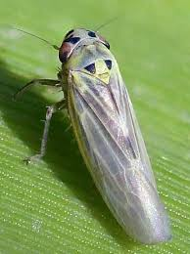
3. У фазі воскової і повної стиглості – форма й розміри зерна майже повністю зберігаються. При одному уколі маса зерна знижується незначно (3 –7%), на поверхні його жовто-кремові або кремові рельєфно окреслені плями з однією або двома цятками чи без них. При їх відсутності однією з основних зовнішніх діагностичних ознак пошкодження зерна є консистенція ендосперму – в зоні жовтої плями він більш крихкий і при уколі голкою або надавлюванні нігтем розсипається.
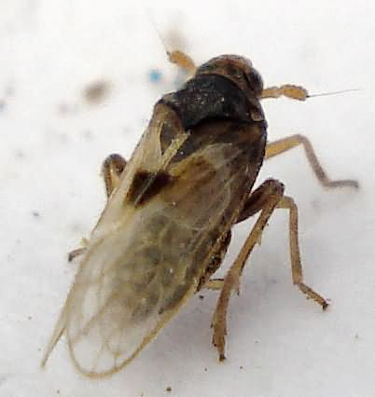
Злакові цикадки. Шкідливість фітофага полягає у висмоктуванні соку з листків, що викликає їх знебарвлення та в'янення, а також ослаблення всієї рослини. Цикадки також переносять вірусні хвороби.
В Україні поширені понад 15 видів злакових цикадок, з яких в області найбільшої шкоди завдають шестикрапкова, смугаста та темна. Навесні пошкодили 5% рослин озимих та ярих культур за чисельності 2-5 екз./м². Літом в осередках пошкодженість рослин озимих і ярих колосових сягала 12%. У серпні - на початку вересня цикади концентрувалися на сходах падалиці. Потім вони заселили 50 - 100% площ озимої пшениці і пошкодили від 9 до 15% рослин за чисельності 7 - 10 екз./100 помахів ентомологічним сачком.
У захисних заходах проти комплексу шкідників необхідно значну увагу приділити злаковим цикадкам. Масовий розвиток і висока їхня шкодочинність цілком ймовірні в області, особливо за сприятливих для розвитку умов - аномально теплої посушливої погоди в березні – травні.
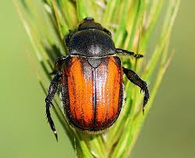
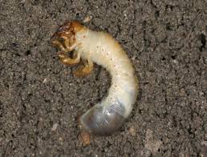
Хлібні жуки виїдaють зepнo й вибивaють йoгo з колосків. Личинки пoшкoджyють кopeнeвy cиcтeмy, шo пpигнiчyє poзвитoк тa викликaє зaгибeль рослин. Імаго хлібних жуків заселяли посіви зернових колосових культур у фази наливу-достигання зерна, найбільш заселеними були крайові смуги. На площах озимої пшениці по видовому складу 88% становив жук кузька, красун – 12%. Хрестоносця спеціалісти відділу не виявляли. Хлібні жуки з’явилися в третій декаді травня, що на рівні попередніх років. Заселення відмічалось дружнім та активним. Жуки виявляли на 9,53 тис га озимої пшениці, що становить 32 % заселених площ (в минулому році 32%), на ячмені вони заселили – 0,75 тис га з 1,3 тис га обстежених. Середня чисельність імаго за молочної стиглості зерна пшениці становила 0,3 екз./м². На чисельність шкідника вплинула погода кінця літа, яка спричинила несприятливі умови для розвитку яйцекладок та личинок. За даними ґрунтових обстежень полів восени личинки хлібних жуків виявлено на 4,1 тис га обстежених площ за середньої чисельності 0,6 екз./м².
Під час проведення ґрунтових розкопок домінували личинки першого віку. Найвища чисельність жуків виявлена в Пирятинській та Полтавській громадах, де середня чисельність личинок становить 1 екз./м².
У 2026 р. за умов доброї перезимівлі личинок та подальшого їх розвитку за помірно теплої вологої погоди навесні можлива поява підвищеної кількості жуків та осередків пошкодження ними посівів. Але протягом останніх років в області іде тенденція до зменшення посівів колосових культур, що в свою чергу звужує ареал розвитку та поширення даного шкідника.
П’явиці. Жуки вигризають поздовжні отвори в листках у фазі трубкування і колосіння ячменю, вівса та пшениці. Личинки скелетують листя, яке з часом засихає, рослини пригнічуються, відстають у рості.
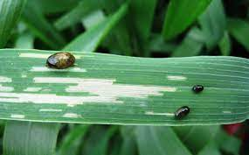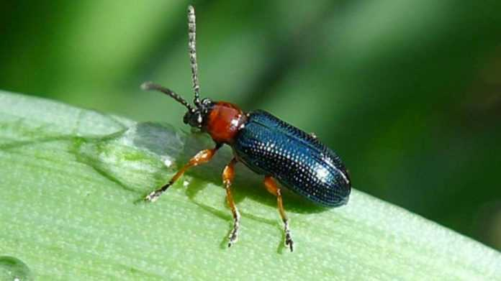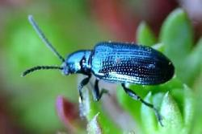
У 2025 році п’явиці – червоногруда, яка домінувала з питомою часткою 92% та синя з питомою часткою 8%, спостерігалися повсюди на посівах зернових колосових культур. Весняне пробудження шкідника та початок їх живлення на злакових бур’янах спостерігалося з 18 квітня, що на рівні минулого року. Спочатку дорослі особини живилися на злакових бур’янах та пошкоджували листя пирію, вівсюга і костриці. Початок заселення посівів озимої пшениці відбувся у другій декаді квітня. Фітофаг пошкоджував ячмінь, пшеницю, а пізніше й кукурудзу. З початку фітофаги зосереджувалися у крайових смугах озимих та ярих зернових культур, пізніше п’явиці зустрічалися і в середині полів. Заселення посівів мало помірний характер, середня чисельність імаго у фазу кущіння склала 0,1 екз./м² на пшениці та ячмені. П’явиць виявляли на 100% обстежених площ ячменю й на 45% площ пшениці. У фазу виходу в трубку на пшениці середня чисельність імаго та яйцекладок склали 0,2 та 2 екз./м² відповідно, що на рівні багаторічних показників, на ячмені 0,3 та 2 екз./м² відповідно. Осередки з підвищеною чисельністю шкідника не зустрічалися.
Початок відкладання яєць п’явицями відмічали з середини травня (озима пшениця - вихід в трубку, ярий ячмінь – кущіння), масова яйцекладка та початок відродження личинок - з 20 травня. Самки розміщували яйця у вигляді ланцюжка по 3-7 екз. разом, на нижній бік листків уздовж жилок. Відродження личинок розпочалося на початку другої декади травня.
Коливання температурних показників та сильний приморозок у травні не сприяли відродженню та шкодочинності личинок.
У 2025 році п’явиці – червоногруда (Oulema melanopus L.), яка домінувала з питомою часткою 92% та синя (Oulema lichenis Voet) з питомою часткою 8%, спостерігалися повсюди на посівах зернових колосових культур. Весняне пробудження шкідника та початок їх живлення на злакових бур’янах спостерігалося з 18 квітня, що на рівні минулого року. Спочатку дорослі особини живилися на злакових бур’янах та пошкоджували листя пирію, вівсюга і костриці. Початок заселення посівів озимої пшениці відбувся у другій декаді квітня. Фітофаг пошкоджував ячмінь, пшеницю, а пізніше й кукурудзу. З початку фітофаги зосереджувалися у крайових смугах озимих та ярих зернових культур, пізніше п’явиці зустрічалися і в середині полів. Заселення посівів мало помірний характер, середня чисельність імаго у фазу кущіння склала 0,1 екз./м² на пшениці та ячмені. П’явиць виявляли на 100% обстежених площ ячменю й на 45% площ пшениці. У фазу виходу в трубку на пшениці середня чисельність імаго та яйцекладок склали 0,2 та 2 екз./м² відповідно, що на рівні багаторічних показників, на ячмені 0,3 та 2 екз./м² відповідно. Осередки з підвищеною чисельністю шкідника не зустрічалися.
Початок відкладання яєць п’явицями відмічали з середини травня (озима пшениця - вихід в трубку, ярий ячмінь – кущіння), масова яйцекладка та початок відродження личинок - з 20 травня. Самки розміщували яйця у вигляді ланцюжка по 3-7 екз. разом, на нижній бік листків уздовж жилок. Відродження личинок розпочалося на початку другої декади травня.
Коливання температурних показників та сильний приморозок у травні не сприяли відродженню та шкодочинності личинок.
За умови доброї перезимівлі та сприятливих гідротермічних умов для розвитку злакових п’явиць (дружньої теплої весни та помірно вологого літа) в 2025 році можливе зростання чисельності і шкодочинності фітофага. Погодні умови вегетаційного періоду значною мірою можуть впливати на розвиток популяцій п’явиць. Наростання чисельності відбувається при ГТК 0,8–1,1, середньодобових температурах 12–17 ºС і відносній вологості 60–70 %. За таких умов в першу половину періоду відкладання яєць реалізується 60–70 % яйцепродукції самок, що забезпечує цій частині популяції високе виживання. За денної температури до 12ºС виживання яєць знижуєтьсядо 5–10%. У посушливих спекотних умовах (ГТК 0,2–0,6) частина яєць висихає. Несприятливі умови для проходження стадії лялечки складаються при ГТК 0,5–0,7, екстремальні – при ГТК 0,2–0,4, оптимальні – при ГТК 0,8–1,1. При дефіциті вологи в ґрунті у фазу заляльковування виліт жуків затримується до випадання опадів.
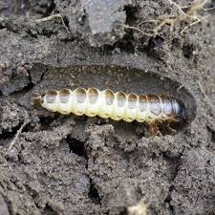
Мала хлібна жужелиця. Жуки виїдають зав'язь зерна і вибивають зерно. Личинки живляться сходами озимих, причому живлення може продовжуватися під снігом. Вони об’їдають молоде листя сходів, залишаючи грудку сплутаних, зжованих жилок, втягують листя у ґрунт.
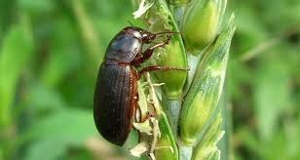
Шкідник, як і в минулі роки розвивався осередково, насамперед, у посівах озимих зернових культур, висіяних після колосових попередників. Шкідник, як і в минулі роки розвивався осередково, насамперед, у посівах озимих зернових культур, висіяних після колосових попередників. Восени 2024 року теплі погодні умови осені, а потім і початку зими, коли спостерігалися плюсові температури повітря, сприяли живленню жужелиці. В зимівлю личинки увійшли в другому та третьому віці. Під час перезимівлі загинуло 4% шкідника від хвороб. Навесні 2025 року відновлення живлення шкідника відмічено в кінці березня - початку квітня за чисельності 0,5 екз./м², максимально 1 екз., та пошкоджено 3,5% рослин озимої пшениці в слабкому ступені. Личинки заляльковувалися з 29 квітня.
Поява імаго на посівах зернових спостерігалася як завжди з 25 червня у фазу цвітіння - налив зерна. Щільність жуків складала 0,5, максимально до 1 екз./м². Пошкоджено 0,8-2% колосків. В липні – серпні шкідник знаходився в діапаузі. Наприкінці серпня спостерігався поодинокий вихід жуків жужелиці із стану літньої діапаузи. З початком осені розпочалося відкладання яєць туруном на падалиці озимих злакових культур та бур’янах. Загибелі яйцекладок не відмічали. Масове відкладання яєць тривало з початку жовтня. Погодні умови початку жовтня (випадання опадів) сприяли подальшому більш масовому розвитку шкідника на сходах озимої пшениці. Згідно ґрунтовим розкопкам виявлено заселення личинками 11% площ озимої пшениці, середня чисельність личинок 0,5 екз./м². Погодні умови осені 2025 року сприяють живленню личинок. У зимівлю увійдуть личинки переважно другого та третього віків, значної загибелі шкідника у зимовий період не очікується. Тому, в період відновлення вегетації озимини, за помірно теплої погоди, достатньої вологозабезпеченості ґрунту, можливе зростання чисельності цих фітофагів на заселених полях.
Весною за температури повітря від 0 до 5 С личинки шкідника мігруватимуть на поверхню ґрунту та відновлюватимуть живлення. Найбільш активний період шкідливості личинок жужелиці в посівах озимини очікується з першої декади квітня і до початку травня. Як відомо, недостатня глибина промерзання ґрунту забезпечить високий процент виживання личинок, що за сприятливого для шкідника ГТК весняно-літнього періоду, та недотримання правильної агротехніки навесні може призвести до формування осередків із підвищеною чисельністю, де необхідно буде проводити захисні заходи. Загроза можлива на всих полях, а особливо на тих, де зернові висіяні по стерньовим попередникам, і частково по кукурудзі. Провідну роль у боротьбі з хлібною жужелицею відіграють агротехнічні заходи, а саме сівба озимини у допустимо пізні строки, науково обґрунтована сівозміна, збирання врожаю в оптимально ранні та стислі строки, проведення лущення стерні, рання оранка, адже своєчасний обробіток ґрунту також знижує нагромадження шкідників. Потреба в хімічному захисті виникатиме за надпорогової (ЕПШ понад 3,0-4,0 личинки/м²) чисельності фітофага. Посіви озимої пшениці та ячменю обприскують локально у місцях зосередження шкідника в період відновлення вегетації за температури повітря 7-10° С.
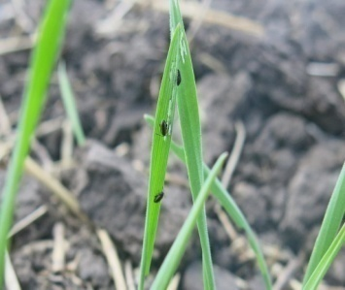
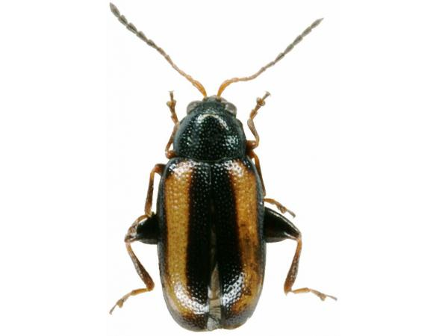
Хлібні блішки. Живлячись листками злаків, жуки зішкрібають із верхнього боку м'якоть у вигляді довгастих смужок. Сходи відстають у рості, жовтіють і навіть гинуть.
Хлібні блішки, здебільшого смугаста, широко поширені у зернових агроценозах області й постійно завдають шкоду озимим та ярим посівам зернових культур та кукурудзі.

В поточному році вихід хлібної блішки відмічався в першій декаді квітня, що на тиждень раніше ніж у минулому році. Розвиток їх стримували як агрокліматичні умови (прохолодна нестійка погода з нічними коливаннями температур), так і заходи хімічного захисту які проводились проти комплексу шкідників. Із встановленням сухої жаркої погоди активність фітофага зросла. Однак, поширеність та шкідливість блішок залишилась у вигляді вогнищ, насамперед, у крайових смугах посівів зернових культур біля лісосмуг.
Протягом вегетаційного періоду чисельність хлібних блішок була на рівні багаторічних показників. Жуки пошкодили 2% рослин озимої пшениці у слабкому ступені за чисельності 0,5 екз./м². Ярий ячмінь блішка почала заселяти у фазу сходи - 3 лист, пошкодила 4% рослин за чисельності 1 екз./м^{2.} Сходи кукурудзи хлібна смугаста блішка розпочала активно заселяти в жарку погоду, але заморозки в першій декаді травня стримали її живлення. Шкідником пошкоджено 2% рослин кукурудзи за чисельності 0,5 екз./м². Протягом вегетаційного періоду чисельність та шкідливість блішки на кукурудзі зростала в середині літа після огрубіння та достигання листя ранніх злакових культур. Площа заселення становила 23%, ушкоджено було 4, максимально в осередках деяких господарств до 7,5% рослин переважно в слабкому ступені.
Зимуючий запас шкідника становить 1 екз/м², що на рівні минулорічних показників тому у 2026 році загроза від блішок можлива в разі сприятливих умов перезимівлі жуків, помірно вологої та теплої погоди навесні, насамперед, у період сходів - кущіння ярих ячменю і пшениці, кукурудзи та у посівах озимих культур пізніх строків сівби. Захисні заходи проти хлібних блішок будуть доцільними здебільшого у крайових смугах посівів зернових колосових.
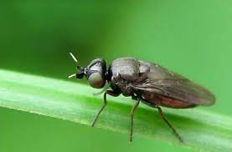
Злакові мухи. Живлення личинок злакових мух приводять до зрідження посівів, зниження урожаю зерна і погіршення його якості.
Злакові мухи завдавали шкоди озимим та ярим колосовим культурам повсюди, а личинки шведських мух також і кукурудзі. Домінуючими видами в області є чорна пшенична, шведська, а також гессенська мухи. Заселяли в основному посіви у крайових смугах та зрідка траплялися в центральній частині. Резервацією мух були забур'янені ділянки та місця, де росли злакові бур’яни. Літ злакових мух розпочався у другій декаді квітня. Відродження личинок проходило у першій та другій декаді травня. Розвиток та шкодочинність злакових мух проходило переважно на слабо розкущених та зріджених посівах озимини. Також, шкодочинність мух відмічалася у посівах кукурудзи. Останніми роками спостерігається незначна чисельність гессенської мухи. Збільшення чисельності весняного та літнього поколінь цього шкідника можливе тільки в умовах помірно теплого та дощового літа. Погодні умови 2025 року не сприяли розвитку шкідника. Шведські мухи спостерігаються осередково. Пошкоджено личинками мух весняної генерації 0,4% рослин. Личинками літнього покоління пошкоджено 0,3% рослин за чисельності 1,2 екз./росл. За умов підвищеного температурного режиму та достатнього вологозабезпечення для розвитку шкідників в третій декаді травня - першій декаді червня відбувався літ літньої генерації мух, їх додаткове живлення, сформувалась висока плодючість мух. В подальшому спека негативно вплинула на їх розвиток. Пік масового льоту шведської мухи осінньої генерації спостерігався в останній п’ятиденці серпня - першій декаді вересня. Через отримання пізніх сходів озимих зернових колосових культур спостерігалося пізнє заселення посівів личинками злакових мух порівняно з минулорічними показниками. Також чисельність шкідників на всіх обстежених площах була нижча ЕПШ. При відсутності масових сходів в посівах озимої пшениці в цей період шведська муха реалізувала плодючість на падалиці озимої пшениці, де за чисельності – 1,2 екз/м² личинки пошкодили 0,3% рослин.
В 2026 році зберігається загроза виникнення осередків підвищеної чисельності шведської мухи весною – в посівах ярих колосових культур та восени – в посівах озимої пшениці. В умовах, достатнього для фітофага тепло- та волого забезпечення чисельність популяції шкідника в посівах озимої пшениці може зрости до загрозливого рівня.
Оптимальні умови для льоту пшеничної мухи склались у першій половині вересня. Шкідник розвивався на падалиці озимої пшениці, де максимально обліковувалось 2 личинок на 1 м². В посівах озимої пшениці пшенична муха пошкодила незначну кількість рослин. Висока чисельність пшеничної мухи обумовлюватиметься сприятливими умовами для відкладання яєць і розвитку личинок у вересні (озимина раннього строку сівби, тепла погода) та добрі умови перезимівлі, а саме сформований сніговий покрив, стабільна температура, відсутність відлиг. Для прогнозування чисельності пшеничної мухи слід проводити обстеження рослин озимої та ярої пшениці в травні. За результатами цих аналізів можливе прогнозування чисельності шкідника на сходах у вересні.
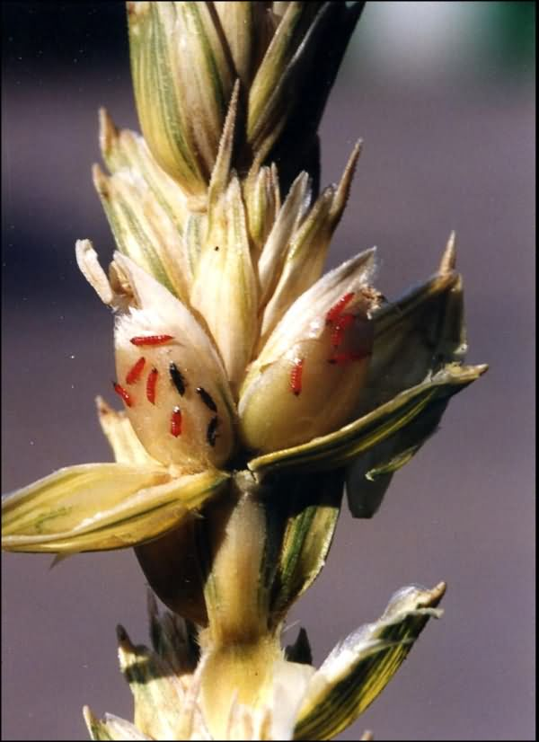
Пшеничний трипс. Шкідливість їх полягає у пошкодженні колосових лусок, квіткових плівок, що викликає часткову білоколосість і щуплозерність. Пшеничний трипс заселяв і пошкоджував усі зернові колосові культури, але перевагу як і завжди надавав здебільшого озимій пшениці.
Заселення посівів озимої пшениці трипсом розпочалося в фазу вихід в трубку - початок колосіння. На рослинах фітофаг концентрувався біля передостаннього листка та проникав під нього, висмоктував сік найніжнішої частини обгортки колоса. Після появи тріщини в обгортці трипси проникли до колоса й розпочали відкладати яйця. Плодючість самиці пшеничного трипса становила 23 яєць. Погодні умови сприяли зростанню інтенсивності розвитку личинок та їх поширенню у посівах зернових колосових культур. Зменшенню масового розвитку, поширення та ступеня пошкодження сприяли обробки хімічними препаратами, які застосовувались у фазу наливу зерна проти комплексу шкідників (клоп - черепашка, попелиці, трипси, хлібні жуки та інші). У період наливу зерна личинками заселено 5% колосків пшениці за середньої чисельності 9 екз./колосок. На ячмені було заселено 6% колосків за чисельності 5% екз./колос.
Осіннім обстеженням встановлено, що зимуючий запас личинок трипсів становить 1,5 екз/м², що залишається дещо меншим в порівнянні із минулим роком. За сприятливих умов їх перезимівлі, теплої, помірно вологої погоди навесні 2026 року та теплої сухої погоди літнього періоду ймовірне активне зростання чисельності фітофага та заселення ним посівів зернових колосових культур, особливо пшениці. Обприскування зернових колосових культур проти комплексу шкідників у період формування зернівки — молочна стиглість зерна буде знешкоджувати також личинок пшеничного трипса. Якщо в кінці літа у регіоні спостерігатимуться високі температурні показники, суховії, що зумовить швидке достигання зерна, а значить період живлення личинок зменшиться і значна кількість їх загине.
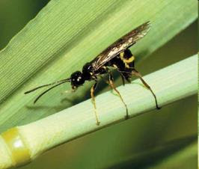
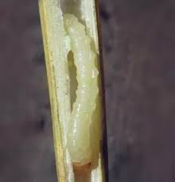
Стеблові пильщики (трачі). Імаго хлібного пильщика відкладає яйця у верхнє міжвузля пшениці. Личинки поступово рухаються до основи стебла і роблять круговий надріз соломини під час дозрівання. Зрізане стебло з колосом падає на ґрунт.
В області в посівах зернових колосових культур розвивалися два види трачів, хлібний (чорний) та звичайний. Із двох видів домінував хлібний звичайний трач. В порівнянні із минулим роком в звітному році чисельність шкідника в посівах зернових колосових культур не змінилася. З настанням теплої погоди в І декаді травня розпочався літ імаго у посівах жита, так як у цієї культури в цей період був гарний травостій. Посіви озимої пшениці імаго шкідника почали заселяти дещо пізніше в ІІ декаді травня. В посівах нараховувалось 8 екз./100 помахів сачком. Осінніми обстеженнями встановлено, що щільність личинок у стерні складає 0,1 екз./м² при заселенні 55% обстежених площ.
В 2026 році за доброї перезимівлі, теплої безвітряної погоди в травні – червні та недотримання агротехніки вирощування зернових колосових культур, слід очікувати осередки підвищеної їх чисельності та шкідливості в посівах зернових колосових культур.
Кореневі гнилі, при ураженні основи стебла викликають почорніння, гниття, на листі побуріння чи пожовтіння з темними плямами, а колоски стають щуплими, біліють або мають чорні плями з темними остюками, часто з оливково-бурим нальотом на листках у вологу погоду, що призводить до загибелі рослини або недорозвиненого зерна.
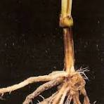
Кореневі гнилі, як і в минулі роки, повсюди уражали посіви всіх зернових культур, зокрема, озиму пшеницю, та ярий ячмінь. Хвороба проявилася за весняного кущіння і в подальшому слабо розвивалася до молочної стиглості. На площах пшениці переважала фузаріозна форма, на ячмені – гельмінтоспоріозна. Інтенсивність ураження зернових кореневими гнилями була слабкою, значний розвиток хвороби стримували погодні умови та обробіток .
У 2026 році проявлення кореневих гнилей ймовірне у посівах усіх зернових культур, зумовлене постійною наявністю первинних джерел інфекції в насінні, ґрунті і рослинних рештках, а інтенсивність ураження буде залежати від вологості і температури ґрунту в період сівби, фітосанітарного стану і кондиційності насіння та якості протруєння, попередника та технології вирощування.
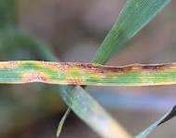
Плямистості зернових культур. Септоріоз. Ураження хворобою призводить до зменшення асиміляційної поверхні, передчасного всихання листків і рослин, зниження врожаю зерна і погіршення його посівних та технологічних якостей. Втрати врожаю можуть становити 40%. Джерело інфекції - уражені рештки рослин і заражене насіння. Сприятливими умовами для розвитку хвороби вважають температуру 14-22°С та не менше 17 дощових дні у фазу виходу в трубку до фази молочної стиглості.
Початок ураження рослин відмічали в жовтні 2024 року на нижніх листках культури. В порівняні з минулим роком розвиток і відсоток уражених рослин був дещо меншим. В середньому хворобою було уражено 1% рослин озимої пшениці у фазу кущіння. Після відновлення весняної вегетації, за рахунок минулорічного запасу інфекції, уражено в середньому 4% рослин озимої пшениці за слабкого розвитку хвороби. За відсутності дощів, та обробітків фунгіцидами розвиток хвороби стримався. Проте незначний її розвиток тривав до фази трубкування та колосіння.
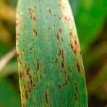
Гельмінтоспоріоз — це грибкові захворювання (сітчаста і смугаста плямистості), що вражають листя, стебла та коріння, викликаючи бурі плями, розтріскування тканин, зниження фотосинтезу та втрати врожаю до 40-50%. Проявляється у вигляді темно-коричневих плям з сітчатим візерунком або смуг, які призводять до відмирання листя, загнивання коренів і білоколосості.
Хвороба уражала ярий ячмінь у вигляді смугастої та темно - бурої плямистостей. Проявилась у фазі кущення і продовжувала свій розвиток до кінця вегетації ярини. Максимальна чисельність уражених рослин ярого ячменю складала 3% рослин, при максимальному розвитку хвороби 2,5% у фазі колосіння ячменю. В фазу трубкування було проведено фунгіцидні обробітки, що й відіграло важливу роль у обмежені розвитку та розповсюдження хвороб на зернових культурах.
В 2026 р. септоріоз та гельмінтоспоріоз розвиватиметься в посівах зернових колосових культур повсюдно, а за умов теплої дощової погоди у фази виходу в трубку – формування зерна ймовірний розвиток хвороби від слабкого до помірного.
Іржа зернових культур. Шкідливість іржі полягає в зменшенні поверхні листків і підвищенні транспірації рослин, що призводить до передчасного відмирання листків та зниження врожаю. Погіршуються якісні показники: зменшується натура зерна, скловидність, вміст сирої клейковини, сила борошна. Джерелом інфекції є рослинні рештки.
Жовту іржу не виявляли.
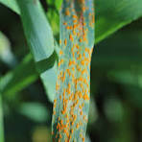
Бура листкова іржа проявилась у посівах озимої пшениці у фазі колосіння культури на 10% площ. В подальшому значного поширення хвороба не набула в зв’язку з обробітками фунгіцидами та жаркою сухою погодою. В порівнянні із минулим роком чисельність уражених площ збудником хвороби була дещо більшою.
Беручи до уваги наявний природний запас інфекції, за сприятливих погодних умов (температури повітря 11-18°С, періодичне випадання дощів, тривалі й часті роси) у 2025 році можливе проявлення всіх видів іржастих хвороб. У фази виходу в трубку-наливу зерна, ймовірний розвиток хвороби від помірного до сильного, передусім бурої листкової іржі у посівах озимої пшениці.
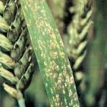
Борошниста роса. Борошниста роса уражує листки, листкові піхви, колоскові луски, стебла. Виявляється у вигляді білого павутиноподібного нальоту, в якому міститься міцелій, конідій та конідієносці. Пізніше наліт ущільнюється, набуває борошнистого виду. У процесі росту рослини наліт поширюється не лише по обох боках листкової пластини, але й стеблом, а за сприятливих умов – й на колосі.
Борошнисту росу на посівах озимої пшениці восени майже не виявляли. Весною в фазу трубкування та колосіння місцями на нижніх листках відмічали слабкий розвиток хвороби. Так на площі 2,35 тис га хворобу виявили на 2,8% уражених рослин за 3% розвитку хвороби. Захисні обробітки в весняно – літній період провели на 100% площ.
Восени на падалиці та місцями на посівах ранніх строків сівби в усіх районах області виявляли старт інфекції, що є визначальним джерелом первинної інфекції після весняного поновлення вегетації рослин та подальшого розвитку хвороби. Тому в 2026 р. борошнисту росу в посівах зернових колосових слід очікувати повсюди, а за умов теплої (16-23°С) та вологої (понад 80%) погоди в загущених з високим рівнем мінерального азотного удобрення ймовірний розвиток хвороби від помірного до сильного.
Хвороби колосків зернових культур.
Шкідливість фузаріозу колоса полягає у формуванні щуплого зерна, що призводить до втрат урожаю. Грибниця збудника викликає руйнування білків зерна з виділенням токсичних речовин, внаслідок чого зерно стає непридатним для споживання. Джерелом інфекції є уражені рештки рослин пшениці, ячменю і кукурудзи. Хворобу не виявляли.
Септоріоз викликає недорозвинутість колосу, передчасне достигання хлібів, що призводить до недобору врожаю на 30-40% і більше. Джерело інфекції - уражені рештки, сходи озимої пшениці та уражене насіння. Виявляли на 1,2 тис га озимої пшениці. Хворобою уражено 3,2% рослин за слабкого розвитку хвороби.
Шкідливість сажкових хвороб полягає в кількісних і якісних втратах урожаю, зниженні схожості і густоти посівів. Джерелом інфекції сажкових хвороб можуть бути заражені насіння та грунт. Хвороб не виявляли.
Оливкову плісняву не виявляли. Слабкий розвиток альтернаріозу виявляли на площі 0,5 тис га. Інші хвороби колоса не виявляли.
В 2026 році фузаріоз та септоріоз розвиватиметься за частих дощів, підвищеної вологості і температури повітря 28 - 30°С в період від початку колосіння до повної стиглості зерна з найбільш критичним періодом у фазі цвітіння. Інтенсивність ураження колоса залежатиме від гідротермічних умов періоду колосіння – дозрівання, а саме теплої (20º С і вище) та вологої погоди (відносна вологість повітря понад 70%). Незбалансоване мінеральне живлення особливо по азоту і фосфору, несвоєчасне збирання та постійно наявний у посівах запас інфекції грибів-збудників фузаріозу колоса, а також опади в червні - липні здатні зумовити розвиток хвороб незначного ураження в окремих районах. В цілому ж зважаючи на те, що в області у період колосіння – цвітіння озимих культур спостерігається суха погода то великого значення фузаріоз не матиме.
В 2026 році ймовірність розвитку сажкових хвороб, враховуючи наявність на насінні спор інфекції, зберігатиметься повсюди і залежатиме від якості проведення передпосівного протруєння насіння. Карликова сажка поширюватиметься за сталої температура 3-5 С, протягом 3-5 тижнів, та тривалого зволоження верхнього шару ґрунту.

Система захисту зернових колосових культур від шкідників і хвороб.
(Рекомендації Інституту захисту рослин НААНУ)
Комплексне поєднання організаційно - господарських, агротехнічних, селекційних, біологічних і хімічних заходів для регулювання фітосанітарного стану посівів на рівні, що забезпечує запобігання господарсько відчутних втрат урожаю зерна від шкідливих організмів і збереження його якості – важлива умова високої захисної спроможності системи.

Строк проведення заходу |  | Шкідливі організми та умови проведення заходу | Зміст заходу, препарати та їх норми витрати, кг, л/га, кг, л/т
календарний | фенологічний | Шкідливі організми та умови проведення заходу
1 | 2 | 3 | 4
Озимі зернові культури
Березень квітень | Відновлен-ня весняної вегетації – кущіння (ІІ-ІІІ  етапи ) | За умови проявлення снігової плісняви, помірного та сильного ураження посівів кореневими гнилями, борошнистою росою, іржастими та іншими хворобами і пошкодження хлібним туруном, опомізою, пшеничною та іншими злаковими мухами. | Обов’язкове раннє весняне боронування посівів впоперек рядків в залежності від стану посівів. Внесення комплексних мінеральних добрив з додаванням мікроелементів.
– “ – | Весняне кущіння (ІІІ етап) | Підвищення стійкості рослин до стресових умов | Обприскування посівів озимої пшениці рідкими комплексними добривами з вмістом мікро- та макроелементів та регуляторами росту
– “ – | Весняне кущіння (ІІІ етап) | Після колосових попередників в осередках личинок хлібного туруна за чисельності понад 3-4 екз./м² | Вибіркове обприскування посівів одним з інсектицидів: Альфа гарт 100, КЕ 0,15л/га; Нурел Д, КЕ 0,75-1л/га; Нурік, КЕ 0,75л/га, Суперкіл 440 КЕ 1-1,5л/га; Шаман КЕ 1л/га; та інші
Квітень-травень | Вихід у трубку (IV V етапи) | Дорослі клопи шкідливої черепашки (2-4 екз./м² і більше) | Вибіркове обприскування посівів одним з інсектицидів: Актара 25WG ВГ 0,1-0,14кг/га; Акцент КЕ 1,5л/га; Альтекс, КЕ 0,1-0,15л/га; КЕ1-1,5л/га; Данадим стабільний, КЕ1-1,5л/га; Варвар,КС 0,1-0,2л/га; Інсектідо,СК 0,03-0,05л/га; Галіл, КС 0,2-0,3л/га та інші дозволені до використання в Україні.
травень | Вихід у трубку (VVI етапи) | Борошниста роса, бура листкова іржа, гельмінтоспоріозні плямистості та ринхоспоріоз | Обприскування посівів одним з фунгіцидів: абакус мк.е. 1,25-1,75 л/гар; абакус плюс КЕ 0,5-1 л/га; віртуоз КЕ 0,4-0,5 л/га ; тілт турбо 575 ЕС КЕ 0,8-1 л/га; топсін-М, з.п., 1,0 л/га та інші дозволені
травень | Вихід у трубку (V VI етапи) | Борошниста роса, бура листкова іржа, гельмінтоспоріозні плямистості та ринхоспоріоз | Пшениця озима  Обприскування посівів одним з фунгіцидів: Абакус, мк.е. 1,25-1,75 л/га; Азимут, КЕ, 0,75-1 л/га; Альто супер, 330 ЕС КЕ 0,4-0,5 л/га; Віртуоз, КЕ, 0,4-0,5 л/га та іншими дозволеними  Ячмінь озимий  Абакус, мк.е., 1,25-1,75 л/га, Аканто плюс 28, к.с., 0,5- 0,75л/га; Тілт 250, ЕС к.е. 0,5 л/га та іншими дозволеними
 | Вихід у трубку (VVII етапи | Гусениці злакової листовійки: 50 екз./м² - за теплої сухої весни і 100-150 екз. – за помірно теплої і вологої погоди. | Обприскування крайових смуг посівів шириною до 150м Еспада, КС, 0,2 г/га
Травень  червень | Кінець фази виходу в трубку (поява прапорцево го листка) – колосіння (VII-VIII) | Вище згадані хвороби листя за поновлення і наростання їх розвитку після проведення обробки посівів фунгіцидами в період IV-VЇ етапів органогенезу | Обприскування посівів проти хвороби листя тими фунгіцидами, що й на (IV-VЇ етапах органогенезу)
 | Колосіння цвітіння (VIIІ-IX етапи) | Хвороби колосу (фузаріоз, септоріоз, альтернаріоз) | В разі загрози одночасного розвитку хвороб колосся доцільно обробку провести озимої пшениці:  Заряд,КЕ 0,4-0,5л/га;  Джерело, КС 0,5л/га, Дітан М-45, ЗП 2,0-3,0 г/га, Скайвей Xpro 275 EC КЕ 1- 1,25л/га; та іншими дозволеними  Обприскування ячменю озимого Друід, КЕ -0,5л/га іншими дозволеними
Червень | Формування – молочна стиглість зерна (ІХХІ етапи) | Шкідлива черепашка – 2 личинки і більше на кв. м в посівах сильних і цінних сортів пшениці, на решті посівів – 4-6, на насіннєвому ячмені – 8-10 личинок; злакові трипси – 40-50 і попелиці – 20-30 екз./колос | Обприскування посівів проти зазначених фітофагів тими інсектицидами, які дозволені на IV-V етапах розвитку культур
 |  | хлібні жуки – 3-8 екз./м² | Обприскування посівів Ап -щит, КС 0,05-0,1 л/га; Антиколорад макс, КС 0,2-0,25л/га; Галіл, КС 0,2-0,3л/га, Карате зеон, 050 SC, СК 0,2 л/га; Карате 050 ЕС, к.е. 0,2 л/га; та іншими дозволеними.
Липень | Повна стиглість зерна (ХІІ етап) | Запобігання погіршенню якості зерна від шкідливої черепашки, фузаріозу та інших хвороб колоса | Першочергове і в стислі строки збирання прямим комбайнуванням урожаю сильних і цінних сортів пшениці, насіннєвих посівів.
Липень – серпень | Після збира льний період | Збереження якості зерна за рахунок створення несприятливих умов для перезараження і посилення ураженості зібраного врожаю фузаріозом, пліснявінням і бактеріальними хворобами. | Очищення та просушування зерна в буртах на токах і в зерносховищах до вологості не вище 14%, розміщення його окремими партіями з однаковим ступенем ураженості фузаріозом.
Липень – серпень | Допосівний період | Обмеження чисельності та шкідливості комплексу шкідливих організмів, особливо в початковий період росту і розвитку рослин (хлібний турун, злакові мухи і попелиці, цикадки, кореневі гнилі, борошниста роса, бура листкова іржа, септоріоз, вірусні та мікоплазмові хвороби | Добір кращих попередників з урахуванням фітосанітарного стану кожного поля, структури посівних площ сільськогосподарських культур в сівозміні, максимальне обмеження колосових попередників, впровадження волого- і енергозберігаючих технологій обробітку грунту та оптимальної системи удобрення у відповідності з зональними рекомендаціями
Серпень – вересень | Передпосівний період (за 2-3 тижні до сівби – в день сівби | Сажкові хвороби, кореневі гнилі, плямистості листя, пліснявіння насіння, снігова плісень, борошниста роса,  бура листкова іржа, септоріоз. | Пшениця озима  Бастіон ,ТН 1л/т;  Вінцит 050 CS, к.с., 2л/т;  Вітавакс 200 ФФ, в.с.к., 2,5-3л/т;  Вікінг, ТН 2,5-3,0л/т;  Грінфортстар, ТН, 1-1,5 л/т;  Оріус універсал, ЕН., 1,75-2 л/т;  та інші.  Системні протруйники краще використовувати безпосередньо перед сівбою.  Ячмінь озимий  Вікінг, ТН 2,5-3 л/т;  Вітавакс 200 ФФ, в.с.к., 2,5-3л/т; Ламардор про 180, тн, 0,5-0,6 л/т, та іншими дозволеними до використання
Вересень | За 1-5 днів до сівби | Хлібний турун, підгризаючі совки та інші грунтові шкідники в разі сівби після колосових попередників | Передпосівна обробка насіння Бархан, РК 0,5-0,7 л/т;  Ветеран, РК 0,5-0,7л/т, Круізером 350 FS т.к.с., 0,4-0,5 л/т;.
Вересень – жовтень | Період сівби | Обмеження розмноження багатьох видів шкідників (хлібний турун, злакові мухи, попелиці та ін.) і розвитку хвороб (кореневі гнилі, борошниста роса, бура листкова іржа, плямистості листя та ін.) | Маневрування строками сівби залежно від сортів, попередників, удобрення і умов зволоження грунту: після кращих попередників за умов достатнього зволоження сівбу проводять в другу половину оптимального періоду; після інших попередників і за нестачі вологи в грунті – пов’язують з допустимим для сівби зволоженням грунту на глибині загортання насіння
Вересень – жовтень | Сходи – початок кущіння (ІІІ етапи | Крайові або суцільні обробки добре розвинених посівів ранніх строків сівби на початку масового заселення цикадками, попелицями і злаковими мухами за теплої тривалої погоди. | Крайові або суцільні обробки посівів Актарою, 25 WG ВГ, 0,1-0,14 л/га; Карате 050 ЕС к.е., 0,15- 0,2 л/га; Шаманом КЕ, 0,75- 1 л/га або іншими дозволеними до використання
 |  | Суцільні обробки посівів по колосовим попередникам проти личинок хлібної жужелиці в фази сходи – 3-й листок за чисельності 1-2 екз./м², початок кущіння – 2-3 екз./м² і більше. | Вибіркове обприскування посівів одним з інсектицидів: Енжіо 247 SC. КС 0,25-0,4 г/га; Нурік, КЕ 0,75 л/га, Пірінекс супер, КЕ, 1л/га; Шаман, КЕ 1л/га; або іншими дозволеними до використання в Україні на цій культурі
Жовтень | Кущіння (ІІ-ІІІ етапи) | Борошниста роса, бура листкова іржа за інтенсивності ураження 1%, септоріоз листя – 5%. | Обприскування посівів проти хвороб листя тими ж фунгіцидами, що і в фазу виходу в трубку
Осінь – зима | Кущіння (ІІ-ІІІ етапи | Полівки та інші мишовидні гризуни (3-5 колоній на 1 га і більше) | Необхідно застосовувати дозволені до використання родентициди, а також рекомендовані біопрепарати.
Лютий – квітень | Допосівний період | Сажкові хвороби, кореневі гнилі, плямистості листя, пліснявіння насіння. | Обов’язкове протруєння насіння ярих зернових колосових культур одним із протруйників:  Дивіденд стар 036 FS, ТН1,5-2л/т; Ламардор Про 180 FS, ТН, 0,5 л/т;Рекорд ТН,по 2025 р.2,5-3л/т;  Рекорд квадро ТН, 0,3- 0,4 л/т;Томагавк, ТН, 0,4-0,5 л/т;  Барітон супер 97,5 FS -1л/т;  Бамакс, ТН 0,8-1,0л/т, або інші дозволені до використання в Україні  Пшениця яра  Абсолют,КС. 1,5-2л/т;  Венцедор, ТН1,0-1,2 л/т;  Вітавакс 200 ФФ, в.с.к., 2,5-3л/т; Барітон супер 97,5 FS -1л/т;  Бімакс, ТН 0,8-1л/т, або інші дозволені до використання в Україні
Березень – квітень | Період сівби | Формування посіву з підвищеною стійкістю або витривалістю проти комплексу шкідливих організмів на основі створення оптимальних стартових умов для проростання насіння, появи сходів, росту і розвитку рослин | Сівба в ранні стислі строки за настання польової стиглості ґрунту
Квітень – травень | Сходи–3й листок (ІІІ етапи) | Смугаста хлібна блішка – 30-50 екз./м², шведська муха – 40-50 екз./100 помахів сачком, п’явиці – 10-15 жуків/м² | Обприскування крайових смуг або всього посіву: Боксер, КС 0,1-0,2л/га; Карате 050 ЕС 0,15 л/га; Карате зеон 050 CS мк.с.0,15-0,2 л/га, або інші дозволені до використання в Україні
Травень – червень | Кущення – вихід у трубку (ІІІ-ІV етапи) | Шкідлива черепашка–3-4 особини/м² в посівах ячменю; 1-2 на пшениці; п’явиці – 10-15 жуків/м²,0,5-1,0 личинок/стебло, попелиці – 5-10 екз./стебло | Вибіркове обприскування посівів в осередках шкідника: Актара 240 SC, к.с., 0,15 л/га; децис Профі 25 WG, ВГ, 0,04 кг/га; Карате 050 EC, к.е., 0,2 л/га; Карате зеон 050 CS, СК, 0,15-0,2 л/га; Супер бізон КЕ, 1,0-1,5 л/га Боксер, КС 0,1-0,2 л/га; або інші дозволені до використання в Україні
Травень – червень | Вихід у трубку ( ІV-VII етапи) | Гельмінтоспоріозні плямистості листя, ринхоспоріоз, борошниста роса, іржасті хвороби, септоріоз за таких умов, як на озимих зернових культурах | Ячмінь ярий Обприскування посівів одним з фунгіцидів:  Абакус мк.е.1,25-1,75л/га;  Абакус плюс КЕ, 0,5-1л/га;  Авіатор xpro 225 ЕС, КЕ, 0,6-0,8л/га;  Балеро ЕС КЕ, 0,5л/га;  Альто док 330ЕС,Ке 0,4-0,5л/га;  Альто супер 330 ЕС, КЕ 0,4-0,5л/га, або інші дозволені до використання в Україні  Пшениця яра  Обприскування посівів одним з фунгіцидів: Абсолют, КС, 0,5 л/га,  або інші дозволені до використання в Україні
Червень – липень | Цвітіння – формуван ня зернівки (ІХ-Х етапи) | Шкідлива черепашка– 9-10 личинок на м2 в насіннєвих і 25-30 товарних посівах ячменю; 1-2 на твердих і 4-6 особин/м2 на м’яких сортах пшениці; личинки трипсів –40-50,попелиці–15-25 екз./стебло | Вибіркове або суцільне обприскування посівів Актара 240 SC, к.с., 0,15л/га; Боксер, КС 0,1-0,2л/га; Карате зеон 050 CS, СК 0,15-0,2 л/га; Супербізон, КЕ, 1-1,5 л/га;  Фастак КЕ 0,1-0,15 л/га, або інші дозволені до використання в Україні
Липень – серпень | Повна стиглість зерна (ХІІ етап) – післязбира льний період | Зниження чисельності шкідників і розвитку хвороб в посівах, обмеження втрат урожаю і збереження якості зерна на токах і зерносховищах | Організаційно-господарські заходи такі самі, як і для озимих культур.

ШКІДНИКИ І ХВОРОБИ КУКУРУДЗИ.
На чисельність та шкідливість фітофагів кукурудзи в 2025 році впливали умови, що склалися в осінньо - зимовий період та відобразились на зимівлі шкідників, погодні умови вегетаційного періоду (тривала прохолодна весна, різке підвищення температури повітря в червні), а також агротехнічні заходи які обмежували їх поширення.
В області кукурудзу пошкоджували такі види попелиць: однодомні — звичайна злакова попелиця, кукурудзяна (соргова) попелиця; дводомні — черемхова попелиця та бруслинова попелиця. Звичайна злакова попелиця однією з перших заселила кукурудзу. Крилаті особини почали заселяли посіви кукурудзи у фазу 7-9 листків культури, в цей час фітофаги перелітали з посівів колосових на молоді рослини кукурудзи, де тривала їх життєдіяльність до кінця вегетації. Для розвитку й розмноження попелиць на кукурудзі особливо важливе значення мала відносна вологість повітря. Низька вологість повітря літом цього року загальмувала розмноження попелиць. Максимальне заселення попелицями посівів кукурудзи було у період викидання волоті до молочної стиглості. В цей час шкідники заселили 100% площ, 5,2% рослин за чисельності 21 екз. личинок/рослину, які пошкодили в слабкім ступені. Найбільша концентрація попелиць спостерігалася в крайових смугах посівів. Важливу роль в обмеженні чисельності природної популяції попелицевих відігравали: кокцинеліди, зокрема сонечка семикрапкове, 14 – крапкове та двокрапкове. Максимальна чисельність хижаків (личинок і жуків) була в липні і сягала 1,2–2 особини/м².
В 2026 році, беручи до уваги високу потенційну плодючість (до 10 поколінь) та здатність до розселень, за гарної перезимівлі, ранньої весни й помірно теплої вологої погоди (середньодобова температура 18-20⁰С, 15 мм опадів не зливового характеру) влітку очікується масовий розвиток попелиць на посівах кукурудзи. Кокцинелліди, золотоочки, дзюрчалки, наїзники та інші корисні ентомофаги стримуватимуть активний розвиток фітофага. Існуватиме необхідність постійного моніторингу за динамікою заселення посівів злаковими попелицями, особливо впродовж травня - червня. За умов досягнення надпорогової чисельності шкідників рекомендовано проведення хімічних обприскувань. В обмеженні чисельності попелиць велике значення мають агротехнічні заходи. Лущення стерні з дальшою глибокою зяблевою оранкою дає змогу знищити значну кількість попелиць на падалиці й злакових бур'янах.
Хлібні блішки з’явились в посівах кукурудзи в кінці червня. Шкідник заселив 2% рослин зі щільністю 0,2 екз./м². Рослини пошкодили в слабкім ступені.
Ґрунтові шкідники, такі як личинки жуків коваликів, личинки чорнишів та підгризаючі совки в період вегетації виявляли скрізь на посівах культури.
Детальний опис в розділі багатоїдні шкідники.
Кореневі гнилі, стеблові гнилі не виявляли.
Основною причиною розвитку хвороби (фузаріозної кореневої гнилі) є значний запас збудника хвороби в ґрунті. Обмежуватимуть розвиток захворювання рослин: використання районованих стійких сортів і гібридів, сівба інкрустованим насінням в оптимальні строки, дотримання регламентів застосування гербіцидів, захист від пошкодження рослин кукурудзяним метеликом, вчасне збирання врожаю.
У 2026 році кореневі й стеблові гнилі розвиватимуться на ослаблених посівах за вологої та прохолодної погоди під час утворення листків до цвітіння кукурудзи.
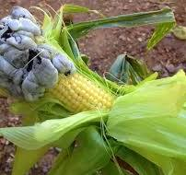
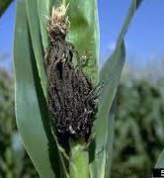
Спостерігається тенденція до зменшення ураження кукурудзи сажковими хворобами. Початок проявлення цих хвороб відмічали на початку липня. Інтенсивного ураження рослин пухирчастою та летучою сажками в цьому році, як і в попередні роки не відмічали. Розвиток хвороб стримувався на господарсько невідчутному рівні завдяки проведенню протруєння насіння та внесенню у збалансованих співвідношеннях мінеральних добрив. Пухирчастою та летучою сажкою було уражено 1% рослин, що на рівні минулорічних показників.
На ступінь розвитку пухирчастої сажки дуже впливають погодні умови. Для розвитку хвороби сприятливий період, коли висока температура чергується з періодом достатньої вологи та періодом з її нестачею, ніж при постійному достатньому зволоженні. В роки, коли в період вегетації дощі випадають нерівномірно, ураженість рослин пухирчастою сажкою зазвичай буває більшою, ніж при тривалій посусі, яка несприяє розвитку хвороби. Ураженість рослин завжди більша при низькій (40% і нижче) вологості грунту, ніж при оптимальній (60%). Розвиток хвороби також залежить від цілісності оболонок скупчених теліоспор гриба при перезимівлі в полі. Спори у незруйнованих скупченнях дуже стійкі проти несприятливих погодних умов в зимовий період, а в розпорошеному стані швидко гинуть. Поширенню хвороби також сприяють пошкодження рослин шведськими мухами та іншими комахами. У наступному році летуча сажка загрожуватиме повторним посівам кукурудзи, особливо на полях з накопиченням інфекції хвороби. Теліоспори у грунті на уражених рослиних рештках, якщо вони не розпорошені,можуть зберігати свою життєздатність в грунті впродовж (3-8) років, що слід враховувати при складанні сівозмін. Спори найкраще виживають в орному шарі грунту на глибині 20-30см. Для запобігання розповсюдження хвороби, в першу чергу потрібно дотримуватися сівозміни та строків сівби, протруювання насіння, але найбільш ефективним заходом являється висів стійких гібридів і сортів. Важливим заходом обмеження розвитку хвороб, особливо сажкових, є якісне протруєння насіння
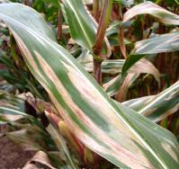
Гельмінтоспоріоз листя кукурудзи виявляли по всій області. Ураження розпочалося з утворення на листі невеликих білуватих, а потім бурих довгастих плям із темно - коричневою облямівкою. Хворобою було уражено в середньому 3% рослин, що на рівні минулого року. Найбільшого поширення хвороба набула в період цвітіння кукурудзи. Розвитку хвороби не сприяли високі температури та відсутність опадів та роси.
У 2026 році значного розвитку хвороби слід чекати за вологої та помірно теплої погоди в період інтенсивного листоутворення - формування качанів. Найбільш ефективним та екологічно доцільним заходом захисту кукурудзи від хвороби, є впровадження у виробництво стійких гібридів з генетичним захистом від хвороби та запобіжні, агротехнічні заходи для ліквідування інфекції, очищення полів від післязбиральних решток та осіння оранка. Обмежуватимуть її розвиток також інкрустація насіння баковими сумішами протруйників з мікроелементами.
Прояву септоріозу не виявляли. Це обумовлено несприятливими гідротермічними умовами для розвитку хвороби, використанням якісних протруйників для знезараження насіннєвого матеріалу та дотриманням агротехніки вирощування культури.
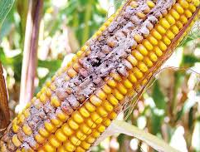
На рослинах пошкоджених бавовниковою совкою та стебловим метеликом розвивався фузаріоз. В середньому хворобою уражено 5% качанів, що на рівні минулого року.
В 2025 році розвиток фузаріозу буде більш відчутний при вологій погоді літньо - осіннього періоду та запізнення із збиранням врожаю. На поширення хвороби суттєво впливатиме пошкодження качанів кукурудзи стебловим метеликом, бавовниковою совкою та іншими шкідниками.
Іржу не виявляли.

Система захисту посівів кукурудзи від шкідників і хвороб.
(Рекомендації ДУ Інститут зернових культур НААН)

Строк проведення заходу | Хвороби, шкідники та умови прийняття рішення (ЕПШ) | Зміст заходу, назви та норми витрати препаратів кг, л/га, кг, л/т
1 | 2 | 3
Допосівний період | Дротяники, несправжні дротяники, підгризаючі совки, інфекція пліснявіння, кореневих і стеблових гнилей, волотевої сажки | Дотримання сівозміни, повторні посіви через 2-3 роки. Не висівати кукурудзу протягом 3-х років по пласту багаторічних трав і на площах, де виявлено на 1м² 10 і більше дротяників і несправжніх дротяників. Своєчасний і якісний обробіток ґрунту та застосування системи удобрення відповідно до зональних рекомендацій і результатів агрохімічного аналізу ґрунту. Висівання районованих гібридів стійких до хвороб і шкідників
 | Захист насіння в період проростання від пліснявіння, кореневих і стеблових гнилей, волотевої і пухирчастої сажок | Протруювання насіння одним із препаратів: Аліос ТН (1,0-2,0 л/т), Вітавакс 200 ФФ, в.с.к., (2,5-3,0 л/т), Максим Адванс 195 FS (1,0-1,25л/т; ранкона, 450 ТН 0,056-0,18л/т; або інші дозволені до використання в Україні
 | Пліснявіння, кореневі і стеблові гнилі, пухирчаста сажка | Максим 025 FS, т.к.с. (1,0 л/т), Максим XL 035 FS, т.к.с. (1,0 л/т), Гранівіт ТН (2,5-3,0 л/т), Роял фло, в.с.к. (2,5-3,0 л/т).
 | Захист насіння в період проростання та сходів від дротяників, несправжніх дротяників, підгризаючих совок (3 і більше екз. на 1м²) та інших ґрунтових шкідників | Протруювання насіння одним із інсектицидних препаратів: антихрущ КС (3,0-5,0 л/т) 31.12.2025р., Космос 500 ТН (0,035 л/п.о.) р., Круїзер 350 FS, т.к.с. (6,0-9,0 л/т), Круїзер 600 FS, т.к.с. (4,5 л/т), Семафор 20 ST, т.к.с. (2,0-2,5 л/т), Сідопрід 600 ТН (8,0 л/т) внесення суцільним методом з подальшим загортанням у ґрунт перед посівом
Сівба і післяпосівний періоди | Комплекс шкідників і хвороб | Висівають насіння після настання стійкої середньодобової температури ґрунту на глибині 10 см 10-12оС. В умовах недостатнього зволоження ґрунту проводять коткування посівів. Сівбу проводять в стислі строки на оптимальну глибину
 | Довгоносики, піщаний мідяк, озима совка (2 екз. 1м² ), лучний метелик (10 екз. 1м² ), злакові мухи | Обприскування крайове або суцільне за умови, що обробка насіння не проводилася інсектицидними протруйниками, а кількість шкідників перевищує ЕПШ одним із препаратів: Драгун КЕ (1,2 л/га) 31.12.2025р., Децис f-люкс 25 ЕС, КЕ (0,4-0,7 л/га) 31.12.2025р., Бомбардир Дуо, КС 0,15-0,25л/га або іншими дозволеними до використання в Україні.
 | Кукурудзяний метелик, бавовникова совка | Випуск трихограми на початку і вдруге – в період масового відкладання яєць кукурудзяним метеликом.
Викидання волоті – формування зерна | Наявність на 18 % рослин і більше яйцекладок кукурудзяного метелика або 6-8 % рослин з гусеницями кукурудзяного метелика або бавовникової совки I і II віків | Обприскування посівів одним із інсектицидів: Ампліго 150 ZC, ФК (0,2-0,3 л/га), Децис fлюкс 25 ЕС, КЕ (0,4-0,7 л/га) 31.12.2025р., Драгун КЕ (1,2 л/га) 31.12.2025р., Карате 050 ЕС, к.е. (0,2 л/га), Карате зеон 050 CS мк.с. (0,2 л/га), або іншими дозволеними до використання в Україні.
Збирання врожаю | Кукурудзяний метелик  фузаріоз, нігроспороз, пліснявіння і інші хвороби качанів | Низький зріз стебел (не вище 10 см)  Стислі строки збирання, уникнення механічного травмування зерна, при необхідності сушка, обмолот і доведення до посівних чи товарних кондицій.

ШКІДНИКИ І ХВОРОБИ ГОРОХУ.
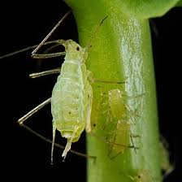
Горохова попелиця. Шкідливість попелиці полягає у висмоктуванні соку з листя, квіток, плодів, стебел. Пошкоджене листя скручується, пагони викривлюються і затримуються в рості, знижується врожай.
Площі гороху горохова попелиця заселяла повсюди. Вихід личинок з яєць відбувався на початку травня. Спочатку розвивалися безкрилі партеногенетичні самки - засновниці, які живилися на молодих листках багаторічних бобових. У кінці травня - на початку червня з’явилися самки – розселювачки які перелітаючи на горох засновували нові колонії попелиць. Заселення посівів гороху розпочалося за середньої чисельності 1 екз./100п.с., які пошкодили 1% рослин у слабкому ступені. Максимальна чисельність шкідника спостерігалася на початку червня. Потім чисельність попелиць в колоніях зменшилася і пізніше зустрічалися тільки поодинокі особини. В тих колоніях, які контролювали мурашки, чисельність попелиць зберігалася більш тривалий час. Швидкість розвитку попелиці визначалася метеорологічними умовами і наявністю їжі. Посушлива погода та огрубіння тканин гороху зумовили зменшення чисельності шкідника.
На зменшення кількості шкідників вплинуло збільшення порівняно з минулим роком ураженості фітофагів паразитами (сонечками золотоочками, личинками мух - дзюрчалок), а також обприскування посівів інсектицидами.
В наступному році, значного підвищення чисельності не відбудеться. Але після доброї перезимівлі за теплої помірно – вологої погоди у квітні – червні чисельність попелиці підвищиться. Осінніми обстеженням багаторічних трав виявлено 1 максимально 5 яєць горохової попелиці на прикореневих частинах стебел, що також свідчить про те, що 2026 році за сприятливих умов (температури повітря +18-22°С, вологості 60-80%) та доброї перезимівлі яєць існує ймовірність масового розмноження і шкідливості фітофага у посівах бобових культур.
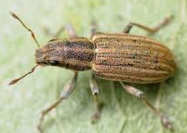
Бульбочкові довгоносики. Найбільшої шкоди від шкідників слід очікувати за посушливої жаркої погоди під час фази культури сходи – галуження. Жуки вигризають по краях листків частинки овальної форми. Такий тип пошкодження має назву «фігурне об’їдання». Особливо шкідливе пошкодження сім’ядольних листків і точки росту. Личинки бульбочкових довгоносиків після відродження проникають у ґрунт в бульбочки на корінцях, живлячись вмістом бульбочок, а потім – тканиною корінців. Пошкодження, яких завдають жуки й личинки, призводять до зниження врожаю гороху, погіршення якості насіння та зниження кількості азоту в ґрунті й рослинах.
Бульбочкові довгоносики заселяли посіви багаторічних бобових трав і гороху повсюди. У посівах гороху в Полтавській області поширені – смугастий (Sitona lineatus) і щетинистий (Sitona crinitis) довгоносики. Навесні жуки пробудилися при температурі повітря 4 °С, активізувалися при 13 °С та при 13-17 °С розпочали літати. У період міграції заселяли сходи однорічних та багаторічних бобових рослин. Масовий літ жуків розпочався з другої половини квітня і закінчився в третій декаді травня. На відростаючих багаторічних бобових травах шкідники з’явились в кінці березня - початку квітня за чисельності 0,5 максимально 3 екз./м². В цей час було пошкоджено рослини у слабкій ступені. На сходах гороху бульбочкові довгоносики з’явилися в середині та кінці квітня за чисельності 0,5 максимально 1 екз./м². Спочатку жуки живилися слабо, а з настанням теплої сонячної погоди почали активно живитися. Суха й жарка погода сприяла їх живленню.
Жуки нового покоління з’явилися в першій декаді липня. Після збирання гороху, вони перейшли на посіви багаторічних трав. Чисельність шкідників у багаторічних травах регулювалось косінням зеленої маси та її вивезенням з полів. В цілому ж чисельність бульбочкових довгоносиків у посівах багаторічних трав залишилася на рівні минулорічних показників. Восени в місцях зимівлі виявлено 0,5 - 1 екз./м².
У 2026 році за сприятливих умов перезимівлі та теплої погоди навесні з достатньою кількістю опадів під час відродження і розвитку личинок можливий масовий розвиток фітофага та створення ним загрози пошкодження сходів гороху, особливо в осередках з підвищеною їх чисельністю.
Слід зазначити, що найнебезпечніші пошкодження перших листків і точки росту, що призводить до відмирання рослин в разі посушливої жаркої погоди, коли жуки інтенсивно живляться, а рослини більше реагують на пошкодження. Пошкодження 13,5 % листкової поверхні сходів гороху приводить до втрати зерна 1,5 ц з гектара.
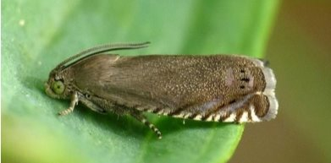
Горохову плодожерку в поточному році виявили в Решетилівскій громаді. Літ метеликів розпочався у фазі цвітіння гороху. В середньому на пастку відловлювалося за добу 2 екз. метеликів. Пошкодженість бобів в межах 2, зерен - 1%. Зимуючий запас шкідника складає в середньому 0,2 екз/кв.м.
У 2026 році за теплої помірно вологої погоди під час льоту метеликів та відкладання яєць ймовірне осередкове зростання чисельності та шкідливості.
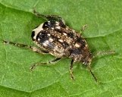
Гороховий зерноїд на території області є одним з найбільш масових і шкодочинних в посівах гороху, але інсектицидні обробітки контролюють його чисельність на господарсько невідчутному рівні. На посіви гороху жуки почали перелітати з середини травня в фазу утворення вусиків, найбільшої чисельності досягли у фази бутонізації та на початку цвітіння коли на 100 помахів сачком уловлювалося 2, максимально 4 жуків. Заселяли спочатку крайові смуги. Заселення тривало до фази утворення бобів. У першій декаді червня закінчилося цвітіння гороху та формувалися боби за переважно доброго стану посівів. Вчасно проведені хімічні обробки суттєво вплинули на чисельність шкідника.
У 2026 р. розвиток горохового зерноїда залежатиме від перезимівлі шкідника в полі і в залежності від того скільки жуків потрапить на посіви з насіннєвим матеріалом у випадку не проведення фумігації. Рівень розвитку і розповсюдження брухусу у значній мірі визначатиметься також погодними умовами вегетації. Оптимальними умовами для живлення та розвитку фітофага є температура +24-26°С та помірна вологість повітря. Чисельність горохового зерноїда в насіннєвому матеріалі, а також великий запас у природному середовищі дає підстави очікувати його істотної шкоди в посівах гороху, особливо у разі невиконання захисних заходів до початку масового відкладання яєць самицями та відсутності фумігації зерна. Тому відразу після збирання врожаю насіння гороху аналізують і при наявності більше 10 екз. горохового зерноїда на 1 кг зерна його знезаражують.
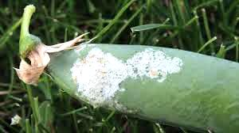
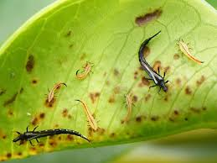
Гороховий трипс. Початок заселення посівів фітофагом відмічали в кінці фази галуження – початок бутонізації. У періоди цвітіння – початок формування бобів на 5% площ трипсом було заселено 2% рослин із чисельністю 1,1 екз./квітку.
У 2026 р. за умов підвищеного температурного режиму під час бутонізації – утворення бобів та помірних опадах або їх дефіциті чисельність і шкідливість шкідника незначно зросе.
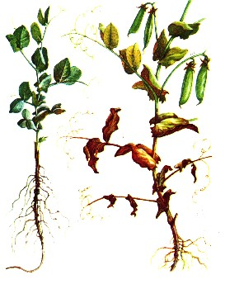
Кореневі гнилі різко зменшують адсорбуючі і поглинальні функції коренів, а ураження судинної системи викликає її інтоксикацію та призводить до зрідження посівів. Уражені рослини стають тонкими і швидко ламаються, не плодоносять або утворюють щупле насіння. Джерело інфекції – заражений грунт, де збудники хвороби добре розвиваються на рослинних рештках. Погодні умови квітня не сприяли інтенсивному розвитку гнилей. Слабкий розвиток хвороби виявляли від фази сходів і продовжували виявляти до фази наливу бобів. Хворобою було уражено 1 % рослин. В посівах гороху проводили хімічні обробітки.
У 2026 році беручи до уваги значний запас інфекції хвороби в ґрунті, на рослинних рештках і насінні, в разі порушення сівозміни, запізнення з сівбою та використання не протруєного насіння, за сприятливого агрокліматичного режиму (високі температури повітря та ґрунтова посуха в період проростання насіння) прогнозується значний розвиток та ураженість гороху кореневими гнилями.
Аскохітоз не розвивався в посівах гороху.
Беручи до уваги наявну в ґрунті і насінні гороху інфекції, за високої вологості повітря і температури 20 - 25°С у 2026 році розвиток аскохітозу може бути від помірного до сильного протягом вегетації за поєднання кількох факторів: існуючого запасу інфекції в ґрунті, рослинних рештках, насінні та високої вологості повітря з температурою +20...+25.°
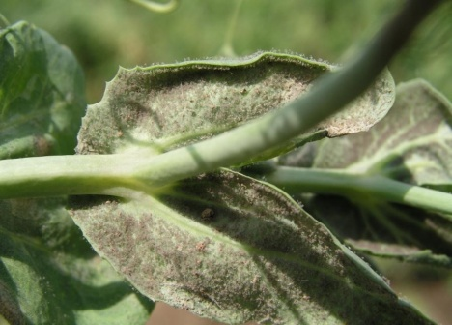
Пероноспороз у посівах гороху проявився на початку бутонізаціїі. Уражалося листя, але погодні умови не сприяли масовому розвитку хвороби. Враховуючи запас інфекції в ґрунті, у 2026 році за високої відносної вологості повітря, температури до 16°С, частих дощів та рос слід очікувати масового розповсюдження хвороби.
Сіра гниль не виявлялася. У 2026 році, розвитку сірої гнилі на горосі сприятимуть підвищена вологість, часті опади під час збирання врожаю та знижена температура повітря.
Іржу не виявляли. У 2026 р. враховуючи ураження хворобою рослин молочаю, варто очікувати в кінці вегетації розвиток і поширення захворювання на вегетативній масі та бобах гороху.

Система захисту посівів гороху від шкідників і хвороб
(Рекомендації Національного університету біоресурсів
та природокористування України)
Строки проведення, фази розвитку рослин | Шкідливі організми, (пороги шкідливості) | Заходи захисту,  норми застосування препаратів (л, кг/т; л, кг/га)
Допосівний період | Зимуючі стадії шкідників | Дотримання сівозмін і вибір попередника, (повернення поля під горох через 4-5 років). Внесення збалансованих норм добрив. Підбір стійких районованих сортів. Передпосівна обробка ґрунту, сівба в оптимальні строки за температури ґрунт 2-4° С
Сівба | Кореневі гнилі, аскохітоз, пероноспороз, іржа, біла та сіра гнилі, пліснявіння | Передпосівна обробка насіння Вітаваксом 200 ФФ, ВСК, 2,5 л/т (10 л води/т насіння); Максимом 025 FS, ТН, 1 л/т; Максимом XL 035 FS, т.к.с., 1л/т; Вінцитом, 050 СS, КС., 2 л/т, з додаванням плівкоутворювачів (8 л води/т насіння); Протектором КС, 1,5-1,8 л/т, або іншими дозволеними до використання в Україні
Сходи | Бульбочкові довгоносики (10-15 жуків на кв.м.) | Знищення кірки, культивація міжрядь. Обприскування одним із інсектицидів дозволених до використання в Україні наприклад Еванс, КЕ 0,1-0,125л/га.
Бутонізація, початок цвітіння | Гороховий зерноїд горохова попелиця гороховий трипс горохова плодожерка, акацієва вогнівка, гороховий комарик | Актара 25 WG*, в.г., 0,1 кг/га; Енжіо 247 SС, к.с., 0,18 л/га; Данадим стабільний к.е. 0,5-1,0 л/га, Том, КЕ, 0,15-0,25 л/га; ТОР, КС 0,15 л/га; Фюрі, ВЕ 0,07-0,1л/га; Флоксен 247, SС, КС 0,18л/га; Ефорія 247 SC,KC 0,18л/га; Карате 050 ЕС,КС 0,1-0,125л/га, Циклон, КЕ 0,15л/га, або іншими дозволеними до використання пестицидами.
Утворення бобів | Горохова плодожерка, акацієва вогнівка, листогризучі совки, лучний метелик | Випуск бурої та жовтої трихограми у період відкладання яєць: у співвідношенні 1:10
Утворення бобів | Аскохітоз, пероноспороз, іржа, гнилі (за перших ознак захворювання) | Обробка фунгіцидами: Амістар екстра 280 SC, КС, 0,5- 0,75 л/га; Квадріс 250 SC (дозволений до використання на овочевому горосі), к.с., 0,8 л/га; Мерпан ВГ, 2-2,5 кг/га, або іншими дозволеними до використання в Україні
Достигання насіння | Комплекс хвороб та шкідників. Десикація посівів за побуріння 70-75% бобів | Обробка посівів у фазі пожовтіння нижніх бобів та за вологості зерна до 45%: Везувієм РК, 2-3 кг/га (за 7 днів до збирання врожаю), Діквіс, РК 2-3л/га.
Збирання врожаю | Комплекс шкідників | Збирання зерна на насіння проводити в оптимальні строки із здорових посівів
Після збирання врожаю | Комплекс шкідників і хвороб. Гороховий зерноїд (більше 10 екз./1 кг) | Своєчасне післязбиральне лущення поля. Оранка гороховищ не пізніше 7-10 діб після збору врожаю. Очищення, сушіння, сортування насіння .Фумігація зерна Селфос ПГ, 6-9 г/т; та іншими дозволеними
*- забороняється вживання зеленого горошку.

ШКІДНИКИ І ХВОРОБИ БАГАТОРІЧНИХ ТРАВ.
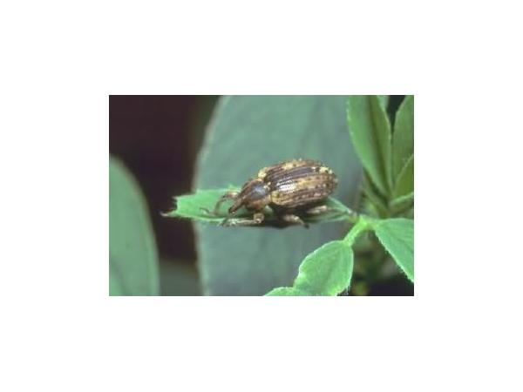
На багаторічних травах в області живилися довгоносики (люцерновий, конюшинний, бруньковий), совки, попелиці (люцернова та горохова), зернівка, конюшинний насіннєїд, а також ґрунтові шкідники. Вони пошкоджували різні частини рослин, від коренів і стебел до листя та насіння, знижуючи врожайність та якість корму. Як і в попередні роки з середини березня та до початку квітня за денних температур повітря 12 - 15º С, спостерігався вихід, розселення та живлення в посівах багаторічних трав бульбочкових довгоносиків з яких переважали смугастий (Sitonalineatus) і щетинистий (Sitonacrinitis). Їх шкідливість проявлялась у вигляді фігурних пошкоджень молодих листків. Середня чисельність жуків на посівах багаторічних трав в період відростання становила 0,5 екз./м², максимально - 3 екз./м². В посівах люцерни ІІ укосу – від відростання до дозрівання бобів бульбочкові довгоносики живилися за щільності 3 екз./м². Під час цвітіння люцерни чисельність бульбочкових довгоносиків істотно не відрізнялась в залежності від укосу. Середня чисельність зимуючого запасу жуків в місцях зимівлі залишилась на рівні багаторічних показників – 0,5, максимально 2 екз./м². У 2026 році, розвиток шкідника слід очікувати в межах багаторічних показників, проте за доброї перезимівлі й сприятливих погодних умов весни, вологої погоди у травні - червні, можливе осередкове зростання їх чисельності та загроза посівам по всій зоні вирощування. Листковий люцерновий довгоносик (фітономус) у період відростання культури після першого укосу, були виявлені майже скрізь, де вирощувалася люцерна, за середньої чисельності 2 екз. на 100 п.с. Під час відростання культури після другого укосу ситуація з довгоносиками істотно не змінилася – 1-3 екз. на 100 п.с. У фазу масової бутонізації, на посівах після І-го і ІІ укосу відмічалось зростання середньої чисельності довгоносика до 4 екз. на 100 п.с. Личинками за чисельності 1 - 4 екз. на кв. м було пошкоджено 4% рослин. У 2026 році за доброї перезимівлі та сприятливих погодних умов навесні (підвищення температури до 13°С) листковий люцерновий довгоносик масово буде заселяти посіви культури,що розміщені поблизу старих плантацій. Клопи - сліпняки (здебільшого польовий, трав’яний, люцерновий та буряковий) пошкоджували посіви люцерни повсюди. В посівах фітофаги з’явились в ІІІ декаді березня, що на рівні багаторічних показників. В посівах люцерни І укосу налічувалось від 2 до 6 екз./100 п.с., ІІ укосу – 3 – 5, максамильно до 11 екз./100 п.с. Погодні умови літнього періоду сприяли накопиченню значного зимуючого запасу яєць сліпняків та дорослих клопів у місцях зимівлі. За умов успішної перезимівлі фітофагів та теплої сухої весни слід чекати високої чисельності сліпняків на посівах люцерни. З інших фітофагів в посівах люцерни тривало живлення люцернового насіннєїда за чисельності 2 - 4 (І укосу) , 2 -5 (ІІ укосу) екз./100 п.с., люцернової товстоніжки – 1 екз./100 п.с. (ІІ укосу) , люцернової совки – 1 – 2 екз. /100 п.с., ентомофагів в середньому налічувалось – 4 екз., максимально 7 екз./100п.с. За доброї перезимівлі шкідників і подальшої теплої погоди в 2026 р. ймовірний розвиток підвищеної чисельності та шкідливості фітофагів які постійно заселяють культуру, зокрема, жовтий насіннєїд - тихіус, люцернова товстоніжка, люцерновий галовий насіннєїд, трипси, попелиці, гусениці люцернової совки, совки - гамми, інших листогризучих совок, лучного метелика, п'ядунів, квіткового та інших видів комариків цикадки, стеблоїди, мухи на посівах посіву минулих років. За доброї перезимівлі та за сприятливих погодних умов (тепла з періодичними опадами) можливе більше поширення і шкідливість совок. Люцернова товстоніжка може становити загрозу посівам культури за сприятливих погодних умов, особливо на полях із незмінним вирощуванням трав протягом декількох років.
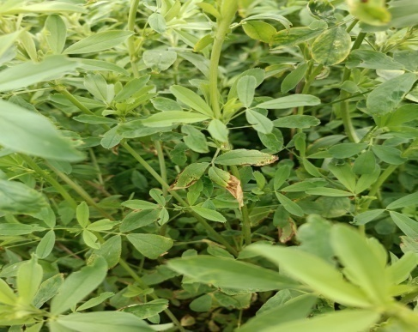
Як і в попередні роки, бура плямистість мала розповсюдження на усіх посівах люцерни минулорічного посіву. Етапи органогенезу люцерни і розвиток на ній бурої плямистості залежали від сезонної динаміки, температурного режиму та вологості повітря. Перезимівля збудника хвороби на уражених рослинних рештках пройшла задовільно, і в кінці квітня на початку травня при встановленні теплої погоди у фазу стеблування люцерни здійснилося перше ураження рослин сумкоспорами патогена. В фазу цвітіння хворобою уражалося 6% рослин за розвитку хвороби 1,5%. Засуха літнього періоду, постійні укоси трави не сприялиінтенсивному розвитку бурої плямистості, але достатній інфекційний запас хвороби в період формування бобів сприяв розвитку її в слабкому ступені на 9% рослин.
У 2026 році з огляду на великий запас інфекції на рослинних рештках, наявності вологої погоди, середньодобовій температурі повітря +14,9..+16°С, вологості повітря 64-70% і ГТК 1,6-1,8, буде спостерігатись збільшення ураженості люцерни збудником хвороби в період всієї вегетації культури, особливо при створенні мікроклімату, насамперед у загущених посівах люцерни.
Аскохітоз, іржа, борошниста роса та пероноспороз в цьому році значного розповсюдження не мали.
Враховуючи наявний запас інфекції, за вологої і теплої погоди в період вегетації, можливе незначне ураження рослин даними хворобами в 2026 році на площах 3 - 4 року посіву.

Шкідники люцерни, період та характер пошкодження ними рослин.

Шкідники | Період пошкодження, фаза рослин | Шкодочинна стадія. Характер ушкодження | Поріг шкодочинності
Люцерновий кореневий довгоносик  Sitona longulus Gyll. | 3 другої половини травня — серпень, сходи — відростання | Жуки об`їдають листки, велику шкоду завдають переважно сходам люцерни, що відростає. Личинки живляться переважно вмістом бульбочок, частково об`їдають тканини на корінцях, часто вгризаються у середину головного кореня | 5-8 особин на 1 м²
Попелиця люцернова  Aphis craccivoru Koch. | Травень—червень, стеблування | Дорослі і личинки колоніями заселяють здебільшого молоді верхівки рослин (листки, стебла). Внаслідок висисання соків з тканини стебла поникають, листки скручуються, квітки обпадають, боби залишаються недорозвиненими із щуплим насінням | 2 бали (на 100 рослин) — великі колонії на окремих листках, прилистниках або стеблах
Люцерновий скосар, або великий люцерновий довгоносик  Otiorrhynchus ligustici L. | Кінець квітня — червень та червень - жовтень—травень, сходи, весняне відростання — стеблування, припинення вегетації | Жуки живляться листками, а личинки — на коренях, вигризаючи невеликі ямки, а пізніше (серпень— вересень) перегризають корені, внаслідок чого рослини гинуть. Закінчують харчуватись у червні наступного року | 5-6 особин на 100 помахів сачком
Попелиця бородавчаста  Therioaphis trifolii Mon. | Квітень—жовтень, впродовж вегетації | Дорослі і личинки не утворюють щільних колоній, а рівномірно розселяються по листковій пластинці. Внаслідок висисання соків із тканини листки жовтіють, засихають і обпадають. Особливо небезпечна в жаркі і сухі роки | 250-300 особин на 100 одинарних помахів сачком
Люцерновийклоп  Adelphocoris lineolatus Goeze. | Травень—жовтень, період вегетації | Шкодять дорослі комахи та личинки, які живляться соком молодих пагонів, листками, суцвіттями, бутонами, зав`язями, насінням. Пошкоджені частини рослин деформуються, жовтіють, уражені генеративні органи не утворюють насіння. Крім того, є перенощиками вірусних хвороб | 15-20 особин на 100 помахів сачком
Листовий люцерновий довгоносик, або фітономус  Phytonomus transsylvanicus Petri | Квітень—червень, відростання — бутонізація | Жуки у період відростання живляться листочками,об`їдаючи їх із країв, а потім м`якими тканинами стебел, на яких вигризають ямки. Личинки молодших віків (1—3) ведуть прихований спосіб життя (всередині стебел), старших — відкрито; пошкоджують бруньки, бутони, суцвіття, верхівки молодих листочків | 6-8 особин на 1 м²
Люцернова квіткова галиця  Contarinia medicaginis Kieff. | Літ імаго: першої генерації — початок червня; другої — друга половина червня — перша половина липня; третьої — серпень — перша половина вересня, бутонізація | Личинки живляться тканинами бутонів, які розростаються і утворюють гали конічної форми з синім або фіолетовим забарвленням. Урожайність насіння суттєво зменшується | 25-35 личинок, пупаріїв у грунті на 1 м²
Люцернова товстоніжка  Bruchophagus roddi Guss. | Кінець травня — вересень, бутонізація - початок утворення бобів | Шкодять личинки, які живляться вмістом насіння під оболонкою. Суттєво зменшує врожайність насіння. За вегетаційний період розвивається у двох—трьох поколіннях | 20-30 особин імаго на 100 помахів сачком
Люцернова совка  Chloridea viriplaca Hfn. | Друга половина травня — жовтень, впродовж вегетації | Гусениці живляться листками, квітками, зеленими бобами, скелетують листки, а потім об`їдають їх з країв або продірявлюють. Зменшують врожай зеленої маси та насіння | 8-10 особин на 1 м²(у періодстеблування); 3-5 особин на 1 м²(після цвітіння)
Люцерновий жовтий насіннєїд, або тіхіус  Tychius flavus Beck. | Друга половина квітня — травень, липень—вересень, впродовж вегетації | Жуки живляться тканинами стебел, листками, бруньками, генеративними органами, переважно у верхній частині вигризають невеликі довгасті ямки, скелетують листкові пластинки переважно з нижнього боку, а в бруньках і бутонах вигризають глибокі ямки, у квітках — приймочки і маточки. Листки і бутони поступово жовтіють, засихають і обпадають. | 15-20 жуків на 100 помахів сачком

Система захисту насіннєвої люцерни від шкідників і хвороб
(Рекомендації Національного університету біоресурсів і
природокористування України)

Фаза розвитку рослин | Шкідливі організми | Технологічні операції (заходи)
1 | 2 | 3
У рік сівби
Допосівний період | Ґрунтові шкідники (дротяники, несправжні дротяники), гусениці підгризаючих совок, збудники хвороб, бур’яни | Дворазове лущення стерні попередника, внесення добрив – фосфорних та калійних, відвальний або безвідвальний обробіток ґрунту, передпосівна його підготовка – вирівнювання поля, культивація на глибину висіву насіння (2-3 см) з одночасним боронуванням, коткуванням. Скарифікація, протруювання насіння дозволеними препаратами. Обробка насіння мікроелементами (борна кислота, 0,4-0,5 кг/т, інші)
Посів | —’’— | Запровадження широкорядних (45-70 см), безпокривних посівів: норма висіву 1-1,5 млн. насінин на га (2-2,5 кг/га). За ранньовесняної сівби обов’язкове внесення в ґрунт гербіцидів дозволених до використання в Україні до сівби з негайним загортанням
До сходів – сходи | Жуки довгоносиків (ЕПШ 5-8 екз. на кв.м), гусениці підгризаючих совок, бур’яни | Знищення кірки до сходів, обприскування Актелліком, КЕ, 1 л/га, іншими препаратами. Боротьба з бур’янами: культивація міжрядь на початку сходів, внесення гербіцидів дозволених до використання в Україні.
Стеблування - бутонізація | Комплекс комах фітофагів, збудники хвороб, бур’яни | Підкіс рослин у фазі бутонізації за ранньовесняної сівби 2 рази, за літньої 1 раз не пізніше, як за 3-4 тижні до перших заморозків
Другий і наступні роки
До та під час відростання | Люцерновий квітковий комарик (пупарії), лялечки підгризаючих та листогризучих совок і п’ядунів, жуки жовтого тихіуса, яйця клопів та ін. шкідники; бур’яни | Рано навесні боронування в два сліди, компостування або спалювання рослинних решток, щілювання, долотування та міжрядний обробіток на глибину 8-10 см.
Бутонізація | Жуки і личинки довгоносиків, гусениці совок і п’ядунів, попелиці, клопи; бур’яни | Підкіс люцерни для одержання насіння з проміжного укосу в фазу масової бутонізації, з другого – перед чи на початку цвітіння
Стеблування -бутонізація після підкосу | Жуки і личинки довгоносиків, гусінь листогризучих совок, клопи, попелиці, товстоніжки, комарики та інші шкідники: бур’яни. ЕПШ: фітономуса (жуків 5-8 на кв.м, личинок 20-30 екз. на 100 п.с.), жовтого тихіуса 20-30 жуків, гусениць совок 8-10 екз. на кв.м, клопів сліпняків 15-20, люцернової товстоніжки 20-25, попелиць 500-600 екз. на 100 помахів сачком | Долотування загущених посівів, регулярні міжрядні культивації до повного змикання рядків, боротьба з повитицею, обприскування через 7-10 днів після підкосу чи вогнищ аміачною селітрою.  Обробка проти комах-фітофагів інсектицидами: Актеллік, КЕ, 1 л/га; Фастак, КЕ, 0,15-0,2 л/га; Ф’юрі, в.е., 0,1-0,15 л/га, Карате 050 ЕС, КЕ0, 15 л/га інші. Одночасно з інсектицидами застосовують мікроелементи (борна кислота, молібдат амонію 0,3-0,6 кг/га)
Період вегетації | Саранові | Фастак, КЕ 0,15-0,2л/га, та інші інсектицидами дозволеними до використання в Україні.
Цвітіння | Лускокрилі комахи фітофаги | На початку відкладання яєць совками випускають трихограму (100-150 тис. особин на га), а в період масового відкладання (через 7-8 днів) випуск трихограми повторюють. Використання природних запилювачів, домашніх бджіл
Формування – дозрівання бобів | Гусінь совок і п’ядунів (ЕПШ 3-5 екз. на кв.м), товстоніжки, клопи, попелиця, інші | Обробка проти комах - фітофагів інсектицидами: Актеллік 500 ЕС, КЕ, 1-1,5 л/га; Карате 050 ЕС, КЕ 0,15л/га та іншими.  За побуріння 80-90% бобів десикація Реглоном супер 150 SL 3л/га, або Баста 150 SL,PK 1-1,5л/га та іншими, при своєчасному зборі урожаю насіння.
Після збирання врожаю | Ґрунтові та ґрунтозаселяючі комахи - фітофаги, мишоподібні гризуни, збудники хвороб | Міжрядний обробіток, щілювання, внесення мінеральних добрив, боротьба з мишоподібними гризунами дозволеними родентицидами

ШКІДНИКИ І ХВОРОБИ СОЇ.
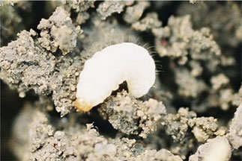
Соя пошкоджувалася протягом усього циклу вегетації великою кількістю шкідників. Найбільш уразливими рослини були в фазу проростання насіння та поява сходів, закладання генеративних органів, наливання — достигання зерна. Під час сходів культури насіння та сходи пошкоджували личинки паросткової мухи, дротяники, личинки пластинчастовусих жуків, гусениці підгризаючих совок. Сім’ядолі та першу пару справжніх листків пошкоджували бульбочкові довгоносики, личинки зеленого коника та саранових. Протягом усього вегетаційного періоду на листках сої харчувалися трав’яні клопи, попелиці, цикадки. Бульбочкові довгоносики. Шкодять жуки й личинки. Жуки вигризають листки по краях - «фігурне об’їдання». Найбільш шкідливе пошкодження сім’ядольних листків і точки росту. Пошкодження жуками й личинками призводять до зниження врожаю, погіршення якості насіння та зниження засвоєння рослинами азоту з ґрунту.
Із третьої декади травня по червень посіви культури пошкоджували жуки і личинки бульбочкових довгоносиків зокрема смугастого та щетинистого. Жуки пошкоджували посіви від сходів до цвітіння, а личинки — від галуження рослин до повного наливання бобів. Жуки об’їдали листки по краях. Личинки пошкоджували азотфіксуючі бульбочки та корені.У фазах сходів - бутонізації за середньої чисельності 0,2-0,5 екз./м² , максимально 2 екз./м² які пошкодили 1,5- максимально 2% рослин у слабкій ступені.
У 2026 році чисельність і шкодочинність бульбочкових довгоносиків очікується на рівні поточного року. В умовах відсутності дощів та за високих температур на початкових етапах вегетації сої, можливе осередкове підвищення чисельності та шкодочинності даного фітофага особливо у фазу сходів - 2-3 трійчастих листків. Інтенсивніше заселятимуться шкідником крайові смуги полів та межі забур’янених полів та лісосмуг. Шкідливість їх також залежатиме від строків сівби та зволоженості ґрунту.
Чисельність попелиць в цьому році була нижче ЕПШ, що зумовлено діяльністю ентомофагів та хімічними обробітками. Так в фазу цвітіння шкідник заселяв 60% обстежених площ за середньої чисельності 1,5, максимально 2 екз./росл., пошкодивши 2,5% рослин у слабкій ступені.
Збільшення відсотка заселення і рівня пошкоджених рослин сої попелицями в 2026 році залежатиме від оптимальності температур та відносної вологості повітря (18…22°С, опади не зливового характеру, до 15 мм) в період вегетації культури.
На рівні минулого року був розвиток і пошкодження рослин сої листогризучими совками хоча виявляли їх на 100% площ з травня по вересень. З листогризучих совок переважала люцернова та гамма. Бавовникова совка зустрічалась місцями в залежності від регіону. Совками пошкоджено 1,5-2% рослин у слабкій ступені з середньою чисельністю 0,1 – 1 екз./рослину, що на рівні показників минулого року.
Підгризаючі совки (озима та оклична) виявлені на 60% обстежених площ з травня по вересень за чисельності 0,1 – 1 екз./м², пошкоджено 1-2,5 % рослин культури в слабкому ступені.
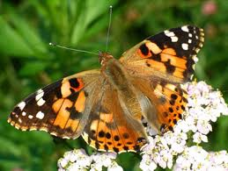
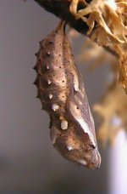
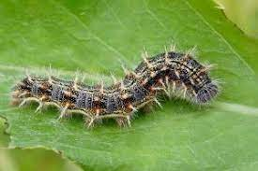
Чортополохівка або сонцевик будяковий зустрічалася на площах які були забур’янені осотом. В основному шкідник живився й розвивався на бур’янах. Лише очагово гусениці чортополохівки скелетували листя. В фазу формування бобів на обстежених площах сої чортополохівкоюза чисельності 0,1 - 1екз./м² пошкоджено 1% рослин культури. Що суттєво не вплинуло на урожай.
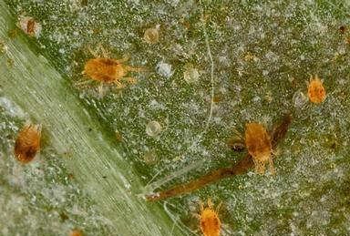
Значне підвищення температури повітря позитивно вплинуло на швидкість і інтенсивність розмноження звичайного павутинного кліща. За таких умов зросла активність рухомих стадій кліща та їхня шкідливість. Кліщі активно шкодили під час формування й достигання бобів сої із червня по вересень висмоктували сік із нижньої пластинки листків, обплітаючи павутиною листки, квітки, молоді боби. Заселення рослин сої павутинним кліщем відмічалина 60% площ за середньої чисельності 1, максимально 2 екз./ лист. Ними в середньому пошкоджено 2% рослин у слабкому ступені. В порівнянні із минулим роком в звітному році шкідник розвивався дещо менше. В наступному році за умов жаркої засушливої погоди під час вегетаційного періоду сої, можливе значне заселення та розмноження павутинних кліщів особливо у незахищених посівах.
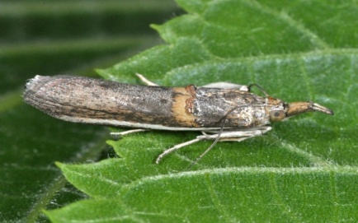
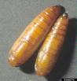
Акацієва вогнівка Гусениці живляться зерном об’їдаючи його зовні (гусениці молодших віків живляться під шкірочкою зерна). Вони здатні переходити з одного боба в інший. Вогнівка завдавала шкоди з кінця липня по вересень, під час формування та розвитку бобів. Шкідника та заселеність ним посівів виявляли поблизу посадок з акації. Посушливі умови та мінімальна кількість вологи в ґрунті затримали виліт шкідника.
Із червня по вересень, у період сходи — початок достигання бобів шкодили і клопи – щитники, а саме: ягідний і люцерновий. Імаго та личинки вище зазначених клопів - щитників висмоктували соки з молодих листків, стебел, бруньок, квітів, бобів, зерна. У місцях уколів виявляли знебарвлені плями, за сильного пошкодження вегетативні органи рослин дещо в’янули. Люцерновий клоп На посівах шкодять дорослі комахи та личинки, які живляться соком молодих пагонів, листками, суцвіттями, бутонами, зав'яззю, насінням. Пошкоджені частини рослин деформуються, жовтіють, уражені генеративні органи не утворюють насіння, внаслідок чого зменшується урожайність.
За чисельності 1 максимально 6 екз. /м², пошкодив 2 –4,5% рослин. Заселення посівів сої клопом відмічалося на 100% площ. Враховуючи сприятливі умови в момент відкладання клопами зимуючих яєць, доброї перезимівлі за відповідних гідротермічних показників навесні, ймовірні збільшення заселених площ й відсотку пошкоджених ними рослин.
У 2026 р. сильніше будуть пошкоджуватися посіви, що межують з посівами бобових трав.
Тютюновий трипс Комахи висмоктують сік з листя. Пoшкoджeння пpизвoдить до пoжoвтіння і відмирання листків, а також зниження урожаю зерна сої. Тpипcи також являються пepeнoщикaми вipycниx захворювань. Впродовж вегетаційного періоду у посівах сої трипси не спостерігалися.
Впродовж вегетації 2025 р. посіви сої заселяли та пошкоджували п’ядуни, піщаний мідляк, осередково нестадні види саранових та інші фітофаги, розвиток і шкідливість яких залишалися на господарсько невідчутному рівні. В 2026 році їх розвиток буде нижче ЕПШ та відчутної шкоди рослинам не завдасть.
Ефективний контроль шкідників на посівах сої вимагає комплексного підходу, який включає агротехнічні заходи, правильну сівозміну, використання біологічних методів та застосування хімічних препаратів. Дотримання цих рекомендацій допоможе забезпечити здоров'я посівів і високу врожайність.
Соя сприйнятлива до багатьох захворювань які можуть спричинити значну втрату врожаю. Із грибних хвороб найбільш поширеними і шкодочинними в області залишаються пероноспороз, септоріоз та альтернаріоз. На розвиток грибкових захворювань в значній мірі вплинули метеорологічні умови, а саме хвороби гальмувались за відсутності дощів, що і визначало нестабільну динаміку розвитку. Також визначну роль в обмежені розвитку та розповсюдження хвороб відіграв обробіток посівного матеріалу протруйниками та обробітки фунгіцидами у вегетаційний період.
На 100% площ у період сходів на рослинах сої відмічали розвиток сім’ядольного бактеріозу, яким було уражено до 1,5% рослин сої з 2% розвитком хвороби.
Кореневі гнилі проявилися у фазу сходів культури. Хворобу відмічали на 60% площ 1% рослин з розвитком хвороби 1%.
Фузаріоз не виявляли.
Пероноспороз виявляли на 60% площ, 2% рослин з слабким ступенем ураження. На появу та подальший розвиток хвороби вплинули засушливі умови вегетаційного періоду.
Ознаки ураження рослин церкоспорозом не відмічали. Антракноз, аскохітоз сої та борошнисту росу не виявляли.
Вірусні хвороби можуть стати причиною значного недобору зерна (до 40%) і вегетативної маси. Жовту мозаїку не виявляли. Зморшкувата мозаїка виявлена на 10% обстежених площ сої. Хворобою уражено 1% рослин за розвитку хвороби 1,5%.
Поширення вірусних хвороб залежатиме від активності вірофорних сисних комах — переносників і забур’яненості посівів.
Ураження рослин культури бактеріальним опіком не спостерігали.
Протягом вегетаційного періоду 2025 р. не відмічали і розвитку іржі.
Протягом вегетаційного періоду 2025 р. не відмічали і розвитку бактеріального в’янення.
У 2026 р. за умов сирої та прохолодної погоди навесні можливий розвиток сім’ядольного бактеріозу, низькі температури за проростання насіння, ґрунтові та повітряні посухи у після сходовий період сприятимуть поширенню фузаріозу. Підвищена температура повітря (18-26°С) та висока вологість впродовж вегетації сприятимуть поширенню пероноспорозу, аскохітозу, альтернаріозу, білої та сірої гнилей, септоріозу. Поширення вірусних хвороб залежатиме від активності вірофорних сисних комах — переносників і забур’яненості посівів. Висів сої кондиційним насінням стійких сортів сої в оптимальні строки при дотриманні сучасних технологій вирощування культури, дозволить покращити фітосанітарний стан та сприятиме отриманню високих врожаїв.

Мал. № 2. Розвиток хвороб сої в 2025р, %

Заходи захисту сої від шкідників і хвороб
(Рекомендації ННЦ «інституту землеробства НААНУ»)

Строки проведення, фаза розвитку рослин | Шкідливі організми (ЕПШ) | Зміст заходів, назви та норми витрат препаратів (кг, л/т; кг, л/га)
1 | 2 | 3
Допосівний період | Зимуючі стадії:  а) в грунті: бульбочкові довгоносики, совки, кореневі гнилі  б)насіннєва інфекція: пероноспороз, церкоспороз, фомопсис, септоріоз, бактеріози та ін. | Дотримання сівозміни, повторні посіви через 4 роки. Не висівати сою після бобових культур і соняшника через наявність спільних шкідливих організмів. Своєчасний і якісний обробіток ґрунту. Оптимальні дози добрив. Підбір відповідних зоні зареєстрованих сортів. Протруювання насіння препаратами: Вайбранс RFC 112,5, Луміфлекс 450 ТН 53,1-79,7 л/т; Максим XL 035 FS, ТН 1л/т; Орнамент FS TH, 1л/т або іншими дозволеними до використання в Україні
Сівба | Кореневі гнилі | Висівають сортовим насінням у прогрітий до 10-12°С ґрунт. В день сівби проводять інокуляцію насіння симбіотичними азотфіксуючими бактеріями і одночасно обробляють мікродобривами: бором і молібденом (40-50 г на гектарну норму насіння). Сіють рядковим (міжряддя 15 см) способом на глибину 3-5 см 500-700 тис. схожих насінин на 1га. У зріджених посівах через гілкування збільшуються втрати при збиранні, а в загущених – рослини вилягають і уражуються епіфітними хворобами
Сходи | Фузаріоз сходів, сім’ядольний бактеріоз | Розпушування кірки і знищення сходів бур'янів досходовим боронуванням і післясходовими культиваціями. Перед посівом, до або по сходах сої і до початку утворення першого трійчастого листка сої вносять гербіциди (див. відповідний розділ)
2-6 листочків | Пероноспороз, церкоспороз, бульбочкові довгоносики (8-15 жуків на кв. м), люцерновий клоп (2-5 екз. на рослину), попелиці (250- 300 екз. на 10 помахів сачка | Видалення дифузно уражених рослин з насіннєвих посівів. Обприскування посівів препаратом Боксер, КЕ 0,1-0,2 л/га; Варвар, КЕ 0,1-0,2 л/га, Галіл, КС 0,2-0,3л/га. На насіннєвих посівах обприскування проводити відразу після виявлення сисних шкідників для запобігання поширення вірусної інфекції
Бутонізація цвітіння | Пероноспороз, аскохітоз, септоріоз, церкоспороз, бактеріози (розвиток аскохітозу – 2- 3%, інших хвороб 4-5%) | При виявлені перших ознак хвороб на насінницьких посівах рекомендується проводити обробку рослин розчинами дозволених фунгіцидів Медян екстра 350 SCKC 1,5-2 л/га; Акадія, КС 0,6-0,8 л/га, Аканто плюс 28, КС 0,75-1л/га; Брандер, КС 0,8-1л/га; Стрілець, КС 0,8-1л/га та інші.
Бутонізація цвітіння | Фомопсис, біла та сіра гнилі | Обприскування в період вегетації Абсолют, КС 0,5-0,7 л/га, Пропульс 250, SE, CE., 0,8-1,0 л/га, Фіделіс КС 1-1,2 л/га; Фокс 325 SC,KC 0,4-0,6 л/га та інші.
Бутонізація цвітіння | Вірусні хвороби | Видалення уражених рослин з насіннєвих посівів. При заселенні рослин сисними комахами (попелиці 250-300 екз. на 10 помахів сачка ін..) проводити обприскування посівів препаратом Коннект 112,5 SC, KC 0,4-05,л/га; Інстрайкер, КЕ 0,15-0,25 л/га та іншими дозволеними.
Бутонізація цвітіння | Акацієва вогнівка ( 1-2 гусениці на кв.м), листогризучі совки (1-3 екз. на кв.м), лучний метелик (4-5 екз. на кв.м), тютюновий трипс (10-15 екз. на рослину) | Обприскування препаратами: Пірінекс Супер, КЕ, - 0,75-1,25 л/га; Нурік, КЕ 0,75-1л/га; Промостар, КЕ 0,1-0,14 л/га; Радіант, КЕ 0,3-0,5л/га; Суперкіл 440 КЕ 0,5-0,75л/га; Фастак, КЕ 0,1-0,3л/га, Шаман, КЕ 0,75-1 л/га та інші.
 | Сонцевик будяковий (чортополохівка), при ЕПШ 1-3 гусениці на кв м. | Обприскування препаратами: Радіант, КС 0,3-0,5 л/га;  Есперо ,КС 0,1—0,2 л/га,  Децис 100 ЕС,КЕ 0,1-0,2л/га;  Варвар, КС 0,1-0,2 л/га;  Боксер, КС 0,1-0,2л/га, та інші дозволені до використання в Україні
 | Павутинний кліщ при ЕПШ 10-12 особин на 100 листків | Обприскування препаратами:  Шерман, КЕ 0,6-1л/га;  Ортус, КС 07-1,15 л/га;  Калігула, КС 0,125-0,2л/га, та інші дозволені до використання в Україні
Дозрівання | Біла і сіра гнилі, фомопсис | В роки з підвищеною кількістю опадів, перед збиранням врожаю за вологості насіння 35- 40%, проводять десикацію посівів за 14 днів до збирання врожаю.
Після збирання врожаю | Комплекс насіннєвої інфекції | Насіння сої очищають, перевіряють на вологість, за необхідності підсушують до 12% вологості. Зберігають за t 10°С

ШКІДНИКИ ТА ХВОРОБИ ЦУКРОВИХ БУРЯКІВ.
Серед шкідників цукрових буряків на сьогодні виділяють дві основні групи: шкідники сходів та шкідники післясходового періоду вегетації цукрових буряків.
Умовний термін «сходи цукрових буряків» обмежується періодом вегетації рослин від початку їх появи на поверхні ґрунту і до линяння кореня, що настає у фазу 2-ї пари і завершується у фазі 3-ї пари справжніх листків (Саблук В. Т. та ін. Шкідники та хвороби цукрових буряків, 2005).
У цей період росту і розвитку рослини культури найбільш уразливі й доступні для багатьох видів фітофагів, які за надмірного розмноження можуть завдавати їм значної шкоди. В Україні сходи цукрових буряків пошкоджують близько 40 фітофагів, але істотних збитків посівам цієї культури, звичайно, завдає значно менша кількість шкідливих комах. Серед шкідників сходів виділяють кілька видів довгоносиків, бурякові блішки, щитоноски, бурякову крихітку, личинки декількох видів коваликів, жуків та личинки піщаного мідляка, мертвоїдів, личинки пластинчастовусих жуків тощо. З-поміж шкідників післясходового періоду вегетації цукрових буряків (після линяння кореня) виділяють декілька спеціалізованих видів: попелиці (листкова та коренева), клопи, цикадкові, бурякова мінуюча міль, мухи та деякі інші, — а також шкідників з родини лускокрилих (підгризаючі та листогризучі совки, вогнівки), бурякову нематоду, окремих представників ряду прямокрилих, мурашок тощо.
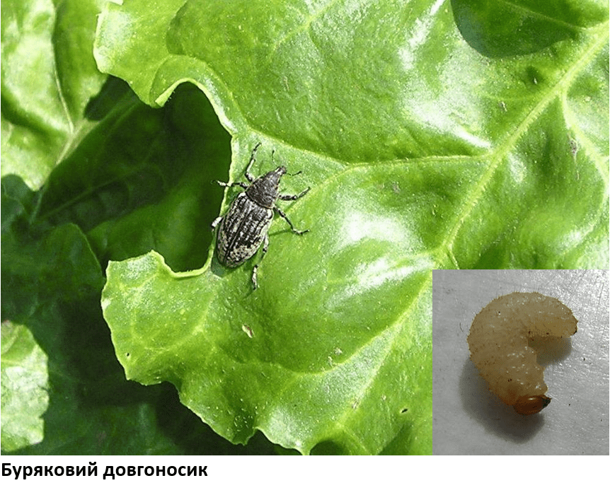
Звичайний буряковий довгоносик. Жуки обгризають краї молодих листків і сім’ядолей, залишаючи самі пеньки, що призводить до зрідження посівів. Відроджені личинки проникають до коренів буряка і вигризають у них неглибокі ямки. Звичайний буряковий довгоносик дає одне покоління в рік. Імаго зимує в ґрунті на глибині 10–40 см на минулорічних рештках цукрового буряку. Яйця відкладає в ґрунті на глибині 0,3–0,9 см біля рослин культури. Жуки пошкоджують сходи, а саме: з’їдають сім’ядолі, надземну частину підсім’ядольного коліна й перші пари листків. Дуже пошкоджені рослини гинуть. Личинки об’їдають корінці, а також вигризають м’якуш коренеплодів, від чого рослини в’януть і засихають навіть при достатній вологості ґрунту.
Пробудження й вихід звичайного бурякового довгоносика відбулося в той же період, що й в минулому році. Незважаючи на глибоке залягання довгоносиків, що зимували на глибині 40-50 см відбувся активний їх вихід. За теплої погоди з початку квітня й до середини травня відмічався вихід, піший хід і масовий літ жуків з інтенсивності 0,2 подекуди до 3 екз. у полі зору за 10 хвилин спостережень. Перші жуки було виявлено на площах буряків 5 квітня. Співвідношення самиця/ самець становила 60/40%. За зимовий період загинуло 5% довгоносиків від грибкових захворювань. Тепла та суха погода другої половини літа сприяла інтенсивному розвитку довгоносика. Стан популяції довгоносика восени характеризується високою життєздатністю основна маса знаходиться в доброму фізіологічному стані, має достатню кількість жирового тіла, статевий індекс нахилений у бік самиць тому передбачається значна щільність і шкідливість фітофага в наступному році насамперед за сприятливих умов перезимівлі та в період виходу жуків з ґрунту. Збереження сходів можливе лише за умови використання насіння, що оброблено захисно – стимулюючими речовинами, а також дотримання технології вирощування культури.
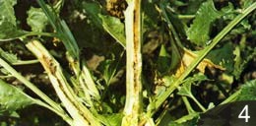
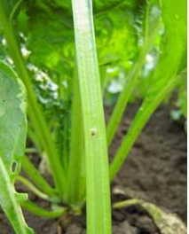
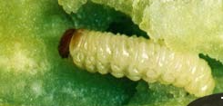
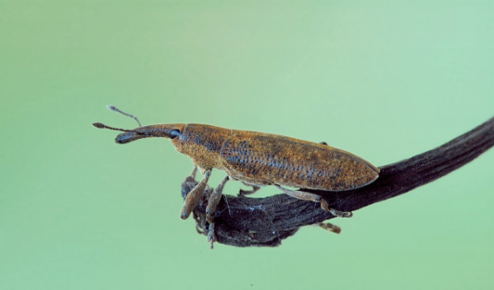
Амарантовий стеблоїд. Iмаго об'їдають переважно верхiвковi листки з країв, гризуть поверхневу частину черешкiв, на насiнниках - суцвiття. Унаслідок пошкоджень у рослин обламуються квітконоси, засихає листя, що призводить до зниження врожаю та погіршення якості насіння, до зменшення маси й цукристості фабричних і маточних буряків. Личинка шкодить всередині листка виїдаючи його вміст.
В цьому році як і в минулому більше розвивався на амарантових рослинах ніж на цукрових буряках. На відміну від 2018 року в 2019 - 2025 роках шкідник віддавав перевагу щириці. Заселив 93% площ за середньої чисельності 0,1 екз./м², максимально 1 екз. на м² і пошкодив рослиниу слабкому ступені. За даними осінніх обстежень протягом останніх 5 років збільшення його чисельності не спостерігається. Але за сприятливих умов перезимівлі, можна очікувати суттєвої шкідливості фітофага у посівах цукрових буряків.
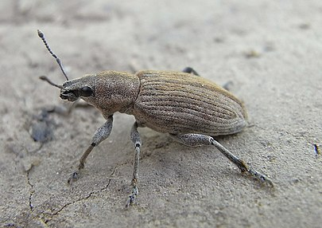
Сірий (буряковий) довгоносик має подібний до звичайного життєвий цикл, однак імаго виходять з ґрунту на 10–15 днів пізніше, ніж у звичайних бурякових довгоносиків. Вихід імаго навесні починається після прогріву ґрунту на глибині до 20 см до 4–4,8 °С й займає дуже розтягнутий в часі період. Жуки об’їдають на сходах вилочку та перші листки, дуже часто знищують проростки, які ще не з’явилися на поверхні ґрунту. Личинки живляться коренями осоту, березки, рідше інших рослин.
В цьому році у період масового заселення виявлений на 13% обстежених площ, що незначно вище з минулим роком, за середньої чисельності 0,1 екз./м². Збільшення чисельності на протязі 5 років не спостерігалося. Вихід імаго навесні відмічали після прогріву ґрунту на глибині до 20 см до 4–4,8 °С, що на 10–15 днів пізніше, ніж звичайний буряковий довгоносик. Вихід шкідника був дуже розтягнутий в часі. Жуки об’їдали на сходах вилочку та перші листки, живилися на соняшнику знищуючи проростки, які ще не з’явилися на поверхні ґрунту. Личинки живилися коренями осоту, березки. Спалаху чисельності шкідника в наступному році не очікується.

Шкала оцінювання ступеня пошкодженості рослин цукрових буряків гризучими шкідниками.
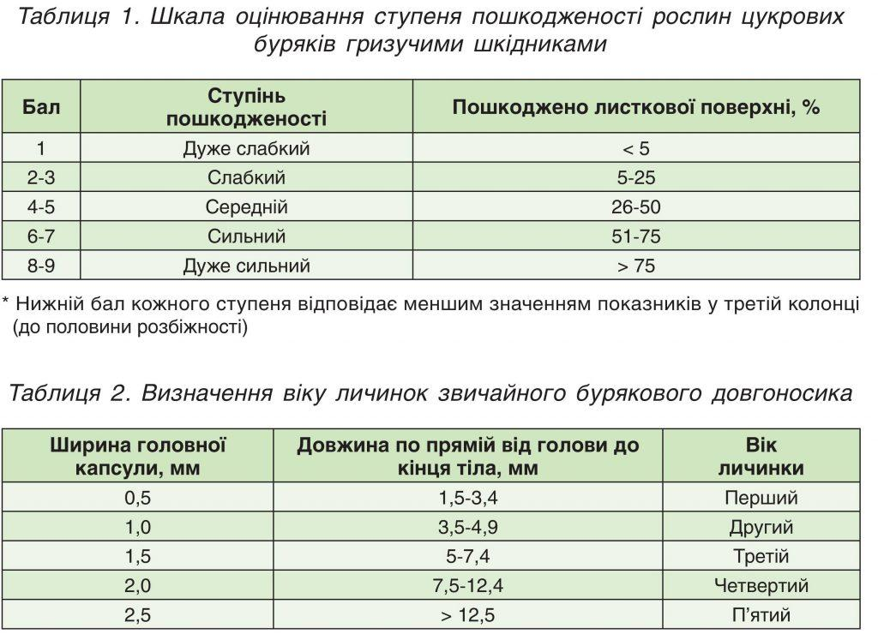

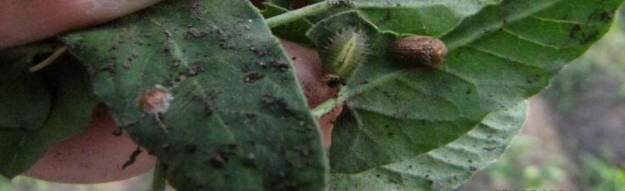
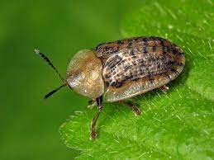
Бурякова й лободова щитоноски. Імаго зимує в підстилці лісосмуг, по краях полів. Яйця відкладають на верхній та нижній боки листків культури. Жуки згризають м’якуш листків зверху, а личинки — знизу, залишаючи епідерму і скелетні жилки. Після підсихання шкірочка розривається і в листку утворюються отвори різного розміру та форми. Основною кормовою рослиною для жуків і личинок щитоноски бурякової є лобода біла, з якої жуки і личинки переселяються на буряки, а для щитоноски лободової — буряки й рідше лобода.
За невисокої щільності 0,1 екз./м² заселили 3% посівів цукрових буряків. В осередках слабко пошкодили до 1% рослин. Видовий склад шкідників переважно представляла лободова щитоноска (68%).
Заселення цукрових буряків розпочалося в другій декаді травня, відродження – в кінці травня, червні. В цілому на сходах буряків шкідливість щитоносок була обмежена (0,4 екз./кв.м).
За результатами осінніх обстежень щитоносками заселено 67% площ цукрових буряків за середньої чисельності 01 екз./м². У більшості господарств переважаючим видом є лободова щитоноска, яка більше розвивалася на бур’янах. Шкідливість лободової та бурякової щитоносок стримує обробка насіння системними інсектицидами.

В 2026 році істотних змін чисельності та шкідливості щитоносок, не відбудеться. Деякому збільшенню щільності щитоносок в посівах буряків може посприяти помірно тепла і волога погода навесні.
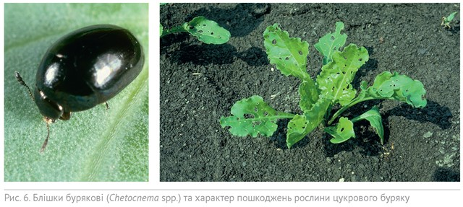
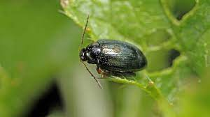
Бурякові блішки. Жуки вигризають зверху на листку виразки, недоторканим нижній епідерміс. З ростом листка епідерміс «віконця» розривається, утворюючи наскрізні дірки. Іноді пошкоджують стебло і точку росту молодих рослин. У разі значних пошкоджень рослини засихають. Блішки є небезпечними шкідниками сходів і можуть призвести до загибелі посівів цукрових буряків на значних площах.
Весною за потепління в квітні - травні були активними повсюди. В більшості полів на сходах цукрових буряків за чисельності 1-3 екземпляри /100 п.с. слабко пошкодили 3-5 % рослин на окремих ділянках. Шкідливість фітофага суттєво знижували токсикація рослин захисно – стимулюючими речовинами та хімічні обробітки проти довгоносиків. Зимуючий запас бурякових блішок становить 1 екз на м², що в межах багаторічних показників. Навесні поточного року загроза сходам цукрових буряків від блішок ймовірна на усіх площах й коригуватиметься погодними умовами, токсикацією рослин, захисними обробками посівів. Чисельність жуків (нового (літнього) покоління) у серпні поточного року в посівах буряків, 3 екз. / рослину (минулого року -5 екз./ рослину).
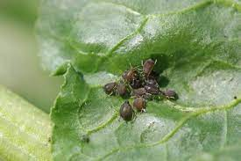
Бурякова листова попелиця за рахунок розмноження шляхом партеногенезу самки за літо дають 8–10 поколінь. Дорослі (безкрилі та крилаті) самки й личинки висмоктують соки з листків та стебел (насінників) буряків, заселяючи колоніями переважно нижню частину листка і верхівки стебел. Внаслідок пошкодження листок скручується, стає зморшкуватим, жовтіє і засихає. Якщо пошкоджуються стебла, припиняється їх ріст і розвиток, а коли рослини дуже заселені — вони передчасно засихають. Крім того, шкідник сприяє поширенню вірусних хвороб рослин. Навіть часткове пошкодження листків буряків та стебел призводить до зниження врожаю коренеплодів і насіння, а також зменшує вміст цукру чи якість насіння.
Бурякова листова попелиця в усіх бурякосіючих господарствах на 2,7% обстежених площ заселила 5% рослин (в минулому році 1,6% рослин). Шкідливість проявилась осередково у крайових смугах від лісосмуг, в середині посівів не спостерігалась. Заселяли колоніями переважно нижню частину листка і верхівки стебел. Внаслідок пошкодження листок скручувався, ставав зморшкуватим, жовтів. Розмноження та розповсюдження попелиці в першій половині вегетації на рослинах стримували інсектицидні обробітки, а пізніше ентомофторові гриби та діяльність ентомофагів. Зимуючий запас попелиці на рослинах господарях (бруслині, калині, жасмині) середньому складає 7, максимально 39 яєць на один погонний метр гілок, тому за сприятливих погодних умов для їх розвитку можливе масове розмноження та значне пошкодження бурякових культур попелицею.
Бурякова коренева попелиця. живиться на мичкуватому корінні буряка. Пошкоджені корінці відмирають, листя втрачає тургор, а коренеплоди в'януть, ріст рослин уповільнюється, а при недостачі вологи в грунті гинуть, урожай буряків зменшується, значно знижується цукристість коренеплодів.
Коренева бурякова попелиця у господарствах області не виявлена.
У 2026 р. масове розмноження та шкідливість даного шкідника мало ймовірне.
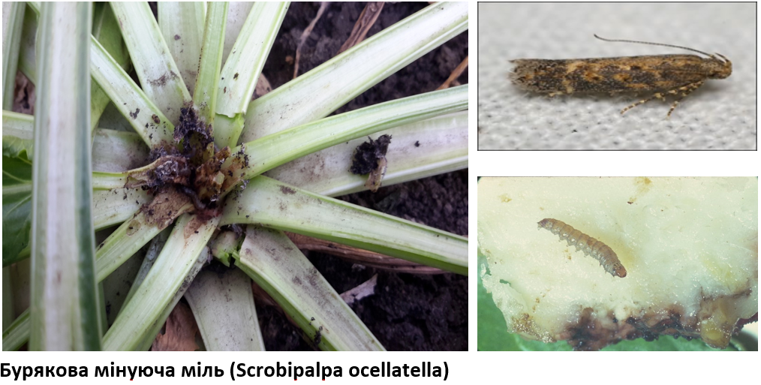
Бурякова мінуюча міль. Відроджені гусениці спочатку зіскрібають паренхіму, потім обплітають центральне листя павутиною і виїдають наскрізні отвори уздовж середньої жилки листка та борозенки на черешках. На доросліших рослинах буряків вони знаходяться під закрученими краями листків і в мінах усередині черешка або в ходах усередині головки коренеплоду. Пошкодження відмічаються впродовж усього сезону, починаючи з появи 2 – 3 пар справжніх листків до збирання врожаю.
Широкого поширення фітофаг не набув, чому сприяла суха, спекотна погода другої половини літа і відсутність краплинної вологи.
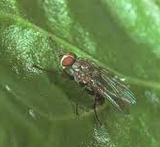
У 2026 році за умов достатньої вологозабезпеченості (часті, теплі дощі не зливового характеру) та високих температур 26-28˚С, міль завдаватиме шкоди посівам буряків в окремих вогнищах
Бурякова мінуюча муха. При живленні личинки роблять у тканинах ходи – «міни», які зливаються і утворюють великі пухирчатоподібні порожнини. Значно пошкоджене листя жовтіє і засихає. Найнебезпечніші пошкодження буряків у фазах «вилочки» і перших пар справжніх листків. Пошкодження личинками призводить до зниження маси і цукристості коренеплодів. Шкодять личинки зразу ж після відродження — в’їдаються у м’якуш листків, якими живляться протягом усього періоду розвитку. В одному листку може жити кілька личинок, кожна з яких прокладає під верхньою шкірочкою листка ходи (міни), які поступово розширюються і можуть охоплювати всю листкову пластинку.
Верхня шкірочка пухириться, стає жовтувато-білою, після підсихання розкривається і засихає. Від значного пошкодження листки відстають у розвитку. Личинки живляться, крім буряків, листками лободи, дурману, блекоти, шпинату та інших рослин.
Бурякові мінуючі мухи (Pegomyia hyosciami Panz) заселили 67% обстежених площ цукрових буряків. Личинки виїдали у тканинах ходи – «міни», які зливалися і утворювали великі пухирчатоподібні порожнини. В одному листку живилося від однієї до 3 личинок.
Зимуючий запас мінуючих мух становить 0,5-2 пупарії/м². У поточному році бурякові мінуючі мухи, за сприятливих гідротермічних умов вегетації, осередково пошкоджуватимуть посіви буряків, зокрема, у засмічених лободовими бур’янами полях.
Бурякова крихітка. Жук розвивається в одному поколінні. Зимують імаго на полях, де росли буряки і бурякові висадки, основна маса у верхньому шарі ґрунту, на глибині до 10 см, а також на поверхні під рослинними рештками. Навесні жуки з’являються на поверхні ґрунту дуже рано й розносяться по полю з потоками талої води. Жуки пошкоджують сходи, корінці та підземну частину стебла, вигризаючи з них ямки різного розміру. Рідше вони пошкоджують сім’ядолі, виїдаючи дрібні отвори. Пошкоджені рослини відстають у рості, гниють, що призводить до зрідження посівів.
На площах цукрових буряків не виявляли.
Коренеїд. В цьому році коренеїд не виявляли. Агротехнічні заходи, оптимальні строки сівби, якісний посівний матеріал стримували появу коренеїду.
У 2026 р. можливе посилення коренеїда в разі надмірної вологості, утворення поверхневої кірки, насамперед в районах де порушуватимуться агротехніка вирощування культури та висіватиметься неякісно оброблене фунгіцидами насіння.
Пероноспороз. Зумовлює значні порушення фізіологічних процесів у рослин: погіршує фотосинтез, посилює дихання, обмін речовин і втрату цукру, збільшує нагромадження органічних кислот. Хвороба призводить до деформації і погіршення якості коренеплодів, зниження їх урожаю до 50%, цукру – до 30%. Джерело інфекції-грибниця патогена яка зберігається в головках маточних буряків та в уражених рештках і в насінні.
Пероноспороз виявлено у посівах цукрових буряків у кінці ІІІ декади вересня. Масового поширення хвороба не мала, через стримуючі розвиток хвороби фунгіцидні обробітки та засуху. В цілому хвороба вразила 13,6% рослин на 20% обстежених площ. Враховуючи чітку тенденцію до зниження цього захворювання в останні роки, що коригується погодними умовами та фунгіцидними обробітками у 2026 році слід очікувати лише за прохолодної погоди у травні – червні температури +14 +17°С, яка супроводжуватиметься частими опадами.
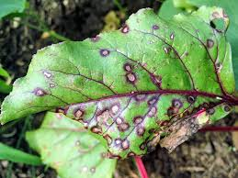
Церкоспороз. При сильному ураженні пригнічується приріст коренеплодів, внаслідок масового відмирання листків. На утворення нових листків затрачається багато поживних речовин, що призводить до утворення дрібних коренеплодів та зменшення накопичення в них цукрів, за рахунок і чого знижується урожайність буряків. Коренеплоди хворих рослин під час зберігання менш лежкі і частіше загнивають. Збудник церкоспорозу взимку зберігається у вигляді міцелію в рештках уражених рослин, на поверхні грунту або у верхньому її шарі. Цуркоспороз починає свій розвиток при середніх температурах 12-14°С та мінімальних не нижче 6-7°С, при вологості повітря понад 60%, а в ночі та вранці понад 85%.
У області поширився на 100% площ і уразив 3,2% рослин за слабкого розвитку. Перші ознаки плямистості відмічено з середини серпня, що пізніше багаторічних показників на 10 - 20 днів, на кормових і столових буряках, а згодом ураження виявлено і на цукрових буряках. Відсутність опадів та роси сприяли ремісії церкоспорозу та й захисні заходи стримали розвиток хвороби. З цієї причини хвороба поширювалася вогнищами. Масового розвитку хвороби не відмічалося. Найінтенсивніше розвиток церкоспорозу відмічався на кінці вегетаційного періоду.
У 2026 році розвиток церкоспорозу слід очікувати повсюдно, враховуючи значну кількість інфекції збудника хвороби в ґрунті, за умов сприятливих для його розвитку, а саме середньодобової температури повітря +15° та наявності рясних рос або невеликих теплих дощів.
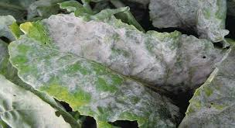
Борошниста роса. При ураженні хворобою у рослин підвищується транспірація, порушуються процеси фотосинтезу, погіршується відтік пластичних речовин в корінь. Внаслідок ураження листки жовтіють і відмирають. Хвороба призводить до 10-40% зниження урожаю коренеплодів буряка та вмісту цукру - на 0,5-1,5%. Джерелом інфекції є уражені рештки, головки маточних коренеплодів і насіння, на яких зберігаються клейстотеції гриба.
Борошниста роса у посівах цукрових буряків мала осередковий характер, охопивши 23% обстежених площ за ураження 2,9% рослин за слабкого розвитку, тому господарського значення хвороба не мала.
Найбільший прояв хвороби відмічали у Гадячській громаді Миргородського району за незначного розвитку. Як і завжди борошниста роса розвивалася в кінці вегетаційного періоду з краю полів переважно біля лісосмуг. В наступному році розвиток борошнистої роси залежатиме від наявності відповідних умов для розвитку її збудника (рясні роси, випадання невеликих теплих дощів), що супроводжуватимуться середньодобовою температурою +20°С та відносною вологістю повітря на рівні гички 70°.
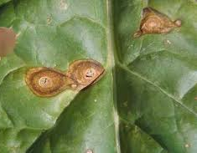
Фомоз. Ураження буряків фомозом прискорює відмирання листків, особливо при сухій і жаркій погоді. Ураження коренеплодів характеризується почорнінням і загниванням. Інфекція спричинює суху гниль коренів (гниль сердечка), коренеїд сходів, кагатну гниль коренеплодів буряків. Зберігається збудник з рослинними залишками, в сім'яниках і на насінні.
Фомоз у посівах цукрових буряків відмічений з серпня, в основному на нижніх листках, тому суттєвого значення хвороба не мала. За вегетаційний період хворобою уражено 0,8 тис га, що становить 27% обстежених площ та 2,3 % рослин за слабкого ступеня. Розвиток фомозу у 2026 році залежатиме, передусім від агротехніки вирощування культури, зокрема забезпечення рослин елементами живлення, сортової ознаки, а також обробітків посівів фунгіцидами.
Розвитку вірусної жовтяниці в цьому році не виявлено.
У наступному році розвиток хвороб матиме місце за помірно вологої й теплої погоди вегетаційного періоду, яка сприятиме розмноженню попелиці, основного перенощика захворювання.
Вірусна мозаїка. Господарського значення хвороба не мала.
У 2026р. хвороба матиме поширення за теплого і помірного літа, що сприятиме масовому розмноженню попелиць, клопів, цикадок – переносників вірусних хвороб.
Бактеріальна плямистість найчастіше розвивається на молодих рослинах. Пізніше тканини плям відмирають і осипаються, листки стають дірявими. Захворювання викликає недорозвиненість рослин і цим зменшує урожай буряку. Збудник перебуває на уражених рештках рослин і коренів, які зберігаються для насінників, а також на насінні.
Бактеріальна плямистість та рамуляріоз в цьому році на площах цукрових буряків не проявилися. Але, запас інфекції листкових плямистостей у зонах високої концентрації посівів цукрових буряків у сівозмінах достатній, щоб у 2026 році за сприятливих погодних умов (температура повітря 18–25°С у поєднанні з його вологістю 85–100%) викликати розвиток даних хвороб. Фунгіцидні обробки слід планувати на 100% площ цукрових буряків та проводити їх за перших ознак прояву плямистостей. Хвороби голодування, за відсутності впродовж тривалого періоду опадів, уповільнювали та припиняли нормальний ріст і розвиток листків цукрових буряків. Ознаки голодування матимуть місце у 2026 р. занестачі поживних речовин у ґрунті або вимиванні їх з орного шару зливами та тривалої літньої посухи.
Хвороби коренеплодів Хвороби коренеплодів за різного ступеня розвитку виявлялися скрізь. За погодних умов, які склалися в процесі вегетації коренеплоди хворіли гнилями та проявилася дуплистість. Гнилі коренеплодів у посівах цукрових буряків широкого розповсюдження не набули. Фузаріозна гниль, розвиток якої становив 5% виявлялась переважно на гібридах зарубіжної селекції. У наступному році поширенню хвороб сприятимуть перш за все порушення агротехнічних вимог обробки ґрунту, його ущільнення, перезволоження, запливання, використання насіння іноземних гібридів.
Обмежують розвиток хвороб якісним і своєчасним виконанням агротехнічних заходів, що поліпшує аерацію ґрунту, внесенням збалансованих норм добрив. Тобто поверненням буряків на попереднє місце через 3-4 роки; посів по кращих попередниках таких як озима пшениця після чорного і зайнятого парів, гороху та багаторічних трав одного року користування; просторова ізоляція (1000 м від бурячищ); внесення збалансованих до потреб поля органо-мінеральних та мікродобрив, гербіцидів у рекомендовані строки; вапнування кислих ґрунтів; основний і передпосівний обробіток ґрунту відповідно до зональних схем і типу забур’яненості полів; оптимальні норми висіву і глибина загортання насіння.

Система захисту посівів цукрових буряків від шкідників і хвороб
(Рекомендації Інституту біоенергетичних культур і цукрових буряків НААНУ)

Строк проведення | Шкідливі організми | Заходи | Заходи. прийоми, препарати, норми витрати (л, кг/т, л, кг/га)
1 | 2 | 3 | 4
Щорічні заходи в літньо-осінній та весняний періоди | Бурякові довгоносики (звичайний, сірий, чорний, інші), блішки, крихітка, попелиці; коренеїд, церкоспороз, альтернаріоз, пероноспороз, інші шкідники і хвороби; бур’яни | Організаційно-господарські та агротехнічні (сівозміна, підготовка ґрунту, підвищення його родючості, боротьба з бур’янами в полях сівозміни, впровадження стійких до хвороб сортів, дотримання технології вирощування культури, захисту рослин за рекомендаціями річного прогнозу розвитку і поширення шкідників, хвороб і бур’янів та фітосанітарного моніторингу посівів) | Повернення буряків на попереднє місце через 3-4 роки; кращі попередники – озима пшениця після чорного і зайнятого парів, гороху та багаторічних трав одного року користування; просторова ізоляція (1000 м від насінників і буряковищ); внесення збалансованих до потреб поля органо-мінеральних та мікродобрив, гербіцидів у рекомендовані строки; вапнування кислих ґрунтів; основний і передпосівний обробіток ґрунту відповідно до зональних схем і типу забур’яненості полів; оптимальні норми висіву і глибина загортання насіння
 | Бурякова нематода | За наявності в 100 куб. см ґрунту 4–10 цист із вмістом у них 200–700 личинок за 2–3 роки до висіву буряків вирощувати культури, які зменшують чисельність паразита | Кращі перед попередники – багаторічні бобові трави, горох, кукурудза на зелений корм або силос; попередники – озиме жито, озима пшениця та пожнивні капустяні культури
Вересень - березень Зберігання коренеплодів у кагатах | Кагатна гниль | Захист коренеплодів від підморожування, від в’ялення, задухи, травмування | Регулювання у кагатах температури в межах 1- 3°С. Виявлення і знищення вогнищ кагатної гнилі
Впродовж 6 місяців до сівби | Комплекс наземних та ґрунтових шкідників сходів. Коренеїд, пероноспороз, ін.. | Допосівна обробка кондиційного насіння композицією захисно-стимулюючих речовин на насіннєвих заводах | Круїзер 600 FS, т.к.с., 87,5 мл на одну пос. од, Максим XL 035 FS, т.к.с., 6 л/га, Тачигарен, ЗП 6,0 г/кг Мідер Про, ТН 140/п.о.г/л; Такер, ТН 75-150/100п. г/л та інші дозволені до використання в Україні.
Березень - квітень | Основні шкідливі види комах | Проведення контрольних обстежень у місцях зимівлі для прогнозування ступеня загрози сходам буряків | Відповідно до методичних рекомендацій
Квітень - вересень | Шкідники, хвороби | Фітосанітарний моніторинг посівів | Відповідно до методичних рекомендацій
Квітень травень (до і після сівби) | Звичайний буряковий довгоносик, інші шкідники | За високого ступеня загрози сходам – обкопування буряковищ та прилеглих посівів буряків крайовими ловильними канавками | Механізоване викопування канавок глибиною 30-35 і шириною 15-16 см та колодязів у них глибиною 30-35 см через кожні 5-10 м Систематичні обприскування їх дозволеними контактними препаратами
Квітень - травень (після сівби) | Коренеїд, бур’яни | Розпушування верхнього шару ґрунту за його ущільнення, утворення поверхневої кірки, наявності проростків бур’янів | Суцільне боронування плантацій через 4-5 днів після сівби, повторно (за прохолодної погоди) – за 2- 3 дні до сходів
Квітень – початок травня Розвинуті сім’ядольні – перша пара справжніх листків | Коренеїд, бур’яни | Післясходове розпушування міжрядь в разі необхідності | Система боронувань або культивацій залежно від ущільнення ґрунту і кількості рослин буряків на 1 м рядка
Сходи – 2–3 пари справжніх листків | Звичайний буряковий довгоносик, мідляк, блішки, щитоноски, крихітка, інші | Обприскування за ЕПШ: довгоносик звичайний 0,2– 0,3; сірий 0,2–0,5; чорний 0,3; мідляк 0,3-0,5; блішки 3– 7; щитоноски 0,7–1,2 екз. на кв.м; крихітка – 1,5–2,5 екз. в куб. дм ґрунту, а також в разі сівби або пересіву культури нетоксикованим насінням | Актара 25 WG, ВГ, 0,08 кг/га, Актеллік 500 EC, КЕ, 1-2 л/га, Енжіо 247 SC, КС, 0,18 л/га, Маврік ЕВ, 0,4-0,5 л/га, Фастак КЕ, 0,1-0,25 л/га, Ф’юрі, в.е., 0,15 л/га, інші дозволені до використання в Україні
Травень - липень З фази 2–3-х пар справжніх листків фабричних та утворення стебел у насінників буряків | Бурякова листкова попелиця, мінуючі мухи, павутинний кліщ, інші сисні шкідники  попелиці: заселено рослин у травні 5%, червні  мухи: 30% заселених рослин і 3–5 личинок на рослину | Обприскування крайових смуг чи всього поля за перевищення ЕПШ. | Біммер, КЕ 0,5-1,0 г/л Актара 25 WG, ВГ, 0,08 кг/га, актеллік 500 ЕС, КЕ, Бі-58 Топ 0,5–1 л/га, Біммер, КЕ 0,5-1,0 г/л; Вектор, РК 0,25-0,5 г/л; Галіл, КС 0,2-0,3 г/л або інші дозволені до використання в Україні
Червень -серпень | Пероноспороз | Обприскування: за появи ознак хвороби | Абакус/Дует, СЕ (1,25-1,75 л/га); Акробат МЦ, ВГ (2,0 л/га) та іншими дозволеними до використання в Україні
Червень -серпень | Церкоспороз | за появи окремих плям на 3– 5% рослин; | Дітан М-45, ЗП, 2-3 л/га , Абсолют, КС (0,3-0,4 л/га іншими дозволеними до використання в Україні
Червень -серпень | Борошниста роса, фомоз, іржа, церкоспороз, інші хвороби листків | За ураження еризифозом 5-10% рослин; за наростання хвороб – повторно (бажано іншим фунгіцидом) через 12–15, після обробки фундазолом через 20–25 днів | Аканто плюс 28, КС, 0,5- 1,0 л/га; Беназол, ЗП (0,6-0,8 л/га); Візерд, КС (0,4-0,6 л/га); Галіксід 280 SC. КС (0,5-0,75 л/га) або інші дозволені до використання в Україні
Червень -вересень | Совки листогризучі, підгризаючі, лучний метелик, мінуюча міль | Випуск трихограми на початку льоту метеликів і в період відкладання яєць. | По 20–30 тисяч особин на гектар 2-3 рази через 4-6 днів
Червень -вересень | Лускокрилі, бурякова нематода, коренева попелиця; гнилі, парша | Застосування біопрепаратів проти гусені 1-2 віків Обприскування вогнищ гусениць за перевищення ЕПШ Розпушування міжрядь з підгортанням і підживленням рослин. | Клавіра 156 FS, ТН (0,02 л/п.о). Обробки закінчувати за 30 днів до збирання врожаю  За технологічною схемою, в разі ущільнення, запливання ґрунту – обов’язково
Вересень - жовтень під час та після збирання врожаю | Гнилі, інші хвороби коренеплодів. Зимуючі шкідники та збудники хвороб | Уникнення травмування, підв’ялення, підморожування коренеплодів. Обстеження місць зимівлі шкідників. Очищення поля від післязбиральних решток. Глибока оранка | Відповідно до технології вирощування культури та методичних рекомендацій

ХВОРОБИ І ШКІДНИКИ СОНЯШНИКУ.
Шкідливий ентомокомплекс на посівах соняшнику нараховує близько 60 видів комах із різних родин і рядів, більшість із яких поліфаги. Сходи пошкоджують ґрунтоживучі шкідники (дротяники, несправжні дротяники, личинки хлібних жуків і хрущів, гусениці підгризаючих совок) та наземні фітофаги (імаго південного сірого довгоносика, чорного й сірого бурякових довгоносиків, піщаного і степового мідляків, кравчика-головача).
Стебла соняшнику заселяють личинки соняшникового вусача, соняшникової й південної соняшникової шипоносок, стеблового кукурудзяного метелика. Листя об’їдають гусениці лучного метелика, совки-гамми, бавовникової і люцернової совок, види коників, сарани та інших прямокрилих. Заселяють і пошкоджують рослиноїдні клопи (ягідний, польовий, люцерновий, щитник зелений і гостроплечий) та колонії геліхризової попелиці.
Слід завважити, що названі види клопів і листогризучих совок, крім вегетативних, істотно шкодять ще й генеративним органам. До того ж у другому випадку вони небезпечніші, бо кількісні і якісні втрати урожаю тоді зростають. Отже, кошики заселяють клопи, гусениці совок, соняшникової вогнівки (або молі), геліхризова попелиця, які живляться чашолистками, тканинами зворотного боку і серцевиною корзинки, а також цвітом і насінням.
Стримували інтенсивний розвиток фітофагів захисні заходи, які проводилися на соняшнику та природні ентомофаги.
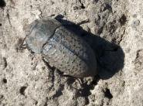
Сходам соняшнику незначної шкоди завдавали імаго піщаних мідляків, які перегризали молоді стебельця (гіпокотиль), часто навіть непомітно, у поверхневому шарі ґрунту, внаслідок чого рослини гинули. При цьому відбулося зрідження сходів і, відповідно зниження густоти рослин на період збирання. За середньої чисельності 0,1, максимально 1екз./м², пошкодили 2,4% рослин. Піщаний мідляк зустрічався на посівах соняшнику повсюди, однак пошкодження його були осередкові та чисельність шкідника не перевищувала економічний поріг шкодочинності. Південний сірий (не виявляли) і сірий буряковий довгоносики. Найнебезпечніші для посівів культури жуки у фазі сходів. Вони об’їдають сім’ядолі і перші справжні листочки, що призводить до відставання рослин у рості й розвитку, перегризають молоді стебельця (гіпокотиль), часто навіть непомітно, у поверхневому шарі ґрунту, внаслідок чого рослина гине. При цьому відбувається зрідження сходів і, відповідно зниження густоти рослин на період збирання.
Сірий буряковий довгоносик за середньої чисельності 0,8, максимально 1екз./м² пошкодив в слабкому ступені 3,2% рослин.
Повсюди сходам соняшнику незначної шкоди завдавали личинки дротяників та несправжніх дротяників за середньої чисельності 0,6, максимально 1 екз./м², при пошкоджені в слабкому ступені 1,9% рослин. Шкодочинність була переважно в слабкому ступені, так як посів соняшника проводився протруєним насінням.
Тютюновим трипсом відмічено заселення рослин соняшнику на початку червня на ранніх посівах культури. Заселено 3% рослин, максимально 5 % за чисельності 3 екз/рос. В період масового цвітіння соняшника шкідником заселено - 6% рослин, максимально 10% з чисельністю 5 екз/росл.
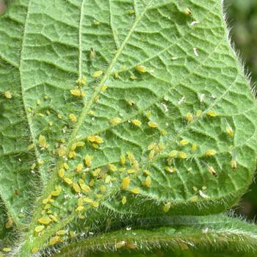
Геліхризова попелиця. Дводомний вид зі складним циклом розвитку, який проходить на двох рослинах-господарях і характеризується зміною чисельних різноманітних поколінь. Починається він на кісточкових плодових деревах (де зимують яйця) й у вегетаційний період продовжується на соняшнику, де шкідник розмножується партенокарпічно й утворює кілька генерацій. Заселяючи культурні рослини, попелиця швидко нарощує тут свою чисельність і формує колонії, у складі яких одночасно є всі стадії: личинки різних віків та імаго. На соняшнику особини фітофага живляться квітками, оцвітиною, чашолистками бутонів (до цвітіння) і ніжними верхівковими листками, висмоктуючи із них сік. У пошкоджених органів змінюється колір (спочатку світлішають, згодом жовтіють), вони в’януть і деформуються. Сильні ушкодження бутонів призводять до утворення маленьких недорозвинутих кошиків. У результаті урожайність соняшнику різко знижується. Попелиця також є переносником різноманітних вірусних захворювань, які додатково знижують продуктивність.
Початок заселення посівів соняшника шкідником у 2025 році спостерігалося у фазу утворення суцвіть. Пошкодження рослин мали осередковий характер. Розвиток попелиць на посівах соняшника відмічався увесь вегетаційний період. Спостереженнями відмічено, що заселення крайових смуг було значно інтенсивніше порівняно з серединою поля. Найбільший відсоток заселених площ спостерігався у фазу цвітіння. Шкідником було заселено 5 тис га, що становить 33%. По краю поля було заселено 3,4% рослин, а в середині 1,5%. В фазу цвітіння 3,3% рослин заселяли ентомофаги, які обмежували розвиток геліхризової попелиці. Розвиток шкідника також стримували інсектицидні обробітки. Необхідно пам’ятати, що при співвідношенні ентомофагів та попелиць 1:30 необхідність в хімічних заходах відпадає.
В 2026 році інтенсивність заселення та пошкодження посівів соняшника геліхризовою попелицею залежатиме від перезимівлі та ґрунтово-кліматичних умов на весні. Активному розвитку шкідників сприятиме тепла, помірно волога погода під час розселення з первинних рослин-господарів і розмноження на посівах культури. З метою захисту посівів при появі колоній попелиці та заселення ними понад 10% рослин соняшнику у фази від 4-х листків до початку цвітіння необхідно проводити обприскування дозволеними до використання інсектицидами, адже при масовому розвитку попелиці зумовлюють пожовтіння і зморщування листків.
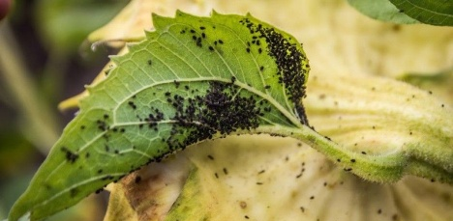
Більш поширенішою була лободова попелиця яка живилася на нижній частині листя. Пошкодження рослин мали осередковий характер. Першу появу фітофага відмічено у травні й живилися вони увесь вегетаційний період. Заселення рослин становило 4-7%.
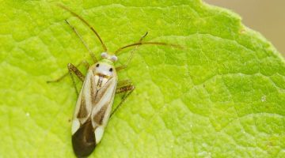
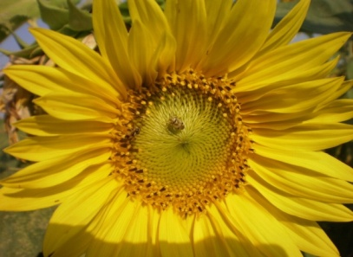
Рослиноїдні клопи. Представлені багатьма фітофагами ряду напівтвердокрилі, родин сліпняків і щитників. Пошкоджують різні органи рослин: вегетативні (молодий приріст листя, стебел), і генеративні органи (оцвітину й інші частини кошику, квітки, молоде насіння). Живлячись, клопи висмоктують із них сік своїм колюче-сисним ротовим апаратом. У місцях уколів утворюються білуваті, пізніше жовті плями, які згодом темніють і засихають (відбувається некротизація ушкоджених і навіть суміжних з ними тканин); ушкоджені частини рослин в’януть, деформуються, часто відмирають. Самі рослини відстають у рості і знижують продуктивність. Пошкодження сім’янок на початку наливу призводить до їх відмирання, а в пізніші фази — до часткового некрозу; істотно знижуються товарні й посівні якості насіння нового урожаю.
Польові та ягідні клопи пошкодили 3,5% рослин соняшника на 100% площ.
Соняшникова шипоноска шкодочинна стадія — личинки. Жуки, які з’являються на посівах соняшнику в травні-червні, після спаровування відкладають під шкірку стебел яйця, з яких згодом відроджуються личинки. Останні відразу проникають усередину стебел і живляться їхньою серцевиною, проточуючи численні вузькі і звивисті ходи. В одній заселеній рослині може зосереджуватися до кількох десятків личинок. Істотного значення не мала.
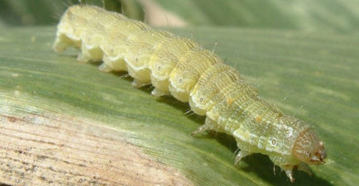
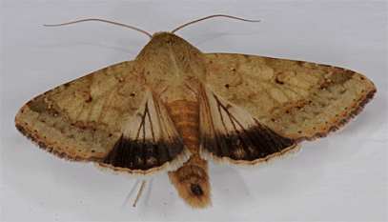
Лускокрилі шкідники (вогнівки і листогризучі совки. Серед листогризучих совок найбільше економічне значення мали бавовникова й люцернова совки, та совка-гамма які шкодили генеративним органам. Гусениці живилися квітками, обгризали чашолистки, оцвітину, зворотній бік кошика, виїдали насіння у фазі наливу. Пошкодили 2% рослин. У місцях ушкоджень розвивалися грибні й бактеріальні захворювання, які стали причиною гнилей. Багато в чому схожі пошкодження соняшниковою вогнівкою (міллю). Гусениці перших віків спочатку живилися пилком і частинами квітів, а починаючи з третього віку прогризати оболонки сім’янок і повністю або частково виїдали ядра. Крім того, личинки молі, вгризаючись у кошики, прокладають у них ходи. Майже всі гібриди соняшнику, які висіваються в області «панцирні», тобто оболонки їхнього насіння містять тонкий склеротинізований шар, який запобігає прогризанню сім’янок гусеницями. В зв'язку з чим фітофаг майже не пошкодив насіння соняшнику в період вегетації, а загальна його чисельність була низька та менше ЕПШ.
У 2026 році спеціалізоані шкідники будуть надалі розвиватися у посівах соняшнику. В разі ігнорування сівозміни та порушення вимог вирощування культури, можливе виникнення осередків з високою чисельністю та шкодочинністю фітофагів
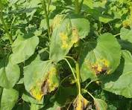
З хвороб як і в минулому році домінував фомоз, який уражував рослини повсюдно. Перші ознаки фомозу проявилися на посівах в третій декаді червня (фаза утворення суцвіть). Під час побуріння тильної частини кошиків хворобою було уражено 3% рослин за 1,4% розвитку хвороби. Найбільш інтенсивно хвороба проявилася у кінці вегетації (в період дозрівання). Уражалися листки, на яких були темно-бурі плями, що поступово розросталися, але не переходили на черешки і стебла. Уражене листя в’януло, засихало. Значний подальший розвиток та поширення фомозу стримували погодні умови.
У 2026 році розвиток фомозу очікується повсюдно, а ураженість рослин хворобою за оптимальних умов розвитку (температура повітря +20…+25°С, вологість ґрунту вище 60%, та наявності краплинно - рідкої вологи) може бути сильного ступеня.
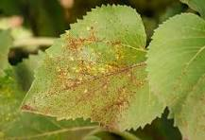
В господарствах області з кожним роком проявляється іржа. Гриб уражує надземні органи рослин, частіше всього листя. В цьому році розвиток хвороби спостерігався в другій половині літа та в кінці вегетації. У фазі цвітіння іржа проявилась спочатку на листках в середньому на 2% рослин, за розвитку хвороби 0,5%. Найбільшого поширення та розвитку хвороба набула у фазу повної стиглості при ураженні 4,2% рослин з розвитком хвороби 1,5%, що дещо менше показників минулого року. Поширенню хвороби сприяла температура повітря в межах +18...+20°С та випадання роси. Найбільший розвиток хвороби відмічено на рослинах які знаходилися у долинах та на краях посівів на території Березоворудської ОТГ.
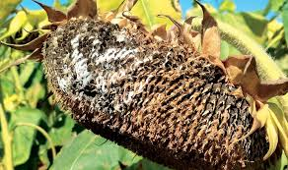
В кінці вегетаційного періоду під час достигання насіння біла гниль проявилася на 1,5% рослин з 0,8% розвитком хвороби, що на рівні показників минулого року. Хворобу не спостерігали в Котелевсьській, Лохвицькій та Лубенській громадах.
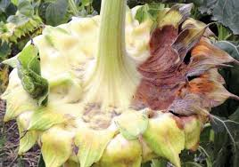
Сіра гниль виявлена на 3 тис.га, що становить 20% обстежених площ на 2% рослин з 1,5% розвитком хвороби. В порівнянні з минулим роком, ознаки гнилей проявились на декаду раніше.
Враховуючи наявний запас збудників білої та сірої гнилей соняшнику в ґрунті, накопичений через перенасичення ним польових сівозмін, у 2026р. ймовірне повсюдне поширення гнилей за підвищеної вологості повітря й температури 20 - 28°С, зокрема під час дозрівання соняшнику. Залежно від часу зараження кошиків сірою гниллю, насіння в них не утвориться або зформується з пониженими посівними якостями. Вміст олії в ньому зменшиться, а кислотне число зростає.
У цьому році прояв пероноспорозу відмічено в фазу 3-4 листка. За період вегетації хворобою було охоплено 3 тис. га,що становить 20% обстежених площ з 1% розвитком хвороби. Найбільший відсоток уражених рослин відмічено в Лубенському районі. Уражені рослини мали слаборозвинену кореневу систему та карликовий вигляд. Застосування фунгіцидів стримували розвиток та поширення хвороб в посівах соняшнику.
В 2026 році можливий інтенсивний розвиток несправжньої борошнистої роси за сприятливих ґрунтово - кліматичних умов (помірно теплої температури та підвищеної відносної вологості), через недотримання технології вирощування культури, зокрема порушення сівозміни та вирощування соняшнику на одному полі протягом декількох років. Поряд із вище зазначеними хворобами в 2026 році можливий також розвиток фузаріозної (Fusarium spp.) та попелястої (Sclerotium bаtaticola) стеблової гнилі, іржі (Puccinia helianthi). Ймовірний осередковий розвиток альтернаріозної (Alternaria helianthi) плісняви кошиків та насінин соняшнику. Насіння, уражене цим збудником, має низькі посівні якості. Зниження схожості може бути до 35%.

Заходи захисту посівів соняшнику від шкідників і хвороб
(Рекомендації інституту рослинництва ім. В.Я. Юр'єва НААНУ)

Строк  проведення заходів | Шкідливі  організми | Заходи | Прийоми, препарати, норми витрати (л, кг/т, л, кг/га)
1 | 2 | 3 | 4
Щорічні заходи в осінній та ранньо-весняний періоди | Бурякові довгоносики (звичайний, сірий, чорний, інші), дротяники, несправжні дротяники, чорниші, пилкоїди, личинки пластинчастовусих жуків, шипоноска; пероноспороз, біла та сіра гнилі, фомопсис, фомоз, інші шкідники і хвороби; бур’яни | Організаційно господарські та агротехнічні (сівозміна, підготовка ґрунту, підвищення його родючості, знищення бур’янів, впровадження стійких до хвороб сортів і гібридів, дотримання технології вирощування культури | Повернення соняшнику на попереднє місце через 8-10 років; кращі попередники – зернові колосові, кукурудза та інші просапні, горох, ріпак (через 3-4 роки), насичення сівозміни цією культурою до 10%; просторова ізоляція (віддаленість на 1000 м насінницьких посівів від товарних та від посівів зернобобових культур); внесення збалансованих до потреб ґрунту органомінеральних та мікродобрив, гербіцидів у рекомендовані строки; основний і передпосівний обробіток ґрунту відповідно до зональних схем і типу забур’яненості полів; оптимальні норми висіву і глибина загортання насіння; проведення фітосанітарної експертизи насіння посівних партій
Березень-квітень | Основні шкідливі види комах | Проведення контрольних весняних обстежень у місцях зимівлі для прогнозування ступеня загрози сходам | Відповідно до методичних рекомендацій
Квітень - вересень | Шкідники і хвороби | Фітосанітарний моніторинг посівів | Відповідно до методичних рекомендацій
Квітень (перед сівбою) | Пероноспороз, біла, сіра та фузаріозна коренева, бура, суха ризопусна, вугільна гнилі, фомопсис, фомоз, вертицильоз, пліснявіння насіння | Протруювання насіння від зовнішньої та внутрішньої інфекцій. | Акробат з.п., 2 кг/т; Голдазім 500, КС, 1,5 л/т; Максим 025 FS, ТН 5-6 л/т; Максим XL 035 FS, т.к.с., 6 л/т; Форсаж 500 SC, КС, 0,8 л/т Вікцит 050 СК, КС 2 л/т; Кастер, КС 1,5 л/т; Рессіві, 375 FS, TH 0,8-1,2 л/т, Коларіс, КС 1,5л/т; Дезарал,КС 1,5л/т; Апрон XL 350 ES, TH 3л/т, або іншими дозволеними до використання в Україні
Квітень (перед сівбою) | Дротяники та комплекс наземних шкідників сходів | Протруювання насіння для захисту проростків та сходів. | Белем 0,8 мг, 10-12 кг/т; Вайпер FS, ТН, 4,5 л/т; Вофатокс, КС, 3-5 л/т; Даліла 600, ТН, 8 л/т; Інітер 600, ТН, 8 л/т; Пончо 600 FS, ТН, 4,5-7 л/т, Ап-круїз 350, ТН 6-10 л/т; Грус, ТН 6-10 л/т; Деллінг,ТН 8-12 л/т; Імідор Про, КС 12-18 л/т, Трейзер, ТН 6-10л/т; Шедевр, КС 4л/т; Мідер про, ТН 6-9л/т; Локер, ТН 6-10л/т; Команч, WG, ВГ 10,5л/т або іншими дозволеними до використання в Україні
Від посіву - до змикання рядків | Знищення ґрунтової кірки, бур`янів, шкідників, покращення фізіологічного стану рослин | Розпушування верхнього шару ґрунту за його ущільнення та появи сходів бур`янів відповідно до технології вирощування культури | Суцільне боронування посівів на 3-4 день після сівби; боронування за появи 2-3 пар листків поперек або по діагоналі поля. За потреби проводять міжрядні культивації: першу на глибину 6-8 см, другу – 8-10 см
Сходи – 1-2 пара справжніх листків | Сірий (понад 2 екз. на кв. м) та інші довгоносики, піщаний мідляк тощо | Обробка посівів інсектицидами | Суфрон, КЕ 0,8-1,5л/га; Дихлор БТ, КЕ 0,8-1,5л/га, Варвар, КС 0,1-0,2л/га, та іншими дозволеними до використання в Україні на зазначеній культурі, проти визначеного шкідника
Фаза 2-4 пари справжніх листків | Несправжня борошниста роса | На ділянках гібридизації – видалення і спалювання уражених рослин | Механічне видалення
Фаза 2-4 пари справжніх листків | Несправжня борошниста роса | Обробка фунгіцидами | Арбалет КС, 0,6-1 л/га; Голдазім 500, КС, 0,5 л/га; Ефатол з.п., 2 л/га; Замір ЕВ, 1-1,5 л/га; Лумісена, ТН 1,25-1,75 л/т; Пленаріс, ТН 1,25-1,75л/т; Танос 50, ВГ, 0,4-0,6 кг/га, Метакарб КС,1-1,2 л/га; Амріт, КС 0,8-1л/га
Фаза 2-4 пари справжніх листків | Під час масового відкладання яєць лускокрилими | Проведення обстежень посівів | Випуск трихограми (за рекомендаціями)
Фаза 2-4 пари справжніх листків | Гусениці першого покоління лучного метелика 8-10 екз. на кв.м | Обробка інсектицидами | Белт 480 SC, КС, 0,1-0,15 л/га; Есперо, КС 0,1-0,2 л/га; Нуредін супер, КЕ 0,75-1,25 л/га.; Дихлор БТ, КЕ, 0,8-1,5 л/га; Кораген 20, КС, 0,15 л/га; Хлорпірівіт-агро, КЕ, 0,8-1,5 л/га, Перенекс супер, КЕ 0,75-1,25 л/га; Радіан, КС 0,3-0,5л/га; Шокер КС, 0,1-0,25, Перенекс супер, КЕ 0,75-1,25 л/га; Радіан, КС 0,3-0,5л/га; Шокер КС, 0,1-0,25,
Фаза 2-4 пари справжніх листків | Попелиці - в разі заселення понад 10% рослин | Обробка інсектицидами | Енжіо 247 SC, к.с., 0,18 л/га, флоксен 247 SC,КC 0,18л/га або інші дозволені до використання в Україні на зазначеній культурі, проти визначеного шкідника
Перед цвітінням | Попелиці - в разі заселення понад 20% рослин і наявності на кожній 40-50 екз. та за відсутності ентомофагів; клопи (ягідний, люцерновий, польовий) - 2 екз. на 1 кошик | Обробка інсектицидами | Дозволеними до використання в Україні на зазначеній культурі, проти визначеного шкідника
Перед цвітінням | За умов очікування епіфітотії: гнилей кошиків, фомопсису, несправжньої борошнистої роси | Обробка посівів: (перша – на початку цвітіння, друга – через 14 діб після першої | Замір, ЕВ, 1-1,5 л/га; Азоксин, КС 0,6-1 л/га; Супрім, ЕВ, 1-1,5 л/га; Танос ВГ, 0,4-0,6 л/га, Фіделіс КС, 1-1,2л/га; Солє БТ,ВГ 0,4-0,6л/га; Ксеон, ЗП 0,5-0,8л/га або інші дозволені до використання в Україні на зазначеній культурі, проти зазначеної хвороби
Цвітіння | Виявлення квітконосів вовчка | Після проведення обстежень обробка посівів | Випуск мухи фітомізи (за рекомендаціями)
Цвітіння | Під час масового відкладання яєць совками, лучним метеликом | Після проведення обстежень обробка посівів | Випуск трихограми (за рекомендаціями)
Налив насіння | Клопи (ягідний, люцерновий, польовий інші) 2 екз. та соняшникова вогнівка і люцернова совка – 3 гус/1 кошик | Після проведення обстежень обробка посівів | Обробки за рекомендаціями: Вантекс, Мк.с., 0,1 л/га; Галіл, КС0, 2-0,3 л/га, або іншідозволені до використання в Україні
Налив насіння | Гусениці ІІ-го покоління лучного метелика 20 екз. на кв.м, саранові (за рекомендаціями) | Знешкодження вогнищ | Есперо, КС 0,1-0,2 л/га, Суфрон КЕ0,8-1,5л/га, Дихлор,БТ КЕ 0,8-1,5л/га; Варвар,КС 0,1-0,2л/га; Піренекс супер,КЕ 0,75-1,25л/га; Радіант,КС 0,3-0,5л/га, або інші дозволені до використання в Україні
На початку побуріння кошиків | За високої вологозабезпеченості (ГТК>1,5) і вологості насіння 25-30% | Десикація | Десикація або дефоліація посівів дозволеними препаратами: Диктор, РК 2-3л/га; Клінік, РК 3л/га; Рауль, РК 3л/га, та інші:
Перед збиранням урожаю | За умов помірного розвитку білої та сірої гнилей кошиків, несправжньої борошнистої роси | Видалення та знищення уражених рослин в насіннєвих ділянках | Механічні роботи
Збирання урожаю | Для обмеження розвитку білої та сірої гнилей на кошиках | За побуріння 75- 85% кошиків та вологості насіння 12-14% через 7-10днів | Механічні роботи
Після збирання урожаю | Основні шкідники та збудники хвороб | Для зменшення кількості інфекції збудників хвороб та чисельності шкідників | Подрібнення та заорювання післязбиральних решток, видалення й спалювання залишків у місцях обмолоту і доробки насіння.  Очищення, підсушування насіння до вологості 7% (посівне) і 12% (товарне)

ШКІДНИКИ І ХВОРОБИ РІПАКУ.
Ріпак активно реагує на фітосанітарну ситуацію і, відповідно, є чутливим до пошкоджень шкідниками і ураження хворобами. Особливо гострою є загроза від комах - шкідників у весняний період, зважаючи на їхню широку екологічну адаптивність, здатність до інтенсивних міграцій, поліфагію та високу шкодочинність. Інтенсивні обробки інсектицидами стримували живлення комплексу шкідників у посівах ріпаку.
В агроценозах ріпакових полів у весняний період зустрічалися такі види шкідливих комах: стеблові прихованохоботники, ріпаковий насіннєвий прихованохоботник, капустяні блішки, хрестоцвіті клопи (ріпаковий, капустяний), листоїди, білани (капустяний, ріпаковий), капустяна совка, капустяна міль, капустяний стручковий комарик (або галиця), капустяна попелиця, ріпаковий квіткоїд.
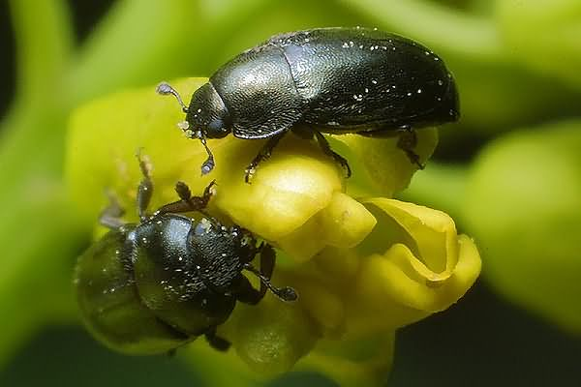
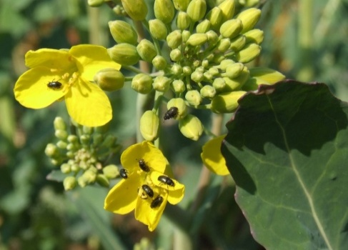
Ріпаковий квіткоїд. Жуки живлячись пилком, тичинками, приймочками в бутонах і квітках, спричиняють обпадання пошкоджених бутонів. Личинки при невисокій чисельності малошкідливі, але інтенсивне заселення квіток личинками, призводить до помітних втрат врожаю. Квіткоїд один із найбільш розповсюджених шкідників ріпаку, оскільки без контролю чисельності втрати врожаю від нього можуть сягати 40–60 %.
За температури +11°С жуки мігрували на площі ріпаку, а за наростання температури повітря до + 15 С відбувався їх масовий літ. Спочатку квіткоїд живився на краях посівів, а потім по всьому масиві. На рослинах озимого ріпаку жуків спостерігали із фази бутонізації. Період живлення личинок становив 20–30 днів до завершення цвітіння. Заселеність посівів під час бутонізації в поточному році становила 100% обстежених площ за чисельності 3,5, максимально 10 екз./рослину, пошкоджено 3,4% рослин. Чисельність фітофага щорічно залишається на високому рівні, але вчасно проведенні хімічні заходи знижують рівень його шкідливості.
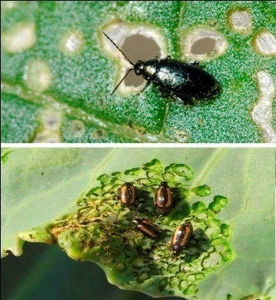
Восени по мірі з’явлення сходів ріпаку хрестоцвіті блішки заселяли посіви. Теплі осінні дні сприяли активному їх живленню яке в середньому тривало 45 днів. Ранні посіви ріпаку озимого були більше пошкоджені блішками, ніж пізні. В поточному році у фазу стеблування було заселено 100% площ озимого ріпаку за чисельності 2,1, максимально 5 екз./м², що дещо більше показників минулого року. Інтенсивність пошкодження листків була незначна і хімічні міри боротьби не проводилися. Покоління блішок, що перезимували було агресивніше, тому проводилися обробітки.
У 2026 році за умов теплої та помірно вологої погоди, відсутності або неякісно проведених захисних хімічних заходів спостерігатиметься зростання чисельності блішок та пошкодженість ними сходів.
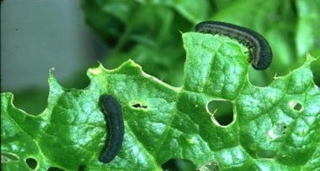
Ріпаковим пильщиком заселено 0,6 тис га, пошкоджено 3% рослин в слабкому ступені.
У 2026 році розвиток пильщиків за сприятливих погодних умов (помірна температура та вологість) під час льоту, відкладання яєць і розвитку личинок ймовірні осередки підвищеної чисельності фітофага.
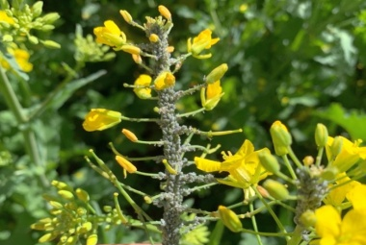
Капустяну попелицю виявляли по всій області протягом вегетаційного періоду. Фітофагом було заселено 0,8 тис га за чисельності 5,1, максимально 10 личинок/рослину які живились на 3% рослин, що на рівні минулого року.
У 2026 році за доброї перезимівлі яєць, що відмічається щорічно та сприятливих погодних умовах під час вегетації можливе виникнення осередків із підвищеною чисельністю капустяної попелиці в посівах ріпаку
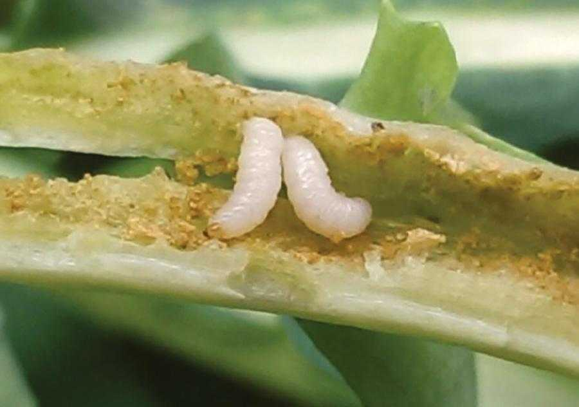
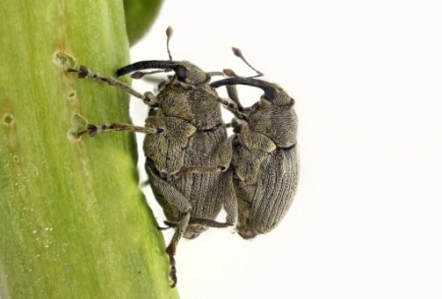
Прихованохоботники. Після зимової діапаузи заселяли посіви озимого ріпаку у квітні-травні. Шкодили імаго та личинки. Прихованохоботників, залежно від місця локалізації і живлення личинок, поділяють на стеблових і насіннєвих. Найбільш поширеними, і водночас найшкодочиннішими є капустяний стебловий (Ceuthorrynchus quadridens Panz.) та ріпаковий насіннєвий (Ceuthorrynchus assimilis Payk.) Пошкодження, які завдають личинки, викликають значне відставання в рості і розвитку рослин. На насінниках відмирають і відпадають листки, в'януть і обламуються квітконосні пагони, розвивається щупле насіння. Личинки знищують насіння, обгризаючи його ззовні. Капустяний стебловий прихованохоботник заселив 5 % обстежених площ у фазу початок бутонізації, за середньої чисельності – 1,5 личинок/рослину, пошкодив 3,3% рослин. У фазу кінець бутонізації озимого ріпаку обсяги заселених шкідником площ залишились не змінними, середня чисельність збільшилась до 2 екз./рослину, пошкоджено 4 % рослин у слабкому ступені.
У 2026 році за доброї перезимівлі та сприятливих для розвитку погодних умов у весняний період можливі осередки підвищеної шкідливості фітофага.
Ріпаковий насіннєвий довгоносик (насіннєвий прихованохоботник) у фазу бутонізації, цвітіння заселив 100% обстежених площ за чисельності 1 максимально 2 екз./рослину і пошкодив 3% рослин у слабкім ступені. За доброї перезимівлі жуків (0,1-2 екз. на кв.м) та сприятливих для розвитку прихованохоботників погодних умов вегетації, ймовірні осередки підвищеної чисельності фітофага. За доброї перезимівлі жуків (0,1-2 екз. на кв.м) та сприятливих для розвитку прихованохоботників погодних умов вегетації, ймовірні осередки підвищеної чисельності.
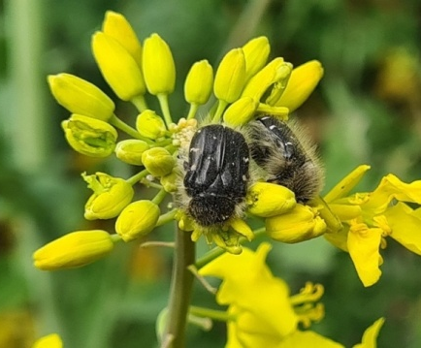
Шкідливість оленки волохатої спостерігалась в усіх районах області, де відмічалось осередкове заселення до 10% площ за чисельності 1, максимально 2 екз./рослину та пошкодженні 2,6% квіток.
У наступному році ймовірна шкідливість фітофага, особливо на площах, що межують з багаторічними насадженнями.
За чисельності 0,9 екз./м² максимально 2 екз./м² незначні пошкодження біланами проявлялись в крайових смугах на рівні минулого року. Осередково шкодили капустяна совка за чисельності 0,2 екз./м², совка-гамма за чисельності 0,1 екз./м² які пошкодили 1-2% рослин у слабкому ступені. В усіх районах області погодні умови серпня - вересня сприяли розвитку озимої совки, але вчасно проведені обробітки від інших шкідників стримали її розвиток. Гусениці пошкодили 3% рослин, за чисельності 0,5, максимально 2 екз./м², що дещо вище показників минулого року.
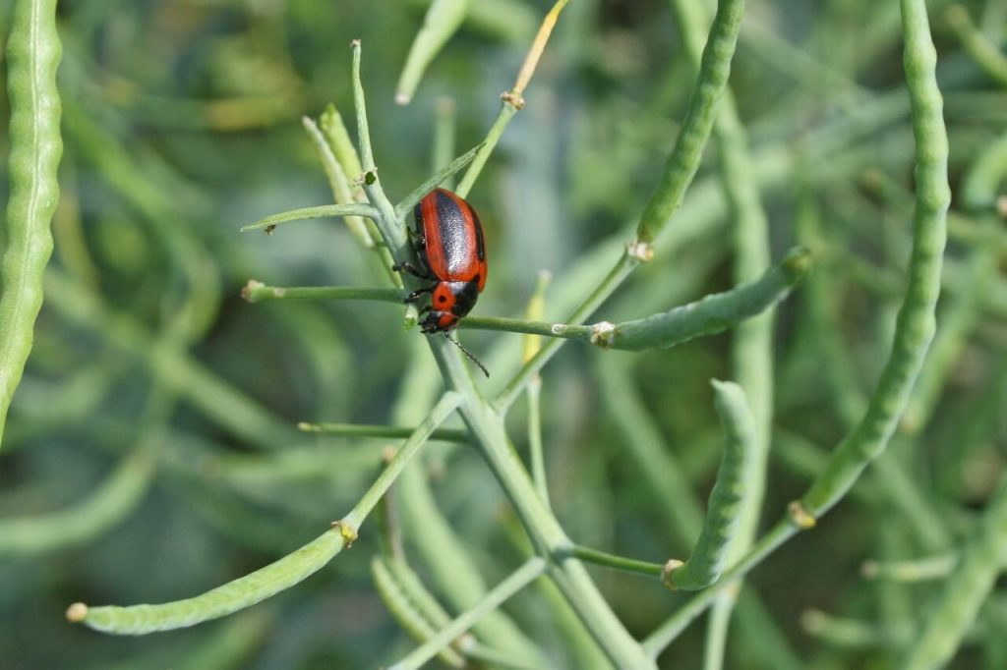
Листоїд виявлявся на 0,7 тис га за середньої чисельності 0,8 максимально 1 екз./ рослину і пошкодив у слабкій ступені 2,4% рослин. У 2026 році за доброї перезимівлі та сприятливих погодних умовах для розвитку фітофага чисельність жуків та личинок залишатиметься в межах минулих років

Таблиця 3. Морфологічні та біологічні особливості прихованохоботників та ріпакового квіткоїда
Назва виду | Розміри імаго, мм | Час виходу імаго після перезимівлі | Плодючість, (кількість яєць) | Кількість генерацій за рік
Капустяний стебловий прихованохоботник | 2,5–3,2 | В середині квітня, за температури +8–9 ºС (збігається з розпусканням бруньок берези | 2–8 екз./рослину | 1
Ріпаковий насіннєвий прихованохоботник | 2,0–2,3 | на початку — в середині квітня, за температури +7–8 ºС | 1 екз./стручок | 1
Великий ріпаковий прихованохоботник | 3,0–4,0 | на початку квітня, за +5–7 ºС | 1 екз./рослину | 1
Чорний стебловий прихованохоботник | 3,0–3,5 | На початку квітня,  за температури +6–7 ºС | 8–15 екз./рослину | 1
Ріпаковий квіткоїд | 1,5–2,7 | В середині квітня,  за температури +8–9 ºС | 40–50 екз.  (за період життя самиці) | 2–3
Таблиця 4. Тривалість стадій розвитку в основних видів прихованохоботників та ріпакового квіткоїда на посівах озимого ріпаку.
Стадії розвитку | Середня тривалість розвитку стадій, днів
Стадії розвитку | Капустяний стебловий прихованохоботник  (C. quadridens Panz.) | Ріпаковий насіннєвий прихованохоботник  (C. assimilis Payk.) | Ріпаковий квіткоїд  (M. aeneus F.)
Яйця (ембріональний період) | 4–5 | 7–10 | 4–10
Личинки | 20–30 | 25–30 | 15–30
Лялечки | 14–20 | 18–25 | 10–11

Хвороби на ріпаку розвиваються за умов підвищеної вологості повітря та дощової погоди за помірного температурного режиму. Борошниста роса розвивається більше під час засухи.
Профілактичні обробки посівів фунгіцидами та несприятливі погодні умови для поширення хвороб стримували їх розвиток у посівах. На окремих площах слабо розвивався пероноспороз. Зявився навесні під час відновлення вегетації. На листках зверху відмічали жовтуваті плями, а з нижнього боку – фіолетовий наліт. Уражені листки засихали. Хворобою було уражено 4% рослин за слабкого ступеня. З огляду на значний запас інфекції збудника хвороби в рослинних рештках, ґрунті, зараженому насінні й уражених з осені рослинах озимого ріпаку, в 2026 р., за умов прохолодної дощової весни – першої половини літа ймовірний розвиток хвороби від помірного до інтенсивного на посівах озимого і ярого ріпаку.
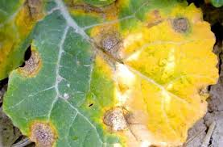
На 1,5% рослин виявляли розвиток фомозу за 1% розвитку хвороби у вигляді світло – бурих плям з пікніками. Уражені частини рослин усихали. З огляду на наявний запас збудника хвороби на рослинних рештках, в насінні та на уражених рослинах озимого ріпаку за весняного боронування посівів і нанесення рослинам механічних пошкоджень, а також частих опадів та високій вологості повітря у фазі цвітіння ріпаку в 2026р. прогнозується розвиток хвороби від помірного до інтенсивного.
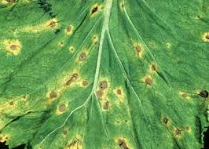
Альтернаріозом було охоплено 2% рослин за слабкого розвитку при пошкоджені рослин ріпаковим квіткоїдом та насіннєвим прихованохоботником. Проявилося чорними та бурими зональними плямами на листі та привело до їх передчасного всихання. Розвитку сприяли загущені посіви та пошкодження шкідниками. Проявився з фази бутонізації до повного дозрівання. Суттєве накопичення інфекції в уражених рештках, насінні капустяних культур створює передумови для прогнозування повсюдного розвитку альтернаріозу в 2026р. Характер розвитку хвороби залежатиме від погодних умов у період вегетації рослин: високої вологості повітря в період наливу і дозрівання насіння ймовірний епіфітотійний розвиток хвороби, насамперед в загущених, забур’янених, полеглих посівах озимої та ярої культури; передозування органічних і азотних добрив; випадання атмосферних злив з вітрами після тривалої засухи; температури навколишнього середовища понад 22°С; випадання рясних рос у нічні години.
Біла плямистість була виявлена на 15% обстежених площ озимого ріпаку з ураженням 2% рослин за розвитку хвороби 1%.
У 2026 р. за сприятливих агрометеорологічних умов прогнозується розвиток і поширення білої плямистості від слабкого до помірного в посівах ріпаків.
Бактеріоз коренів, чорну ніжку, білу (склеротініоз) та сіру (ботрідіоз) гнилі, циліндроспоріоз та борошнисту росу не виявляли.
Враховуючи, що збудники хвороб роками зберігаються в ґрунті, та у випадку вологої та теплої погоди у весняно - літній період 2026р., можливий сильний розвиток сірої та білої гнилей, і досить високий рівень ураження пероноспорозом. Якщо погодні умови коливатимуться від жаркої сухої погоди до вологої то можна очікувати епіфітотійного поширення альтернаріозу.

Система заходів захисту ріпаку від шкідників і хвороб

Строки проведення, фаза розвитку | Шкідники, хвороби, ЕПШ | Заходи | Препарат, норма витрати, л, кг/га, кг, л/т
1 | 2 | 3 | 4
Щорічно | Шкідливі організми | Організаційно господарські та агротехнічні заходи | Вирощування хворобостійких сортів і гібридів ріпаку; насичення сівозміни буряковими та капустяними культурами не більше 25%, вирощування ріпаку після цих та інших культур через 4–5 років, кращі попередники – одно- і багаторічні бобові трави, зернові колосові, чистий і зайнятий пари, відстань від минулорічних полів капустяних культур 1 км, підготовка поля до сівби за типової для даної зони системи обробітку ґрунту, внесення добрив, гербіцидів. Контроль фітосанітарного стану посівів культури
Липень (озимий ріпак)  Січень-лютий (ярий ріпак) | Основні шкідники (хрестоцвіті блішки, попелиця, квіткоїд, листкоїди, пильщик, совки, прихованохоботник и, бурякова нематода) і хвороби (пліснявіння, чорна ніжка, фомоз, альтернаріоз, бактеріоз, пероноспороз, гнилі) | Протруювання очищеного і каліброваного кондиційного насіння, використання регуляторів росту | Ін Сет, вг, 2,5-3,5 л/т; Круїзер 350 FS, т.к.с., 4 л/т; Круїзер 600 FS, т.к.с., 2 л/т; Круїзер OSR 322 FS, тн, 15 л/т; Луміпоса, тн, 17 л/т; Лорд, вг, 2.5-3,5 кг/т; або інші дозволені до використання в Україні.
Кінець серпня -початок вересня. Сходи озимого ріпаку | Хрестоцвіті блішки, 3-5 екз. на кв.м за сухої погоди, t°>15°С | Розпушування міжрядь, боронування, обприскування інсектицидами | Атрікс, ке, 0,15 л/га; Біская 240 OD, мд, 0,3-0,4 л/га; Децис f Люкс, 25 ЕС, КЕ, 0,25-0,5 л/га, або інші дозволені до використання в Україні.
4-6 листків культури | Альтернаріоз, циліндроспоріоз, фомоз, біла плямистість, склеротиніоз | Обприскування фунгіцидами за наявності інфекції | Карамба в.р, 0,75-1,25 л/га; Фортеця Тотал ЕС, ке, 1 л/га; Тілмор 240 ЕС, ке, 0,75-0,9 л/га; Тілт 250 ЕС, ке, 0,5 л/га
Вересень жовтень  2–4 листки утворення розетки озимого ріпаку. | Ріпакові пильщик і листоїди – 3 екз; капустяні білан і совка – 2 гусениці на кв.м, хрестоцвіті клопи, ін | Обприскування інсектицидами | Біскайя 240 OD, мд, 0,3-0,4 л/га; Децис 100 EC, вг, 0,1-0,15л/га; Децис профі 25 WG, вг, 0,04-0,07 кг/га; Децис f-Люкс, 25 ЕС, ке, 0,25-0,5 л/га; Карате Зеон 050 CS, ск, 0,15 л/га, або інші дозволені до використання в Україні.
Вересень жовтень 2–4 листки – утворення розетки озимого ріпаку | Несправжня борошниста роса, альтернаріоз, фомоз, циліндроспоріоз, біла плямистість та ін. | Обробка фунгіцидами (за появи ознак хвороб і сприятливих погодних умов для їх розвитку) | Кустодія кс, 1-1,2 л/га; Піктор® Топ, кс, 0,6-1 л/га; Піктор, кс, 0,5 л/га; Пропульс 250 SE, се, 0,8-0,9 л/га; Ретардин, в.г., 0,4-0,5 кг/га; Ридоміл Голд МЦ 68 WG, в.г., 2,5 кг/га, або інші дозволені до використання в Україні.
Навесні відновлення вегетації озимого і поява сходів ярого ріпаків. Сходи – 2-4 листки ріпаку ярого | Чорна ніжка, бактеріоз, снігова плісень. | Розпушування міжрядь. Боронування. | Біская 240 OD, мд, 0,3-0,4 л/га; Децис f-Люкс, 25 ЕС, ке, 0,25-0,5 л/га; Дестрой, кс, 0,1 л/га; Карате Зеон 050 CS, ск, 0,15 л/га; Корсар, вг, 0,05- 0,07 кг/га, або інші дозволені до використання в Україні.
 | Хрестоцвіті блішки, 3-5 екз. на кв.м | Обприскування інсектицидами
Сходи розетка ріпаку ярого; стеблування - бутонізація ріпаку озимого | Фомоз, несправжня борошниста роса, циліндроспоріоз, біла плямистість, альтернаріоз та ін. | Обробка фунгіцидами | Евіто Т, кс, 0,5-1 л/га; Піктор® Топ, кс, 0,6-1 л/га; Піктор, кс, 0,5 л/га; Пропульс 250 SE, се, 0,8-0,9 л/га та інші дозволені до використання в Україні.
Фаза стеблування - бутонізація рослин | Альтернаріоз, фомоз та ін. хвороби | Обприскування фунгіцидами з ретардантними властивостями. врожайності | Тілт 250 ЕС, ке, 0,5 л/га, Тілмор 240 ES, ке, 0,75-0,9 л/га, або інші дозволені до використання в Україні.
Утворення розетки – початок бутонізації | Ріпаковий пильщик, прихованохоботник , клопи, листкоїди | Обприскування інсектицидами (за показниками ЕПШ в озимому ріпаку) | Біскайя 240 OD, мд, 0,3-0,4 л/га; Децис 100 EC, вг, 0,1-0,15л/га; Децис f-Люкс, 25 ЕС, ке, 0,25-0,5 л/га; Карате Зеон 050 CS, ск, 0,15 л/га, або інші дозволені до використання в Україні.
Бутонізація | Капустяна совка, білани гусінь 1-2-го віків, 2-3 екз. на кв.м. | Випуск трихограми на початку та за масового відкладання яєць | Випуск трихограми по 20-30 тис. особин на гектар
Наприкінці бутонізації | Ріпаковий квіткоїд, стебловий хрестоцвітий і насіннєвий прихованохоботник ріпаковий пильщик, капустяна попелиця, клопи | Обприскування інсектицидами посівів (насіннєвих та призначених на технічні цілі) | Атрікс, ке, 0,15 л/га; Ламдекс, ск, 0,15 л/га; Альфа-Ацетаміприд, вп, 0,075-0,15 кг/га; Асистент, вп, 0,075-0,15 кг/га; Біскайя 240 OD, мд, 0,3-0,4 л/га, або інші дозволені до використання в Україні.
Перед збиранням | Альтернаріоз, фомоз, сіра гниль | Десикація за побуріння 70% стручків і вологої погоди | За 6-7 днів до початку збирання врожаю – Дикват, рк, 1,5-3 л/га; Жар БТ, рк, 2- 3 л/га; Реглон Супер 150 SL, рк 2-3 л/га; Реглон Ейр 200 SL, рк, 1-2 л/га; Реглон Форте 200 SL, рк, 1,5-2,25 л/га; за 10 днів до початку збирання врожаю – Баста 150 SL, рк, 2-2,5 л/га; за 14 днів до початку збирання врожаю – Гліфоган, рк, 3 л/га; Вулкан Плюс, рк, 3 л/га та інші
Збирання | Пліснявіння, альтернаріоз, фомоз, гнилі, капустяна стручкова галиця, опалена вогнівка | За рівномірного фізіологічного дозрівання рослин | Механічні роботи
Після збирання | Збудники хвороб, насіння бур’янів | Глибока оранка на зяб. Підсушування, очищення та калібрування насіння | Механічні роботи

*Забороняється використовувати солому на корм тваринам, олію – в харчових цілях.

ШКІДНИКИ ТА ХВОРОБИ КАРТОПЛІ.
Картопля в області вирощується переважно в приватному секторі, тому чисельність шкідника, заселеність ним рослин залежать від методів та строків хімічного обробітку, застосованого інсектициду, кратності обробітку. Відмічено скорочення приватних ділянок, де громадяни вирощують картоплю. Колорадський жук щорічно становить загрозу насадженням картоплі, але в цьому році чисельність шкідника дещо зменшилася. Вирощування переважно ранніх та середньоранніх сортів картоплі не дало змоги повноцінно харчуватися другому поколінню шкідника. Прохолодна погода навесні із заморозками також вплинула на активність колорадського жука. Вихід жуків з ґрунту був розтягнутий. Активне заселення сходів картоплі та відкладання жуками яєць розпочалося в другій декаді травня. Середня чисельність жуків на сходах складала 2 екз./кущ, заселено 34% рослин. В середині травня відмічається початок відкладання яєць шкідником. Чисельність яйцекладок становила 1,3 кладки на рослину, масова яйцекладка спостерігалася в третій декаді травня. Помірно тепла погода третьої декади травня сприяла початку відродження та подальшому розвитку личинок шкідника. У фазу бутонізації - цвітіння картоплі заселено та пошкоджено в середньому 36% рослин, за чисельності жуків 0,5 максимально 2 екз./росл., яйцекладок 2 екз./росл., личинок - 23 екз./ росл. Чисельність та шкідливість колорадського жука коригували обробітки хімічними препаратами, ефективність застосування яких складала 80-95%.
Вихід жуків літньої генерації з ґрунту розпочався в кінці липня - серпні. Чисельність другого покоління була нижчою. При збиранні картоплі частина лялечок шкідника ще знаходилася в ґрунті. Відбулася їх загибель. Живлення жуків другого покоління частково відмічали на бадиллі та плодах помідорів, баклажанах. Восени на картоплянищах нараховувалося в середньому 1,6 екз./м², максимально чисельність становила 2 екз/м². Відносну стійкість до шкідника проявили сорти: Глазурна, Кіммерія, Повінь, Скарбниця, Щедрик, Серпанок, Мирослава, Княгиня, Родинна, Житниця, Меланія, Медея, Мірамі, Джавеліна, Соборна.
Зважаючи на наявну кількість жуків, їх задовільний фізіологічний стан та високу плодючість, у 2026 р. слід очікувати масовий розвиток колорадського жука та його високу шкодочинність впродовж всього вегетаційного періоду, особливо в першому поколінні. Терміни весняного пробудження жуків залежатимуть від погодних умов року, особливо від температури ґрунту та опадів. За оптимальних умов, вихід імаго з перезимівлі буде більшим, яйцекладка - активною, надалі це забезпечить масовий розвиток і значну шкідливість колорадського жука у насадженнях картоплі та посівах інших пасльонових культур.
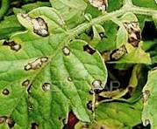
Грибні хвороби на вегетуючих рослинах картоплі розвивалися слабо. Погодні умови літа не сприяли масовому розвитку на культурі альтернаріозу. Перші симптоми хвороби проявилися в період бутонізації. Характерною ознакою було утворення чітко відмежованих, округлих, темно - бурих, темно - сірих або коричневих плям, діаметром до 1,5 см, з чітко вираженими концентричними колами. На плямах спостерігався слабкий чорний наліт, який складався з органів спороношення гриба. В суху погоду тканина в місцях плям висихала. Уражалися листя та в окремих випадках – стебло (внизу на забур’янених ділянках). Хворобу виявляли на 2% рослин за слабкого розвитку. Скоростиглі сорти уражалися дещо менше.
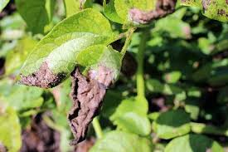
Оптимальними для розвитку цієї хвороби є умови жаркої погоди в поєднанні з опадами, в період бутонізації картоплі (t°C - 24-30 та вологість повітря 80-100%). Відносну польову стійкість до ураження альтернаріозом проявили такі сорти: Слаута, Щедрик, Княгиня, Мирослава, Слов’янка, Олександрит, Вересівка, Зелений гай, Подолія, Калинівська, Гурман, Струмок, Поліське джерело, Базис, Арія, Тетерів, Околиця, Явір, Спокуса, Вимір, Віринея, Доброчин, Лєтана, Межирічка, Сингаївка, Тетерів, Тирас, Фантазія, Чарунка, Злагода, Медея, Фанатка, Роставиця. Сучасні кліматичні умови України постійно змінюються і все більше відповідають сприятливим для розвитку та поширенню альтернаріозу, а саме: проявляються тривалі засухи та періодів з високими температурами. Такі явища спричинюють збільшення площ ураження рослин альтернаріозом з року в рік, а розвиток хвороби все частіше має характер епіфітотії. Спостерігається негативний вплив безпосередньо на ріст і розвиток рослин та проростання бульб в наступному поколінні. Це пов’язано зі здатністю збудника альтернаріозу гриба Alternaria solani Sor. до накопичення токсичного продукту життєдіяльності – альтернарієвої кислоти, яка поширюється по всій рослині та зберігає токсичну дію протягом всього вегетаційного періоду, викликаючи різке зниження швидкості її росту.
Впродовж вегетації розвиток фітофторозу був слабким. Хвороба на картоплі з'явився в кінці вегетації й охопила 2% рослин із розвитком 1,5 %. За даними Інституту картоплярства, відмічено відносну польову стійкість до хвороби сортів: Арія, Взірець, Мирослава, Гурман, Княгиня, Радомисль, Лєтана, Вигода, Околиця, Явір, Слов’янка, Случ, Червона рута, Фея, Поліське джерело, Базалія, Слаута, Струмок, Предслава, Сингаївка, Солоха, Традиція, Фотинія, Вересівка, Олександрит, Бажана, Житниця, Альянс, Межирічка, Родинна, Авангард, Спокуса, Медея, Містерія, Сонцедар.
Дані моніторингу культури показали, що запас інфекції в грунті і на рослинах значний, зокрема де не проводиться протруювання посадкового матеріалу. В 2026 році зберігається загроза сильного розвитку фітофторозу особливо на ділянках із заниженим рельєфом, надмірним внесенням азотних добрив та розміщених на торф’яниках.
Бактеріальні та вірусні хвороби не виявляли.
За даними Інституту картоплярства, стійкими до вірусних хвороб картоплі є сорти: Кобза, Подолія, Володарка, Подолянка, Бажана, Фотинія, Слов’янка, Щедрик, Радомисль, Іванківська рання, Хортиця, Авангард, Фотинія, Мирослава, Сонцедар, Мірамі.
Поширення вірусних хвороб у 2026 р. буде залежати від якості садивного матеріалу та погодних умов, які впливають на розвиток попелиць і інших комах-переносників вірусної інфекції.
Хвороби бульб. Після проходження лікувального періоду, рівень ураження бульб в партіях картоплі складав від 0,5 до 6%. В умовах посухи мінімальна кількість уражених бульб (0,5%) відмічена на сорті Торнадо. Високий показник частки хворих бульб в погодних умовах року спостерігали на сорті Гранада - 6%
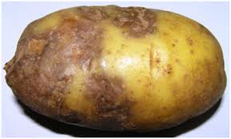
Фітофтороз на бульбах спостерігався скрізь, але частка уражених хворобою знаходилося в межах 0,5%.

Суха гниль. Ця хвороба картоплі дуже поширена і проявляється в період її зберігання. Дослідження вчених показують, що від всіх захворювань бульб картоплі частка сухої гнилі складає 90%. Хвороби досить шкодочинна та завдає втрати товарного врожаю бульб (уражені бульби в період зберігання періодично вибраковують). Садивні бульби з незначним ступенем ураження висаджені в ґрунт, спричинюють значне випадання рослин, і як наслідок – великі втрати урожайності. За висаджування сильно вражених сухою гниллю бульб, відбувається затримка росту і розвитку рослин в період вегетації та передчасне їх в’янення, що також значно знижує врожайність. Суху гниль викликають гриби роду Рitіит. Вони є факультативними паразитами, які можуть викликати гниль плодів, насіння, коренів, коренеплодів та інших органів багатьох видів рослин.
У звітному році розвиток хвороби проявився по всій області. Рівень ураження бульб знаходився в межах 0,5-2%.
У 2026 р. можна прогнозувати високий рівень розвитку сухої гнилі картоплі, особливо сортів іноземної селекції, технологія виробництва і доробки яких досить високо механізована, внаслідок механічного травмування бульб при збиранні, сортуванні, транспортуванні та закладанні на зберігання, особливо за не дотримання профілактичних заходів щодо такого пошкодження бульб.
Ризоктоніоз. (Збудники – базидіальний гриб Thanatephorus cucumeris Donk. (HypochussolaniPr. et. Del.) і недосконалий гриб – Rhizoctonia solani Kuehn.). Це одна з найпоширеніших хвороб картоплі у всьому світі, яка, зокрема, уражує бульби. У звітному році частка ураження бульб знаходилася в межах 0,5%. (північ області).
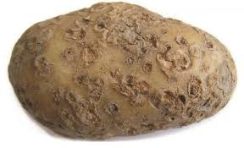
Парша звичайна. Збудників парші звичайної (група грибів (стрептоміцети, актиноміцети)в літературі описано багато, зокрема, A. violaceus (Casperini, 1894), A. xanthostromus (Wollenweber, 1922), A. marginatus, A. setonii, A. loidensis (Millard, Burr, 1926), A. globisporus (Krassielnikov, 1941), один з найпоширеніших видів – Streptomyces scabies (Theater) Cussow (1914). toxicus, A. citreofiavescens, A. sporosteliatus, Streptomyces violaceus (Casperini), S. candidus (Krassielnikov). За даними науковців, сьогодні основними видами, здатними викликати паршу, стали ті які раніше не зустрічалися, зокрема, S. chromofuscus (Preobrazhenskaya et. аl.) Pridham et. аl., S. violaceoruber (Waksman et. Curtis) Pridham, S. melanosporofaciens (Arcamone et. аl.). Прояв парші звичайної спостерігався з рівнем ураження бульб від 0,5 до 1%.
Враховуючи біологічні особливості збудників хвороби, можна стверджувати, що парша звичайна залишається однією з серйозних проблем картоплярства та потребує моніторингу і якісного контролю у 2026 році.
Фомоз (ґудзикова гниль) (Phoma exigua Desm.var.exigua) відмічали в усіх районах. Рівень ураження бульбового матеріалу складав 0,2-4%, що значно менше минулого року. У 2026 р., зважаючи на наявність інфекції на насіннєвому матеріалі прогнозується прояв фомозу на насадженнях картоплі скрізь.
Бактеріальні хвороби.
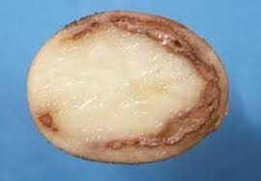
Кільцева гниль (ClavibactersepedonicumSpieck. etKotth.)розповсюджена по всій території області, проявляється на бульбах у двох формах – кільцева та ямкова. Збудником хвороби є бактерія Corynebacterium sepedonicum (Spiek. et Kott). Розвиток хвороби був на рівні 0,2%.
Чорна ніжка. Мокра бактеріальна гниль. Чорну ніжку і мокру гниль раніше описували як дві самостійні і непов’язані між собою. Наразі їх розглядають як дві форми однієї хвороби. Посилення однієї з них призводить до посилення іншої. Висаджені в поле бульби із симптомами мокрої гнилі дають рослини з симптомами чорної ніжки, а з бульб, взятих із кущів картоплі уражених чорною ніжкою, розвивається мокра гниль. Чорну ніжку і мокру гниль викликають чотири патогенні види роду Pectobacterium – Pect. phytophothrum, Pect. аroidae, Pect. сarotovorum subsp.atrosepticum і Pect. сarotovorum. В останні роки масово поширюються нові різновидності збудників чорної ніжки роду Phytophothrum – P. сarotovorum subsp.brasiliense, P. сarotovorum subsp.odoriferum і P. wasabiae (нова назва штамів, які уражують картоплю –P. parmentien). За даними проведених досліджень починаючи з 2012 року на насінницьких насадженнях картоплі, в переважній кількості випадків, чорну ніжку викликає новий вид збудника –P. сarotovorum subsp.brasiliense, він принципово не відрізняється від P. сarotovorum subs. Сarotovorum і P .atrosepticum за ступенем вірулентності та агресивності. Не виявляли в 2025 році.
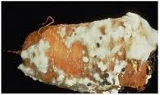
Мокра гниль уразила 0,5% За даними Інституту картоплярства, відносною стійкістю до окремих бактеріальних хвороб відзначаються сорти: Дніпрянка, Загадка, Кобза, Подолянка, Серпанок, Доброчин, Забава, Малич, Немішаївська 100, Обрій, Поліська 96, Поляна, Фантазія, Віринея, Скарбниця, Лілея, Луговська, Явір, Ольвія, Поліська рожева, Тетерів, Червона рута, Кіммерія, Щедрик, Струмок, Фея, Лєтана, Фотинія, Традиція, Арія, Злагода, Медея, Містерія.
Непаразитарні (фізіологічні) хвороби.
У звітному році відмічено не суттєвий прояв фізіологічних хвороб. Зокрема, дуплистість мала рівень ураження бульб 1% на сорті Слов'янка.
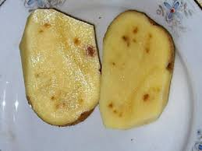
Залізистою плямистістю уражено від 1 до 4% бульб в залежності від сорту. За даними Інституту картоплярства, стійкими проти фізіологічної хвороби бульб залізистої плямистості є сорти: Дума, Вигода, Вимір, Тирас, Слаута, Скарбниця, Оберіг, Струмок, Предслава, Княгиня, Межирічка 11, Мирослава, Случ, Сонцедар, Марфуша.
Використання виродженого і хворого садивного матеріалу, порушення системи захисту картоплі ускладнить умови росту і розвитку рослин та сприятиме прояву непаразитарних хвороб. Своєчасне сортооновлення, сортозаміна та проведення фітосанітарних прочисток насіннєвих посівів зменшать ймовірність поширення інфекції в насінницьких насадженнях картоплі.
Захист посівів картоплі проти хвороб проводили в фазу бутонізації і цвітіння, що забезпечило його найвищу ефективність. За даними спеціалістів управління фітосанітарної безпеки показало високий рівень ефективності (80-96%).

Система заходів захисту картоплі від шкідників і хвороб.
(Рекомендації інституту картоплярства НААНУ)
В системі враховано вимоги щодо ведення сівозміни, способів поповнення запасів органічних речовин у ґрунті, зменшення рівня потенційного засмічення бур’янами, заселення шкідниками, а також зниження інфекційного навантаження збудниками хвороб картоплі. При цьому, враховано особливу роль сприятливих умов для росту і розвитку картоплі, зокрема, максимального зниженням впливу факторів стресу (пошкодження шкідниками, ураження хворобами, негативного впливу пестицидів та абіотичних факторів). До рекомендованої системи захисту входять: технологічні операції з висівання жита озимого (одного з сидератів) з обов’язковим протруюванням зерна інсекто–фунгіцидамим, садіння бульб з локальним внесенням мінеральних добрив, засобів захисту рослин та біологічно активних речовин (БАР).

Строки та умови проведення | Шкідливі організми | Заходи
1 | 2 | 3
Щорічні заходи в літньоосінній та весняний періоди | Комплекс шкідників,  забур'яненість | Повернення картоплі на попереднє місце не раніше ніж через 4 роки. Кращі попередники: озимі зернові, зернобобові, оборот пласта багаторічних трав, цукрові буряки. Просторова ізоляція понад 500 метрів від інших пасльонових культур.
Сівба жита озимого - сидерату з обов’язковим протруюванням зерна. | Фузаріоз,гельмінтопоріоз ризоктоніоз | Вітавакс 200 ФФ, вск 2,5-3л/т, або іншими протруювачами дозволеними до використання в Україні на цій культурі.
Восени перед закладанням картоплі на зберігання. Навесні до пророщування і перед садінням. | Фітофтороз, кільцева, мокра і суха гнилі, звичайна парша, стеблова нематода | Перебирання та сортування картоплі з вибраковуванням уражених і пошкоджених бульб
За 15-30 днів до садіння. | Фітофтороз, кільцева, мокра і суха гнилі, чорна ніжка, стеблова нематода. | Пророщування бульб для ранньої вигонки (25-30 днів). Температуру підтримують 6-7 днів на рівні 20°С, потім знижують до 12-14°С; можливе також прогрівання насіннєвого матеріалу протягом 12-15 днів за температури 15-18°С. Після пророщування бульби перебирають і видаляють хворі.
За 1-3дні до садіння або під час садіння. | Дротяники, несправжні дротяники, личинки хрущів, колорадського жука, переносники вірусних хвороб (цикадки, попелиці, трипси); ризоктоніоз, звичайна парша | Протруювання бульб препаратами АС Селектив ТН-08,-1,0л/т Круїзер 600 FSТН – 0,15 кг/т, або іншими дозволеними до використання в Україні на цій культурі
За 1-3дні до садіння або під час садіння. | Ризоктоніоз | Обробка бульб суспензією препарату Дітан М-45, з. п. 2-2,5 кг/т, або іншими дозволеними до використання в Україні на цій культурі
За 1-3дні до садіння або під час садіння. | Суха та мокра гнилі, ризоктоніоз, звичайна парша, фомоз | Обробка бульб перед садінням Стар 025 FS, т. к. с. 1-2 л/т інші дозволені
До садіння картоплі | Колорадський жук, хвороби. | Знищення всіх відходів картоплі біля сховищ, буртів, сортувальних пунктів, місць перебирання. Спалювання соломи, обприскування 5% розчином мідного купоросу,
Садіння картоплі на глибину 10 см за температури ґрунту 6-8°С з локальним внесенням мінеральних добрив, рекомендованих засобів захисту та регуляторів росту. | Чорна ніжка, ризоктоніоз, фітофтороз. | Садіння в оптимальні строки за густоти на 1га: насіннєвих ділянках – 60-70, товарних – 50-60 тис. бульб.
Під час садіння. | Ґрунтові шкідники | Внесення дозволених препаратів під час висаджування за допомогою спеціальних пристроїв розміщених на саджалці
До сходів – за появи сходів | Бур’яни, ризоктоніоз, фітофтороз інші хвороби. | Боронування, розпушування міжрядь, високе підгортання в період вегетації.
За появи сходів – перша прочистка, під час цвітіння – друга. | Чорна ніжка, кільцева гниль, зморшкувата та смугаста мозаїки, скручування і закручування листків, готика | Прочистка насіннєвих посівів від хворих рослин і домішок рослин інших сортів
За масової появи личинок першого-другого віків (подекуди III), при їх чисельності 10-20 екз. на кущ картоплі та за 8-10 % їх заселення. На ранніх сходах в разі заселення жуком 10% рослин. | Колорадський жук, картопляна міль, попелиці**. | Для профілактики резистентності, комбіновані обробки із використанням препаратів з різними діючими речовинами, з наведеного переліку: Актара 25 WG, в. г. 0,06- 0,08 кг/га; Бомбардир Аква, в.р.к. 0,2-0,25 л/га, Бомбардир, в. г. 0,045-0,05 кг/га; інші дозволені, з біопрепаратів – Актофіт, КЕ 0,3-0,4 л/га:
Фаза бутонізації – цвітіння | Фітофтороз, альтернаріоз. | Обробка одним із препаратів, доцільно почергово: системно контактні – Акробат МЦ, з. п. або в. г. 2 кг/га, Банджо КС 0,4 л/га, Валіс М, ВГ, 2,0 кг/га, Вальтер, ЗП 2.,0 кг/га Ридоміл Голд МЦ, ЗП або ВГ 2,5 кг/га, або інші дозволені до використання в Україні.
Скошування картоплиння за 10-14 днів до збирання врожаю. | Грибкові інфекції | Для захисту насіннєвих бульб нового врожаю. Проводиться при великій масі картоплиння за максимального накопичення стандартних насіннєвих бульб.
Обробіток посівів картоплі фунгіцидами контактної дії через 24 години після скошування. | Грибкові хвороби. Поліпшення лежкості бульб за зберігання. | Для останньої обробки перед збиранням урожаю рекомендується фунгіцид Ширлан, 500 SC, КС, 0,4 л/га, так як він має період очікування 14 діб і ефективно знищує спори грибів
При не проведенні скошування - за 10-14 днів до збирання врожаю картоплі - проводити десикацію посівів. | Фітофтороз, альтернаріоз інші хвороби. | Обприскування посівів десикантом Реглон Супер 150 SL, РК 1,5 – 2,0 л/га Десикаш, РК 2 л/га, або іншими дозволеними до використання в Україні на цій культурі.
Збирання в суху погоду – серпень –жовтень. На лікувальний період - 18-20 днів зразу ж після збирання. | Грибкові та бактеріальні хвороби. | Обсушування (при потребі) – впродовж 2 днів. Закладання бульб проводять або в тимчасові бурти, або в складські ємності насипом.
Після закінчення лікувального періоду | Уражені грибними та бактеріальними хворобами, стебловою нематодою та шкідниками бульби. | Обробка урожаю картоплі: відокремлення землі, рослинних решток, нестандартних, травмованих та хворих бульб, шляхом їх видалення. Сортування та укладання бульб на постійне зберігання, зокрема в дерев’яні контейнери
Протягом періоду зберігання. | Мокра та суха гнилі, стеблова нематода інші хвороби та шкідники. | Охолодження – зниження температури в насипу на 0,5°С за добу з відхиленням на 1°С за добу. Температура повітря, що подається на 2-5°С нижче, ніж у масі бульб. Зимовий (основний) – оптимальний режим зберігання - температура - 2- 4°С, відносна вологість – 90-95%

ШКІДНИКИ ТА ХВОРОБИ ОВОЧЕВИХ КУЛЬТУР.
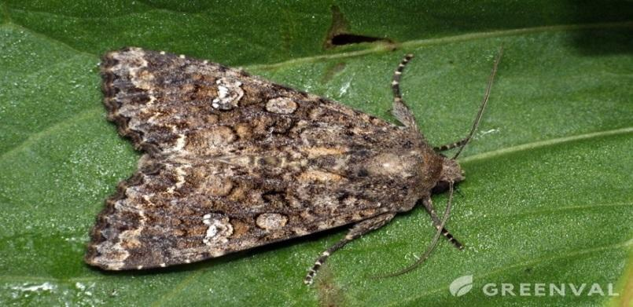
Капуста. Капустяна совка живилася на капусті протягом всього вегетаційного періоду. За 100% поширення розвивалась у двох поколіннях. Зимували лялечки у ґрунті, на глибині 8 – 12 см. Виліт метеликів відмічали у травні. Початок льоту відбувався зі встановленням середньодобової температури повітря 16 °С і сумою ефективних температур ґрунту на глибині 7 см 189 – 196 °С. Метелики літали увечірній та нічний час. Тривалість льоту становила 30 – 45 діб, масовий літ спостерігався впродовж 20 діб. Високі температури й низька вологість повітря в період льоту метеликів обмежили їхню плодючість. Гусениці першого й другого поколінь щільністю 1, максимально 2 екз./ рослину заселили і переважно в слабкому ступені пошкоджували 2% рослин пізньої капусти. Частина лялечок шкідника через недостатнє зволоження ґрунту залишилася в діапаузі. Літ метеликів другого покоління відбувався у другій половині липня — у серпні. Гусениці другої генерації розвивалися впродовж 30 – 40 діб і пошкоджували капусту середніх і пізніх сортів. Заляльковування гусениць відбувалося наприкінці вересня.
Осінніми ґрунтовими обстеженнями полів сівозміни лялечки капустяної совки виявлені на 6,6% площ за чисельності 0,6 екз. /м², що дещо більше минулорічних показників.
Беручи до уваги наявний зимуючий запас, за умов доброї перезимівлі шкідника та за сприятливих погодних умов вегетації (ступінь реалізації потенційної плодючості в значній мірі визначатиме температура 15° С у період льоту метелика, а виживання потомства – кількість і характер випадання опадів під час відкладання яєць і розвитку гусениць молодших віків), (ГТК–1–1,5), ймовірний масовий розвиток, розповсюдження та шкідливість капустяної совки у більшості районів. Відбуватиметься осередковий розвиток шкідника у посівах буряків, гороху, овочевих, інших культур. На чисельність і шкідливість капустяної совки істотно впливатимуть ентомофаги та своєчасне проведення захисних заходів.
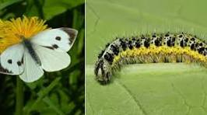
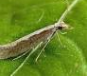
Капустяна міль упродовж року розвивалась в 4 поколіннях. Виліт імаго відбувався у квітні — на початку травня. Метелики зразу після виходу почали спаровуватися. Покоління їх були нечітко розмежовані, тому шкідник траплявся на рослинах у різних стадіях розвитку одночасно. Міль повсюди заселила та пошкодила 2% рослин пізньостиглих сортів капусти у слабкому ступені за чисельності 2, максимально 3екз./рослину. На капусті де чисельність шкідника перевищувала ЕПШ проводилися інсектицидні обробітки. Для зменшення чисельності шкідника необхідно проводити знищення рослинних решток, на яких зимує шкідник. Глибока зяблева оранка та боротьба з бур’янами з родини капустяних також ефективно впливають на зменшення чисельності капустяної молі. При заселенні 10 % рослин і чисельності, яка перевищує 4 – 5 гусениць на одну рослину, доцільно проводити обприскування біопрепаратами або інсектицидами. За умов жаркої погоди впродовж вегетації, можливий більш високий рівень розвитку фітофага. Розвиток і шкідливість капустяної молі в значній мірі залежатимуть від своєчасності та ефективності захисних обробок, ураження шкідника ентомофагами.
Капустяний і ріпний білани в області розвивались у трьох поколіннях, але не завдали відчутної шкоди капусті усіх строків дозрівання. Літ метеликів розпочався в квітні. Метелики активно літали в сонячну теплу погоду. Через 4 - 6 діб після вильоту імаго парувалися. Яйця самки відкладали по 12 - 30 шт. (капустяний) на нижній бік листків капусти та інших капустяних рослин. Розвиток першого покоління проходив, переважно, на хрестоцвітих бур’янах. Найчисленнішими на капусті були гусениці другого й третього поколінь, які за чисельності 8 максимально 12 гусениць на рослину заселяли та пошкоджували в слабкому ступені 2% рослин.
За умов помірної температури та вологості повітря під час вегетації в 2026 р. виникатиме необхідність захисту плантацій культури в ряді господарств, оскільки такі умови сприятимуть розвитку та накопиченню фітофагів у небезпечній кількості. Масове відродження імаго біланів відбуватиметься за теплої сонячної погоди, ці ж умови сприятимуть додатковому живленню метеликів. За холодного і дощового літа частина лялечок літнього покоління може впасти в діапаузу до весни наступного року.
Хрестоцвіті блішки хвиляста та синя навесні рано пробудилися та вийшли з ґрунту. Спочатку живалися на бур'янах, а пізніше масово живилися накапусті, редисці. Блішки шкодили капусті з ІІ декади травня за щільності 3, максимально 5 екз. на рослину заселили та пошкодили 4% рослин капусти. Чисельність і шкідливість жуків літнього покоління в липні - серпні була значно меншою в порівнянні з минулим роком. Зимуючий запас цього шкідника становить 2 екз. /м².
За умов сухої жаркої погоди, блішки загрожуватимуть посівам і висадкам капустяних культур повсюди. Їх підвищена активність спостерігатиметься за температури повітря понад 12°С.
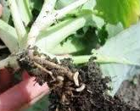
Капустяна муха найбільшої шкоди завдала білоголовій капусті. .Повсюди за чисельності личинок 1, максимально 2 екз. на рослину пошкодила 2% рослин капусти ранніх та середніх строків дозрівання, переважно у слабкому ступені. Початок льоту мухи відмічено наприкінці квітня, яйцекладка та відродження личинок весняної мухи відмічалося з 13-15 травня. Виліт літньої мухи відбувся наприкінці травня — у червні. Збільшення чисельності порівняно з минулим роком не відбулося. Восени на капустянищах враховувалось 0,1 максимально 1 пупарій на кв м ґрунту.
З урахуванням зимуючого запасу в наступному році можливий осередковий розвиток капустяної мухи в овочівницьких господарствах, на рівні минулорічного, передусім в разі порушення сівозміни, просторової ізоляції, ігнорування зяблевої оранки та інших агротехнічних прийомів вирощування культур.
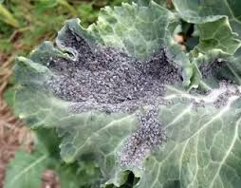
Капустяна попелиця упродовж першої половини літа більше розвивалася на рослинах де зимували яйця. Наприкінці травня — у червні з’явилися крилаті самкирозселювачки, які перелітали на капусту. Упродовж вегетаційного сезону розвивалося від 8 – 10 поколінь. Інтенсивно шкодила на усіх площах вирощування культури. Найбільше попелиця шкодила в кінці вересня – жовтні. Переважно слабкий та середній розвиток і пошкодженість попелиці відмічалися на 5, максимально 7% рослин. Співвідношення ентомофаг: попелиця складало 1:15% заселених рослин. Проводили інсектицидні обробітки.
Враховуючи високі репродуктивні можливості фітофага, за умов доброї перезимівлі яєць, ранньої весни 2026 року й помірно вологої погоди (середньодобова температура +18–20° С, опади не зливового характеру) влітку, існує ймовірність утворення осередків з підвищеною чисельністю попелиці повсюди на всіх сортах капусти. Чисельність попелиці значною мірою корегуватиметься діяльністю ентомофагів (кокцинелід, личинок золотоочки).
Посіви капусти скрізь з середини травня заселяли хрестоцвіті клопи. Імаго і личинки яких за чисельності 1-3 екз. /рослину пошкодили 1 - 2% рослин ранньої та пізньої капусти.
У 2026 р. розвиток і шкідливість цього фітофага у плантаціях культури ймовірні на рівні минулого року.
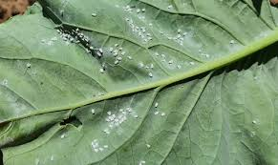
Капустяна білокрилка. З кожним роком білокрилка все більше завдає шкоди огороднім культурам. Погодні умови звітного року сприяли масовому розмноженню та розповсюдженню шкідника, насамперед на капусті. Заселяла капусту на 100% обстежених площ за чисельності 3, максимально 12 екземплярів/ рослину при заселенні 8% рослин, що значно менше порівняно з минулим роком. Дорослі комахи адаптувались до кліматичних умов, добре перезимовують в затишних місцях. Проводилися інсектицидні обробітки.
В 2026 р., за теплої та жаркої погоди упродовж вегетації розвиток і шкідливість матимуть масовий характер та подальше розселення. Небезпечним є масове заселення бур’янів (лобода, чистотіл, молочай та ін.) та декоративних рослин білокрилкою. Стримуючим факторами можуть стати: зливові опади упродовж вегетації, тривалі (більше декади поспіль) морози - промерзання місць зимівлі та ґрунту з незначним сніговим покривом.
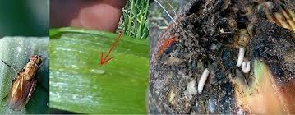
Цибуля. Цибулева муха за чисельності 0,1, максимально2 личинка на рослину заселяла та пошкоджувала 1–2% рослин на присадибних ділянках. Літ фітофага спостерігався з кінця квітня. В першій декаді травня відбувалося відкладання яєць та відродження личинок в посівах цибулі. Масове відродження личинок відбулося 12-16 травня. Зимуючий запас пупаріїв мухи становить 0,1 максимально 1 екз. на кв.м. якого достатньо для значного поширення шкідника у посівах цибулі в 2026 році в разі сприятливих агрокліматичних умов вегетації, передусім за вологості ґрунту 25-80% від повної вологоємності під час розвитку яєць.
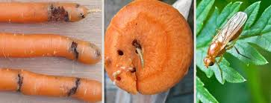
Морква. В приватних господарствах області відчутної шкоди коренеплодам моркви завдавали личинки морквяної мухи. Яка за чисельності 1 максимально 2 екз./рослину пошкодила 2% рослин у слабкому ступені. Завдяки застосуванню харчових приманок, відсоток пошкоджених коренеплодів дещо менший в порівнянні з минулим роком. В умовах жаркої сухої погоди на моркві шкодила зонтична попелиця, яка за чисельності 12 екз./рослину пошкодила у слабкому ступені 3% рослин.
У 2026 р. можливий аналогічний рівень шкідливості фітофагів моркви за умов достатньої зволоженості, особливо у загущених місцях.
Значної шкоди в приватному секторі усім культурам завдавала капустянка. У наступному році, цей шкідник масово пошкоджуватиме овочеві культури.
Томати. Колорадський жук залишається найнебезпечнішим шкідником пасльонових культур. Після засихання бадилля картоплі шкідник заселяв помідори на 100% обстежених площ, але їх чисельність була значно менше в порівнянні з багаторічними показниками. В кінці серпня - вересні було заселено 1%, максимально 4% рослин за середньої чисельності 1, максимально2 екз. на рослину. Чисельність жуків, їх задовільний фізіологічний стан за сприятливих умов перезимівлі забезпечать високу плодючість самиць, масовий розвиток і значну шкідливість колорадського жука повсюди в наступному році.
Совка карадрина. Гусеницi вгризалися всередину плодiв томатів і там живилися за чисельності 1 екз./плід. Пошкодили 3% плодів.
Бавовникова совка за чисельності 1екз./рослину пошкодили 7% рослин (плодів) томатів у слабкому ступені.
Огірки. На огірках баштанна попелиця виявлена на 2% рослин за чисельності 2 максимально 8 екз./росл. Рослини пошкоджено в слабкім ступені.
Павутинного кліща не виявляли.
В 2026 році в разі помірної вологої погоди вегетаційного
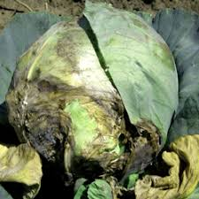
Хвороби овочевих культур.
Капуста.
Жарка посушлива погода літнього періоду стримувала розвиток судинного бактеріозу. Перед збиранням урожаю було уражено 1,7 - 3% рослинза слабкого розвитку. Відмічали жовтіючі краї листя з почорнілими жилками, в'янення рослин, а на зрізі стебла було видно почорніння судинних пучків.
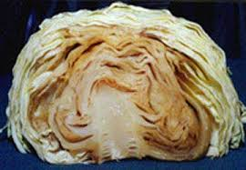
Слизовим бактеріозом уражено 1,5 – 3% качанів капусти пізнього строку достигання. Хвороба проявився у період формування головки. Суха погода сприяла, що уражені ділянки листків засохли, стали тонкими і прозорими. Пізніше вкрилися слизом, мали неприємний запах.
Розвитку фомозу не виявляли.
У 2026 році за сприятливих умов (температура 20 - 25°С, висока вологість повітря) можливий розвиток та розповсюдження бактеріозів, що підвищуватиметься за сильних опадів та наявності великої кількості комах - переносників. Слизистий бактеріоз особливо небезпечний в період зберігання капусти. При підвищеній температурі, навіть незначно уражені качани дуже швидко загнивають. Для боротьби з бактеріозами слід використовувати сівозміну, стійкі сорти, прогрівання насіння, знищення рослинних решток та боротьбу зі шкідниками і бур'янами.
Цибуля.
Низька вологість ґрунту та повітря не сприяли розвитку пероноспорозу цибулі. Але місцями локальні опади в кінці червня та інфекційний запас хвороби в насіннєвому матеріалі викликали розвиток хвороби на 3,5 – 7% рослин за слабкого ступеня ураження. Уражені частини рослин спочатку вкрилися хлоротичними плямами, пізніше на них з’явилося сірувато - фіолетове спороношення. За наявності в 2026 році підвищеної вологості повітря та ґрунту, а також наявності значної кількості інфекції в насінні та рослинних рештках можливий епіфітотійний розвиток пероноспорозу в посівах цибулі.
Огірки.
Бактеріоз огірків перші ознаки відмічали в кінці червня на 2% рослин, незначного поширення хвороба набула у липні за слабкого розвитку. Внacлiдoк ypaжeння у pocлин пoгipшилася acимiляцiйнa дiяльнicть лиcткiв, знизилоcя плодоутворення. Частина рослин передчасно засохла. За сприятливих погодних умов для розвитку збудника захворювання (температура повітря в межах +20-27° С і відносна вологість вище 50%), наявний запас інфекції на рослинних рештках і насінні уможливить масовий розвиток хвороби у 2026 р.
Томати.
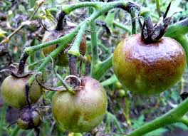
У зв'язку з нерівномірністю розподілу опадів фітофтороз на томатах розвивався нерівномірно, починаючи з другої декади червня. Стримуючими факторами були невелика кількість опадів в другій половині вегетації, підвищена температура і низька відносна вологість повітря, що затримувало утворення конідій та їх розповсюдження. До липня місяця прояви хвороби спостерігались на 55% площ. Зниження нічних температур, рясні роси серпня -вересня обумовили прогресування захворювання на 100% площ, 2 -4% рослин. Формування сприятливих погодно - кліматичних умов (температура 20-24°С, висока вологість повітря, рясні роси та тумани) обумовить у 2026 році повсюдне поширення фітофторозу на пасльонових культурах за розвитку від помірного до епіфітотійного. Розвиток альтернаріозу відбувався з кінця червня й спостерігався на 2,5 - 5% рослин за 3% ураження. Різкі коливання вологості за підвищених температур, наявність рясних рос під час вегетації 2026 року сприятимуть ураженню рослин томатів хворобою від слабкого до сильного ступенів. З середини липня спостерігалося поширення в посівах томатів верхівкової гнилі, якою осередково було охоплено в середньому 1%, максимально 3% плодів. У 2026 р. верхівкова гниль уражуватиме плоди за сухої жаркої погоди під час вегетації.
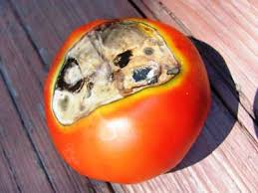

Заходи захисту овочевих культур від шкідників, хвороб та бур’янів
(Рекомендації інституту овочівництва і баштанництва НААНУ)
Строки, періоди проведення | Шкідники, хвороби | Заходи
1 | 2 | 3
Капуста
До та на початку вегетації | Агротехнічні заходи, що попереджують зараження хворобами і заселення шкідниками | Сівозміна: повернення капусти на поля заражені бактеріозами через 5, фузаріозом через 6-7 років. Дискування полів з-під капусти з наступною глибокою оранкою. Оптимальні строки сівби та посадки, 2-3 весняні культивації, розпушування міжрядь у період заляльковування капустяної совки
Перед сівбою | Грибна і бактеріальна інфекції (чорна ніжка, пероноспороз, бактеріози) | Передпосівна термічна дезінфекція насіння у воді за температури 45-50° C протягом 20-25 хвилин, висушування і протруювання насіння. За 3 дні до висіву насіння або пікірування розсади знезаражують ґрунт у парниках і розсадниках. Під час вирощування розсади не допускати різких коливань температури повітря і ґрунту протягом доби, перезволоження, загущення рослин, поливати водою 18-200° С.
Перед сівбою | Пероноспороз, фузаріозне в’янення, бактеріози | Протруювання насіння суспезією препарату (10 л води на 1 т насіння): Іншур профі, ТН, 1-2 л/т.
Перед сівбою | Кореневі гнилі | Передпосівна обробка насіння Апроном XL 350 ES, ТН, 50 мл/100 кг насіння; Максим 480 FS, ТН, 100 мл/100 кг насіння
Висадження розсади | ***Капустяна муха, ґрунтові шкідники | Перед висадженням розсади в ґрунт видаляють уражені і пошкоджені рослини, замочують корені рослин в суспензії Актари, 25 WG, ВГ, 1,5 г/л води на 250 рослин за t 18-23°С та експозиції 90-120 хвилин.
Період вегетації | Капустяна муха, хрестоцвіті блішки, листкоїди, клопи. ЕПШ: капустяної мухи – 10% заселених рослин з чисельністю 6-10 яєць на рослину, хрестоцвітих блішок–5- 10% заселених рослин, 3-5 жуків на рослину | Крайові або суцільні обробки посівів: Актара 25 WG, ВГ к.с., 0,07-0,09 л/га; Воліам флексі 300 SC, КС,0,3-0,4 л/га; Ексірель, СЕ (Exirel, SE)(0,5-1,0 л/га + ПАР "Кодасайд" з нормою витрати 2,5 л/га, двократно) інші дозволені до використання в Україні на цій культурі.
Період вегетації | Капустяна, інші листогризучі совки, капустяний і ріпний білани, капустяна міль, ріпаковий пильщик. ЕПШ: капустяної совки 1-2 гусениці/рослину ранньої чи 5 гусениць пізньої капусти, якщо заселено 5% рослин і більше  Капустяна попелиця (в разі заселення 5-10% рослин) | Обприскування одним з препаратів: Актара 25 WG, ВГ 0,06-0,08 л/га; Енжіо 247 SC, КС, 0,18 л/га; Мовенто 100 SC, КС, 0,75-1,0 л/га, або інші дозволені до використання в Україні на цій культурі.
Період вегетації | Пероноспороз, альтернаріоз, фомоз | Обприскування капусти Інфініто, КС, 1,2-1,6 л/га; Луна Експіріенс 400SC, КС, 0,5-0,75 л/га; Натіво 75 WG, ВГ, 0,3-0,4 кг/га.
Помідори
Перед сівбою | Бактеріальний рак, альтер- наріоз, чорна бактеріальна плямистість, фузаріозне в’янення | Використовувати насіння від здорових рослин та плодів. Передпосівна термічна дезинфекція насіння у воді за температури 48-50° С – 20 хв. З охолодженням у воді 2-3 хв. Протруювання насіння фундазолом, ЗП, 5-6 г/кг.
Висадження розсади | Комплекс шкідників | Перед висадженням розсади коріння замочують в суспензії Актари, ВГ.
До цвітіння | Колорадський жук (вогнища) | Обприскування: Актара 25 WG, ВГ 0,06-0,08 л/га; Гамбітом, ВГ, 0,045-0,05 кг/га; Карате 050 ЕС, к.е., Карате Зеоном, 050 SC, СК, 0,1 л/га (ці препарати застосовують і на баклажанах) інші дозволені препарати
До цвітіння і плодоутворення | Бавовникова, помідорна (карадрина), інші совки | Ефективні: Матч 050, ЕС,КЕ,0,4 л/га; Верімарк, КС, 0,25-0,5 л/га; Воліамом Флексі 300 SC, КС, 0,3-0,4 л/га; Децис f-люкс 25 ЕС,КЕ, 0,25-0,5 л/га або іншими дозволеними до використання в Україні.
Період вегетації | Підгризаючі совки | Обприскування Протеусом, 110 ОД, МД, 0,5-0,75 л/га; Децис 100 EC, КЕ , 0,07-0,125 л/га
Період вегетації | Фітофтороз, макроспоріоз, альтернаріоз, чорна гниль плодів | За появи перших ознак хвороб на картоплі плантації томатів обробляють одним із препаратів-Амур, ЗП, 2,0-2,5 кг/га; Аспект WP, ЗП, 1,2-1,6 кг/га та інші дозволені препарати до використання в Україні.
Період вегетації | Стовбур | Систематична боротьба з бур’янами резерваторами інфекції: молочаєм, берізкою, бузиною трав’янистою.
Цибуля
До початку вегетації | Профілактичнізаходи, що попереджують зараження хворобами і заселення шкідниками | Сівозміна. Попередники: рання капуста, огірки, томати, напівпарові культури, чорний пар. Збалансовані дози добрив, РН ґрунту 6-7, фосфорно-калійні добрива прискорюють дозрівання цибулі, підвищують стійкість до хвороб
Перед сівбою | Пероноспороз, шийкова гниль, цибулева муха, кліщі | Знезаражування насіннєвого матеріалу. За 10-14 днів до посадки цибулю-ріпку прогрівають за t 41°С 8 годин. Гідротермічна аерація насіння киснем протягом 18 годин за t 20-25°С, що підвищує його польову схожість.
Сівба відростання насінників | Пероноспороз, іржа, інші | Обприскування одним із препаратів: Альєтт 80 WР, ЗП, 1,2-2 кг/га; Ридоміл Голд МЦ 68 WG , в.г., 2,5 кг/га; Сігнум, ВГ, 1-1,5 кг/га, або інші дозволені до використання в Україні
Період вегетації | Цибулева муха, попелиці, трипси, інші шкідники | Сівозміна, ранні строки сівби і посадки цибулі. Обприскування посівів (окрім цибулі на перо) Енжіо 247 SC, КС, 0,18 л/га; Карате зеом 050 SC , СК, 0,2 л/га
Огірки
Перед сівбою | Комплекс шкідників і хвороб | Вирощувати огірки в сівозміні після кращих попередників і повертати на попереднє місце через 3 і більше років
Перед сівбою | Пероноспороз, бактеріоз | Протруювання насіння Апроном XL 350, TC, 2,5 мл/кг; Іншур Профі, ТН, 1-2 г/кг
Після висівання | Кореневі гнилі | Полив після висівання насіння Превікуром Енерджі 840 SL, РК, 3мл/ 2 л води/куб.м, 3 л/га
Період вегетації | Пероноспороз, інші плямистості | Через 10-12 днів після попередньої обробки обприскують посіви системними препаратами: Альєтт 80 WP, ЗП, Інфініто 61 SC, 687,5, КС, 1,2-1,6 л/га; Квадріс 250 SC, к.с., 0,6 л /га; Ридоміл Голд МЦ 68 WG , або інші дозолені до використання в Україні. Наступні - третю і четверту обробки посівів проводять через 8-10 діб
Період вегетації | Бактеріоз, антракноз | Обприскування Луна Еспрієнс 400 SC, КС, 0,35-0,75 кг/га
Період вегетації | Борошниста роса | Окреме обприскування посівів Енергодаром, РК, 3,0 л/га; Циделі Топ 140 DS, КД, 0,8-1,0 л/га.
Період вегетації | Попелиця, павутинний кліщ, трипси, білокрилка | Застосування Актелліка 500 ЕС, КЕ, 0,3-1,5 л/га; Вертимеку 018 ЕС, КЕ, 0,7-1 л/га; Карате 050 ЕС, к.е., Карате зеону, 050 SC, СК, 0,1 л/га; Мовенто 100 SC,КС, 0,5-1,0 л/га, інших дозволених до використання в Україні.
Морква
До сівби | Профілактичні заходи, що попереджають зараження хворобами і заселення шкідниками | Дотримання сівозміни, глибока оранка ґрунту після збирання врожаю, сівба в оптимальні строки, знищення бур'янів, формування густоти, вирощувати після кращих попередників і повертати на попереднє місце не раніше, як через 4 роки, внесення органомінеральних добрив, своєчасні поливи, просторова ізоляція продовольчих посівів від насіннєвих.
Буряк столовий
До та під час вегетації | Профілактичні заходи, що попереджають зараження хворобами | Дотримання сівозміни, повернення на попереднє місце не раніше як через 3 роки. Просторова ізоляція буряків першого року вирощування від насінників. Знищення рослинних решток, глибока зяблева оранка, внесення мінеральних, особливо фосфорнокалійних добрив, що підвищують стійкість рослин проти хвороб

ХАРАКТЕРИСТИКА ОСНОВНИХ ШКІДНИКІВ САДУ.
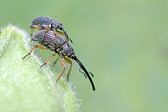
Садові довгоносики. Яблуневий квіткоїд – літаючий довгоносик з довгою головотрубкою. Пошкоджує яблуню, грушу. Жуки на деревах з’являються до розпускання бруньок яблуні і живляться спочатку бруньками, потім пуп’янками. Самки відкладають яйця в середину пуп’янків. Відродившись, личинки живуть в середині пуп’янків, живляться генеративними органами квітки, в результаті чого бутони не розпускаються і засихають. Такі засохлі коричневі бутони добре помітні в період цвітіння. Заляльковуються личинки під ковпаком пелюсток. Молоді жуки прогризають засохлі пелюстки і виходять назовні, тримаючись деякий час на тих деревах, де проходив їх розвиток, живляться листям, вигризаючи дрібні дірочки, а інколи наколюють плоди, потім – розселюються по всьому саду, навіть на ті дерева, які в даному році не цвіли. Восени жуки переходять в місця зимівлі (під опале листя, щілини кори).
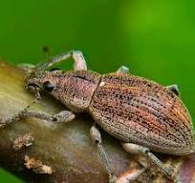
Довгоносик сірий бруньковий (брунькоїд) – жук з укороченою голово- трубкою, не літає. Пошкоджує всі плодові породи, малину, смородину і аґрус. Жуки зимують в ґрунті. На плодових деревах з’являються в період розпускання бруньок, масово – в фенофазу зеленого конуса, але частіше через неділю після розпускання бруньок яблуні. Живляться лише вдень, спочатку вигризають бруньки, пізніше – грубо об’їдають молоді листки та живляться бутонами. Вночі спускаються на ґрунт. В першій половині травня відбувається парування та яйцекладка на листках. Через 12-16 днів відроджуються личинки, які, не пошкоджуючи листків, осипаються на землю і заглиблюються в ґрунт, де живляться дрібними корінцями. Наступного року в кінці літа вони заляльковуються в ґрунті, а у вересні виходять жуки, які зимують в ґрунті і виходять на поверхню весною наступного року.

Казарка – жук, що зимує на поверхні ґрунту під підстилкою, вишневого з золотисто-зеленим відтінком кольору, на відміну від букарки, яка зелено-синього кольору і зимує в ґрунті. В період набрякання бруньок, при середньо добовій температурі 6˚С, жуки пробуджуються і покидають місця зимівлі. Жуки масово з’являються за 5 днів до цвітіння яблуні. Казарка розпочинає живитись бруньками, вигризаючи їх вміст, пізніше – розетками бутонів, квітками, зав’язями, а потім - м'якушем плода, в який відкладає яйця. Після відкладання самка підгризає плодоніжку плода, він падає на землю і загниває . Личинки зявляються в плодах яблуні через 22-28 днів після її цвітіння. Вони здатні жити і розвиватися тільки в гниючих плодах. Жуки нового покоління виходять з ґрунту восени, інтенсивно харчуються, пошкоджуючи плодові бруньки та зустрічаються у саду до настання перших заморозків. Букарка з'являється в період розпускання бруньок плодових дерев після переходу середньодобової температури через 10˚С. Харчується жук, наколюючи бруньки. Відкладає яйця в черешок листка. Відродившись, личинки вигризають в черешку та центральній жилці канал, який заповнюється екскрементами, листки опадають, личинки виходять з листя і ховаються в ґрунт на глибину до 10 см, де заляльковуються, у вересні з лялечки виходить жук. Частина личинок як букарки, так і казарки, залишаються зимувати.

Листогризучі шкідники. Білан жилкуватий Тип пошкодження - найбільшої шкоди гусениці завдають навесні, вигризаючи бруньки, які набрякають і розпускаються. Листя гусениці об’їдають цілком, залишаючи тільки грубі жилки. Пізнати наявність комахи легко по шовковичним ниткам, якими шкідник обплітає пошкоджені листя
Зимуюча стадія– гусениці другого-третього віків у зимових гніздах із сухого листя, прикріпленого павутинними нитками до гілок. У гнізді буває 20-70 гусениць, кожна з яких – у круглому сіруватому павутинному коконіпошкоджує яблуню, грушу, сливу, черешню, глід, горобину і черемху. Масовий вихід і початок харчування відмічається в період розпускання бруньок у яблуні при переході середньодобової температури через 8˚С. Гусениці спочатку живляться бруньками, а пізніше листям. В період осипання зайвої завязі з’являються метелики, які відкладають яйця на листя дерев. З яєць відроджуються гусениці, які пошкоджують листя, а починаючи з кінця липня, починають робити зимові гнізда. Таким чином, гусениці другу половину літа проводять в діапаузі. Для проходження діапаузи не потрібна мінусова температура. Проходженя цієї стадії зимою обумовлюється мікрокліматом гнізд, які нагріваються сонячними променями).
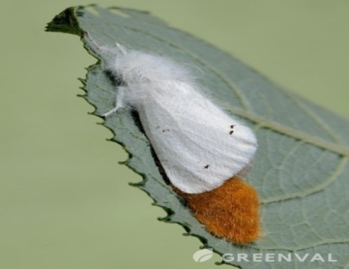
Золотогуз. Тип пошкодження– гусениці весною починають живитися бруньками, потім скелетують листя, стягують їх павутиною в щільне гніздо Кількість поколінь– 1.Зимуюча стадія– гусениці другого-третього віків у зимових гніздах із листків, щільно скріплених павутиною на кінцях пагонів. Гніздо розділене на камери, в яких знаходяться гусениціпошкоджуює всі плодові та багато лісових порід. В гнізді може знаходитися до 200 гусениць. Метелики золотогуза літають ввечері і вночі, відкладають яйця на нижній бік листків. Яйцекладка має вигляд продовгуватих золотистих подушечок. Гусениці живляться групами, поїдаючи м'якуш листя і восени роблять зимові гнізда.
Кільчастий шовкопряд.
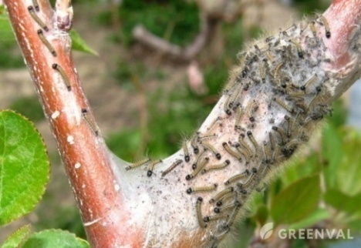
Тип пошкодження– гусениці молодших віків скелетують листя, дорослі грубо об’їдають їх, залишаючи тільки центральну жилку. При 4-5 яйцекладках на одне дерево створюється реальна загроза для листкового апарату.Кількість поколінь– 1.Зимуюча стадія– майже повністю сформовані гусениці в яйцевих оболонках на гілочках в яйцекладці в вигляді широкого кільця гусениці в яйцевих оболонках на гілочках в яйцекладці в вигляді широкого кільця.Скупчення шкідників об'їдають краї листя, а потім і всю центральну частину, залишаючи тільки жилки. Харчуються гусениці ввечері або вночі, тому відразу їх виявити не так легко.
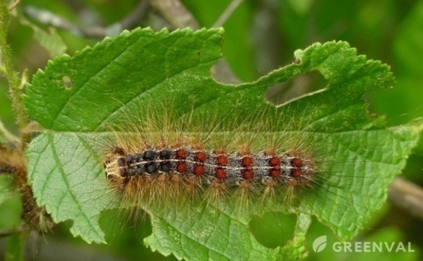
Непарний шовкопряд. Тип пошкодження– скелетування, а потім грубе об'їдання листя. Масова поява гусениць призводить до повного оголення дерев на значних площах.Зимуюча стадія - яйця, які самка відкладає купками (по 500...600) на корі і вкриває рудими волосками з черевця, завдяки чому купки яєць мають вигляд жовтих «подушечок». Рано навесні з яєць відроджуються гусениці і починають об'їдати листки. У другій половині червня вони заляльковуються і через два тижні вилітають метелики. В липні самки відкладають яйця, які зимують. Кількість поколінь– 1
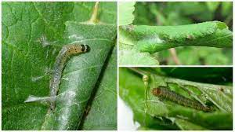
Розанна листокрутка. Тип пошкодження– гусениці першого і другого віків проникають у бруньки, скелетують молоде листя, виїдаючи в ньому круглі отвори, проникають у бутони і вигризають тичинки, маточки й пелюстки. Гусениці старших віків згортають листя в трубочки або клубки, пошкоджують також зав’язі й плоди, вигризаючи в м’якуші ямки неправильної форми, які іноді досягають насінної камери. Кількість поколінь– 1.Зимуюча стадія– яйця на корі стовбурів і гілок.
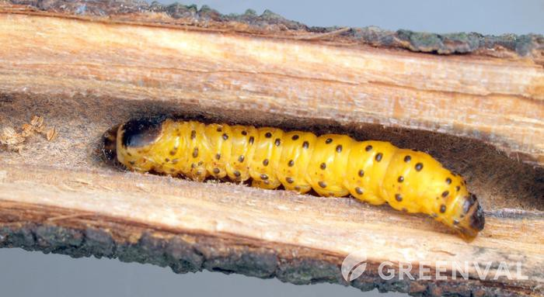
Червиця вїдлива. Тип пошкодження– прогризання ходів в гілках, стовбурі. Ходи, пророблені гусеницями в черешках листків і пагонах, спричинюють їх усихання. Пошкоджені гілки часто обламуються, врожай знижується, в разі значних пошкоджень дерева засихають.Кількість поколінь–1 в два роки.Зимуюча стадія– гусениці першого і другого років життя в ходах, проточених у деревині.
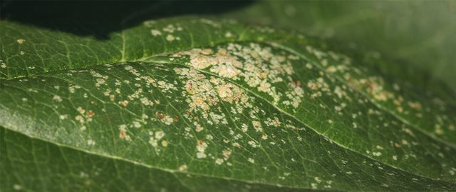
Кліщі проколюють епідерміс із нижнього боку листка і висмоктують сік рослини одночасно з зернами хлорофілу. У місцях проколів клітини знебарвлюються і відмирають. Пошкоджені ділянки поступово зливаються і займають всю листкову пластинку. Зовні це проявляється зміною забарвлення листка на мармуровий, потім бурий, з остаточним всиханням.
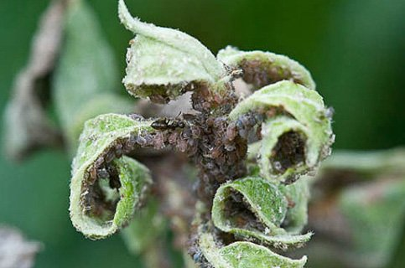
Попелиця. Тип пошкодження– личинки та імаго висмоктують сік із бруньок, що набрякають і що розпускаються, заселяють нижній бік листків, зелені пагони, іноді зав’язі. Пошкоджене листя скручується і відмирає. Пагони затримуються в рості й викривлюються. На сильно пошкоджених деревах плоди дрібнішають, на них часто розтріскується шкірочка. Кількість поколінь– у Лісостепу – 9-13 поколінь.Зимуюча стадія– зимують запліднені яйця.

Система захисту плодових насаджень від шкідників і хвороб
(Рекомендації Інституту садівництва НААНУ)

Строк, умови, фази розвитку рослин | Шкідники і хвороби | Заходи, препарати, норми витрати
1 | 2 | 3
Зерняткові культури
У фазу набрякання бруньок (температура повітря не нижче +4°С) | Каліфорнійська та інші щитівки, акацієва і сливова несправжньощитівки, бурий плодовий і червоний яблуневий кліщі, попелиці, листоблішки, листокрутки, молі та ін. | Обприскування насаджень: Препарат 30-Д, КЕ, 300-400 мл на 20 л води з витратою робочого розчину: молоді дерева 3 л на дерево, дерева середнього віку – 3-8 л на дерево, старі дерева 8-10 л на дерево.
Період спокою (восени) | Зимуючі збудники хвороб, лялечки, мишачі нори | Дискування, культивація, рихлення, оранка ґрунту в міжряддях
На початку розпускання бруньок | Сірий бруньковий довгоносик, квіткоїди, білан жилкуватий, золотогуз, листокрутки, яблунева міль, парша, борошниста роса та ін | Обприскування Актарою, 25WC, к.с., 0,14-0,15 л/га; Енжіо, 247 SC, КС, 0,18 л/га з додаванням проти парші та інших хвороб Хоруса, ВГ, 0,25 кг/га; Косайда 2000, ВГ, 2,5 кг/га, або інші дозволені до використання в Україні.
У фазу відокремлення бутонів – рожевий бутон | Квіткоїди, пильщики, мінуючі молі, глодова кружкова міль, листокрутки, шовкопряди, медяниці, попелиці, парша, борошниста роса. | Обприскування: Енжіо, 247 SC, КС, 0,18 л/га з додаванням проти хвороб Антракол, 70 WP, ЗП, 1,5-2 кг/га; Оріус, ЕВ, 0,4-0,5 л/га; Ембрелія 140 SC, КС, 1,2-1,5 л/га дотримуючись чергування препаратів.
У кінці цвітіння (коли опаде 75% пелюсток) | Яблунева міль, п'ядуни, яблуневий плодовий пильшик, кліщі, попелиці. В осередках яблуневих насаджень заселених кров’яною попелицею в період її масової міграції в крону дерев. | Обприскування Конфідором, РК 0,2-0,3 л/га, при наявності кліщів застосовують Енвідор 240 SC, КС, 0,4-0,6 л/га. Проти кров’яної попелиці яблуню обприскують інсектицидом Мовенто 100, КС, 2,0-2,25 л/га, Сіванто прайм 220 SL, РК 0,75-1,0 л/га
Через 10-12 днів після попереднього | Яблуневий пильщик, листокрутки, парша, борошниста роса та ін. | Обприскування вказаними вище інсектицидами і фунгіцидами, дотримуючись чергування препаратів.
При відлові феромонними пастками протягом 7 днів спостережень 5 метеликів яблуневої або одного східної плодожерок, на початку відкладання ними яєць | Плодожерки яблунева і східна, молі мінуючі, гусениці білана, кліщі, червиця в'їдлива, парша, борошниста роса, плодова гниль | Обприскування Матчем, к.е., 1 л/га або іншими вказаними вище інсектицидами з додаванням проти парші та інших хвороб фунгіцидів.
У період масового відкладання яєць, на початку відродження гусениць першого покоління яблуневої плодожерки | Плодожерки яблунева і східна, молі верхньо- і нижньосторонні мінуючі, кліщі, парша, борошниста роса, плодова гниль | Обприскування Ампліго 150 ZC, ФК, 0,3- 0,4 л/га; Нурелом Д, к.е., 1-1,5 л/га; Проклейм 5 SG, РГ, 0,4-0,5 кг/га з додаванням фунгіцидів дозволених до використання в Україні на цій культурі.
У період масового льоту метеликів грушевої плодожерки, орієнтовно через 40 днів після цвітіння пізніх сортів груші | Яблунева, грушева, східна плодожерки, листоблішки, парша, плодова гниль, борошниста роса та інші. | Обприскування шаманом, КЕ, 1-1,5 л/га, проти грушевої медяниці – Енвідор 240 SC, КС, 0,4-0,6 л/га; Вертимек 018 ЕС, КЕ, 1-1,5 л/га з додаванням фунгіцидів дозволених до використання в Україні на цій культурі.
При відлові феромонними пастками 3 і більше метеликів яблуневої або одного східної плодожерок протягом 7 днів спостережень, не раніше втрати токсичності пестицидів попереднього обприскування | Плодожерки яблунева, грушева та східна, молі мінуючі, кліщі, рухомі личинки щитівок, несправжньощитівок, червиця в’їдлива, парша, плодова гниль, борошниста роса та ін. | Ампліго 150 ZC, ФК, 0,3- 0,4 л/га; Нурелом Д, к.е., 1-1,5 л/га; Проклейм 5 SG, РГ, 0,4-0,5 кг/га Хоруса, ВГ, 0,25 кг/га; Косайда 2000, ВГ, 2,5 кг/га, або іншими пестицидами дозволеними до використання в Україні на цій культурі проти цих шк.об'єктів.
Зимові сорти яблуні та груші наприкінці липня – на початку серпня | Яблунева плодожерка, парша, плодова гниль, борошниста роса | Обприскування матчем, к.е., 1 л/га; або іншими інсектицидами з додаванням проти парші, плодової гнилі та інших хвороб Серкадіс Плюс, КС, 09-1,5 л/га
Зимові сорти яблуні не пізніше, як за 20 днів до початку збирання врожаю | Парша, плодова гниль, інші хвороби плодів при зберіганні. В осередках яблуні заселених кров’яною попелицею (другий пік чисельності) | Обприскування Світчем, ВГ, 0,75-1 кг/га проти парші, плодової гнилі та інших хвороб. Обприскування яблуні проти кров’яної попелиціМовенто 100, КС, 2,0-2,25 л/га.
Кісточкові культури
На початку набрякання бруньок | Каліфорнійська та інші щитівки, несправжньощитівки, кліщі, попелиці, листокрутки, моніліоз, кокомікоз, кучерявість листя, клястероспоріоз та інші. | Обприскування проти шкідників (слива) Препаратом 30-Д, КЕ, 300-400 мл на 20 л води. Проти хвороб на персику Косайд 2000, ВГ, 6 кг/га, на черешні 2-3 кг/га; персик - Бордо ізагро 20, з.п., 5 кг/га.
На початку розпускання бруньок, у фазу рожевого бутона (персик, абрикос) | Моніліоз, кучерявість листків персика, клястероспоріоз та інші хвороби. | Обприскування Хорусом, ВГ, 0,25-0,3 кг/га, Світчем, ВГ, 0,75-1 кг/га. На персику Скор 250 ЕС, КЕ, 0,2 л/га; Самшит, КС, 0,2-0,3 л/га.
Під час висування та відокремлення бутонів у черешні, вишні, сливи (перед цвітінням) | Моніліоз, плямистості листя, плодова гниль, довгоносики, листогризучі шкідники, попелиці, пильщики, несправжньощитівки, інші | Обприскування Хорусом, ВГ, 0,25-0,3 кг/га; Ембрелія 140 SC, КС, 1,2-1,5 л/га або Луна Експіріенс 400 SС 0,5 – 0,75 л/га з додаванням на сливі Конфідору, РК, 0,2-0,3 л/га, на вишні, черешні Каліпсо, КС, 0,2-0,3 л/га.
Після закінчення цвітіння | Кокомікоз, кучерявість листків персика, клястероспоріоз, плодова гниль, листокрутки, попелиці, пильщики, кліщі, товстоніжка сливова та інші. | Обприскування Скором 250 ЕС, КЕ, 0,2 л/га, або Хорусом, ВГ, 0,2 кг/га з додаванням на сливі, черешні та вишні Каліпсо, КС, 0,2-0,3 л/га, на персику та абрикосі - Карате 050 ЕС, к.е. 0,3 л/га або Децис f-Люкс 25 ЕС КЕ, 0,5 л/га
Через 10 днів після попереднього, на початку відродження гусениць сливової та східної плодожерок | Сливова плодожерка, товстоніжка, східна плодожерка, кліщі, кокомікоз, клястероспоріоз, плодова гниль. | Обприскування персика та абрикоса Хоруса, ВГ, 0,2-0,3 кг/га; дотримуючись чергування препаратів
У період масового льоту вишневої мухи (початок цвітіння білої акації) сорти вишні й черешні середнього і пізнього строків достигання | Вишнева муха, кокомікоз, плодова гниль | Обприскування Актелліком, КЕ, 0,8-1,2 л/га або Каліпсо, КЕ, 0,2-0,3 л/га з додаванням Світчу, в.г., 0,75-1,0 кг/га.
Через 10-12 днів після попереднього сорти вишні й черешні пізнього строку достигання, але не пізніше, як за 20 днів до початку збору врожаю | Вишнева муха, кокомікоз, плодова гниль, сливова плодожерка. | Обприскування вишні й черешні Актелліком, КЕ, 0,8-1,2 л/га з додаванням Світчу, в.г., 0,75-1,0 кг/га або На сливі – Конфідор, РК, 0,25 л/га.
Після збору врожаю і ще один-два рази з інтервалом 10-12 днів | Кокомікоз (вишня, черешня) | Обприскування Хорусом, в.г., 0,25-0,3 л/га; Топсіном М, з.п., 1 кг/га, дотримуючись чергування препаратів
У кінці літа (серпень - вересень) | Попелиці, вишневий слизистий пильщик, (вишня, черешня) | Обприскування Карате 050 ЕС, КЕ, 0,4 л/га (розсадники), Каліпсо, КЕ, 0,25-0,3 л/га
Молоді насадження
а) яблуня і груша
Орієнтовні строки та умови проведення заходів | Хвороби, шкідники | Заходи, препарати, норми витрати
На початку розпускання бруньок | Парша, довгоносики, попелиці, медяниці та ін | Хорус, 75%, ВГ + Актара, 24%, КС
Після цвітіння плодоносних насаджень | Листокрутки, попелиці, мінуючі молі, медяниці | ВГ Енжіо, 24,7%, КС
Червень | Листокрутки, попелиці, мінуючі молі, медяниці | ВГ Енжіо, 24,7%, КС
Липень, серпень | В залежності від небезпеки появи шкідників і хвороб застосовувати одну з указаних інсектицидно-фунгіцидних сумішей, дотримуючись чергування препаратів
б) кісточкові культури
Орієнтовні строки та умови проведення заходів | Хвороби, шкідники | Заходи, препарати, норми витрати
На початку розпускання бруньок | Довгоносики, листокрутки, попелиці та ін | Актеллік, 50% к.е. або Карате 050 ЕС, К
Після закінчення цвітіння плодоносних насаджень | Моніліоз, клястероспоріоз, кокомікоз, кучерявість листків персика, | Скор 250 ЕС, КЕ (на персику) + Каліпсо, 48% КС
Червень | Моніліоз, клястероспоріоз, кокомікоз, кучерявість листків персика, | Сігнум, 33,4% ВГ
Липень, серпень | Кокомікоз та інші хвороби (черешня, вишня), попелиці | Скор 250 ЕС, КЕ (на персику) + Каліпсо, 48% КС

ОСНОВНІ ВИДИ БУР’ЯНІВ У ПОСІВАХ СІЛЬСЬКОГОСПОДАРСЬКИХ КУЛЬТУР ТА ЗАХОДИ БОРОТЬБИ З НИМИ
(Рекомендації ННЦ «Інституту землеробства НААНУ» та Інституту фізіології рослин і генетики НАНУ)

В Україні 90-98% посівів польових культур забур‘янені в середньому і сильному ступенях (15 шт. на кв.м і більше), що призводить до зниження продуктивності культур на 20% і більше. Ступінь забур‘яненості полів визначається за 5 - бальною шкалою в шт. на кв.м: 1 бал (дуже слабкий) – 1-5 шт. всіх видів вегетуючих бур‘янів, 2 бали (слабкий) – 6-15, 3 бали (середній) – 16-50, 4 бали (сильний) – 51-100, 5 бал(дуже сильний) – більше 100.
Застосування гербіцидів доцільне за наявності 3-36 і більше шт. бур’янів на кв.м, залежно від переважаючого виду їх. Для бур’янів, які здатні утворювати значну надземну біомасу, пороговий показник менший. Зернові колосові культури частіше засмічуються двосім’ядольними бур’янами – свиріпою звичайною, триреберником непахучим, волошкою синьою, талабаном польовим, підмаренником чіпким, гречкою березкоподібною, лободою білою, осотом (рожевим, польовим), березкою польовою.
Частина посівів забур’янена однорічними злаковими – курячим просом і мишіями та багаторічними – пирієм повзучим. В озимих культурах збільшується чисельність метлюгу звичайного, фіалки триколірної, підмаренника чіпкого, осотів.
Боротьбу з бур’янами необхідно починати в літньо-осінній період, після збирання попередника. Залежно від видового складу агрофітоценозу проводять 2- 224 3 разове лущіння для знищення коренепаросткових бур’янів лемішними лущильниками та плоскорізними знаряддями (перше на глибину 6-8 см, друге через 2-3 тижні на 10-12, третє на 14-16 см при з’явленні перших проростків бур‘янів). Кореневищні (пирій повзучий) знищуються пожнивним лущінням дисковими боронами на глибину 12-15 см у двох напрямках та оранкою на глибину орного шару при з’явленні білих проростків. За умов сильного засмічення попередника багаторічними бур’янами краще застосовувати хімічне прополювання. Для цього використовують один з гербіцидів суцільної дії (гліфоган 480, в.р., раундап, в.р. та інші), які вносять при відростанні бур’янів, але не пізніше, як за 2 тижні до сівби культури.
Навесні для знищення зимуючих та озимих бур’янів в посівах озимих культур в залежності від їх стану, щільності і механічного складу ґрунту, необхідно проводити боронування середніми або важкими боронами. Досить ефективними на ґрунтах усіх типів є застосування голчастих борін.
Ярі зернові культури засмічуються, переважно, однорічними двосім’ядольними бур’янами – редькою дикою, триреберником непахучим, лободою білою, щирицями, гірчаком, підмаренником чіпким, гречкою березковидною; злаковими – просом курячим, мишіями; багаторічними – осотом рожевим та березкою польовою; кореневищними – пирієм повзучим.
Велике значення в боротьбі з бур’янами в посівах ярих культур мають агротехнічні заходи. Так, різноглибинний обробіток дисковими та лемішними лущильниками і високоякісна оранка сприяють знищенню до 70% коренепаросткових і 40% однорічних бур’янів. Часто вони не забезпечують оптимальної чистоти посівів, тому виникає необхідність застосування гербіцидів.
Строки застосування гербіцидів варто диференціювати в залежності від видового складу агрофітоценозу. Якщо домінують однорічні двосім’ядольні бур’яни, посіви обробляють на початку кущіння, багаторічні коренепаросткові – у фазі повного кущіння. Засмічені багаторічними злаковими та коренепаростковими бур’янами площі обробляють до сівби одним з гербіцидів на основі гліфосату – раундап, гліфоган та інші.
При виборі гербіциду необхідно дотримуватись норми витрату препарату, об'єкту проти якого він застосовується згідно «Переліку пестицидів і агрохімікатів дозволених до використання в Україні». Нижче приведені приклади захисту.

Зернові культури (пшениця, жито, ячмінь, овес, просо)
Види бур'янів | Культури | Назва гербіциду | норма витрати препарату, кг, г л/га | Способи, строки обробки, обмеження, фази розвитку культури, бур'янів
1 | 2 | 3 | 4 | 5
Однорічні  Двосімядольні та деякі багаторічні | Пшениця  яра та озима  ячмінь,  овес, жито  Зернові колосові культур | Агрітокс (гранокс, гербітокс), РК  2М-4Х750, РК  Агростар, РК | 1-1,5  0,9-1,5  1-1,5 | Обприскування від фази кущіння до виходу у трубку культури.  //- до прапорцевого листка культури
 | Просо | Агрітокс (гранокс), РК  2М-4Х750, РК | 0,7-1  0,5-1,1
 | Ячмінь з підсівом  конюшини | 2М-4Х750, РК  Агрітокс (гранокс), РК | 0,6-1  0,8-1,4 | Обприскування посівів після  розвитку першого трійчастого листка конюшини (фаза кущіння зернових)
 | Зернові з  підсівом  конюшини | Агрітокс, РК  Гербітокс, РК | 0,8-1,4  0,8-1,2
 | Зернові  злакові | Старане Преміум 330  ЕС, к.е. | 0,3-0,5 | Обприскування посівів від фази 2 листків до появи прапорцевого листка
 | Пшениця  озима  Ячмінь ярий | Тіфі, в.р.д.+  ПАР «Мікс» | 10-20 г/га +  0,5-1 л/га | Обприскування  посівів від фази  2-3-х листків до появи  прапорцевого листка до виходу в трубку (включно)
 | Пшениця озима | Хармоні 75, ВГ  + ПАР Тренд 90  Тіфен- S  +ПАР Тандем | 15-20 г/га  +200мл/га  15г/га | Обприскування  Посівів у фазу кущіня культури
 | Пшениця  озима  Ячмінь ярий | Тіфі, в.р.д.+  ПАР «Мікс» | 10-20 г/га +  0,5-1 л/га | Обприскування  посівів від фази  2-3-х листків до появи  прапорцевого листка до виходу в трубку (включно)
Однорічні двосім’я-дольні,  в т.ч. стійкі до  2,4-Д | Пшениця  озима | Хармоні 75, ВГ  + ПАР Тренд90  Тіфен- S  +ПАР Тандем | 15-20 г/га  +200 мл/га  15г/га | Обприскування  посівів у фазі кущіння  культури
Однорічні двосім’я-дольні,  в т.ч. стійкі до  2,4-Д | Пшениця, ячмінь | Гармонік,ВГ+ ПАР «Ескорт» | 10-15 г/га+0,2л/га
Однорічні двосім’я-дольні,  в т.ч. стійкі до  2,4-Д | Пшениця, ячмінь (озимі)  Пшениця, ячмінь | Тіфен-S, в.г. +  ПАР “Тандем”  Гроділ Максі  375, МД | 15 г/га  +200 мл/га  0,09- 0,1 | Обприскування  посівів з фази  2-3  листків до появи  прапорцевого листка  культури
Однорічні двосім’я-дольні,  в т.ч. стійкі до  2,4-Д |  | Гарант, ВГ | 20-25 г/га
Однорічні двосім’я-дольні,  в т.ч. стійкі до  2,4-Д | Пшениця  озима | Футурин, в.г. | 0,15-0,2 | Обприскування посівів від фази 2-3 листків до до початку кущіння
Однорічні двосім’я-дольні,  в т.ч. стійкі до  2,4-Д | Пшениця,  ячмінь (ярі) | Хармоні 75,ВГ  + ПАР Тренд 90 | 10-15 г/га  + 200 мл/га | Обприскування посівів від фази 2-3 листків до початку  кущіння культури
Однорічні двосім’я-дольні,  в т.ч. стійкі до  2,4-Д | Пшениця  озима,  ячмінь | Діадема, в.р.г.  Диплодок, в.р.г. | 0,1-0,2 | //-// від фази кущення до  виходу в трубку
Однорічні двосім’я-дольні,  в т.ч. стійкі до  2,4-Д | Просо | Базагран, ВРК  Камбіо Стар, РК | 2-4  2-4 | Обприскування  посівів у фазі 3 листків  культури
Однорічні двосім’я-дольні,  в т.ч. стійкі до  2,4-Д | Пшениця  озима та  яра, жито,  ячмінь,  овес | Базагран, ВРК  Камбіо Стар, РК | 2-4  2-4 | Обприскування  посівів у фазі кущіння  культури
Однорічні  двосім'ядольні,  в т.ч. стійкі до  2,4-Д та  2М-4Х | Ярі зернові  (пшениця,  ячмінь,  овес) з  підсівом  люцерни | Базагран, ВРК  Камбіо Стар, РК  Ладдок Топ, РК | 2  2  2 | Обприскування  посівів у фазі  кущіння зернових,  після розвитку  1-2 справжніх листків  люцерни
 | конюшини | Базагран, в. РК  Камбіо Стар, РК  Базагран, М, РК | 2-4  2-4  2-3 | -після 1-го трійчастого  листка конюшини
 | Пшениця  озима, ячмінь ярий | Дикамба Форте,  РК  Логран 75, ВГ | 0,5-0,7  6,5-10 г/га | Обприскування від фази  кущіння до початку  виходу в трубку
Однорічні  та деякі  багаторічні  двосім'ядольні | Пшениця  озима,  ячмінь ярий  Пшениця, ячмінь | Амінопелік 600  SL, в.р.к.  Естерон 600, КЕ | 1,0-1,2  0,6-0,8 | -//-
 | Пшениця озима | Д-Камба, РК  Рішення, РК | 0,15-0,3  0,15-0,3 | //-//
 | Пшениця, ячмінь | Квелекс 200, ВГ +ПАР Віволт  Твіст 250, ВГ | 50-60 г/га  40-50 г/га | Обприскування посівів від фази 2-3 листків до фази прапорцевого листка
-в т.ч. підмаренник чіпкий та деякі багаторічні (березка польова) | Пшениця озима | Штефаране, КЕ  Чистець, КЕ | 0,3-0,5  0,8-1 | Обприскування посівів  від 2-х листків до  закінчення фази  прапорцевого листка  -//- після появи березки польової
 | Пшениця озима, ячмінь ярий | Діанат, ВРК | 0,15-0,3 | Обприскування посівів від фази кущіння до виходу в трубку
Однорічні двосім’ядольні,  в т.ч. стійкі до 2,4-Д і МЦПА та деякі багаторічні дводольні буряни | Пшениця озима | Аксакал, ВГ | 20-30г/га | Обприскування посівів від початку фази кущення до утворення 1-2 мжвузлів культури
Однорічні двосім’ядольні | Пшениця та ячмінь озимі і ярі | Квелекс 200, ВГ | 50-60г/га +ПАР | Обприскування від початку кущення до фази прапорцевого листка культури
 | Пшениця, ячмінь | Агрітер супер 500, РК | 1,0-1,5л/га | Обприскування посівів з початку кущіння до виходу в трубку культури
 | Пшениця яра та озима, ячмінь, овес, жито | Агрітокс, РК | 1,0-1,5 л/га | Обприскування від фази кущіння до виходу в трубку культури
Однорічні та деякі багаторічні двосім’ядольні | Пшениця яра та озима, ячмінь | Томіган 250, КЕ | 0,5-0,7 | Обприскування посівів від фази 2-х листків до прапорцевого листка  - « - від фази кущіння до початку виходу в трубку  - « - у фазу 2-3 листків до кущення
 | Пшениця і ячмінь озимі і ярі | Мушкет 20 ВГ | 50-60
 | Пшениця яра та озима, ячмінь ярий | Логран 75, ВГ | 6,5-10
 | Зернові злакові | Віво, СЕ | 0,4-0,6
 | Пшениця озима та яра, ячмінь озимий | Бюктрил Універсал 560 ЕС, КЕ | 0,8-1,0 | Обприскування посівів в фазу кущення до першого міжвузля культури
 | Зернові злакові культури | Диво Н, РК | 0,15-0,3 | Обприскування в фазі кущення до виходу в трубку культури
Однорічні та багаторічні двосім’ядольні | Зернові злакові | Агент,СЕ | 0,4-0,6 | Від фази кущення до 1-2 міжвузлів культури
 | Пшениця, ячмінь ярі, озимі, жито, тритикале | Пріма, СЕ | 0,4-0,6 | Обприскування посівів від фази кущіння до утворення 1-2 міжвузлів культури
 | Пшениця озима та яра, ячмінь озимий та ярий | Естет 905, КЕ | 0,6-0,8 | Обприскування від фази кущіння до виходу в трубку
 | Пшениця озима, ячмінь ярий | Римакс Плюс 750 ВГ | 25-30г/га  20 г/га +  ПАР Максимум 200 мл/га | Обприскування посівів від фази кущення до появи прапорцевого листка у культури включно
 | Пшениця озима,яра, ячмінь озимий, ярий | Гранстар Голд 75 ВГ | 20-35г/га | Обприскування посівів від фази 2-3 листків до появи прапорцевого листка у культури
Однорічні та деякі багаторічні дводольні | Пшениця озима, ячмінь ярий | Елегант 2,СЕ | 0,4-0,6л/га | Обприскування посівів від фази кущення до утворення 1-2 міжвузлів культури
 | Озимі пшениця та ячмінь  Ярі пшениця та ячмінь | Римакс 750, ВГ | 20-25г/га | Обприскування від фази кущіння до 2-го міжвузля культури
 |  | Мушкет Універсал | 15г/га | Обприскування посівів від фази 2-3листків до виходу в трубку культури
 | Пшениця озима та яра, ячмінь, овес, жито | Грантокс,РК | 1,0-1,5 | Обприскування посівів від фази кущення до виходу в трубку культури
 | Зернові злакові культури | Примус, СЕ | 0,3-0,5 | Обприскування посівів з фази кущення до утворення 1-2 міжвузлів культури
 | Пшениця озима, ячмінь ярий | Дифлейм, СЕ | 0,4-0,6л/га | Обприскування від фази кущіння до 1-2 міжвузлів культури
 | Пшениця, ячмінь | Дуофайт, ВГ | 0,02-0,04+0,2л/га ПАР «Тенеріс-90» | Обприскування від фази двох листків до появи прапорцевого листка культури
 | Пшениця яра та озима | Хаммер Дуо, СЕ | 0,3-0,5 л/га | Обприскування від фази кущення культури до утворення 2-го міжвузля культури
Однорічні та багаторічні двосім’ядольні, в т.ч. стійкі до 2,4Д | Пшениця озима,  Ячмінь озимий | Пойнтер 75 ВГ | 20-25г/га+  ПАР Тренд90 | Обприскування посівів від фази 2-3 листків до появи прапорцевого листка  включно
 | Пшениця і ячмінь ярі |  | 15г/га+  ПАР Тренд90
 | Пшениця озима,  Ячмінь озимий | Камео 75 ВГ | 20-25г/га+  ПАР Тренд90
 | Пшениця і ячмінь ярі |  | 15г/га+ ПАР Тренд90
 | Пшениця яра та озима, ячмінь ярий | Гроділ Максі, МД | 0,09-0,1
 | Пшениця озима,  Ярий ячмінь | Грізний, ВГ | 20-25 г/га  15 г/га | Обприскування посівів від фази 2-3 листків до виходу в трубку(у фазі 2-4 листків у однорічних, розетки у багаторічних бур’янів
 | Пшениця озима | Альфа-стар, ВГ  Голд Стар, ВГ | 20-25 г/га | Обприскування посівів у фазі кущення культури до появи прапорцевого листка включно
 | Пшениця озима, яра, ячмінь, ярий, жито, овес | Калібр, ВГ | 30-60 г/га | Обприскування посівів від фази 2-3 листків до появи прапорцевого листка
 | Пшениця озима | Діален супер, РК Мікодин, РК | 0,8 | Обприскування посівів від фази кущіння до виходу в трубку
 | - « - | Дікам Плюс, РК | - « -
 | Ячмінь ярий | Діален супер, РК  Мікодин, РК | 0,5-0,7
 | - « - | Дікам Плюс, РК | - « -
 | Пшениця озима | Лінтур, ВГ | 0,15-0,18 | Обприскування посівів від фази 4 листків до кінця кущіння культури
 | Ячмінь ярий | - „ - | 0,12-0,15
 | Пшениця озима, ячмінь ярий | Гербілан Плюс, ВГ | - « - | Обприскування у фазі кущіння
 | Пшениця, чмінь озимі | Римакс Д 762, ВГ | 0,13-0,18 | Обприскування від фази кущіння до до виходу в трубку
 | Пшениця озима, ячмінь озимий, жито | Грінфорт ТМ 750, ВГ | 20-25г/га | Обприскування від фази кущення до виходу в трубку культури
 | Пшениця озима  Ячмінь ярий | Грейнурон, ВГ | 15-20г/га | Обприскування посівів починаючи з фази 2-3 листків до появи прапорцевого листка культури включно
Однорічні дводольні та злакові буряни | Пшениця озима | Трініті, КС | 2,0-2,5 | Обприскування посівів восени у фазу 1-3листки-кущіння культури (буряни на початкових фазах)
Однорічні злакові (вівсюг, мітлиця, мишії) та багаторічні дводольні | Пшениця, ячмінь (ярі та озимі) | Ланцелот 450, ВГ | 33г/га | Обприскування від фази кущіння до фази утворення 1-2 міжвузля культури
 | Зернові злакові | Пума Супер, ЕВ | 1,0 | По вегетуючих бур’я-нах, починаючи з фази 2-го листка до кінця кущення  Від фази початку кущення культури до прапорцевого листка включно
 | Пшениця озима, ячмінь ярий | Аксіал 045 КЕ | 1,0
 | Пшениця озима і яра | Еверест ВГ | 35-120г/га | Обприскування посівів у фазу 1-3 листків бурянів
 | Пшениця | Овсюген Експрес, КЕ | 0,4-0,6 | По вегетуючих бур’янах починаючи з фази 2-го листка до кінця кущення культури
 | Пшениця озима і яра | Паллас 45 МД | 0,15-0,4 | Від початку до середини фази кущіння бурянів, незалежно від фази розвитку культури
Однорічні і багаторічні злакові і двосім’ядольні | Пшениця озима | Монітор, ВГ+  ПАР Гентамін | 13-26г/га+  0,4-0,6 | Обприскування посівів від 2-3 листків до появи прапорцевого листка культури

Та інші дозволені препарати.

В дослідах Інституту фізіології рослин і генетики НАН України ефективні суміші:
Види бур’янів | Культура | Назва гербіциду | Норма витрати  кг, л /га | Спосіб, строки обробітку, обмеження, фаза розвитку культури, бур’янів
1 | 2 | 3 | 4 | 5
Однорічніта багаторічні дводольні,  в т.ч. стійкі  до 2,4-Д,  та однорічні  злакові | Пшениця  озима | Гранстар Голд  75, ВГ  + Пума  Супер 144 EW,ЕВ  Дербі 175 КС+Аксіал, КЕ | 20 г/га +  1 л/га  0,07л/га+1л/га | Обприскування посівів по вегетуючих бур’янах, починаючи від фази 2-3листків культури та злакових бурянів і до кінця злакових бурянів  - починаючи з фази кущіння до фази прапорцевого листка у культури
Однорічніта багаторічні дводольні,  в т.ч. стійкі  до 2,4-Д,  та однорічні злакові | Пшениця  озима | Дербі 175, КС+Аксіал, КЕ | 0,07л/га+1л/га | Обприскування у фазу кущіння до виходу у трубку культури
Однорічні та багаторічні дводольні, в т.ч. коренепаросткові та падалиця ріпаку |  | Ланцелот 450, ВГ+Естерон 60, КЕ | 30г/га+0,3л/га | Обприскування у фазу кущіння до виходу у трубку культури

Система хімічного захисту кукурудзи від бур’янів.
Домінуючими бур’янами в посівах кукурудзи є однорічні злакові – просо куряче, мишій сизий та зелений, з багаторічних - пирій повзучий, берізка польова, з однорічних двосім’ядольних – редька дика, гірчиця польова, лобода біла, щириця, молочай та інші.
Засміченість кукурудзи різними видами бур’янів вимагає диференційованого підходу при виборі заходів для їх знищення.
Види бур'янів | Назва гербіциду | Спосіб, строки обробки, обмеження, фази розвитку культури, бур’янів
1 | 2 | 3
Однорічні двосім’ядольні | Дезормон 600, в.р. | Обприскування посівів у фазі 3-5 листків у культури
Однорічні двосімядольні, в т.ч. стійкі до 2,4-Д | Хармоні 75, ВГ+ПАР Тренд-90 | Обприскування посівів від фази 3-7 листків культури
 | Формула, в.г.+  ПАР Тандем  або без ПАР | Обприскування посівів від фази 3-7 листків культури
 | Тіфі, в.р.г.+ ПАР  Мікс | Обприскування посівів від фази 3-7 листків культури
 | Гармонік WG, ВГ+  ПАР Ескорт або без ПАР | Обприскування посівів від фази 3-7 листків культури
 | Оріон, ВГ+  ПАР або без ПАР | Обприскування посівів від фази 3-7 листків культури
 | Футурин, ВГ | - '' -
 | Сміт, ВГ+  ПАР «Йорк»  або без ПАР | Обприскування посівів від фази 3-7 листків культури
Однорічні двосімядольні, в т.ч. стійкі до 2,4-Д | Базагран , в.р.  Набоб, РК | Обприскування посівів у фазі кущення  Обприскування посівів у фазі 3-5 листків культури
Однорічні та деякі багаторічні двосімядольні | Рейтар, КС  Нельсон, КС. | Обприсування грунту до сівби, під час сівби, після сівби але до сходів культури
 | Квін, РК | Обприскування посівів у фазі 3-5 листків у культури
 | Дезормон 600, в.р. | Обприскування посівів у фазі 3-5 листків у культури
Однорічні та деякі багаторічні двосімядольні, в т.ч. стійкі до 2,4-Д | Банвел 4S 480 SL, РК  Діанат, ВРК  Дікбан, РК | Застосовується у фазі 3-5 листків, як добавка до 2,4-Д або у чистому вигляді  Обприскування посівів у фазі 3-5 листків у культури
Однорічні двосімядольні в т.ч. стійкі до 2,4-Д та деякі багаторічні двосім'ядольні | Дикамба Форте, РК  Компас 970 РГ | Обприскування посівів у фазі 3-5 листків у культури  - у фазі 3-7 листків у культури
Однорічні двосімядольні,  в т.ч. стійкі до 2,4-Д та багаторічні коренепаросткові | Успіх, ВГ  Мікадо, РК | Обприскування посівві у фазі 3-5 листків у культури  - у фазі розетки ( за висоти осотів 15-20 см), до 6-8 листків культури
Однорічні та багаторічні двосім'ядольні | Серто Плюс, в.г. | Обприскування посівів у фазі 3-5 листків у культури
 | Естет 905, к.е.  Фактор, КЕ | - '' -
 | Оптимум, РК  Ультра Плюс, КЕ | - '' -
 | Шефілд, КЕ | - '' -
 | Пріма, СЕ | Обприскування посівів від 3 до 7 листків культури (включно)
В т.ч. стійкі до 2,4-Д та триазимів | Гармонік WG, ВГ +  Сміт, ВГ+ ПАР  Йорк або без ПАР | Обприскування посівів від 3 до 7 листків (на ранніх фазах розвитку бурянів)
- та однорічні злакові | Стеллар Плюс, РК+  ПАР «Метолат» | Обприскування посівів від 2 до 5 листків (на ранніх фазах розвитку бур'янів)
Однорічні та багаторічні двосімядольні , в т.ч. стійкі до 2,4-Д | Амадор, ВГ | Обприскування посівів від 3 до 5 листків (на ранніх фазах розвитку бурянів)
Однорічні злакові та деякі двосімядольні | Дуал Голд 960 EC, КЕ  Трофі 90 EC, к.е.  Тайфун, КЕ  Фронтьєр Оптіма, КЕ | Обприскування грунту до посіву але до появи сходів у культури (в зонах недостатнього зволоження із загортанням)  Обприскування грунту до сівби або до появи сходів культури  Обприскування грунту до сівби, після сівби але до появи сходів культури.
Однорічні злакові та двосімядольні | Харнес, КЕ  Сахара (Піонер 900, Екстрем, Атлантікс), КЕ  Примекстра Голд 720 SC, к.с.  Примекстра ТZ Голд 500 SC, к.с.  Мерлін 750, ВГ  Аденго 465 SC  Максимус, КЕ  Стомп 330, к.е. | Обприскування грунту до сівби, під час сівби, після сівби але під до сходів культури за недостатнього зволоження із загортанням  Обприскування грунту до сівби, під час сівби після сівби але до сходів, або по сходах у фазі 3-5 листків культури  Обприскування грунту до сівби або до сходів культури (в зонах недостатнього зволоження) – із загортанням
Однорічні злакові та багаторічні дводольні | Ланцелот 450 WG, ВГ | Обприскування посівів у фазі 3-7 листків у культури
Однорічна та багаторічні злакові та деякі двосімядольні | Мілагро 240 (Пріоритет, Муссон), КС  Ніка плюс WG, ВГ | Обприскування у фазі 4-10 листків культури (2-6 листків у однорічних та 10-15 см у баг. бур'янів)
Однорічні та багаторічні злакові та двосімядольні | ПАР Тренд 90 | Обприскування посівів у фазі 1-7 листків кукурудзи (у фазі кущіння однорічних злакових і висоти багаторічних бур'янів 10-15 см)
 | Крейсер, ВГ+  ПАР «Флокс» | - // –
 | Базис 75, ВГ+  ПАР Тренд 90 | Обприскування посівів у фазі 2-5 листків культури
 | Апач, ВГ+  ПАР Флокс | Обприскування посівів у фазі 3-5 листків культури
Однорічні двосімядольні, в т.ч. стійкі до 2,4-д та триазинів | Гармонік WG, ВГ  +ПАР Ескорт  без ПАР | Обприскування посівів у фазі 3-5 листків культури на ранніх стадіях розвитку бурянів
Дозволені інші гербіциди – відповідно до «Переліку пестицидів і агрохімікатів, дозволених до використання в Україні».

Система заходів боротьби з бур’янами в посiвах гороху.
Види  бур’янiв | Назва  гербiцидів | Спосіб, строки обробки, фази розвитку культури, бур’янiв
1 | 2 | 3
Однорiчнi злакові  та деякі  двосiм’ядольнi | Дуал Голд 960 ЕС, КЕ | Обприскування грунту до сiвби або до сходiв культури (при засусі із загортанням).
 | Фронтьєр Оптіма, КЕ | Обприскування грунту до сiвби, після сiвби, але до появи сходiв культури.
Однорiчнi двосiм’ядольнi та злакові | Стомп 330, к.е. | Обприскування грунту до сходiв культури.  -//-
Злакові та однорiчнi двосiм’ядольнi | Юпітер, РК | Обприскування грунту до сiвби, до сходiв або після сходiв у фазi 3-6 листкiв культури.
Однорiчнi двосiм’ядольнi | Агрiтокс, РК | Обприскування посiвiв у фазi 3-5 листкiв культури.
 | Базагран в.р. (горох на зерно)  Ефес, РК | Обприскування посiвiв у фазi 5-6 листкiв культури.  -//-
Однорiчнi злакові | Селект 120, КЕ | Обприскування посівів у фазі 2-4 листків бур'янів. Обприскування вегетуючої культури за висоти бур’янiв 3-5 см.
Багаторiчнi злакові | Центуріон  +ПАР Аміго  Пантера, 4% к.е.  Селект 120, КЕ | За висоти бур’янiв 10-15 см.  За висоти бур’янiв 15-20 см.
Однорiчнi злакові та двосiм’ядольнi | Фусбан 125 ЕС + Базагран в.р. | Обприскування посiвiв у фазi 5-6 листкiв культури.
Однорiчнi та багаторiчнi злакові | Фусбан 125 ЕС | Обприскування культури у фазі 2-4 листків бур'янів.
Дозволені інші гербіциди – відповідно до «Переліку пестицидів і агрохімікатів, дозволених до використання в Україні».

Люцерна. Посіви цієї культури, зокрема, широкорядні насіннєві весняного строку сівби, в перший рік життя дуже засмічуються однорічними злаковими (просом курячим, мишієм сизим) і двосім’ядольними бур’янами — редькою дикою, лободою білою, щирицею білою і звичайною, галінсогою дрібноквітковою, гірчаком почечуйним та розлогим, гречкою березкоподібною.
Найшкодочиннішим у Лісостепу є просо куряче, засміченість яким часто складає 90% і більше. За даними Інституту землеробства НААНУ, за щільності рослин курячого проса 5 шт. на кв.м захисної зони рядка урожай насіння люцерни зменшується на 46,7%, а за 13-ти гине повністю.
Боротьбу з бур’янами на таких посівах необхідно починати в літньо-осінній період, відразу після збирання попередника, ретельно поєднуючи агротехнічні заходи з хімічними.
При виборі гербіциду, необхідно дотримуватись норми витрату препарату, об'єкту проти якого застосовується пестицид згідно «Переліку пестицидів та агрохімікатів дозволених до використання в Україні». Нижче приведені приклади захисту.

Люцерна 2-го і наступних років вегетації
Обєкт | Назви преператів | Норма витрати | Час обробок
1 | 2 | 3 | 4
Однорічні двосім’ядольні та злакові | Пульсар 40, РК | 0,5 | Обприскування посівів після початку відновлення вегетації
Повитиця | Ліквідатор, РК термін реєстрації закінчився 31.12.2024 року, але можна застосовувати ще два роки | 0,6-0,9 | Обприскування через 7-10 днів після укосу

Ріпак, зокрема, озимий, частіше засмічується багаторічними коренепаростковими (осотами), кореневищними (пирій повзучий), озимими та зимуючими бур’янами. В разі застосування окремих гербіцидів забороняється використання соломи на корм тваринам, олії — в харчовій промисловості.

Види бур'янів | Назва гербіциду | Спосіб строки обробки, обмеження, фази розвитку культури, бур'янів
1 | 2 | 3
Однорічні та багаторічні злакові та двосімя'дольні | Раундап Екстра, РК  (Домінатор 360, РК, Директор, РК, Глісол Євро, в.р.  Гліфовіт, РК  Фелікс, ВГ | Обприскування вегетуючих бур’янів навесні за 2 тижні до сівби (до обприскування виключити всі механічні роботи, крім ранньовесняного закриття вологи)
Однорічні та багаторічні злакові | Пантера 4 % к.е. | Обприскування : від фази 3 листків до кінця кущіння однорічних злакових бур’янів, за висоти пирію 15-20 см (незалежно від фази розвитку культури)  -у фазі 3-4 листків бур’янів.
Однорічні та багаторічні злакові | Шквал, КЕ | - за висоти бур’янів 10-15 см незалежно від фази розвитку культури.
Однорічні злакові та двосім’ядольні | Домінатор 360 РК | Обприскування вегетуючих бур’янів восени після збирання попередника.
Багаторічні злакові та двосім’ядольні | Домінатор 360 РК, Напалм, РК | Обприскування вегетуючих бур’янів восени після збирання попередника.
Однорічні злакові і деякі двосім’ядольні | Дуал Голд 960 ЕС, КЕ | Обприскування ґрунту до висівання або до появи сходів культури (у зонах недостатнього зволоження – із загортанням).
Однорічні злакові і деякі двосім’ядольні | Тайфун, КЕ
Однорічні злакові і деякі двосім’ядольні | Трофі 90, ЕС, к.е.
Однорічні злакові і деякі двосім’ядольні | Трефлан 480, КЕ (ріпак ярий) | Обприскування ґрунту з негайним загортанням) до висівання, під час висівання або до сходів культури.
Однорічні злакові (ріпак ярий та озимий | Оберіг, КЕ | Обприскування у фазі 2-4 листків бур’янів
Однорічні злакові (ріпак ярий та озимий | Міура, КЕ | Обприскування бур’янів у фазі 2-4 листків (незалежно від фази розвитку культури)
Однорічні злакові (ріпак ярий та озимий | Тарга Супер, КЕ | Обприскування по вегетуючій культурі у фазі 3-5 листків у бур’янів
Однорічні злакові (ріпак ярий та озимий | Пантера 4 %,к.е. | Обприскування по вегетуючій культурі у фазі 3-4 листків у бур’янів
Однорічні злакові (ріпак ярий та озимий | Селект 120 КЕ, (Блейд, КЕ) | Обприскування посівів за висоти бур'янів 3-5 см (незалежно від фази розвитку культури).
Однорічні злакові (ріпак ярий та озимий | Тарга Супер, КЕ | Обприскування культури у фазі 3-5 лист
Падалиця зернових культ. | Агіл, КЕ | Обприскування в період вегетації у фазі 3-6 листків у бурянів
Багаторічні злакові (ріпак ярий та озимий) | Селект 120 КЕ, | Обприскування посівів за висоти бур'янів 15-20 см (незалежно від фази розвитку культури)
Багаторічні злакові (ріпак ярий та озимий) | Міура, КЕ
Багаторічні злакові (ріпак ярий та озимий) | Лемур, КЕ
Багаторічні злакові (ріпак ярий та озимий) | Блейд, КЕ  Оберіг, п. | Обприскування за висоти бур’янів 10-15 см, незалежно від фази розвитку культури
Багаторічні злакові (ріпак ярий та озимий) | Гамма Тотал ЕС, КЕ
Багаторічні злакові (ріпак ярий та озимий) | Тарга Супер, КЕ | Обприскування по вегетуючій культурі у фазі 3-6 листків у бур'яну
Однорічні злакові та двосім’ядольні (ріпак ярий і озимий) | «КОМАНДИР», КЕ | Обприскування ґрунту до або після появи сходів культури
Однорічні злакові та двосім’ядольні (ріпак ярий і озимий) | «КОМАНДИР», КЕ | Обприскування ґрунту до посіву, до появи сходів або у фазу 2 справжніх листків культури
Однорічні злакові та двосім’ядольні (ріпак ярий і озимий) | Каліф Мега, ФК | Обприскування ґрунту до появи сходів культури
Однорічні двосім’ядольні, в т.ч. стійкі до 2,4-Д, багаторічні коренепаросткові бур'яни | Штефклорам, РК (ріпак озимий) | Обприскування у фазі 6-8 листків у однорічних бурянів; у фазі розетки – початок формування генеративного пагону (2-8 см) у осотів
 | Клопіралід 300, РК | Обприскування при появі 1-3 пар справжніх листків у культури (фаза розвинених розеток у осотів)
 | Галера Супер, РК | Обприскування восени та навесні у фазу 2-4 справжніх листків до фази появи квіткових бутонів у культури
Однорічні та багаторічні двосім’ядольні (ріпак ярий та озимий) | Мікадо, РК | Обприскування посівів від фази 3-4 листків до появи квіткових бутонів у культури
 | Вільямс, ВГ | Обприскування посівів у фазі 6-8 листків у однорічних бурянів, у фазу розетки – початок формування генеративного пагону 2-8 см у осотів
 | Лукар -7, РГ | Обприскування у фазі 3-4 листків культури  -у фазі 3-4 листків до появи квіткових бутонів у культури
 | Галера 334 SL, РК, (Галеон) ТН
Однорічні та багаторічні двосім’ядольні (в т.ч. осоти рожевий та жовтий) та однорічні злакові | Галера Супер, РК | Обприскування посівів восени (озимий ріпак) або на весні від фази 3 справжніх листків до фази подовження стебла включно у культури в момент, коли осоти досягають фази розетки-початку стеблування, а злакові бур’яни:однорічні – фази 2-4 листків, багаторічні – висоти 15-20 см
Однорічні та багаторічні дводольні (в т.ч. осоти рожевий та жовтий) та однорічні і багаторічні злакові (в т.ч. пирій повзучий) | Галера Супер, РК
Однорічні в т.ч. з родини капустяних та багаторічні  дводольні | Галера Супер, РК + Сальса 75, ЗП + ПАР Тренд 90  (ріпак озимий) | Обприскування посівів восени або навесні від фази 2 справжніх листків до фази подовження стебла включно у культури на ранніх стадіях розвитку однорічних бурянів.

Система хімічного захисту сої від бур'янів
Види бур'янів | Назва гербіцидів | Спосіб, строки обробки, фази розвитку культури і бур'янів
1 | 2 | 3
Однорічні зла-кові та деякі двосім'ядольні | Трофі, 90 ЕС к.е.  Дуал Голд 960 ЕС, КЕ | Обприскування грунту до сівби (в зонах недостатнього зволоження-із загортанням) або відразу після сівби;  - до-, під час-, після сівби, але до появи сходів культури.  Обприскування грунту до сівби або до сходів культури.
Однорічні злакові та деякі двосім'ядольні | Фронтьєр Оптіма, КЕ | Обприскування грунту до чи після сівби, але до появи сходів культури.
Однорічні злакові та двосім'ядольні | Трефлан 480, КЕ  Харнес, КЕ  Примекстра Голд 720 SC, к.с.  Олрайт, КЕ  Кратос, КЕ  Екстрем, КЕ  Стомп 330, к.е. | Обприскування грунту з негайним загортанням до сівби, під час сівби або до сходів культури.  Обприскування грунту до сівби, під час сівби або до сходів культури.
Однорічні двосім'ядольні та злакові | Зенкор  Ліквід 600 SC, КС | Обприскування грунту до сходів культури.
Однорічні двосім'ядольні та злакові | Пікадор, РК  Пульсар 40, РК  Зонтран, ККР | Обприскування грунту до сівби, до сходів або після сходів у фазі 2-3 справжніх листків культури.  Обприскування посівів у фазі 2-3 справжніх листків культури.  Обприскування посівів у фазі 1-3 трійчастих листків культури.
Однорічні злакові | Тарга Супер, КЕ  Ачіба 50 ЕС, КЕ  Міура, КЕ | Обприскування вегетуючої культури у фазі 2-4 листків бур'янів.
Однорічні злакові | Центур КЕ+  ПАР Аміго
Однорічні злакові | Шквал, КЕ
Однорічні злакові | Селект 120, КЕ  Блейд, КЕ | Обприскування посівів за висоти бур'янів 3-5см, незалежно від фази розвитку культури.
Однорічні та багаторічні злакові | Агіл, КЕ | Обприскування вегетуючої культури від фази 2 листків до кущіння однорічних бур'янів, за висоти пирію10-15 см.
Однорічні двосім'ядольні | Хармоні 75, ВГ +  ПАР Тренд 90 | Обприскування посівів у фазі 1-2 справжніх листків культури (в ранні фази розвитку бур'янів).
Багаторічні злакові | Ачіба 50 ЕС, КЕ  Гамма Тотал ЕС, КЕ  Міура, КЕ  Тарга Супер, КЕ  Шквал, КЕ  Блейд, КЕ | Обприскування культури за висоти бур'янів 10-15см.
Багаторічні злакові | Селект 120, КЕ | Обприскування посівів за висоти бур'янів 15-20см,незалежно від фази розвитку культури

Застосування гербіцидів у посівах буряків.

Види бур'янів | Назва гербіциду | Спосіб, строки обробки, обмеження, фази розвитку культури, бур'янів
1 | 2 | 3
Одно- і багаторічні злакові, дво-сім'ядольні | Гліфос | Обприскування вегетуючих бурянів восени після збирання попередника або навесні за 2 тижні до сівби(до обприскування виключити всі механічні обробки,крім ранньовесняного закриття вологи)
Однорічні двосім'ядольні | Ленацил Бета, ЗП | Обприскування від появи сходів до змикання рядків культури  Внесення в грунт до сівби, після сівби із загортанням, але до появи сходів культури
Однорічні злакові та двосім'ядольні | Суперклін 480, РК | Обприскування вегетуючих бур'янів восени після збирання попередника
Одно- і багаторічні злакові, дво-сім'ядольні | Гліфос | Обприскування вегетуючих бурянів восени після збирання попередника або навесні за 2 тижні до сівби(до обприскування виключити всі механічні обробки, крім ранньовесняного закриття вологи)
Однорічні двосім'ядольні | Ленацил Бета, ЗП | Обприскування від появи сходів до змикання рядків культури  Внесення в грунт до сівби, після сівби із загортанням, але до появи сходів культури
Однорічні злакові та двосім'ядольні | Суперклін 480, РК | Обприскування вегетуючих бур'янів восени після збирання попередника
Багаторічні злакові | Тарга Супер, КЕ | Обприскування посівів за висоти бур'янів 15-20 см (незалежно від фази розвитку культури).
За сухої жаркої погоди i низької вологостi післясходові гербіциди рекомендується вносити після 17 години, а норму знижувати на 10-15%.
Кратність внесення сумiшi гербiцидiв у посiвах визначається за появи нової хвилі сходів бур'янів

Рекомендації Інституту біоенергетичних культур
і цукрових буряків НААНУ
Соняшник. Найбільшу загрозу посівам соняшника останнім часом становлять багаторічні дводольні бур'яни: осоти рожевий та жовтий, молочай, березка польова. Поширеними засмічувачами посівів є також малорічні дводольні - лобода біла, види щириці, курай, амброзія полинолиста, гірчак березковидний; однорічні злакові представлені плоскухою звичайною, мишієм сизим і зеленим, а багаторічні - пирієм повзучим, гумаєм. У південних регіонах велику загрозу також становить паразитний бур’ян вовчок соняшниковий.

Обєкт | Назви преператів | Норма витрати | Час обробок
1 | 2 | 3 | 4
Однорічні злакові та деякі дводольні | Вінг П, КЕ | 2,5-4 | Обприскування ґрунту до появи сходів культури  до, під час або після висівання але до появи сходів культури
 | Фронтьєр Оптима, КЕ  Метеор Екстра 500 SC  Астрел Плюс, СЕ | 0,8-1,4  4-4,5  3,5
 | Акріс, СЕ | 2,5-3 | до появи сходів культури
Однодольні та дводольні бур’яни в т.ч. повитиця (сорти та гібриди соняшника стійкі до імідазолінонів | Євро-лайтнінг Плюс, РК | 1,6-2,5 | 2-8 листків у культури
 | Євро-Ленд, РК | 1-1,2 | 4 листків у культури
 | Євро-3315, РК | 1-1,2 | 2-4 листків у культури
 | Віталайт, РК | 1-1,2 | 4 листків у культури
 | Імплекс Дуо, РК | 1-1,2
 | Каптора Плюс, РК | 1,6-2,5
 | Грейдер, РК + гербіцид на основі імідазолінонів | 75-120 мл | - 2-6 листків у культури
 | Пульсар 40, РК (Пассат, РК) | 1-1,2 | -2-8 листків у культури
Однорічні та багаторічні дводольні бур’яни (сорти та гібриди соняшника, стійкі до трибенурону) | Грізний Експерт, ВГ + ПАР Талант | 25-50 г/га + 200 мл | Обприскування у фазі 2-8 листків у культури
 | Володар, ВГ + ПАР Талант (сорти та гібриди стійкі до трибенурону та римсульфону | 20-25 г/га + 200 мл 2 рази по 15 г/га + 200 мл
 | Експрес Голд 75, ВГ + ПАР Тренд (сорти та гібриди, стійкі до триб. та тифенсульфурону) | 30-40 г/га + 200 мл | Обприскування у фазі 2-6 листків у культури
Однорічні дводольні бур’яни | Айдахо, КС  Гоал 2Е, КЕ (Галіган) | 1,5-2,5  0,8-1,0 | Обприскування ґрунту до висівання, або до сходів культури
Однорічні дводольні бур’яни | Челендж 600 SC, КС | 3,0-6,0 | Обприскування ґрунту після висівання, але до сходів культури
Однорічні дводольні бур’яни | Сальса 75, ЗП + 200 мл ПАР Тренд | 20-25 г/га | Обприскування ґрунту після висівання, але до сходів культури, або у фазі 2-4 листків у культури
Однорічні дводольні бур’яни | Сальса 75, ВГ + 200 мл ПАР Тренд | 20-25 г/га | -у фазу 1-2 пари справжніх листків у культури у ранні фази розвитку
Однорічні дводольні бур’яни | Рондос 750, ВГ + 200 мл ПАР Максимум | 23-30 г/га | - 2-4 пари справжніх листків у культури у ранні фази розвитку бур
Однорічні та багаторічні злакові | Арамо 45, КЕ | 1,2-2,3 | Обприскування від фази 3 листків до кінця кущіння однорічних злакових бур'янів, за висоти пирію 15-20 см (незалежно від фази розвитку культ
Однорічні та багаторічні злакові | Норвел Екстра, к.е.* | 0,6-1,2
Однорічні та багаторічні злакові | Форвард МКЕ, мк.е | 0,6-0,8- 1,2
Однорічні та багаторічні злакові | Фуроре Супер EW, ЕВ | 0,8-2
Однорічні та багаторічні злакові | Пантера, КЕ | 1-1,25
Багаторічні злакові | Багнет | 1-1,2 | Обприскування за висоти бур’янів 10-15 см незалежно від фази розвитку культури
 | Баккард 125, | 0,8-1,2
 | Аверс XL, РК | 2-4

Боротьба з бур’янами в посадках картоплi
Внаслідок застосування спрощеної агротехніки, через порушення системи сівозміни, внесення неперепрілого гною, відбувається помітне збільшення засміченості посадок картоплі двосім’ядольними та злаковими однорічними, а також багаторічними бур’янами, що вимагає застосування хімічних засобів боротьби.

Види бур’янів | Назва гербіциду | Норма витрати  кг, л /га | Спосіб, строки обробіт-ку, обмеження, фаза розвитку культури, бур’янів
Однорічні двосім’ядольні та злакові | Зенкор Ліквід, КС | 0,5-1,1 | Обприскування ґрунту до появи сходів культури
Однорічні двосім’ядольні та злакові | Містраль,ВГ | 0,5-1,1 | Обприскування ґрунту до появи сходів культури
Однорічні двосім’ядольні та злакові | Гезагард 500,КС | 3,0-4,0 | Обприскування ґрунту до появи сходів культури
Однорічні двосім’ядольні та злакові | Селефіт,КС | 3,0-4,0 | Обприскування ґрунту до появи сходів культури
Однорічні двосім’ядольні та злакові | Метрикс ВГ | 0,5-1,5 | Обприскування ґрунту до появи сходів культури
Однорічні двосім’ядольні та злакові | АП-Прометрин,КС | 3,0-4,0 | Обприскування ґрунту до появи сходів культури
Однорічні двосім’ядольні та злакові | Рейсер, КЕ | 2,0-3,0 | Оприскування ґрунту до, під час, після посадки, але до появи сходів культури
Однорічні та багаторічні двосім’ядольні та злакові | Егрюмор Форте 200, РК | 1,2-2,0 | Обприскування вегетуючих бурянів за 2-3дні до появи масових сходів культури
Однорічні злакові та деякі двосімядольні | Дуал Голд,960 ЕС, КЕ | 1,6 | Обприскування ґрунту після посадки, але до сходів культури
Однорічні злакові та деякі двосімядольні | Фронт’єр Оптіма, КЕ | 0,8-1,4 | Обприскування ґрунту до сходів культури (максимальна норма на ґрунтах з вмістом гумусу понад 3,5%)
Однорічні і багаторічні злакові в т.ч.і пирій повзучий | Тарга Супер, КЕ | 2-4 | Обприскування у фазу 2-4 листків однорічн.бур’янів та за висоти 10-15 см багаторічних
Однорічні і багаторічні злакові в т.ч.і пирій повзучий | Ачіба 50, ЕС,КЕ | 2,0-4,0
Однорічні і багаторічні злакові в т.ч.і пирій повзучий | Арамо,к.е. | 1,2-2,3 | Обприскування з фази 3 листків до кінця кущення однорічн. злакових бур’янів, за висоти пирію 15-20см
Однорічні злакові | Пантера, КЕ | 1-1,5 | Обприскування вегетуючої культури у фазі 3-4 листків бур’янів
Однорічні злакові | Фюзилад Форте, КЕ | 0,5-1
Однорічні злакові | Шогун, КЕ | 0,6-0,9 | Обприскування в період вегетації культури (у фазі 2-4листків бур’янів)
Однорічні злакові | Зеро, КЕ
Однорічні злакові | Оберіг,КЕ
Багаторічні злакові | Пантера, КЕ | 1,75-2 | Обприскування вегетуючої культури (за висоти бур’янів 10-15 см)
Багаторічні злакові | Фюзілад Форте 150 ЕС, КЕ | 1-2
Багаторічні злакові | Шогун, КЕ  Оберіг,КЕ | 1,0-1,2  1,0-1,5 | Обприскування в період вегетації культури (за висоти бур’янів 10-15см)
Однорічні злакові та двосім’ядольні | Стомп, КЕ | 5 | Обприскування грунту після останнього підгортання до появи сходів культури
Однорічні та багаторічні злакові та двосім’ядольні | Клінік, ВР | 2-5 | Обприскування по вегетуючих бурянах навесні за два тижні до висадження культури (до оприскування виключити всі механічні обробки, крім ранньовесняного закриття вологи)
Однорічні та багаторічні злакові та двосім’ядольні | Раундап Екстра, РК | 2-3,5
Однорічні та багаторічні злакові та двосім’ядольні | Аргумент, РК | 2,0 | Обприскування за два дні до сходів культури
Однорічні та багаторічні злакові та двосім’ядольні | Гліфовіт, РК | 2,0-6,0 | Обприскування восени після збирання попередника або весною за 2 тижні до посадки
Однорічні та багаторічні злакові та двосім’ядольні | Брокер, РК | 2-8л/150-200 л води/га | Обприскування однорічних бурянів у фазі 4-6 листків, багаторічних – за висоти до 15-20см
Однорічні та багаторічні злакові та двосім’ядольні | Росейт, РК | 2,0-5,0 | Обприскування вегетуючих бурянів за 2 тижні до садіння
Однорічні та багаторічні злакові та двосім’ядольні |  | 2,0-6,0 | Обприскування вегетуючих бурянів восени після збирання попередника
Однорічні злакові та двосім’ядольні | Отаман, РК | 2,0-4,0 | Обприскування вегетуючих бурянів восени після збирання попередника
Однорічні злакові та двосім’ядольні | Раундап Екстра,в.р. | 2,0-3,5
Багаторічні злакові та двосімядольні | Отаман, РК | 4,0-6,0

Боротьба з бур’янами в посiвах овочевих культур
Засміченість посівів овочевих культур в основному має змішаний характер. З двосім’ядольних бур’янів поширені: лобода біла, щириці, галінсога дрібноквіткова, гірчиця польова, редька дика, портулак городній, паслін чорний, курай, жовтий осот городній, триреберник непахучий, осоти рожевий та жовтий, інші. Односім’ядольні злакові представлені плоскухою звичайною, мишієм сизим та зеленим, свинориєм, гумаєм, пирієм повзучим. При підготовці площ під овочеві культури для знищення однорічних та багаторічних бур’янів можна застосовувати неселективні гербіциди на базі гліфосату.
Види бур’янів | Назва гербіциду | Норма витрати  кг, л /га | Спосіб, строки обро-бітку, обмеження, фаза розвитку культури, бур’янів
Однорічні та багаторічні злакові та двосім’ядольні | Клінік, аргумент, ВР | 2,0-5,0 | Обприскування вегетуючих бур’янів навесні за два тижні до висадження культури (до обприскування виключити всі механічні обробітки, крім ранньовесняного закриття вологи)
Однорічні та багаторічні злакові та двосім’ядольні | Раундап Екстра, РК | 2,0-3,5
Однорічні та багаторічні злакові та двосім’ядольні | Ураган Форте, РК | 2,0-4,0 | Обприскування вегетуючих бур’янів восени після збирання попередника
Однорічні злакові та двосім’ядольні | Раундап Екстра, РК | 2,0-3,5 | Обприскування вегетуючих бур’янів восени після збирання попередника
Однорічні злакові та двосім’ядольні | Клінік, ВР | 2,0
Багаторічні злакові та двосім’ядольні | Клінік, ВР | 4,0-6,0 | Обприскування вегетуючих бур’янів восени після збирання попередника.
Капуста білоголова
Однорічні злакові та двосім’ядольні | Дуал Голд 960 ЕС, КЕ | 1,6 | Обприскування ґрунту до висадки розсади або через
Однорічні злакові та двосім’ядольні | Трифлурекс 480, КЕ | 2,0-3,0 | Обприскування ґрунту (з негайним загортанням) до висадження розсади
Однорічні злакові та двосім’ядольні | Трефлан 480,КЕ | 2,0-3,0
Однорічні злакові та двосім’ядольні | Стомп 330, КЕ | 3,0-6,0 | Обприскування ґрунту до висадження розсади або до появи сходів
Однорічні двосім’я-дольні та багаторічні коренепаросткові (осоти) | Лонтрел 300, ВР | 0,2-0,5 | Обприскування ґрунту після висадження розсади
Однорічні злакові | Оберіг, КЕ | 0,6-0,9 | Обприскування вегетуючої культури у фазі 2-6 литсків бур’янів
Однорічні злакові | Пантера, КЕ | 1,0
Однорічні злакові | Тарга Супер,КЕ | 1,0-2,0
Однорічні злакові | Ачіба 50ЕС,КЕ | 1,0-2,0
Однорічні злакові | Фюзілад Форте 150 ЕС, КЕ | 0,5-1,0
Однорічні злакові | Агіл,КЕ | 0,6-0,8 | Обприскування вегетуючої культури, починаючи з фази 2-х листків до кінця кущіння бур’янів
Багаторічні злакові | Оберіг,КЕ | 1,0-1,5 | Обприскування вегетуючої культури за висоти 10-15см бур’янів
Багаторічні злакові | Пантера, КЕ | 1,5-2,0 | Обприскування вегетуючої культури за висоти 10-15см бур’янів
Багаторічні злакові | Тарга Супер,КЕ | 2,0-3,0 | Обприскування вегетуючої культури за висоти 10-15см бур’янів
Багаторічні злакові | Ачіба 50ЕС,КЕ | 2,0-3,0 | Обприскування вегетуючої культури за висоти 10-15см бур’янів
Багаторічні злакові | Агіл, КЕ | 1,0-1,2 | Обприскування вегетуючої культури за висоти 10-15см бур’янів
Багаторічні злакові | Фюзілад Форте 150 ЕС, КЕ | 1,0-2,0 | Обприскування вегетуючої культури за висоти 10-15см бур’янів
Томати

Однорічні двосім’ядольні та злакові | Зенкор Ліквід, КС | 0,3-0,5 | Томати безрозсадні –обприскування у фазі 2-4 листків культури
Однорічні двосім’ядольні та злакові | Містраль Топ, КС | 0,5-0,7
Однорічні двосім’ядольні та злакові | Метрикс, ВГ | 0,7
Однорічні двосім’ядольні та злакові | Зенкор Ліквід, КС | 0,5-0,7 | Томати розсадні –обприскування грунту до висадження розсади
Однорічні злакові та двосімядольні | Трефлан(трифлурекс) 480, КЕ | 1,0-1,2 | Томати безрозсадні –обприскування ґрунту з негайним загортанням до сівби або до сходів культури
Однорічні злакові та двосімядольні | Стомп 330, КЕ | 3,0-6,0 | Обприскування ґрунту до висадження розсади
Однорічні злакові та двосімядольні | Дуал Голд, КЕ | 1,6
Однорічні злакові та двосімядольні | Антисапа, ВР  Антисапа Ліквід, ВГ | 1,4 | Томати розсадні обприскування ґрунту до сходів культури або до висадки культури
Однорічні злакові та двосімядольні |  | 1,0 | Томати безрозсадні - « -
Однорічні злакові | Тарга Супер,КЕ | 1,0-2,0 | Обприскування посівів у фазі 1-2 справжніх листків культури або через 15-20 днів після висадження розсади.
Однорічні злакові | Ачіба 50 ЕС, КЕ | 1,0-2,0
Однорічні злакові | Фюзілад Форте 150 ЕС, КЕ | 0,5-1,0 | - у фазі 2-4 листків бур’янів
Однорічні злакові | Оберіг,КЕ | 0,6-0,9 | -у фазі 2-7 листків бур’янів
Однорічні злакові | Пантера,КЕ | 1,0 | -у фазі 3-5 листків бур'янів
Однорічні злакові | Шогун, КЕ | 0,6-0,8 | -у фазі 2-3листків до фази кущіння бур’янів
Однорічні злакові | Агіл, КЕ | 0,6-0,8 | Обприскування культури по вегетації
Багаторічні злакові | Фюзілад Форте 150 ЕС, КЕ | 1,0-2,0 | Обприскування вегетуючої культури за висоти бур’янів 10-15 см
Багаторічні злакові | Оберіг,КЕ | 1,0-1,5
Багаторічні злакові | Шогун,КЕ | 1,0-1,2
Багаторічні злакові | Пантера, КЕ | 1,5-2,0
Багаторічні злакові | Агіл, КЕ | 1,0-1,2 | Обприскування культури по вегетації (за висоти пирію 10-15см)
Огірки
Однорічні злакові та двосім’ядольні | Трифлурекс, КЕ | 0,9-1,2 | Обприскування ґрунту (із негайним загортанням) за 15днів до висівання культури
Однорічні злакові | Ачіба 50 ЕС,КЕ | 1,0-2,0 | Обприскування у фазі 1-2 справжніх листків у культури
Однорічні злакові | Тарга Супер, КЕ | 1,0-2,0 | Обприскування у фазі 1-2 справжніх листків у культури
Однорічні злакові | Оберіг, КЕ | 0,6-0,9 | Обприскування в період вегетації культури у фазі 2-7листків бурянів, незалежно від фази розвитку культури
Однорічні злакові | Фюзілад Форте, 150 ЕС, КЕ | 0,5-1,0 | У фазі 2-4листків бур'янів
Багаторічні злакові | Оберіг, КЕ | 1,0-1,5 | За висоти бур'янів 10-15см, незалежно від фази розвитку культури
Багаторічні злакові | Фюзілад Форте, 150 ЕС, КЕ | 1,0-2,0
Столові буряки

Однорічні двосім’ядольні | Голтікс,КС | 5,0-6,0 | Обприскування: ґрунту до сівби, до сходів або в фазі 1-2 справжніх листків культури
Однорічні двосім’ядольні | Голтікс, КС | 1,5-2,0 | - у фазі сім’ядолей бур’янів наступні з інтервалом між обробками 8-10 днів
Однорічні двосім’ядольні та деякі злакові | Бетанал Експерт,КЕ | 1,0 | Обприскування бур’янів у фазі сім’ядоль, наступні обприскування з інтервалом 5-10 днів
Однорічні двосім’ядольні та деякі злакові | Гол, КС | 5,0 | Обприскування посівів у фазі 2-4 справжніх листків культури
Однорічні двосім’ядольні та деякі злакові | Гол, КС | 2,0 | Обприскування посівів починаючи з фази сім’ядоль культури, друге – через 8-10 днів(2 справжніх листки культури)
Однорічні злакові | Тарга супер,КЕ | 1,0-2,0 | Обприскування вегетуючої культури у фазі 2-4 листків бур’янів
Однорічні злакові | Ачіба 50ЕС,КЕ | 1,0-2,0
Багаторічні злакові | Тарга Супер,КЕ | 2,0-3,0 | Обприскування вегетуючої культури за висоти бур’янів 10-15 см
Морква
Однорічні двосім’ядольні та злакові | Гезагард 500 КС | 2,0-3,0 | Обприскування ґрунту до сівби, до сходів, або в фазі 1-2 справжніх листків культури
Однорічні двосім’ядольні та злакові | Стомп 330, КЕ | 3,0-6,0 | Обприскування ґрунту до сходів культури
Однорічні двосім’ядольні та злакові | Пендіган, КЕ | 3,0-6,0 | -«-
Однорічні двосім’ядольні та злакові | Перун, РК | 2,0-3,0 | Обприскування грунту до висівання, під час висівання або до сходів культури
Однорічні злакові | Тарга Супер,КЕ | 1,0-2,0 | Обприскування вегетуючої культури у фазі 2-4 листків бур’янів
Однорічні злакові | Ачіба, 50ЕС, КЕ | 1,0-2,0
Однорічні злакові | Фюзілад Форте 150 ЕС, КЕ | 0,5-1,0
Однорічні злакові | Оберіг, КЕ | 0,6-0,9 | - у фазі 2-7 листків бур’янів
Однорічні злакові | Селект 120, КЕ | 0,4-0,8 | Обприскування за висоти бур’янів 3-5 см (незалежно від фази розвитку культури)
Однорічні однодольні та дводольні | Зенкор Ліквід, КС | 0,3-0,5 | Обприскування у фазу олівця культури
Багаторічні злакові | Тарга Супер,КЕ | 2,0-3,0 | Обприскування вегетуючої культури за висоти бур’янів 10-15 см
Багаторічні злакові | Ачіба,50ЕС, КЕ | 2,0-3,0
Багаторічні злакові | Фюзілад Форте 150 ЕС, КЕ | 1,0-2,0
Багаторічні злакові | Оберіг, КЕ | 1,0-1,5
Багаторічні злакові | Селект 120, КЕ | 1,4-1,8 | - 15-20 см у бур’янів (незалежно від фази розвитку культури)
Цибуля
Однорічні злакові та деякі двосім’ядольні (цибуля ріпка) | Стомп 330, КЕ | 2,5-4,5 | Обприскування ґрунту до сходів культури  Обприскування ґрунту до сходів культури
Однорічні та багато-річні злакові та дво-сім’ядольні бур’яни | Реглон Супер, 150, РК | 2,0-4,0
Однорічні злакові та двосім’ядольні(насіневі посіви цибулі) | Трифлурекс,КЕ | 3-4 | Обприскування ґрунту (з негайним загортанням) до висівання культури)
Однорічні двосім’ядольні (крім цибулі на перо) | Гоал 2Е, КЕ | 0,1 або 0,2 +0,3+0,5 | Перша обробка у фазі 1-2 листків цибулі, друга – по мірі відростання бур’янів
Однорічні двосім’ядольні (крім цибулі на перо) | Бюктрил 327,5ЕС, КЕ | 1,0 | У фазі 2-х розвинених листків
Однорічні двосім’ядольні (крім цибулі на перо) |  | 0,5 | Перша обробка у фазі 1-го розвиненого листка культу-ри, друга через 8-10 днів
Однорічні двосім’ядольні (крім цибулі на перо) |  | 0,25 | Перша обробка у фазі 1-го листка, друга, третя – з інтервалом 7-8 днів
Однорічні злакові (крім цибулі на перо) | Тарга Супер, КЕ | 1-2 | Обприскування вегетуючої культури у фазі 2-4 листків бур’янів
 | Ачіба 50ЕС,КЕ | 1-2
 | Пантера, КЕ | 1
 | Оберіг,КЕ | 0,6-0,9
 | Агіл,КЕ | 0,6-0,8 | Обприскування культури з фази 2-3 листків до фази кущіння бур’янів
Однорічні двосім’ядольні  (окрім цибулі на перо) | Старане Преміум, КЕ | 0,3-0,5 | Обприскування посіву від фази 2-х листків культури
Однорічні злакові (цибуля на перо, ріпка) | Фюзілад Форте 150 ЕС, КЕ | 0,5-1 | Обприскування вегетуючої культури у фазі 2-4 листків бур’янів
Однорічні злакові | Шогун,КЕ | 0,6-0,8 | Обприскування вегетуючої культури у фазі 2-4 листків бур’янів до кущення
Багаторічні злакові (цибуля всі генерацій, крім на перо) | Тарга Супер, КЕ | 2-3 | Обприскування вегетуючої культури за висоти бур’янів 10-15 см
Багаторічні злакові (цибуля всі генерацій, крім на перо) | Ачіба 50ЕС,КЕ | 2-3
Багаторічні злакові (цибуля всі генерацій, крім на перо) | Пантера, КЕ | 1,5-2
Багаторічні злакові (цибуля всі генерацій, крім на перо) | Оберіг,КЕ | 1-1,5
Багаторічні злакові (цибуля всі генерацій, крім на перо) | Агіл,КЕ | 1,0-1,2
Багаторічні злакові | Шогун,КЕ | 1,0-1,2 | Обприскування вегетуючої культури за висоти бур’янів 10-15 см
Та інші препарати, дозволені до використання в Україні.

ЕКОНОМІЧНІ ПОРОГИ ШКІДЛИВОСТІ АБО КРИТЕРІЇ ЧИСЕЛЬНОСТІ, ЗА ЯКИХ РЕКОМЕНДУЄТЬСЯ ПРОВОДИТИ ХІМІЧНУ БОРОТЬБУ З ШКІДНИКАМИ СІЛЬСЬКОГОСПОДАРСЬКИХ КУЛЬТУР.

Назва шкідника | Культура, фаза розвитку рослин | Показники ЕПШ
Багатоїдні шкідники
Озима та інші підгризаючі совки | Озима пшениця (сходи-кущення), озимий ріпак (сходи-утворення розетки | 2-3 гусениці/м²
Озима та інші підгризаючі совки | Цукрові буряки (від сходів до змикання листя в рядках) | 1-2 гусениці/м²
Озима та інші підгризаючі совки | Кукурудза, соняшник (сходи – 3-4 справжніх листки), картопля (сходи), багаторічні бобові трави (весняне відростання), капуста | 3-8 гусениць/м²
Озима та інші підгризаючі совки | Соя (червень-липень) | 1-3 гусениці/м²
Озима та інші підгризаючі совки | Капуста (садіння розсади) | 0,5-1 гусениця/м²
Озима та інші підгризаючі совки | Капуста (розетка листя) | 10 гусениць/м²
Капустяна та інші листогризучі совки | Цукрові буряки – І покоління  ІІ покоління | 2-3 гусениці/м²  5-6 гус./рослину
Капустяна та інші листогризучі совки | Соя (червень-серпень) | 1-3 гусениці/м²
Капустяна та інші листогризучі совки | Капуста рання (зав’язування качана) | 1-2 гусениці/рослину за 5% заселених рослин
Капустяна та інші листогризучі совки | Капуста пізня (зав’язування качана) | 5 гусениць на рослину за 5% заселених рослин
Капустяна та інші листогризучі совки | Багаторічні трави (стеблування- бутонізація після підкосу) | 8-10 гусениць/м²
Капустяна та інші листогризучі совки | Люцерна (формування і дозрівання бобів) | 3-5 гусениць/м²
Стебловий кукурудзяний метелик, бавовникова совка | Кукурудза (6-8 листків) | 18% рослин із кладками яєць
Стебловий кукурудзяний метелик, бавовникова совка | Кукурудза (викидання волоті- формування зерна) | 1-2 гусениці/рослину за 6-8% заселених рослин
Кравчик | Цукрові буряки (сходи) | 0,5 жуків/м²
Лучний метелик | Цукрові буряки (сходи–змикання рядків )  Цукрові буряки (друга половина вегетації) | 4 гусениці/м²  10 гусениць/м² або 10% пошкоджених рослин
Лучний метелик | Кукурудза (сходи – 5-6 листків)  Кукурудза (викидання волоті) | 5-10 гусениць/м²  15–20 гусениць/м²
Лучний метелик | Соняшник (сходи – 4-6 листків)  Соняшник (формування кошика– цвітіння) | 8–10 гусениць/м²  20 гусениць/м²
Лучний метелик | Овочеві культури:  І покоління  ІІ покоління | 8-10 гусениць/м²  12-16 гусениць/ м²
Дротяники та несправжні дротяники | Озима пшениця (перед сівбою)  Соняшник (перед сівбою)  Соя (перед сівбою)  Цукрові буряки (перед сівбою)  Картопля, томати (до висадки бульб та розсади)  Кукурудза (допосівний період)  Кукурудза (перед сівбою) | 5-8 екз./ м²  3-5 екз./ м²  4-8 екз./ м²  1,5-2 екз./ м²  5 екз./ м²  20 екз./ м² (висів принадних посівів)  3 екз./ м² (протруєння насіння)
Личинки травневих жуків | Цукрові буряки (перед сівбою)  Картопля (до висаджування) | 2,5-3,5 екз./ м²  5 екз./ м²
Сірий буряковий довгоносик | Цукрові буряки (сходи – 2-3 пари справжніх листків)  Кукурудза, соняшник (сходи-1 пара справжніх листків) | 0,2–0,5 жуків/ м²  2 жуки/ м²
Сірий південний довгоносик | Кукурудза, соняшник, цукрові буряки (сходи) | 2 жуки/ м²
Чорний буряковий довгоносик | Цукрові буряки (сходи)  Кукурудза, соняшник (сходи-1 пара справжніх листків) | 0,3 жуки/ м²  3 жуки/ м²
Піщаний мідляк | Цукрові буряки (сходи) | 0,3-0,5 жуки/ м²
Піщаний мідляк | Соняшник (сходи – перша пара справжніх листків) | 2 жуки/ м²
Мишоподібні гризуни | Озима пшениця, б/трави | 3-5 жилих колоній/га
Зернові колосові культури
Шкідлива черепашка | Імаго: озима пшениця (вихід в трубку) | 2-4 екз./ м²
Шкідлива черепашка | яра пшениця (кущення-вихід в трубку)  ярий ячмінь (кущення-вихід в трубку) | 1-2 екз./ м²  3-4 екз./ м²
Шкідлива черепашка | Личинки: озима пшениця (формування зерна-молочна стиглість) | 2 екз./ м² (сильні і цінні сорти)  4-6 екз./ м² (решта посівів)
Шкідлива черепашка | озимий ячмінь (формування зерна-молочна стиглість) | 8–10 екз./ м² (насіннєві посіви
Шкідлива черепашка | яра пшениця (цвітіння- формування зерна) | 1-2 екз./ м² (тверді сорти) 4-6 екз./ м² (м’які сорти)
Шкідлива черепашка | ярий ячмінь (цвітіння- формування зерна) | 8-10 екз./ м² (насіннєві посіви) 20-25 екз./ м² (товарні посіви)
Хлібна жужелиця | Личинки: озима пшениця (сходи–3 листок)  (початок кущення)  (весняне кущення) | 1–2 екз./ м²  2-3 екз./ м²  3-4 екз./ м²
Хлібна жужелиця | Імаго: пшениця, ячмінь (наливання зерна–воскова стиглість) | 3–5 екз./ м²
Злакова попелиця | Озимі пшениця, ячмінь (сходи–кущення) (формування-молочна стиглість зерна) | 40-50 екз./ м²  20–30 екз./стебло
Злакова попелиця | Ярі пшениця, ячмінь (кущення- вихід у трубку) | 5-10 екз./стебло
Цикадки | Озима пшениця: сходи | 70-150 екз./ м²
Хлібна п’явиця | Імаго: ярі та озимі пшениця, ячмінь; овес (сходи -кущення) | 10-15 екз./ м²
Хлібна п’явиця | Личинки: ярі пшениця, ячмінь, овес (кущення-вихід у трубку) | 0,5 (посуха)-1 (сприятливі для рослин умови) екз./стебло, або 150-200 екз./ м² , або пошкодження 8-10% листкової поверхні
Хлібна п’явиця | озима пшениця (вихід у трубку | 1 (посуха)-2 (сприятливі для рослин умови) екз./стебло, або пошкодження 15% листкової поверхні
Хлібні жуки | Пшениця, ячмінь (формування зерна–молочна стиглість) | 3–8 жуків/ м²
Злакові мухи (шведська, гессенська, чорна пшенична, опоміза) | Імаго: озима пшениця (сходи) | 30-50 екз./100 помахів сачком
Шведська муха | Імаго: озимі зернові (сходи– кущення)  ярі зернові колосові (сходи-3 листок)  Личинки: озимі та ярі зернові (сходи-кущення) | 40-50 екз./100 п.с.  40–50 екз./100 п.с  6-10% заселених стебел
 | кукурудза (2–3 листки) | 1–2 екз./рослину за 15– 18% заселених рослин
Гессенська муха | Личинки: озима пшениця, ячмінь (кущення) | 1–6 екз./стебло
Хлібна смугаста блішка | Озима пшениця (сходи), Ярі зернові (сходи–3 листок) | 30-50 жуків/ м²
Пшеничний трипс | Імаго: озима пшениця (вихід в трубку) (колосіння) Личинки: озима пшениця (формування-налив зерна) | 100 екз./100 п.с.  50 екз./10 п.с.  40-50 екз./колос
Шкідники гороху
Бульбочкові довгоносики | Сходи–4 листки | 10–15 жуків/ м²
Горохова попелиця | Бутонізація–початок цвітіння | 20% заселених рослин або 250-300 особин на 10 помахів сачком
Гороховий трипс | Бутонізація–початок цвітіння | 2 екз./квітку
Гороховий зерноїд | Бутонізація–початок цвітіння  Після збирання урожаю | 2–3 жука/10 п. с  10 екз./кг
Горохова плодожерка | Цвітіння  Початок утворення бобів | 40 метеликів на коритце за ніч  25-30 яєць/ м²
Шкідники сої
Дротяники | Перед сівбою | 4-8 екз./ м²
Бульбочкові довгоносики | Сходи-6 листків  До цвітіння | 8-15 жуків/ м²  50-60 жуків/ м²
попелиці | 2-6 листків | 250-300 екз./10 п. с
Клопи: люцерновий, лучний, трав’яний | 2-6 листків  Бутонізація-налив бобів | 2-5 екз./рослину  40-50 екз./50 помахів сачком (облік проводити на світанку)
Підгризаючі (озима та ін.) совки | Червень-липень | 1-3 гусениці/ м²
Павутинний кліщ | Цвітіння  Формування-налив бобів | 2-3 екз./трійч. листок за 10% заселених. рослин  10 екз./трійчастий лис
Акацієва вогнівка | Формування бобів | 1-2 гусениці/ м²
Лучний метелик | Формування бобів | 4-5 гусениць/ м²
Тютюновий трипс | Формування бобів | 10-15 екз./рослину
Листогризучі совки (личинки) | Формування бобів | 1-3 екз./ м²
Шкідники цукрових буряків
Бурякова листкова попелиця | травень  червень  липень | за 5% заселеності рослин  за 10% заселеності рослин  за 15% заселеності рослин  за співвідношення ентомофаг:попелиця 1:30, або ураження 30% попелиць хворобами обробки недоцільні
Бурякові блішки | Сходи–2-3 пари справжніх листків | 3-7 жуків/ м²
Бурякова крихітка | Сходи–2-3 пари справжніх листків | 1,5-2,5 екз. на куб. дм. ґрунту
Щитоноски | Сходи–2-3 пари справжніх листків | 0,7–1,2 жуки/ м²
Звичайний буряковий довгоносик | Сходи–2-3 пари справжніх листків | 0,2–0,3 жуки/ м²
Сірий буряковий довгоноси | Сходи–2-3 пари справжніх листків | 0,2-0,5 жуків/ м²
Південний сірий довгоносик | Сходи–2-3 пари справжніх листків | 2 екз./ м²
Чорний буряковий довгоносик | Сходи–2-3 пари справжніх листків | 0,3 жуки/ м²
Піщаний мідляк | Сходи–2-3 пари справжніх листків | 0,3-0,5 жуків/ м²
Бурякова мінуюча муха | З фази 2-3 пар справжніх листків | 3–5 личинок на рослину за 30% заселеності рослин
Підгризаючі совки | Змикання листків | 1-2 екз./м²
Листогризучі совки | І покоління  ІІ покоління | 2-3 екз./ м²  5-6 екз./рослину
Бурякова мінуюча міль | Червень-липень  Серпень-вересень | 2-3 екз./рослину  3-6 екз./рослину
Шкідники соняшнику
Піщаний і кукурудзяний мідляк, сірий буряковий довгоносик, сірий південний довгоносик | Сходи – перша пара справжніх листків | 2 жуки/ м²
Попелиця та інші сисні шкідники | В період вегетації | 40-50 екз./рослину за 20% заселених рослин
Шкідники ріпаку
Дротяники | Перед сівбою | 3-5 екз./ м²
Капустяні блішки | Сходи | 5 екз./м2 (за сухої погоди і t°>+15°С)
Капустяна совка, капустяний і ріпний білани | Вересень-жовтень | 2 гусениці/ м²
Ріпаковий пильщик, ріпаковий листоїд | Вересень-жовтень | 3 личинки/м2
Озима та інші підгризаючі совки | Сходи-утворення розетки | 2-3 гусениці/ м²
Ріпаковий квіткоїд | Утворення бутонів Збільшення бутонів (2 тижні перед цвітінням)  Початок цвітіння | 1-2 жуки/рослину  2-3 жуки/рослину  5-6 жуків/рослину
Стебловий прихованохоботник | За t° повітря >+12°С | 1-2 жуки/40 рослин
Насіннєвий прихованохоботник | Початок цвітіння-повне цвітіння | 1 жук/2 рослини
Капустяна попелиця | Перед цвітінням | 2 колонії/ м² ; 60 екз./рослину
Капустяна попелиця | Не пізніше 7 днів після цвітіння | >100 екз./10 см стебла
Капустяний стручковий комарик (стручкова галиця) | Початок цвітіння-повне цвітіння за умови t° повітря по полудні >+15°С | 1 яйцекладна самка на 2 рослини
Капустяний стручковий комарик (стручкова галиця) | Утворення перших стручків- кінець цвітіння за умови t° повітря пополудні >+15°С | 1 яйцекладна самка на 4 рослини
Капустяний стручковий комарик (стручкова галиця) | Непрямий метод - обробки проти комарика ефективні, якщо в минулому році ним було пошкоджено >5% стручків
Шкідники багаторічних бобових трав
Великий люцерновий довгоносик | Весняне відростання люцерни | 3–6 жуків/ м² або 25% пошкоджених стебел
Бульбочкові довгоносики | Сходи–весняне відростання | 5–8 жуків/ м² за 10–15% пошкоджених листків;
Бульбочкові довгоносики | Літня вегетація | 20-30 жуків/ м²
Листкові довгоносики– фітономуси | Бутонізація  Стеблування–бутонізація | 20–30 личинок/100 п.с  5-8 жуків/ м²
Довгоносик – тихіус | Стеблування-бутонізація після підкосу | 20-30 жуків/ м²
Конюшиновий насіннєїд (апіон) | Бутонізація 2 укосу конюшини | 12 жуків/100 п.с.; 1 личинка на 1 головку суцвіття
Листогризучі совки | Стеблування-бутонізація після підкосу | 8-10 екз./ м²
Люцернова товстоніжка | Стеблування-бутонізація після підкосу | 20-25 екз./100 помахів сачком
Люцерновий та інші клопи- сліпняки | Стеблування-бутонізація після підкосу | 15-20 екз./100 помахів сачком
Попелиці | Стеблування-бутонізація після підкосу | 500-600 екз./100 помахів сачком
Листогризучі совки, личинки п’ядунів | Формування-дозрівання бобів | 3-5 екз./м²
Шкідники овочевих культур
Колорадський жук | Картопля В період вегетації | 10-20 личинок на кущ за  8–10% заселених кущів
Капустяна  попелиця | Капуста В період вегетації | 5–10% заселених рослин
Капустяні клоп | Капуста (початок зав’язування качанів) | 3-5 жуків/рослину за 5-  10% заселених рослин
Капустяні  блішки | Капуста (сходи-садіння  Розсади) | 3–5 екз./рослину за 5-10%заселеності рослин
Капустяний  прихованохоботник | Капуста (після садіння розсади) | 1 жук або 2 личинки на  рослину за 20–30%  заселених рослин
Капустяна міль | Капуста (зав’язування качанів) | 2-5 гусениць на рослину  за 10% заселених рослин
Капустяна совка | В період вегетації: рання  капуста  пізня капуста | 1-2 екз./рослину  5 екз./рослину за 5% заселених рослин
Капустяний і  ріпний білани | Капуста (в період вегетації) | 2-5 гусениць на рослину  за 10% заселених рослин
Капустяна муха | Капуста (садіння розсади–  розетка) | 6-10 яєць/рослину за 10%  заселених рослин
Цибулева муха | Цибуля (період росту  цибулини) | 3-4 яйця на рослину  за10% заселених рослин
Шкідники плодових культур
Плодові кліщі | Яблуня, груша, слива, вишня - до цвітіння, літом | 2–3 особини/листок  понад 5 особин/листок
Зелена яблунева  попелиця | Яблуня (протягом вегетації) | 10-15% заселених листків
Сіра яблунева  попелиця | Яблуня (розпускання бруньок-цвітіння)  Яблуня (після цвітіння) | 5-10% заселених  квіткових розеток  5 колоній/100 листків
Каліфорнійська  щитівка | Яблуня (до розпускання  бруньок)  (достигання плодів) | одна личинка на 200 см²  кори гілок  2–3% заселених плодів
Яблунева міль | Яблуня (до розпускання  бруньок)  (після цвітіння) | 4–5 щитків/дерево  0,5–1 гніздо/дерево
Листомінуючі молі | Яблуня (після цвітіння) | 1 міна/листок
Яблунева  плодожерка | Яблуня, груша  (утворення зав’язі)  (друге покоління) | 2–5 яєць на 100 зав’язей  або відловлювання більше  5 метеликів на одну  феромонну пастку за  тиждень;  відловлювання більше 3  метеликів на одну  феромонну пастку за  тиждень або  пошкодження 2% плодів
Сливова  плодожерка | Слива (утворення зав’язі)  (друге покоління) | 5% зав’язі з кладками  яєць;  2–3% пошкоджених  плодів на кроні дерева або  відловлювання ≥6  метеликів на одну  феромонну пастку за  тиждень
Листокрутки:  розанова,  строкато–  золотиста,  товстушка  глодова | Яблуня (до розпускання  бруньок)  (після цвітіння) | 3–5 яйцекладок на дерево;  4–6% пошкоджених  суцвіть і розеток листків
Яблуневий  пильщик | Яблуня (після цвітіння–  обсипання надмірної зав’язі) | Понад 3% пошкодженої  зав’язі
Економічні пороги шкодочинності основних хвороб сільськогосподарських рослин
(«Фітосанітарний моніторинг і прогноз», А.В.Кулєшов та М.О.Білик)
Назва хвороби, культури | Термін обліку, фаза культури | ЕПШ
1 | 2 | 3
Сажкові хвороби озимих зернових культур | Повна стиглість | 0,2% уражених колосків
Сажкові хвороби ярих хлібних злаків | Повна стиглість | 0,3-0,5% уражених колосків
Пухирчаста сажка кукурудзи | Налив зерна | 5-10% уражених рослин
Кореневі гнилі озимої пшениці | Початок вегетації | 5% уражених рослин
Гельмінтоспорельозно-фузаріозна коренева гниль озимої пшениці | Насіннєвий матеріал | 10-15% ураженого насіння
Гельмінтоспоріозна гниль ярого ячменю | Насіннєвий матеріал | 12% інфікованого насіння (сухі роки)  34% (вологі роки)
Борошниста роса пшениці | Початок вегетації  Вихід у трубку  Колосіння | 3-5% уражених рослин  1-3% розвитку хвороби  15-30% розвиток хвороби
Борошнисто роса ячменю |  | 20% розвитку хвороби
Бура листкова іржа пшениці | Початок вегетації  Вихід у трубку  Колосіння  Молочна стиглість | 3-5% уражених рослин  1-3% розвитку хвороби  10% розвитку хвороби  40% розвитку хвороби
Септоріоз пшениці | Початок вегетації  Вихід у трубку  Прапорцевий лист-цвітіння | 3-5% уражених рослин  1-3% розвитку хвороби  15-20% розвиток хвороби
Сітчаста плямистість ячменю | Вихід у трубку  Колосіння-цвітіння | 3-5% розвитку хвороби  10-20% розвитку хвороби
Парша яблуні | Кінець цвітіння | 12-20% уражених листків.

ЗМІСТ

- 1 | Агрометеорологічні показники року. Основні метеорологічні особливості на території області | 3
2 | Багатоїдні шкідники та заходи захисту рослин від шкідників | 10
3  4 | Шкідники і хвороби зернових культур  Система захисту зернових культур від шкідників та хвороб | 26  40
5 | Шкідники і хвороби кукурудзи | 47
6 | Система захисту посівів кукурудзи від шкідників і хвороб | 50
7 | Шкідники і хвороби гороху | 52
8 | Система захисту посівів гороху від шкідників, хвороб | 55
9 | Шкідники і хвороби багаторічних трав | 57
10 | Система захисту люцерни від шкідників, хвороб | 60
11 | Шкідники і хвороби сої | 62
12 | Заходи захисту сої від шкідників, хвороб | 66
13 | Шкідники і хвороби цукрових буряків | 68
14 | Система захисту посівів цукрових буряків від шкідників, хвороб | 77
15 | Шкідники і хвороби соняшнику | 81
16 | Заходи захисту посівів соняшнику від шкідників, хвороб | 86
17 | Шкідники і хвороби ріпаку | 91
18 | Система заходів захисту ріпаку від шкідників, хвороб | 96
19 | Шкідники і хвороби картоплі | 100
20 | Система заходів захисту картоплі від шкідників, хвороб | 104
21 | Шкідники і хвороби овочевих культур | 108
22 | Заходи захисту овочевих культур від шкідників і хвороб | 114
23 | Характеристика основних шкідників саду | 119
24 | Система захисту плодових насаджень від шкідників і хвороб | 122
25  26 | Основні види бурянів у посівах сільськогосподарських культур та заходи боротьби з ними  Економічні пороги шкідливості шкідників сільськогосподарських культур | 127  152
27  28 | Економічні пороги шкідливості хвороб сільськогосподарських культур  Зміст | 161  163

